УТВЕРЖДЕН
54819512.09.01,00(01,01;01,03;01,04;01,06;01,09).ОМ.001-15.00 1(2,6)-ЛУ
Автоматизированная система Федерального казначейства
Обучающие материалы «Руководство по работе с «АРМ АДБ»
Код документа: 54819512.09.01,00(01,01;01,03;01,04;01,06;01,09).ОМ.001-15.00 1(2,6)
Листов: 327

Аннотация
Документ создан для прикладного программного обеспечения «Система удаленного финансового документооборота» (ППО СУФД АСФК), обеспечивающего реализацию юридически значимого информационного обмена между подсистемами автоматизированной системы Федерального казначейства.
Документ соответствует 7 версии ядра 32.6.0 версии программного обеспечения.
Документ относится к подсистеме «СУФД» (модуль «СУФД», модуль «СУФД-Портал», модуль «Система сопряжения», модуль «Автоматизированное рабочее место органа ФК», модуль «Логистика», модуль «Автоматизированное рабочее место Офлайн-клиент ФК») Автоматизированной системы Федерального казначейства.

СОДЕРЖАНИЕ
Перечень таблиц 6
Перечень рисунков 10
1. Введение 16
1.1. Область применения 16
1.2. Краткое описание возможностей 16
1.3. Уровень подготовки пользователя 16
1.4. Список принятых терминов и сокращений 16
2. Назначение и условия применения 29
2.1. Виды деятельности, функции 29
2.2. Программные и аппаратные требования к системе 29
3. Подготовка к работе 30
3.1. Порядок проверки работоспособности 30
3.2. Справочники системы 30
3.3. Функции системы 30
3.4. Дополнительные настройки системы 31
4. Основные сведения об интерфейсе программы, типовых операциях и приемах работы 32
4.1. Основные элементы интерфейса 32
4.1.1. Заголовок рабочего окна программы 33
4.1.2. Строка навигации 33
4.1.3. Поле выбора организации 33
4.1.4. Переключатели содержимого панели навигации 33
4.1.5. Поле поиска 33
4.1.6. Панель навигации 33
4.1.7. Область пользовательских представлений 34
4.1.8. Кнопка настроек параметров программы 34
4.1.9. Кнопка настройки автоматического импорта/экспорта 34
4.1.10. Кнопка вызова окна «Диспетчер задач» 35
4.1.11. Рабочая область 36
4.2. Описание типовых операций и приемов работы 36
4.2.1. Операции доступные на главной панели инструментов 36
4.2.2. Использование «горячих клавиш» 38
4.2.3. Операции доступные на панели инструментов экранной формы документа 39
4.2.4. Работа с табличными записями 40
4.2.5. Контекстное меню 41
4.2.6. Панели сортировки и фильтров 42
4.2.7. Перемещение по списку документов 43
4.2.8. Выделение документов в списке 43
4.2.9. Отображение статистических данных 44
4.2.10. Информационная панель 44
5. Описание операций и экранных форм 46
5.1. Группа документов «Регистрация и учет обязательств» 46
5.1.1. Заявление на проведение операций с иностранной валютой 46
5.1.2. Казначейское обеспечение обязательств 58
5.2. Группа документов «Ведение справочника «Реестр администрируемых доходов» 65
5.2.1. Реестр администрируемых доходов 65
5.3. Группа документов «Ведение СРРПБС» 73
5.3.1. Заявка на внесение/изменение реквизитов УБП в СРРПБС 73
5.3.2. Заявка на исключение реквизитов УБП в СРРПБС 78
5.3.3. Уведомление о подтверждении, аннулировании заявки на изменение РУБП (исходящие/входящие) 83
5.3.4. Список извещений об изменении РУБП 86
5.4. Группа документов «Обработка и учет поступлений» 87
5.4.1. Запрос на выяснение принадлежности платежа 87
5.4.2. Уведомление об уточнении вида и принадлежности платежа (доходы/расходы) 92
5.4.3. Уведомление о зачете 104
5.4.4. Заявка на возврат 112
5.4.5. Сообщение администратора 122
5.4.6. Платежное поручение на возврат 127
5.4.7. Распоряжение о возврате 132
5.4.8. Уведомление о межрегиональном зачете 136
5.5. Группа документов «Отзыв документа» 145
5.5.1. Запрос на отзыв распоряжения (запрос на аннулирование) 145
5.6. Группа документов «Реорганизация» 152
5.6.1. Акт приемки-передачи показателей лицевого счета администратора доходов 152
5.6.2. Акт приемки-передачи показателей лицевого счета администратора доходов бюджета при реорганизации, передачи полномочий по администрированию 158
5.7. Группа документов «Неисполненные» 168
5.7.1. Входящее уведомление (протокол) 168
5.7.2. Информация о не прошедших контроль документах в ППО Федерального казначейства 172
5.8. Группа документов «Периодическая отчетность» 178
5.8.1. Периодические отчеты 178
5.9. Группа документов «Управление платежами» 183
5.9.1. Сообщение для передачи инкассо 183
5.9.2. Запрос об отзыве выставленного на оплату платежного требования/инкассового поручения 188
5.9.3. Пакет информационных ЭС для информационного обмена между Участниками 192
5.9.4. Запрос о получении информации по ЭПС участника 197
5.9.5. Ответ на запрос (уведомление) по ЭПС участника 203
5.10. Группа документов «Служебные» 207
5.10.1. Анкета 207
5.10.2. Способы автоматического импорта файлов 209
5.10.3. Способы автоматического экспорта документов 214
5.11. Группа документов «Оперативная отчетность» 221
5.11.1. Запрос РПБС/АП/АИФ 221
5.11.2. Отчеты 223
5.11.3. Информация из РД 229
5.11.4. Запрос на предоставление отчета клиента 237
5.11.5. Отчетность ПУР 243
5.11.6. Сервисный документ доставки шаблона отчета 245
5.12. Группа документов «Ведение справочника участников бюджетного процесса» 248
5.12.1. Сообщение об изменении реквизитов Л/С для ФНС 248
5.12.2. Сообщение об открытии/закрытии Л/С для ФНС 251
5.12.3. Перечень участников бюджетного процесса 254
5.13. Группа документов «Произвольные» 259
5.13.1. Информационное сообщение 259
5.14. Группа документов «Регистрация пользователей на официальном сайте РФ» 266
5.14.1. Заявка на внесение изменений в перечень ГМУ (основные реквизиты) 266
5.14.2. Заявка на внесение изменений в перечень ГМУ (дополнительные реквизиты) 282
5.14.3. Сведения об организации 282
5.14.4. Уведомление о подтверждении (аннулировании) 300
5.14.5. Запрос на подтверждение сведений об организации 304
5.15. Группа документов «Служебные документы» 311
5.15.1. Протокол операций импорта 311
СОСТАВИЛИ 316
СОГЛАСОВАНО 317
ЛИСТ РЕГИСТРАЦИИ ИЗМЕНЕНИЙ 318

Перечень таблиц
Таблица 1. Условные обозначения и сокращения 17
Таблица 2. Типовые операции над документами 36
Таблица 3. Описание кнопок панели инструментов в экранной форме документа 39
Таблица 4. Описание кнопок панели инструментов табличного блока 41
Таблица 5. Описание полей документа «Заявление на проведение операций с иностранной валютой», закладки «Покупка-продажа(1)» 49
Таблица 6. Описание полей документа «Заявление на проведение операций с иностранной валютой», закладки «Перевод(2)» 53
Таблица 7. Описание полей документа «Заявление на проведение операций с иностранной валютой», закладки «Назначение платежа (КБК)(3)» 55
Таблица 8. Описание полей документа «Заявление на проведение операций с иностранной валютой», закладки «Банки (4)» 56
Таблица 9. Описание полей документа «Казначейское обеспечение обязательств», закладки «Документ (1)» 59
Таблица 10. Описание полей документа «Казначейское обеспечение обязательств», закладки «Реквизиты (2)» 61
Таблица 11. Описание полей документа «Казначейское обеспечение обязательств», закладки «Сведения о казначейском обеспечении обязательств (3)» 63
Таблица 12. Описание полей документа «Казначейское обеспечение обязательств», закладки «Подписи (4)» 64
Таблица 13. Описание полей документа «Казначейское обеспечение обязательств», закладки «Дополнительные атрибуты (5)» 65
Таблица 14. Описание полей документа «Реестр администрируемых доходов», закладки «Общая информация» 67
Таблица 15. Описание полей документа «Реестр администрируемых доходов», закладки «Реквизиты подписей» 72
Таблица 16. Описание полей документа «Реестр администрируемых доходов», закладки «Реквизиты подписей (отметка ОрФК)» 73
Таблица 17. Описание полей документа «Заявка на внесение/изменение реквизитов УБП в СРРПБС» 75
Таблица 18. Описание полей документа «Заявка на исключение реквизитов УБП в СРРПБС» 80
Таблица 19. Описание полей документа «Уведомление о подтверждении, аннулировании заявки на изменение РУБП» 84
Таблица 20. Описание полей документа «Запрос на выяснение принадлежности платежа», закладки «Документ», вкладки «Реквизиты документа (1)» 88
Таблица 21. Описание полей документа «Запрос на выяснение принадлежности платежа», закладки «Документ», вкладки «Дополнительные атрибуты (2)» 91
Таблица 22. Описание полей документа «Уведомление об уточнении вида и принадлежности платежа», закладки «Документ», вкладки «Основные атрибуты (1)» 95
Таблица 23. Описание полей документа «Уведомление об уточнении вида и принадлежности платежа», закладки «Документ», вкладки «Платежные документы (2)» 98
Таблица 24. Описание полей документа «Уведомление об уточнении вида и принадлежности платежа», закладки «Документ», вкладки «Дополнительные атрибуты (3)» 103
Таблица 25. Описание полей документа «Уведомление о зачете», закладки «Основные атрибуты» 107
Таблица 26. Описание полей документа «Уведомление о зачете», закладки «Дополнительные атрибуты» 112
Таблица 27. Описание полей документа «Заявка на возврат», закладки «Раздел 1, 2 (1)» 115
Таблица 28. Описание полей документа «Заявка на возврат», закладки «Раздел 3 (2)» 120
Таблица 29. Описание полей документа «Сообщение администратора» 125
Таблица 30. Описание полей документа «Платежное поручение на возврат», закладки «Основные атрибуты» 129
Таблица 31. Описание полей документа «Платежное поручение на возврат», закладки «Дополнительные атрибуты» 132
Таблица 32. Описание полей документа «Распоряжение о возврате» 134
Таблица 33. Описание полей документа «Уведомление о межрегиональном зачете», закладки «Основные атрибуты(1)» 140
Таблица 34. Описание полей документа «Уведомление о межрегиональном зачете», закладки «Дополнительные атрибуты(2)» 145
Таблица 35. Описание полей документа «Запрос на отзыв распоряжения (запрос на аннулирование)» 148
Таблица 36. Описание полей документа «Акт приемки-передачи показателей ЛС администратора доходов», закладки «Документ», вкладки «Раздел 1. Операции со средствами» 154
Таблица 37. Описание полей документа «Акт приемки-передачи показателей ЛС администратора доходов», закладки «Документ», вкладки «Раздел 2. Неисполненные поручения администратора доходов» 156
Таблица 38. Описание полей ЭФ документа «Акт приемки-передачи показателей ЛС администратора доходов», закладки «Дополнительные атрибуты (2)» 157
Таблица 39. Описание полей документа «Акт приемки-передачи показателей лицевого счета администратора доходов бюджета при реорганизации, передаче полномочий по администрированию», закладки «Документ (1)», вкладки «Раздел 1. Операции со средствами» 160
Таблица 40. Описание полей документа «Акт приемки-передачи показателей лицевого счета администратора доходов бюджета при реорганизации, передаче полномочий по администрированию», закладки «Документ», вкладки «Раздел 2. Неисполненные поручения администратора доходов» 165
Таблица 41. Описание полей документа «Акт приемки-передачи показателей лицевого счета администратора доходов бюджета при реорганизации, передаче полномочий по администрированию», закладки «Дополнительные атрибуты» 167
Таблица 42. Описание полей документа «Уведомление (протокол)», закладки «Основные» 170
Таблица 43. Описание полей документа «Информация о не прошедших контроль документах в ППО Федерального казначейства», закладки «Основные» 174
Таблица 44. Описание полей документа «Периодические отчеты», закладки «Основные атрибуты» 180
Таблица 45. Описание полей документа «Периодические отчеты», закладки «Системные атрибуты» 181
Таблица 46. Описание полей документа «Периодические отчеты», закладки «Системные атрибуты» 182
Таблица 47. Описание полей документа «Сообщение для передачи инкассо» 184
Таблица 48. Описание полей документа «Сообщение для передачи инкассо», закладки «Вложения» 188
Таблица 49. Описание полей документа «Запрос об отзыве выставленного на оплату платежного требования/инкассового поручения» 190
Таблица 50. Описание полей документа «Пакет информационных ЭС для информационного обмена между участниками», закладки «Основные атрибуты» 194
Таблица 51. Описание полей документа «Запрос о получении информации по ЭПС участника» 199
Таблица 52. Описание полей документа «Ответ на запрос (уведомление) по ЭПС участника» 206
Таблица 53. Описание полей документа «Способы автоматического импорта файлов», закладки «Отправитель и получатель документа» 212
Таблица 54. Описание полей документа «Способы автоматического импорта файлов», закладки «Параметры документа Информационное сообщение» 214
Таблица 55. Описание полей документа «Способы автоматического импорта файлов», закладки «Дополнительные операции» 214
Таблица 56. Перечень полей документа «Способы автоматического экспорта документов» и пример их настройки для автоэкспорта протоколов автоконтроля 218
Таблица 57. Описание полей документа «Запрос РПБС/АП/ТОАИФ» 223
Таблица 58. Описание полей документа «Отчеты», закладки «Основные атрибуты» 226
Таблица 59. Описание полей документа «Отчеты», закладки «Вложения» 227
Таблица 60. Описание полей документа «Отчеты», закладки «Реестр вложений первичных документов» 228
Таблица 61. Описание полей документа «Информация из расчетных документов» 230
Таблица 62. Описание полей документа «Информация из РД», закладки «Распоряжения о совершении казначейского платежа» 234
Таблица 63. Описание полей документа «Запрос на предоставление отчета клиента», закладки «Основные атрибуты» 239
Таблица 64. Соответствие типа л/с наименованию и коду формы отчета/выписки/приложения к выписке 241
Таблица 65. Описание полей документа «Запрос на предоставление отчета клиента», закладки «Подписи/Дополнительные атрибуты» 243
Таблица 66. Описание полей документа «Отчетность ПУР» 245
Таблица 67. Описание полей документа «Сервисный документ доставки шаблона отчета» 247
Таблица 68. Описание полей документа «Сообщение об изменении реквизитов Л/С для ФНС» 250
Таблица 69. Описание полей документа «Сообщение об открытии/закрытии Л/С для ФНС» 253
Таблица 70. Описание полей документа «Перечень участников бюджетного процесса», закладки «Основные атрибуты» 256
Таблица 71. Описание полей документа «Перечень участников бюджетного процесса», закладки «Примечание» 259
Таблица 72. Описание полей документа «Информационное сообщение» 262
Таблица 73. Описание полей документа «Заявка на внесение изменений в перечень ГМУ (основные реквизиты)», закладки «Основные реквизиты», вкладки «Общая информация» 268
Таблица 74. Описание полей документа «Заявка на внесение изменений в перечень ГМУ (основные реквизиты)», закладки «Основные реквизиты», вкладки «Адресные данные» 274
Таблица 75. Описание полей документа «Заявка на внесение изменений в перечень ГМУ (основные реквизиты)», закладки «Основные реквизиты», вкладки «Административная принадлежность» 276
Таблица 76. Описание полей документа «Заявка на внесение изменений в перечень ГМУ (основные реквизиты)», закладки «Основные реквизиты», вкладки «Остальные реквизиты учреждения» 278
Таблица 77. Описание полей документа «Заявка на внесение изменений в перечень ГМУ (основные реквизиты)», закладки «Основные реквизиты», вкладки «Бюджеты» 280
Таблица 78 Описание полей документа «Заявка на внесение изменений в перечень ГМУ (основные реквизиты)», закладки «Основные реквизиты», вкладки «Подтверждающие документы» 280
Таблица 79. Описание полей документа «Заявка на внесение изменений в перечень ГМУ (основные реквизиты)», закладки «Подписи» 281
Таблица 80. Описание полей документа «Сведения об организации», закладки «Основные атрибуты (1)» 284
Таблица 81. Описание полей документа «Сведения об организации», закладки «Полномочия и бюджеты (2)» 292
Таблица 82. Описание полей документа «Сведения об организации», закладки «Сведения о счетах (3)» 297
Таблица 83. Описание полей документа «Сведения об организации», закладки «Подписи документа (4)» 297
Таблица 84. Описание полей документа «Сведения об организации», закладки «Примечание (5)» 298
Таблица 85. Описание полей документа «Сведения об организации», закладки «Полномочия организации до 01.01.2016» 299
Таблица 86. Описание полей документа «Уведомление о подтверждении (аннулировании)», закладки «Реквизиты запроса (1)» 301
Таблица 87. Описание полей документа «Уведомление о подтверждении (аннулировании)», закладки «Подписи (2)» 303
Таблица 88. Описание полей документа «Запрос на подтверждение сведений об организации», закладки «Основные атрибуты (1)» 306
Таблица 89. Описание полей документа «Запрос на подтверждение сведений об организации», закладки «Полномочия (2)» 309
Таблица 90. Описание полей документа «Запрос на подтверждение сведений об организации», закладки «Подписи (3)» 310
Таблица 91. Описание полей документа «Протокол операций импорта» 314

Перечень рисунков
Рисунок 1. Основное окно программы 32
Рисунок 2. Окно настройки автоматического импорта/экспорта документов 35
Рисунок 3. Пример окна диспетчера задач 36
Рисунок 4. Пример панели инструментов экранной формы документа 39
Рисунок 5. Пример экранной формы, содержащей встроенную таблицу 40
Рисунок 6. Панели сортировки и фильтров 42
Рисунок 7. Панель сортировки 42
Рисунок 8. Панель фильтров 42
Рисунок 9. Панель перемещения по списку документов. Отображается первая из пяти страниц журнала документов 43
Рисунок 10. Информационная панель 44
Рисунок 11. ЭФ списка «Заявление на проведение операций с иностранной валютой» 47
Рисунок 12. Окно «Поиск…» 48
Рисунок 13. Окно «Выбор родительского документа» для документов типа «Заявка на возврат» 48
Рисунок 14. ЭФ документа «Заявление на проведение операций с иностранной валютой», закладки «Покупка-продажа(1)» 49
Рисунок 15. ЭФ документа «Заявление на проведение операций с иностранной валютой», закладки «Перевод(2)» 53
Рисунок 16. ЭФ документа «Заявление на проведение операций с иностранной валютой», закладки «Назначение платежа (КБК)(3)» 55
Рисунок 17. Форма «Добавление записи» 55
Рисунок 18. ЭФ документа «Заявление на проведение операций с иностранной валютой», закладки «Банки (4)» 56
Рисунок 19. ЭФ списка документов «Казначейское обеспечение обязательств» 58
Рисунок 20. ЭФ документа «Казначейское обеспечение обязательств», закладки «Документ (1)» 59
Рисунок 21. ЭФ документа «Казначейское обеспечение обязательств», закладки «Реквизиты (2)» 60
Рисунок 22. ЭФ документа «Казначейское обеспечение обязательств», закладки «Сведения о казначейском обеспечении обязательств (3)» 62
Рисунок 23. ЭФ документа «Казначейское обеспечение обязательств», закладки «Подписи (4)» 64
Рисунок 24. ЭФ документа «Казначейское обеспечение обязательств», закладки «Дополнительные атрибуты (5)» 64
Рисунок 25. ЭФ списка документов «Реестр администрируемых доходов» 66
Рисунок 26. ЭФ документа «Реестр администрируемых доходов», закладки «Общая информация» 67
Рисунок 27. ЭФ добавления записи 71
Рисунок 28. ЭФ документа «Реестр администрируемых доходов», закладки «Реквизиты подписей» 72
Рисунок 29. ЭФ документа «Реестр администрируемых доходов», закладки «Реквизиты подписей (отметка ОрФК)» 73
Рисунок 30. ЭФ списка документов «Заявка на внесение/изменение реквизитов УБП в СРРПБС» 74
Рисунок 31. ЭФ документа «Заявка на внесение/изменение реквизитов УБП в СРРПБС» 75
Рисунок 32. Форма «Добавление записи» 77
Рисунок 33. ЭФ списка документов «Заявка на исключение реквизитов УБП в СРРПБС» 79
Рисунок 34. ЭФ документа «Заявка на исключение реквизитов УБП в СРРПБС» 80
Рисунок 35. Форма «Добавление записи» 82
Рисунок 36. ЭФ списка документов «Уведомление о подтверждении, аннулировании заявки на изменение РУБП (исходящие)» 83
Рисунок 37. ЭФ документа «Уведомление о подтверждении, аннулировании заявки на изменение РУБП» 84
Рисунок 38. ЭФ списка документов «Список извещений об изменении РУБП» 86
Рисунок 39. ЭФ списка документов «Запрос на выяснение принадлежности платежа» 87
Рисунок 40. ЭФ документа «Запрос на выяснение принадлежности платежа», закладки «Документ», вкладки «Реквизиты документа (1)» 88
Рисунок 41. Форма «Просмотр записи» 90
Рисунок 42. ЭФ документа «Запрос на выяснение принадлежности платежа», закладки «Документ», вкладки «Дополнительные атрибуты (2)» 91
Рисунок 43. ЭФ списка документов «Уведомление об уточнении вида и принадлежности платежа (доходы)» 93
Рисунок 44. Окно «Выбор записи из справочника» для документов типа «Заявка на возврат» 94
Рисунок 45. ЭФ документа «Уведомление об уточнении вида и принадлежности платежа», закладки «Документ», вкладки «Основные атрибуты (1)» 95
Рисунок 46. ЭФ документа «Уведомление об уточнении вида и принадлежности платежа», закладки «Документ», вкладки «Платежные документы (2)» 98
Рисунок 47. Форма «Добавление записи» (в блок «Реквизиты платежного документа») 102
Рисунок 48. Форма «Добавление записи» (в блок «Изменить на реквизиты») 102
Рисунок 49. ЭФ документа «Уведомление об уточнении вида и принадлежности платежа (расходы)», закладки «Дополнительные атрибуты (3)» 103
Рисунок 50. ЭФ списка документов «Уведомление о зачете» 105
Рисунок 51. ЭФ документа «Уведомление о зачете», закладки «Основные атрибуты» 106
Рисунок 52. Форма «Добавление записи» (Расчетный документ) 110
Рисунок 53. Форма «Добавление записи» (Зачесть) 111
Рисунок 54. ЭФ документа «Уведомление о зачете», закладки «Дополнительные атрибуты» 111
Рисунок 55. ЭФ списка документов «Заявка на возврат» 113
Рисунок 56. ЭФ документа «Заявка на возврат», закладки «Раздел 1, 2 (1)» 115
Рисунок 57. ЭФ документа «Заявка на возврат», закладки «Раздел 3 (2)» 120
Рисунок 58. ЭФ списка документов «Сообщение администратора» 123
Рисунок 59. ЭФ документа «Сообщение администратора» 124
Рисунок 60. ЭФ списка документов «Платежное поручение на возврат» 128
Рисунок 61. ЭФ документа «Платежное поручение на возврат», закладки «Основные атрибуты» 129
Рисунок 62. ЭФ документа «Платежное поручение на возврат», закладки «Дополнительные атрибуты» 132
Рисунок 63. ЭФ списка документов «Распоряжение о возврате» 133
Рисунок 64. ЭФ документа «Распоряжение о возврате» 134
Рисунок 65. ЭФ списка документов «Уведомление о межрегиональном зачете» 137
Рисунок 66. ЭФ документа «Уведомление о межрегиональном зачете», закладки «Основные атрибуты(1)» 139
Рисунок 67. Форма «Добавление записи» 143
Рисунок 68. Форма «Добавление записи» 144
Рисунок 69. ЭФ документа «Уведомление о межрегиональном зачете», закладки «Дополнительные атрибуты(2)» 144
Рисунок 70. ЭФ списка документов «Запрос на отзыв распоряжения (запрос на аннулирование)» 146
Рисунок 71. ЭФ документа «Запрос на отзыв распоряжения (запрос на аннулирование)», закладки «Основные» 148
Рисунок 72. ЭФ списка документов «Акт приемки-передачи показателей лицевого счета администратора доходов» 153
Рисунок 73. ЭФ документа «Акт приемки-передачи показателей ЛС администратора доходов», закладки «Документ», вкладки «Раздел 1. Операции со средствами» 154
Рисунок 74. ЭФ документа «Акт приемки-передачи показателей ЛС администратора доходов», закладки «Документ», вкладки «Раздел 2. Неисполненные поручения администратора доходов» 155
Рисунок 75. ЭФ документа «Акт приемки-передачи показателей ЛС администратора доходов», закладки «Дополнительные атрибуты (2)» 156
Рисунок 76. ЭФ списка документов «Акт приемки-передачи показателей лицевого счета администратора доходов бюджета при реорганизации, передаче полномочий по администрированию» 159
Рисунок 77. ЭФ документа «Акт приемки-передачи показателей лицевого счета администратора доходов бюджета при реорганизации, передаче полномочий по администрированию», закладки «Документ (1)», закладки «Раздел 1. Операции со средствами» 160
Рисунок 78. Форма «Добавление записи» 164
Рисунок 79. ЭФ документа «Акт приемки-передачи показателей лицевого счета администратора доходов бюджета при реорганизации, передаче полномочий по администрированию», закладки «Документ», вкладки «Раздел 2. Неисполненные поручения администратора доходов» 164
Рисунок 80. Форма «Добавление записи» 166
Рисунок 81. ЭФ документа «Акт приемки-передачи показателей лицевого счета администратора доходов бюджета при реорганизации, передаче полномочий по администрированию», закладки «Дополнительные атрибуты» 166
Рисунок 82. ЭФ списка документов «Входящее уведомление (протокол)» 169
Рисунок 83. ЭФ документа «Уведомление (протокол)», закладки «Основные» 170
Рисунок 84. ЭФ «Просмотр записи» 172
Рисунок 85. ЭФ документа «Уведомление (протокол)», закладки «Системные атрибуты» 172
Рисунок 86. ЭФ списка документов «Информация о не прошедших контроль документах в ППО Федерального казначейства» 173
Рисунок 87. ЭФ документа «Информация о не прошедших контроль документах в ППО Федерального казначейства», закладки «Основные» 174
Рисунок 88. Форма «Просмотр записи» 177
Рисунок 89. ЭФ документа «Информация о не прошедших контроль документах в ППО Федерального казначейства», закладки «Системные атрибуты» 178
Рисунок 90. ЭФ списка документов «Периодические отчеты» 179
Рисунок 91. ЭФ документа «Периодические отчеты», закладки «Основные атрибуты» 180
Рисунок 92. ЭФ документа «Периодические отчеты», закладки «Системные атрибуты» 181
Рисунок 93. ЭФ документа «Периодические отчеты», закладки «Системные атрибуты» 182
Рисунок 94. ЭФ списка документов «Сообщение для передачи инкассо» 183
Рисунок 95. ЭФ документа «Сообщение для передачи инкассо» 184
Рисунок 96. Форма «Добавление записи» 187
Рисунок 97. ЭФ документа «Сообщение для передачи инкассо», закладки «Вложения» 187
Рисунок 98. ЭФ списка документов «Запрос об отзыве выставленного на оплату платежного требования/инкассового поручения» 189
Рисунок 99. ЭФ документа «Запрос об отзыве выставленного на оплату платежного требования/инкассового поручения» 190
Рисунок 100. ЭФ списка документов «Пакет информационных ЭС для информационного обмена между участниками» 193
Рисунок 101. ЭФ документа « Пакет информационных ЭС для информационного обмена между участниками» 194
Рисунок 102. ЭФ списка документов «Запрос о получении информации по ЭПС участника (исходящий)» 197
Рисунок 103. ЭФ документа «Запрос о получении информации по ЭПС участника» 199
Рисунок 104. ЭФ списка документов « Ответ на запрос (уведомление) по ЭПС участника» 203
Рисунок 105. ЭФ документа « Ответ на запрос (уведомление) по ЭПС участника» 205
Рисунок 106. ЭФ списка документов «Анкета» 208
Рисунок 107. ЭФ документа «Анкета» 209
Рисунок 108. ЭФ списка документов «Способы автоматического импорта файлов» 210
Рисунок 109. ЭФ документа «Способы автоматического импорта файлов», закладки «Отправитель и получатель документа» 212
Рисунок 110. ЭФ документа «Способы автоматического импорта файлов», закладки «Параметры документа Информационное сообщение» 213
Рисунок 111. ЭФ документа «Способы автоматического импорта файлов», закладки «Дополнительные операции» 214
Рисунок 112. ЭФ списка документов «Способы автоматического экспорта документов» 215
Рисунок 113. Пример настроек записи справочника «Типы документов для расширенного автоэкспорта» 216
Рисунок 114. ЭФ документа «Способы автоматического экспорта документов» 218
Рисунок 115. Форма «Добавление записи» 220
Рисунок 116. Пример настройки экспорта для протоколов автоконтроля 221
Рисунок 117. ЭФ списка документов «Запрос РПБС/АП/ТОАИФ» 222
Рисунок 118. ЭФ «Запрос РПБС в ЦАФК» 222
Рисунок 119. ЭФ списка документов «Отчеты» 224
Рисунок 120. ЭФ документа «Отчеты», закладки «Основные атрибуты» 226
Рисунок 121. ЭФ документа «Отчеты», закладки «Вложения» 227
Рисунок 122. ЭФ документа «Отчеты», закладки «Реестр вложений первичных документов» 228
Рисунок 123. ЭФ списка документов «Информация из расчетных документов» 229
Рисунок 124. ЭФ документа «Информация из РД» 230
Рисунок 125. ЭФ документа « Информация из РД», закладки «Распоряжения о совершении казначейского платежа» 234
Рисунок 126. ЭФ списка документов «Запрос на предоставление отчета клиента» 238
Рисунок 127. ЭФ документа «Запрос на предоставление отчета клиента», закладки «Основные атрибуты» 239
Рисунок 128. ЭФ документа «Запрос на предоставление отчета клиента», закладки «Подписи/Дополнительные атрибуты» 243
Рисунок 129. ЭФ списка документов «Отчетность ПУР» 244
Рисунок 130. ЭФ документа «Отчетность ПУР» 244
Рисунок 131. ЭФ списка документов «Сервисный документ доставки шаблона отчета» 246
Рисунок 132. ЭФ документа «Сервисный документ доставки шаблона отчета» 247
Рисунок 133. ЭФ списка документов «Сообщение об изменении реквизитов Л/С для ФНС» 249
Рисунок 134. ЭФ документа «Сообщение об изменении реквизитов Л/С для ФНС» 250
Рисунок 135. ЭФ списка документов «Сообщение об открытии/закрытии Л/С для ФНС» 252
Рисунок 136. ЭФ документа «Сообщение об открытии/закрытии Л/С для ФНС» 253
Рисунок 137. ЭФ списка документов «Перечень участников бюджетного процесса» 255
Рисунок 138. ЭФ документа «Перечень участников бюджетного процесса», закладки «Основные атрибуты» 256
Рисунок 139. Форма «Добавление записи» 258
Рисунок 140. ЭФ документа «Перечень участников бюджетного процесса», закладки «Примечание» 259
Рисунок 141. ЭФ списка документов «Информационное сообщение (входящие)» 260
Рисунок 142. ЭФ документа «Информационное сообщение» 262
Рисунок 143. ЭФ «Добавление вложения» 265
Рисунок 144. ЭФ списка документов «Заявка на внесение изменений в перечень ГМУ (основные реквизиты)» 267
Рисунок 145. ЭФ документа «Заявка на внесение изменений в перечень ГМУ (основные реквизиты)», закладки «Основные реквизиты», вкладки «Общая информация» 268
Рисунок 146. ЭФ документа «Заявка на внесение изменений в перечень ГМУ (основные реквизиты)», закладки «Основные реквизиты», вкладки «Адресные данные» 274
Рисунок 147. ЭФ документа «Заявка на внесение изменений в перечень ГМУ (основные реквизиты)», закладки «Основные реквизиты», вкладки «Административная принадлежность» 276
Рисунок 148. ЭФ документа «Заявка на внесение изменений в перечень ГМУ (основные реквизиты)», закладки «Основные реквизиты», вкладки «Остальные реквизиты учреждения» 278
Рисунок 149. ЭФ документа «Заявка на внесение изменений в перечень ГМУ (основные реквизиты)», закладки «Основные реквизиты», вкладки «Бюджеты» 279
Рисунок 150. ЭФ документа «Заявка на внесение изменений в перечень ГМУ (основные реквизиты)», закладки «Основные реквизиты», вкладки «Подтверждающие документы» 280
Рисунок 151. ЭФ документа «Заявка на внесение изменений в перечень ГМУ (основные реквизиты)», закладки «Подписи» 281
Рисунок 152. ЭФ списка документов «Сведения об организации» 283
Рисунок 153. ЭФ документа «Сведения об организации», закладки «Основные атрибуты (1)» 284
Рисунок 154. ЭФ документа «Сведения об организации», закладки «Полномочия и бюджеты (2)» 292
Рисунок 155. ЭФ документа «Сведения об организации», закладки «Сведения о счетах (3)» 296
Рисунок 156. ЭФ документа «Сведения об организации», закладки «Подписи документа (4)» 297
Рисунок 157. ЭФ документа «Сведения об организации», закладки «Примечание (5)» 298
Рисунок 158. ЭФ документа «Сведения об организации», закладки «Полномочия организации до 01.01.2016» 299
Рисунок 159. ЭФ списка документов «Уведомление о подтверждении (аннулировании)» 300
Рисунок 160. ЭФ документа «Уведомление о подтверждении (аннулировании)», закладки «Реквизиты запроса (1)» 301
Рисунок 161. ЭФ документа «Уведомление о подтверждении (аннулировании)», закладки «Подписи (2)» 303
Рисунок 162. Список документов «Запрос на подтверждение сведений об организации» 305
Рисунок 163. ЭФ документа «Запрос на подтверждение сведений об организации», закладки «Основные атрибуты (1)» 306
Рисунок 164. ЭФ документа «Запрос на подтверждение сведений об организации», закладки «Полномочия (2)» 308
Рисунок 165. ЭФ документа «Запрос на подтверждение сведений об организации», закладки «Подписи (3)» 310
Рисунок 166. Диспетчер задач с результатами импорта файлов 312
Рисунок 167. ЭФ списка документов «Протокол операций импорта» 313
Рисунок 168. ЭФ документа «Протокол операций импорта» 314

Введение

Область применения
Настоящий документ содержит описание работы с модулем системы удаленного финансового документооборота Федерального казначейства, автоматизирующим деятельность работников бюджетных учреждений (администраторов доходов бюджета) по контролю, учету и кассовому обслуживанию исполнения бюджетов.

Краткое описание возможностей
Возможности системы обеспечивают поддержку автоматизированного, законодательно и юридически правомочного документооборота между участниками бюджетного процесса в следующих направлениях:
Обработка и учет поступлений. СУФД (АРМ АДБ) выполняет обработку операций по учету налоговых льгот, отсрочек, рассрочек и т.п., обработку невыясненных поступлений, возвратов (зачетов) излишне уплаченных средств.
Доведение бюджетной отчетности. СУФД (АРМ АДБ) обеспечивает прием и печать отчетности, сформированной в отчетной системе АСФК.
Ведение справочников. СУФД (АРМ АДБ) обеспечивает ведение и поддержание в актуальном состоянии на всех уровнях системы нормативно-справочной информации, необходимой для осуществления органами ФК операций в рамках исполнения бюджета.
Помимо поддержки документооборота, данный АРМ обеспечивает также хранение документов в базе данных на уровне АДБ.

Уровень подготовки пользователя
Пользователи, работающие с АРМ СУФД должны обладать практическими навыками работы с графическим пользовательским интерфейсом операционных систем семейства Windows. Пользователи, работающие с АРМ СУФД через web-интерфейс, должны обладать навыками работы в среде Microsoft Internet Explorer (может использоваться любой другой интернет-браузер, например, Mozilla Firefox).
Перечень необходимых для изучения пользователем документов, ссылки на которые приведены по тексту настоящего документа:
- обучающие материалы «Основные принципы работы с ППО СУФД», код документа: 54819512.09.01,01.ОМ.004-04.02 2(4,5).
- руководство по администрированию системы «Руководство по установке и настройке системы (СУФД)», код документа: 54819512.09.01,00.ИА.005-05.02 1(2,4,5).
- обучающие материалы «Руководство по работе со справочниками в ППО СУФД», код документа: 54819512.09.01,03.ОМ.001-11.00 1(2).
- обучающие материалы «Руководство по работе с „АРМ ГРБС”», код документа: 54819512.09.01,03.ОМ.002-14.01 1(2).

Список принятых терминов и сокращений
Сокращения и условные обозначения, встречающиеся в данном документе, приведены в таблице 1.
1. Условные обозначения и сокращения
Термин/  сокращение |  | Определение/расшифровка
 | Excel | Microsoft Excel.
 | GUID | Globally Unique Identifier – уникальный 128-битный идентификатор, представляется в виде строки из шестнадцатеричных цифр, разбитых на пять групп по 8, 4, 4, 4 и 12 символов соответственно, разделенных дефисами: XXXXXXXX-XXXX-XXXX-XXXX-XXXXXXXXXXXX.
 | ID | Идентификационный номер.
 | Java | Язык программирования и платформа создания приложений.
 | OEBS | Прикладное программное обеспечение на базе модулей Oracle E-Business Suite.
 | PDF | Portable Document Format – формат электронных документов, предназначенный для представления в электронном виде полиграфической продукции.
 | SWIFT | Международная межбанковская система передачи информации и совершения платежей путем осуществления обмена электронными сообщениями с использованием сети «Сообщества всемирных межбанковских финансовых телекоммуникаций».
 | XLS | Формат электронных документов Microsoft Excel, предназначенный для работы с электронными таблицами.
 | XML | eXtensible Markup Language. Расширяемый язык разметки – текстовый формат, предназначенный для хранения структурированных данных и обмена информацией между программами.
 | АДБ | Администратор доходов бюджета – орган государственной власти (государственный орган), орган местного самоуправления, орган местной администрации, орган управления государственным внебюджетным фондом, Центральный банк Российской Федерации, казенное учреждение, осуществляющие в соответствии с законодательством Российской Федерации контроль за правильностью исчисления, полнотой и своевременностью уплаты, начисление, учет, взыскание и принятие решений о возврате (зачете) излишне уплаченных (взысканных) платежей, пеней и штрафов по ним, являющихся доходами бюджетов бюджетной системы Российской Федерации, если иное не установлено Бюджетным кодексом Российской Федерации.
 | АЗВ | Электронный документ «Заявление на выдачу Казначейского обеспечения обязательств».
 | АЗИ | Электронный документ «Заявление на изменение Казначейского обеспечения обязательств».
 | АЗО | Электронный документ «Заявление на отзыв Казначейского обеспечения обязательств».
 | АЗП | Электронный документ «Заявление на перевод Казначейского обеспечения обязательств».
 | АИФ | Администратор источников финансирования дефицита бюджета (администратор источников финансирования дефицита соответствующего бюджета) – орган государственной власти (государственный орган), орган местного самоуправления, орган местной администрации, орган управления государственным внебюджетным фондом, иная организация, имеющие право в соответствии с Бюджетным кодексом Российской Федерации осуществлять операции с источниками финансирования дефицита бюджета.
 | АКР | Электронный документ «Казначейское обеспечение обязательств», используемый при казначейском сопровождении государственных контрактов.
 | АКС | Электронный документ «Казначейское обеспечение обязательств» (закрытый).
 | АП | Администратор поступлений в бюджет – администратор доходов бюджетов, администратор источников финансирования дефицита бюджетов.
 | АРМ | Автоматизированное рабочее место.
 | АРМ АДБ | Автоматизированное рабочее место пользователя – администратора доходов бюджета, включенное в систему удаленного финансового документооборота Федерального казначейства.
 | АРМ ГРБС | Автоматизированное рабочее место пользователя – главного распорядителя средств, включенное в систему удаленного финансового документооборота Федерального казначейства.
 | АРМ ДУБП | Автоматизированное рабочее место пользователя – клиента Федерального казначейства, включенное в систему удаленного финансового документооборота Федерального казначейства.
 | АРМ НУБП | Автоматизированное рабочее место пользователя – юридического лица или его обособленного подразделения, не являющегося в соответствии с Бюджетным кодексом Российской Федерации участником бюджетного процесса, включенное в систему удаленного финансового документооборота Федерального казначейства.
 | АРМ ПБС | Автоматизированное рабочее место пользователя – получателя бюджетных средств, включенное в систему удаленного финансового документооборота Федерального казначейства.
 | АРМ РБС | Автоматизированное рабочее место пользователя – распорядителя средств, включенное в систему удаленного финансового документооборота Федерального казначейства.
 | АРМ ФО | Автоматизированное рабочее место пользователя – финансового органа, включенное в систему удаленного финансового документооборота Федерального казначейства.
 | АСФК | Автоматизированная система Федерального казначейства.
 | АУ | Автономное учреждение – некоммерческая организация, созданная Российской Федерацией, субъектом Российской Федерации или муниципальным образованием для выполнения работ, оказания услуг в целях осуществления предусмотренных законодательством Российской Федерации полномочий органов государственной власти, полномочий органов местного самоуправления в сферах науки, образования, здравоохранения, культуры, средств массовой информации, социальной защиты, занятости населения, физической культуры и спорта, а также в иных сферах в случаях, установленных федеральными законами.
 | Банк | Учреждение Центрального банка Российской Федерации или кредитная организация.
 | Банк России | Центральный банк Российской Федерации.
 | БД | База данных.
 | БИК | Банковский идентификационный код.
 | БО | Бюджетные обязательства – расходные обязательства, подлежащие исполнению в соответствующем финансовом году.
 | БП | Бюджетополучатель.
 | БС | Бюджет субъекта Российской Федерации.
 | БУ | Бюджетное учреждение – некоммерческая организация, созданная Российской Федерацией, субъектом Российской Федерации или муниципальным образованием для выполнения работ, оказания услуг, в целях обеспечения реализации предусмотренных законодательством Российской Федерации полномочий соответственно органов государственной власти (государственных органов) или органов местного самоуправления в сферах науки, образования, здравоохранения, культуры, социальной защиты, занятости населения, физической культуры и спорта, а также в иных сферах.
 | Бухгалтерская справка ф. 0504833 | Бухгалтерская справка, формируемая органом Федерального казначейства (код формы по общероссийскому классификатору управленческой документации 0504833).
 | ВБФ | Государственные внебюджетные фонды (Государственные внебюджетные фонды Российской Федерации и территориальные фонды).
 | ВС | Внешняя система.
 | ГАДБ | Главный администратор доходов бюджета – определенный законом (решением) о бюджете орган государственной власти (государственный орган), орган местного самоуправления, орган местной администрации, орган управления государственным внебюджетным фондом, Центральный банк Российской Федерации, иная организация, имеющие в своем ведении администраторов доходов бюджета и (или) являющиеся администраторами доходов бюджета, если иное не установлено Бюджетным Кодексом Российской Федерации.
 | ГАИФ | Главный администратор источников финансирования дефицита соответствующего бюджета – определенный законом (решением) о бюджете орган государственной власти (государственный орган), орган местного самоуправления, орган местной администрации, орган управления государственным внебюджетным фондом, иная организация, имеющие в своем ведении администраторов источников финансирования дефицита бюджета и (или) являющиеся администраторами источников финансирования дефицита бюджета.
 | ГВФ РФ | Государственные внебюджетные фонды Российской Федерации (Пенсионный фонд Российской Федерации, Фонд социального страхования Российской Федерации и Федеральный фонд обязательного медицинского страхования).
 | ГМУ | Государственные и муниципальные учреждения.
 | ГРБС | Главный распорядитель бюджетных средств (главный распорядитель средств соответствующего бюджета) – орган государственной власти (государственный орган), орган управления государственным внебюджетным фондом, орган местного самоуправления, орган местной администрации, а также наиболее значимое учреждение науки, образования, культуры и здравоохранения, указанное в ведомственной структуре расходов бюджета, имеющие право распределять бюджетные ассигнования и лимиты бюджетных обязательств между подведомственными распорядителями и (или) получателями бюджетных средств, если иное не установлено Бюджетным кодексом Российской Федерации.
 | ДУБП | Другой участник бюджетного процесса.
 | ЕГРЮЛ | Единый государственный реестр юридических лиц.
 | ЕИС | Единая информационная система в сфере закупок.
 | Запрос на аннулирование | Запрос на аннулирование заявки (консолидированной заявки).
 | Зачет | Операция, зарегистрированная с соответствующим типом документа на основании уведомления налоговых органов о решении, о зачете излишне уплаченных (взысканных) сумм налогов (сборов), пеней и штрафов, а также подлежащих возмещению сумм налогов и сборов, пеней, штрафов.
 | ЗКР | Заявка на кассовый расход (код формы по классификатору форм документов 0531801).
 | ЗКС | Электронный документ «Заявка на кассовый расход (сокращенная)».
 | ЗНБ | Электронный документ «Заявка на получение денежных средств, перечисляемых на карту».
 | ЗНП | Электронный документ «Заявка на получение наличных денег».
 | ЗПП | Электронный документ «Платежное поручение».
 | ИНН | Идентификационный номер налогоплательщика.
 | Информация из расчетных документов | Информация из расчетных документов, подтверждающих банковские операции клиентов Территориальных органов Федерального казначейства при расчетах с контрагентами, и прилагаемых к выписке из лицевого счета, к сводной ведомости о кассовых выплатах из бюджета (ежедневная), к сводной ведомости по кассовым поступлениям (ежедневная), к реестру платежей, поступивших в бюджет, минуя счет органа Федерального казначейства, к справке об операциях по исполнению бюджета, к сводному реестру поступлений и выбытий.
 | ИПБС | Иной получатель бюджетных средств – получатель бюджетных средств, осуществляющий в соответствии с бюджетным законодательством Российской Федерации операции с бюджетными средствами (в том числе в иностранной валюте) на счете, открытом ему в учреждении Центрального банка Российской Федерации или кредитной организации, а также казенное учреждение, находящееся за пределами Российской Федерации и получающее бюджетные средства от главного распорядителя бюджетных средств в иностранной валюте.
 | ИС | Информационная система.
 | ИТ | Информационные технологии.
 | ИФНС | Инспекция Федеральной налоговой службы Российской Федерации.
 | КБК | Код бюджетной классификации Российской Федерации.
 | Квиток | Технический электронный документ, предназначенный для доведения до внешней информационной системы информации о состоянии (статусе) доставленного документа.
 | КЛАДР | Ведомственный классификатор адресов Российской Федерации. Ведется Федеральной налоговой службой Российской Федерации.
 | Клиент | Участник бюджетного процесса бюджетов бюджетной системы Российской Федерации, бюджетное (автономное) учреждение, юридическое лицо, не являющееся в соответствии с Бюджетным кодексом Российской Федерации участником бюджетного процесса, индивидуальный предприниматель, физическое лицо – производитель товаров, работ, услуг, которым в установленном порядке открываются лицевые счета в органе Федерального казначейства.
 | Кнопка | Активизируемый щелчком левой кнопки мыши управляющий элемент пользовательского интерфейса, размещенный на панели инструментов или рабочей области окна системы.
 | Код источника | Код классификации источников внутреннего или внешнего финансирования дефицитов бюджетов Российской Федерации.
 | Код ОрФК | Код органа Федерального казначейства по классификатору органов Федерального казначейства.
 | Код по БК | Код бюджетной классификации Российской Федерации.
 | Контекстное меню | Меню, активизируемое щелчком правой кнопки мыши на объекте пользовательского интерфейса (команды контекстного меню частично дублируют одноименные команды главных меню и панелей инструментов).
 | КОО | Казначейское обеспечение обязательств.
 | КОСГУ | Классификация операций сектора государственного управления.
 | КОФК | Классификатор органов Федерального казначейства.
 | КПП | Код причины постановки на налоговый учет.
 | КР | Кассовый расход.
 | КУ | Казенное учреждение – государственное (муниципальное) учреждение, осуществляющее оказание государственных (муниципальных) услуг, выполнение работ и (или) исполнение государственных (муниципальных) функций в целях обеспечения реализации предусмотренных законодательством Российской Федерации полномочий органов государственной власти (государственных органов) или органов местного самоуправления, финансовое обеспечение деятельности которого осуществляется за счет средств соответствующего бюджета на основании бюджетной сметы.
 | КФД | Классификатор форм документов.
 | л/с | Лицевой счет, открытый территориальным органом Федерального казначейства.
 | ЛС | Лицевой счет, открытый территориальным органом Федерального казначейства.
 | МБ | Бюджет муниципального образования (местный бюджет).
 | МО | Муниципальное образование.
 | МОУ ФК | Межрегиональное операционное управление Федерального казначейства.
 | НДС | Налог на добавленную стоимость.
 | НПА | Нормативный правовой акт.
 | НУБП | Неучастник бюджетного процесса – юридическое лицо (его обособленное подразделение), не являющееся в соответствии с Бюджетным кодексом Российской Федерации участником бюджетного процесса, бюджетным и автономным учреждением, индивидуальный предприниматель, физическое лицо – производитель товаров, работ, услуг, которым в случаях, установленных законодательством Российской Федерации, открываются лицевые счета в органе Федерального казначейства.
 | ОГРН | Основной государственный регистрационный номер – государственный регистрационный номер записи, вносимой в Единый государственный реестр юридических лиц.
 | ОЗУ | Оперативное запоминающее устройство.
 | ОК | Открытый контур.
 | ОКАТО | Общероссийский классификатор объектов административно-территориального деления.
 | ОКВ | Общероссийский классификатор валют.
 | ОКВЭД | Общероссийский классификатор видов экономической деятельности.
 | ОКОГУ | Общероссийский классификатор органов государственной власти и управления.
 | ОКОПФ | Общероссийский классификатор организационно-правовых форм.
 | ОКПО | Общероссийский классификатор предприятий и организаций.
 | ОКТМО | Общероссийский классификатор территорий муниципальных образований.
 | ОКФС | Общероссийский классификатор форм собственности.
 | ООС | Официальный сайт Российской Федерации в информационно-телекоммуникационной сети «Интернет» для размещения информации о размещении заказов на поставки товаров, выполнение работ, оказание услуг (общероссийский официальный сайт).
 | Операция | Последовательность действий автоматизированной системы над бизнес-объектом системы (документом, отчетом), выполняемая компонентами прикладного программного обеспечения (программами, контролями, процедурами), приводящая к изменению статуса, свойств объекта или осуществляющая проверку атрибутов объекта.
 | Опердень | Определенный период времени в рамках рабочего дня органа Федерального казначейства, в течение которого производится прием документов от клиентов. Начало и окончание операционного дня, в том числе время приема распоряжений о совершении казначейских платежей клиентов, устанавливается органом Федерального казначейства с учетом регламента обмена платежными документами с банком.
 | ОрФК | Органы Федерального казначейства – Межрегиональное операционное управление Федерального казначейства, управления Федерального казначейства по субъектам Российской Федерации и отделы управлений Федерального казначейства по субъектам Российской Федерации.
 | ОС | Операционная система.
 | ОС ГМУ | Официальный сайт Российской Федерации в сети «Интернет» для размещения информации о Государственных (муниципальных) учреждениях.
 | ОФК | Отдел Управления Федерального казначейства по субъекту Российской Федерации.
 | ОФК Off-line | Отдел Управления Федерального казначейства по субъекту Российской Федерации, не имеющий постоянного канала сетевого взаимодействия с Управлением Федерального казначейства по субъекту Российской Федерации.
 | п/п | Платежное поручение.
 | Параметры | Данные полей документа, справочников.
 | ПБС | Получатель бюджетных средств (получатель средств соответствующего бюджета) – орган государственной власти (государственный орган), орган управления государственным внебюджетным фондом, орган местного самоуправления, орган местной администрации, находящееся в ведении главного распорядителя (распорядителя) бюджетных средств казенное учреждение, имеющие право на принятие и (или) исполнение бюджетных обязательств от имени публично-правового образования за счет средств соответствующего бюджета, если иное не предусмотрено Бюджетным Кодексом Российской Федерации.
 | ПГМУ | Перечень государственных (муниципальных) учреждений (в том числе организации, являющиеся представителями учреждений, финансовые органы, контролирующие органы), размещающих сведения об учреждении на Официальном сайте Российской Федерации в сети «Интернет» для размещения информации о Государственных (муниципальных) учреждениях.
 | ПДУ | Электронный документ «Уведомление об уточнении вида и принадлежности платежа», документ из группы документов «Документы администраторов».
 | ПЗВ | Электронный документ «Заявка на возврат».
 | Пользователь | Лицо или организация, которое использует действующую систему для выполнения конкретной функции.
 | ПП | Документ «Платежное поручение (ф. 0401060)».
 | ППО | Прикладное программное обеспечение.
 | ППО «СЭД» | Модуль «Система электронного документооборота» прикладного программного обеспечения «Центр-КС».
 | ППО OEBS АСФК | Прикладное программное обеспечение на базе Oracle E-Business Suite, обеспечивающее реализацию учетных функций и отчетность Автоматизированной системы Федерального казначейства.
 | ППО АСФК | Прикладное программное обеспечение Автоматизированной системы Федерального казначейства, включающее компоненты:  - Oracle E-Business Suite – компонент, обеспечивающий реализацию учетных функций;  - Система удаленного финансового документооборота – компонент, обеспечивающий реализацию юридически значимого информационного обмена между компонентами Автоматизированной системы Федерального казначейства;  - Oracle Hyperion – компонент, обеспечивающий реализацию функции планирования модуля «Кассовое планирование»;  - Интеграционная шина – компонент, обеспечивающий сервисное взаимодействие компонент Автоматизированной системы Федерального казначейства;  - Средство защиты информации – компонент, обеспечивающий информационную безопасность компонент Автоматизированной системы Федерального казначейства;  - Программный комплекс «Криптосервер»;  - Программный компонент «Криптоапплет OEBS»;  - Модуль мониторинга и архивного хранения – компонент, обеспечивающий хранение электронных копий документов и мониторинг обмена электронными документами между компонентами Автоматизированной системы Федерального казначейства и внешними системами.
 | ППО СУФД АСФК | Прикладное программное обеспечение Системы удаленного финансового документооборота, обеспечивающее реализацию юридически значимого информационного обмена между компонентами Автоматизированной системы Федерального казначейства.
 | ППП | Перечень прямых получателей средств федерального бюджета.
 | Протокол | Информационный объект, содержащий результаты обработки других информационных объектов.
 | ПУБП | Перечень участников бюджетного процесса.
 | РБС | Распорядитель бюджетных средств (распорядитель средств соответствующего бюджета) – орган государственной власти (государственный орган), орган управления государственным внебюджетным фондом, орган местного самоуправления, орган местной администрации, казенное учреждение, имеющие право распределять бюджетные ассигнования и лимиты бюджетных обязательств между подведомственными распорядителями и (или) получателями бюджетных средств.
 | РД | Расчетные документы − платежные поручения, на основании которых осуществляются операции по списанию и зачислению средств в банках, оформленные в соответствии с положением Центрального банка Российской Федерации от 19.06.2012 № 383-П «О правилах осуществления перевода денежных средств», с учетом требований, установленных совместным положением Центрального банка Российской Федерации № 298-П и Министерства финансов Российской Федерации № 173н от 13.12.2006 «Об особенностях расчетно-кассового обслуживания территориальных органов Федерального казначейства» (в редакции указания Центрального Банка Российской Федерации № 2449-У, Министерства финансов Российской Федерации № 53н от 27.05.2010) и приказом Федерального казначейства от 10.10.2008 № 8н «О Порядке кассового обслуживания исполнения федерального бюджета, бюджетов субъектов Российской Федерации и местных бюджетов и порядке осуществления органами Федерального казначейства отдельных функций финансовых органов субъектов Российской Федерации и муниципальных образований по исполнению соответствующих бюджетов» (в редакции приказа Федерального казначейства от 29.10.2010 № 13н).
 | Регистрация | Процесс создания учетных данных при обработке информационного объекта.
 | Решение о зачете | Решение налоговых органов о зачете излишне уплаченных (взысканных) сумм налогов и сборов, пеней, штрафов, а также подлежащих возмещению сумм налогов и сборов.
 | РКД | Электронный документ «Расшифровка сумм неиспользованных (внесенных через банкомат или пункт выдачи наличных денежных средств) средств».
 | РОСГУ | Реестр организаций сектора государственного управления.
 | РПБС | Часть Сводного реестра главных распорядителей, распорядителей и получателей средств федерального бюджета, содержащая сведения о распорядителях и получателях средств федерального бюджета по главному распорядителю средств федерального бюджета.
 | РУБП | Реестр участников бюджетного процесса.
 | Сводный реестр | Реестр участников бюджетного процесса, а также юридических лиц, не являющихся участниками бюджетного процесса.
 | СЗКР | Сокращенная заявка на кассовый расход (код формы по классификатору форм документов 0531851).
 | Скроллер | Визуальная форма, отображающая список документов.
 | СПЗ | Справочник «Сводный перечень заказчиков».
 | СР | Сводный реестр. Реестр участников бюджетного процесса, а также юридических лиц, не являющихся участниками бюджетного процесса.
 | СРРПБС | Сводный реестр главных распорядителей, распорядителей и получателей средств федерального бюджета, главных администраторов и администраторов доходов федерального бюджета, главных администраторов и администраторов источников финансирования дефицита федерального бюджета – структурированный перечень участников бюджетного процесса.
 | Статистические данные | Совокупность данных о событиях, зафиксированных при работе авторизованных сотрудников с прикладным программным обеспечением «Система поддержки технологического обеспечения (СПТО)»
 | Субъект РФ | Субъект Российской Федерации.
 | СУФД | Система удаленного финансового документооборота – Web-приложение, доступное из информационно-телекоммуникационной сети «Интернет», предоставляющее зарегистрированным клиентам Федерального казначейства функции электронного документооборота.
 | СЭД | Система электронного документооборота.
 | ТГВФ | Территориальный государственный внебюджетный фонд.
 | ТО УФК | Территориальный отдел УФК, созданный для осуществления полномочий Управления Федерального казначейства по субъекту Российской Федерации на соответствующей территории.
 | ТОАИФ | Территориальный орган администратора источников финансирования.
 | ТОАП | Территориальный орган администратора поступлений.
 | ТОФК | Территориальный орган Федерального казначейства. К территориальным органам Федерального казначейства относятся – Межрегиональное операционное управление Федерального казначейства, управления Федерального казначейства по субъектам Российской Федерации.
 | ТФФ | Требования, предъявляемые к форматам файлов при информационном взаимодействии со смежными системами прикладного программного обеспечения.
 | УБП | Участник бюджетного процесса – главный распорядитель бюджетных средств, распорядитель бюджетных средств, получатель бюджетных средств; иной получатель бюджетных средств; главный администратор доходов бюджета, администратор доходов бюджета с полномочиями главного администратора, администратор доходов бюджета; главный администратор источников финансирования дефицита бюджета, администратор источников финансирования дефицита бюджета с полномочиями главного администратора, администратор источников финансирования дефицита бюджета, финансовый орган, орган управления государственным внебюджетным фондом Российской Федерации, территориальный орган государственного внебюджетного фонда Российской Федерации, орган управления территориальным государственным внебюджетным фондом.
 | Уведомление о зачете | Уведомление налоговых органов о решениях, о зачете излишне уплаченных (взысканных) сумм налогов и сборов, пеней, штрафов, а также подлежащих возмещению сумм налогов и сборов.
 | Уведомление о межрегиональном зачете | Уведомление о зачете излишне уплаченных (взысканных) сумм налогов и сборов, других поступлений, пеней, штрафов по ним, а также подлежащих возмещению сумм налогов, осуществляемом подведомственными одному главному администратору доходов бюджета администраторами доходов бюджета, находящимися на территориях различных субъектов Российской Федерации.
 | Уведомление об уточнении | Уведомление об уточнении вида и принадлежности платежа (код формы по классификатору форм документов 0531809).
 | Уведомление (протокол) | Электронный документ «Уведомление (протокол) обработки документа».
 | УИН | Уникальный идентификатор начисления.
 | Унитарное предприятие | Коммерческая организация, не наделенная правом собственности на имущество, закрепленное за ней собственником.
 | УП | Уполномоченное подразделение – обособленное подразделение, не наделенное обязанностью ведения бухгалтерского (бюджетного) учета.
 | УУК | Технический подтип документа «Уведомление об уточнении вида и принадлежности платежа» (код формы по классификатору форм документов 0531809), исполняемого на едином счете бюджета.
 | УФК | Управление Федерального казначейства по субъекту Российской Федерации (субъектам Российской Федерации, находящимся в границах федерального округа).
 | УФНС | Управление Федеральной налоговой службы по субъекту Российской Федерации.
 | ФАИП | Федеральная адресная инвестиционная программа.
 | ФБ | Федеральный бюджет.
 | Финорган | Финансовый орган. К финансовым органам относятся: Министерство финансов Российской Федерации, органы исполнительной власти субъектов Российской Федерации, осуществляющие составление и организацию исполнения бюджетов субъекта Российской Федерации (финансовые органы субъекта Российской Федерации), органы (должностные лица) местных администраций муниципальных образований, осуществляющие составление и организацию исполнения местных бюджетов (финансовые органы муниципального образования).
 | ФИО | Фамилия, имя, отчество.
 | ФК | Федеральное казначейство.
 | ФНС | Федеральная налоговая служба.
 | ФО | Финансовые органы – Министерство финансов Российской Федерации, органы исполнительной власти субъектов Российской Федерации, осуществляющие составление и организацию исполнения бюджетов субъекта Российской Федерации (финансовые органы субъекта Российской Федерации), органы (должностные лица) местных администраций муниципальных образований, осуществляющие составление и организацию исполнения местных бюджетов (финансовые органы муниципального образования).
 | ЦАФК | Центральный аппарат Федерального казначейства.
 | Чекбокс | Клетка выбора из списка представленных значений.
 | ЭД | Электронный документ, аналог бумажного документа в системе документооборота организации, имеющий строго оговоренные функции (в зависимости от класса документа), несущий только определенный набор информации (поля) и обладающий жестко установленным жизненным циклом (система статусов или статусы документа).
 | ЭП | Электронная подпись. Информация в электронной форме, которая присоединена к другой информации в электронной форме (подписываемой информации) или иным образом связана с такой информацией и которая используется для определения лица, подписывающего информацию.
 | ЭПД | Электронный платежный документ – документ, являющийся основанием для совершения операций по счетам кредитных организаций (филиалов) и других клиентов Центрального банка Российской Федерации, открытым в учреждениях Центрального банка Российской Федерации, подписанный (защищенный) электронной цифровой подписью и имеющий равную юридическую силу с расчетным документом на бумажных носителях, подписанными собственноручными подписями уполномоченных лиц и заверенными оттиском печати.
 | ЭС | Электронное сообщение.
 | ЭФ | Экранная форма – визуальная форма электронного документа в интерфейсе прикладного программного обеспечения.
 | ЮЛ | Юридическое лицо.

Элементы оформления
Кнопки экранных форм или окон, в тексте обозначаются следующим образом: «OK», «Выйти», «Отмена» и т.д. Кнопки, расположенные на панели инструментов, обозначаются следующим образом:  (Сохранить),  (Создать) и т.п.
Название пунктов меню, закладок, а также названия документов и справочников в тексте заключаются в кавычки. Например: справочник «КБК», пункт меню «О программе», закладки «Основная информация» и т.д.
Последовательный переход пользователя по пунктам меню представлен в тексте в виде названий выбираемых пунктов, разделенных тире и заключенным в кавычки. Например: «Обработка – Выгрузка данных» (пользователь должен последовательно выбрать пункт меню «Обработка», затем в открывшемся подменю пункт «Выгрузка данных»).
Название файлов выделяются в тексте следующим образом: setup.exe.
Сведения, которые указывают на особенности данного описания, оформлены в виде примечаний, начинающихся со слова «Примечание». Примечание может предшествовать целой главе, разделу, подразделу или следовать непосредственно за элементом, к которому оно относится.
Сведения, имеющие критический характер для работы системы или пользователя, оформлены в виде примечаний, которые начинаются со слова «Внимание!». Как правило, эта информация имеет предупреждающий характер.
Необходимый минимальный набор рекомендаций для понимания работы системы отражен в описании и изображениях экранных форм, заполненных достоверными данными.

Назначение и условия применения

Виды деятельности, функции
АРМ АДБ представляет собой рабочее место пользователя администратора доходов бюджета, включенного в систему удаленного финансового документооборота Федерального казначейства.
АРМ АДБ предназначен для решения следующих задач:
- обеспечение автоматизированного выполнения функций обслуживания бюджета на уровне АДБ;
- организация и поддержка защищенного документооборота между АДБ и ОФК, УФК, ЦАФК.

Программные и аппаратные требования к системе
Для нормального запуска и функционирования АРМ АДБ необходимо выполнение ряда требований, которые перечислены ниже.
Минимальный состав аппаратных средств:
- процессор x86 частота 2.0 ГГц;
- ОЗУ 1 Гб;
- место на HDD 40 Гб;
- монитор 1024х768;
- сеть FastEthernet (100+ Mbit/s).
Примечание. В случае использования USB-Модема – сетевая карта не нужна.
Минимальный состав программных средств:
- операционная система Windows выше 2000;
- последняя актуальная версия Java 2 Runtime Environment;
- последние актуальные версии браузеров:
- Internet Explorer;
- Mozilla Firefox;
- Google Chrome;
- Opera.
Примечание. В браузере должна быть включена поддержка Java.
В JRE Java версий 1.6 update 14 и 1.6 update 17 Портал работает не совсем корректно.

Подготовка к работе
Подготовка к работе в системе включает в себя следующие действия:
- проверку состава и содержания дистрибутивного носителя данных;
- загрузку данных и программ;
- проверку работоспособности системы;
- настройку программы для условий конкретного применения.
Порядок и описание вышеуказанных действий приведены в руководстве по администрированию системы «Руководство по установке и настройке системы (СУФД)».

Порядок проверки работоспособности
Проверка работоспособности системы осуществляется путем ввода в адресную строку web-браузера адреса соответствующей подсистемы ППО АСФК. Данный процесс описан в обучающих материалах «Основные принципы работы с ППО СУФД». В случае возникновения ошибок в процессе запуска системы требуется обратиться к администратору.

Справочники системы
Описание справочников, используемых в АРМ АДБ, представлено в обучающих материалах «Руководство по работе со справочниками в ППО СУФД».

Функции системы
В рамках юридически правомочного документооборота АРМ АДБ позволяет выполнять набор стандартных операций:
- создавать документы путем импорта из внешних систем, ручного ввода, копированием из существующих документов;
- печатать документы на локальных и сетевых принтерах;
- вести архив документов;
- зашифровывать и расшифровать документы;
- формировать и проверять ЭП «под» документом;
- осуществлять различные контроли: на корректность заполнения документов, соответствие справочникам, наличие подписей, изменение состояний;
- экспортировать документы во внешние системы;
- осуществлять доставку документов между адресатами (отправка-получение);
- вести историю изменений документов;
- поддерживать жизненный цикл документов в виде последовательных изменений статусов в ходе их обработки.
Кроме того, предусмотрена возможность расширять функции модуля путем включения в меню дополнительных документов и отчетов подготовленными специалистами ИТ-подразделений организаций-пользователей.
Стандартные операции над документами описаны в обучающих материалах «Основные принципы работы с ППО СУФД». Доступные операции, экранные формы и особенности их заполнения для документов различных типов описаны в разделе 5.

Дополнительные настройки системы
Раздел в рамках данного документа не предусмотрен.

Основные сведения об интерфейсе программы, типовых операциях и приемах работы
Внимание! Сведения, приводимые в данном разделе, носят справочный характер. Подробное описание интерфейса программы, приемов работы, а также порядок выполнения операций приведены в обучающих материалах «Основные принципы работы с ППО СУФД».

Основные элементы интерфейса
На рисунке 1 показано главное окно программы.
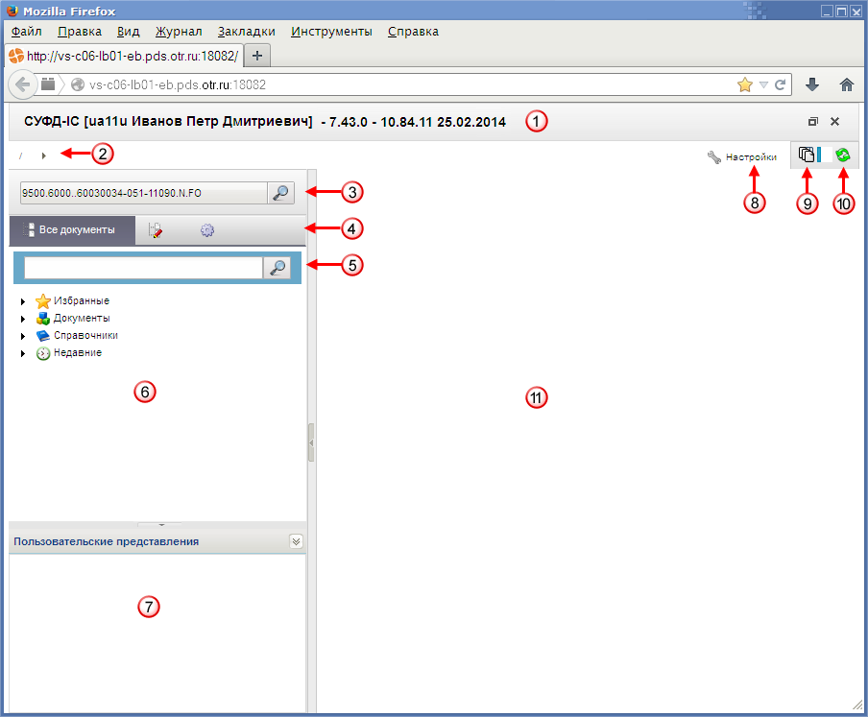
1. Основное окно программы
Числами на рисунке обозначены основные элементы интерфейса программы:
- 1 – заголовок рабочего окна программы;
- 2 – строка навигации;
- 3 – поле выбора организации;
- 4 – переключатели содержимого панели навигации;
- 5 – поле поиска;
- 6 – панель навигации;
- 7 – область пользовательских представлений;
- 8 – кнопка настроек параметров программы;
- 9 – кнопка настройки автоматического импорта/экспорта;
- 10 – кнопка вызова диспетчера задач;
- 11 – рабочая область.

Заголовок рабочего окна программы
В заголовке окна (см. рис. 1 [1]) указываются следующие сведения:
- название ППО;
- текущий пользователь;
- текущая версия ППО;
- текущая дата.

Строка навигации
Строка навигации (рис. 1 [2]) позволяет осуществлять быстрый переход между разделами и подразделами для работы с документами или справочниками.

Поле выбора организации
Панель выбора организации (см. рис. 1 [3]) служит для указания наименования организации. В зависимости от выбранной организации меняется перечень документов, доступных для работы и перечень операций, которые пользователь может выполнить над документами.

Переключатели содержимого панели навигации
Переключатели содержимого панели навигации (см. рис. 1 [4]) позволяют оперативно переключаться между следующими режимами отображения:
- «Все документы»;
- «Мои документы»;
- «Настройки».
В зависимости от выбранного режима содержимое панели навигации будет меняться.

Поле поиска
Поле поиска (см. рис. 1 [5]) панели навигации позволяет осуществлять быстрый поиск названий разделов панели навигации, названий документов или справочников.

Панель навигации
Панель навигации (рис. 1 [6]) располагается в левой части окна и служит для быстрого доступа к документам и справочникам. Перечень документов и справочников имеет древовидную иерархическую структуру. Все документы и справочники разбиты на разделы и подразделы, которые на панели навигации изображаются следующими значками: и . Для открытия раздела или подраздела необходимо выполнить один щелчок левой клавишей мыши по соответствующему значку. Открытые разделы и подразделы имеют следующее обозначение: и . Повторный щелчок закрывает раздел (подраздел). Документы на панели навигации изображаются значком . Для изображения справочника используется значок .

Область пользовательских представлений
Область пользовательских представлений позволяет сохранять пользовательские настройки отображения списка документов (порядок колонок, фильтры, сортировку).

Кнопка настроек параметров программы
При нажатии на кнопку «Настройки» (см. рис. 1 [8]) на экране появляется меню, включающее в себя следующие пункты:
- «Настройка клиента»;
- «Сбросить пользовательские настройки»;
- «Сменить пароль»;
- «О системе»;
- «Выйти».

Кнопка настройки автоматического импорта/экспорта
При нажатии на кнопку (см. рис. 1 [9]) на экране появляется окно, позволяющее выполнить настройку автоматического импорта/экспорта документов.
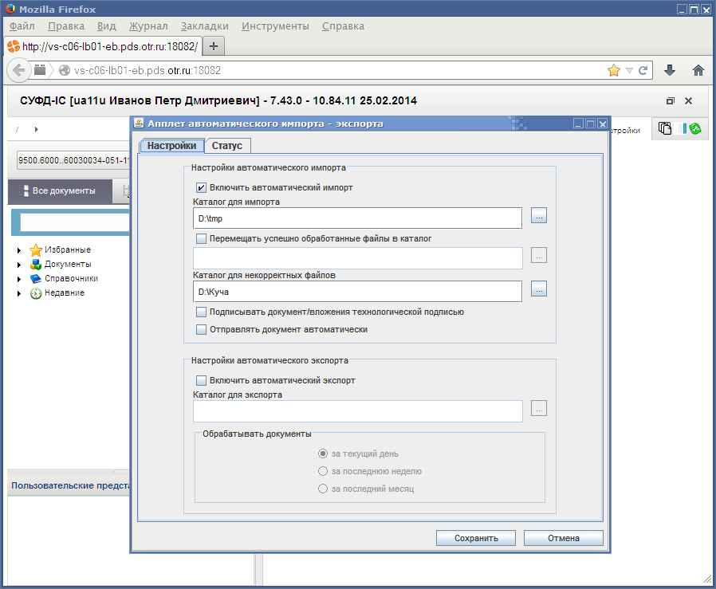
2. Окно настройки автоматического импорта/экспорта документов

Кнопка вызова окна «Диспетчер задач»
Диспетчер задач служит для отображения списка операций, выполняемых пользователями над документами. При использовании диспетчера задач, трудоемкие операции (документарный контроль, отправка, подписание, импорт и экспорт документов) добавляются в очередь и затем выполняются в порядке их добавления в очередь.
При нажатии на кнопку открытия окна «Диспетчер задач» (см. рис. 1 [10]) открывается окно со сведениями о выполненных задачах.
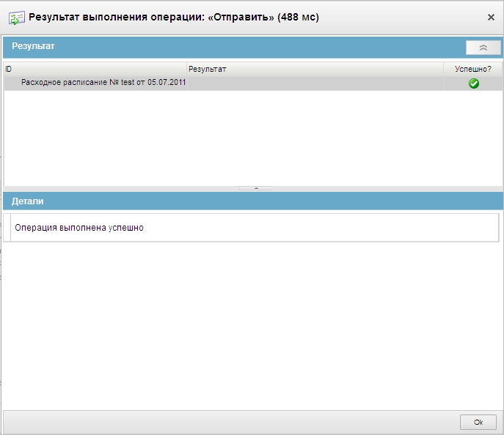
3. Пример окна диспетчера задач

Рабочая область
В рабочей области (см. рис. 1 [11]) основного окна программы отображается список документов из раздела, выделенного на панели навигации, и информация о выделенном в списке документе.

Описание типовых операций и приемов работы
К документам, используемым в системе, применим набор стандартных операций, которые называются типовыми. Типовые операции, доступные при работе с документами, могут вызываться с помощью кнопок на панели инструментов или с помощью контекстного меню.

Операции доступные на главной панели инструментов
Описание типовых операций с документами представлено в таблице 2.
2. Типовые операции над документами
Кнопка | Название операции | Описание операции
 | Импортировать документы | Операция позволяет осуществлять импорт файлов в базу данных СУФД в одном из разрешенных форматов.
 | Экспортировать выделенные документы | Операция позволяет осуществлять экспорт файлов в одном из разрешенных форматов.
 | Создать новый документ | Открывается форма ввода нового документа. Следует заполнить поля нового документа и сохранить введенные данные.
 | Открыть документ на редактирование | Открывается форма редактирования документа, выбранного в списке документов. Следует внести требующиеся изменения и сохранить введенные данные. Состав полей формы редактирования аналогичен форме создания документа.
 | Редактирование вложений | Открывается форма, позволяющая выполнить некоторые операции над файлами, приложенными к документу.
 | Открыть документ на просмотр | Открывается экранная форма документа, выбранного для просмотра.
 | Создать копию документа | Открывается форма ввода нового документа, содержание полей которого идентично копируемому документу (выбранному в списке документов). Следует отредактировать требуемые поля и сохранить введенные данные.
 | Удалить документ | Открывается окно подтверждения операции удаления выбранного документа. При подтверждении операции выполняется удаление документа. При этом документ не удаляется физически из базы данных, ему присваивается конечный статус «Удален».
 | Подпись | Выполняется подписание выбранного документа ЭП пользователя.
 | Проверка подписи | Выполняется проверка подлинности ЭП выбранного документа.
 | Удаление подписи | Выполняется удаление ЭП выбранного документа.
 | Документарный контроль | Выполняется контроль реквизитов документа на соответствие справочникам и другие виды контролей, в зависимости от типа документа. При успешном прохождении документарного контроля меняется статус документа.
 | Просмотр изменений статуса документа | Открывается окно, отображающее историю изменений статуса документа.
 | Отправить | Выполняется отправка выбранного документа. Документу присваивается статус «Отправляется». С данного статуса уже невозможно отменить отправку. Кнопка активна для документов имеющих статус «Введен».
 | Завершить доставку | Выполняется завершение доставки документа (статус меняется на «Доставлен»). Операция выполняется в том случае, когда документ доставляется не через транспортную систему СУФД.
 | Повторить поиск адресата | В случае ошибки адресации выполняется повторный поиск адресата.
 | Повторная выгрузка квитка | Выполняется повторная выгрузка квитка.
 | Отказать | Выполняется отмена документа. Документ переходит на конечный статус «Отменен», формируется протокол отмены.  При выполнении операции «Отказать документ и сформировать протокол», у документа сохраняется предыдущий бизнес-статус.
 | Печать документа | Открывается окно выбора шаблона печатной формы. Следует выбрать шаблон из списка и нажать «OK». Выбранный документ отправляется на печать.
 | Печать скроллера | Позволяет сохранить весь список документов данного типа со всеми реквизитами в файл формата excel для последующей печати или обработки. Можно сохранять только выделенные строки.
 | Поиск | Открывается окно ввода параметров поиска, позволяющее быстро найти нужный документ в списке документов.
 | Откат статуса передачи | Позволяет откатить статус документа, соответствующий более ранней стадии обработки документа, если документ не был подписан или обработан транспортной подсистемой СУФД.
 | Обновить список документов | Выполняется обновление списка документов, в соответствии с последними изменениями.
 | Добавить в архив / Извлечь из архива | Добавление (извлечение) документа в (из) архив(а).
 | Закрыть | Закрытие текущего окна и выход из программы.

Использование «горячих клавиш»
При работе со списком документов или вложенными таблицами, можно воспользоваться «горячими клавишами», которые позволяют быстро выполнять некоторые наиболее часто используемые операции.
Список «горячих клавиш» при работе со списком документов:
- ALT + N – создать новый документ;
- ALT + D – удалить выделенный документ;
- ALT + F – поиск документа;
- ALT + P – печать документа;
- CTRL + A – выделение всех документов на текущей странице списка.
Список горячих клавиш для вложенных таблиц (см. п. 4.2.4):
- ALT + B – создать копию строки;
- ALT + F – поиск;
- Ins – добавить новую строку;
- Del – удалить строку.
Внимание! Перед использованием «горячих клавиш» необходимо сначала выделить произвольную строку списка документов или запись во вложенной таблице.

Операции доступные на панели инструментов экранной формы документа
При вводе/редактировании документа используются кнопки, расположенные на панели инструментов экранной формы документа (рис. 4).
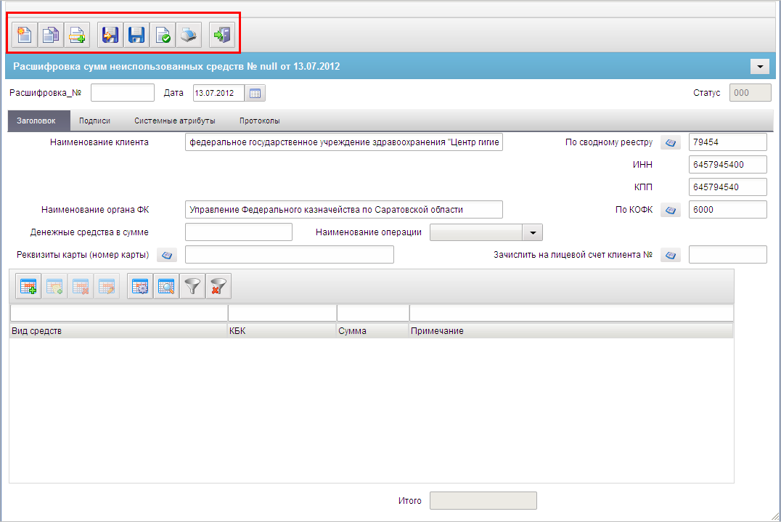
4. Пример панели инструментов экранной формы документа
Назначение кнопок описано в таблице 3.
3. Описание кнопок панели инструментов в экранной форме документа
Кнопка | Название операции | Описание операции
 | Создать новый документ | Открывается форма для создания нового документа.
 | Создать копию документа | Создается копия открытого документа.
 | Выбрать родительский документ | Открывается окно поиска родительского документа.
 | Сохранить изменения | Выполняется контроль заполнения полей документа и сохранение произведенных изменений.
 | Сохранить изменения и закрыть окно | Выполняется контроль заполнения полей документа, сохранение произведенных изменений и выход из формы.
 | Проверить документ | Выполняется проверка документа.
 | Печать | Выполняется отправка документа на печать.
 | Закрыть форму | Закрывается форма документа.

Работа с табличными записями
Экранные формы документов могут содержать встроенные таблицы (табличные блоки). Пример экранной формы, содержащей встроенную таблицу, показан на рисунке 5.
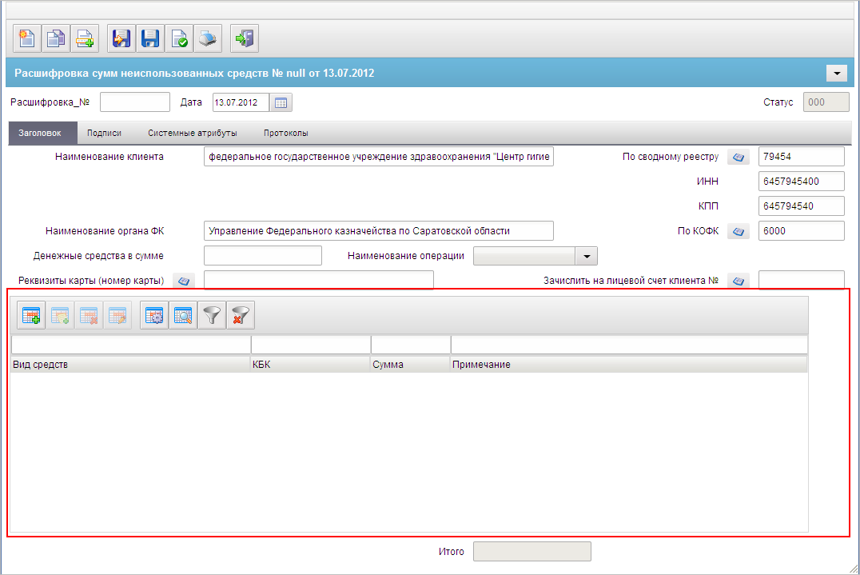
5. Пример экранной формы, содержащей встроенную таблицу
При работе со встроенными таблицами используются кнопки, расположенные на панели инструментов табличного блока.
Для выполнения операции следует выделить во вложенной таблице нужную запись и нажать соответствующую кнопку на табличной панели инструментов (табл. 4).
4. Описание кнопок панели инструментов табличного блока
Кнопка | Название операции | Описание операции
 | Добавить новую строку | Открывается форма для создания новой записи. После заполнения полей формы и сохранения в список добавляется новая строка.
 | Копирование записи | В списке отобразится новая запись с атрибутами скопированной записи.
 | Просмотр / Редактирование | Открывается форма «Редактирование записи», состав полей которой аналогичен форме «Добавление записи». В форме следует отредактировать требуемые поля и нажать на кнопку «Ok». Если запись недоступна для редактирования, то она открывается только на просмотр.
 | Удаление записи | Открывается окно запроса на подтверждение операции удаления, в котором следует нажать на кнопку «Да».
 | Настройка | Открывается окно «Настройка колонок» следует установить флаги в полях «Включить» напротив названий колонок для просмотра.
 | Поиск записей | Открывается окно «Поиск», в котором следует:  - ввести в поле «Найти» строку символов;  - в поле «Колонка» выбрать из раскрывающегося списка наименование поля, по которому будет производиться поиск;  - установить флаг переключателя «Совпадение с любой частью поля» и/или «С начала» для определения способа поиска заданной строки символов в поле;  - нажать на кнопку «Найти».  Если запись с заданными параметрами будет найдена, то она будет выделена цветом. Для поиска следующей записи с заданными параметрами следует нажать на кнопку «Найти далее». Для закрытия формы «Поиск» следует нажать на кнопку «Отмена».
 | Применить фильтр | Включается фильтр по значениям, указанным в пустых полях, расположенных над названиями столбцов списка.
 | Сбросить фильтр | Сброс фильтра.

Контекстное меню
Помимо перечисленных выше описанных инструментальных панелей, при работе с программой, для выполнения типовых операций над документами и справочниками, также используется контекстное меню. Контекстным, меню называется потому, что набор команд, входящих в его состав может меняться, в зависимости от того, где это меню вызывается, т.е. зависит от контекста.
Для вызова контекстного меню необходимо выполнить следующие действия: поместить указатель мыши на объект (например, на документ в списке документов) и сделать щелчок правой клавишей мыши. В результате на экране откроется контекстное меню.

Панели сортировки и фильтров
Панели сортировки и фильтров (рис. 6) предназначены для быстрого поиска нужных документов в списке и их сортировки.
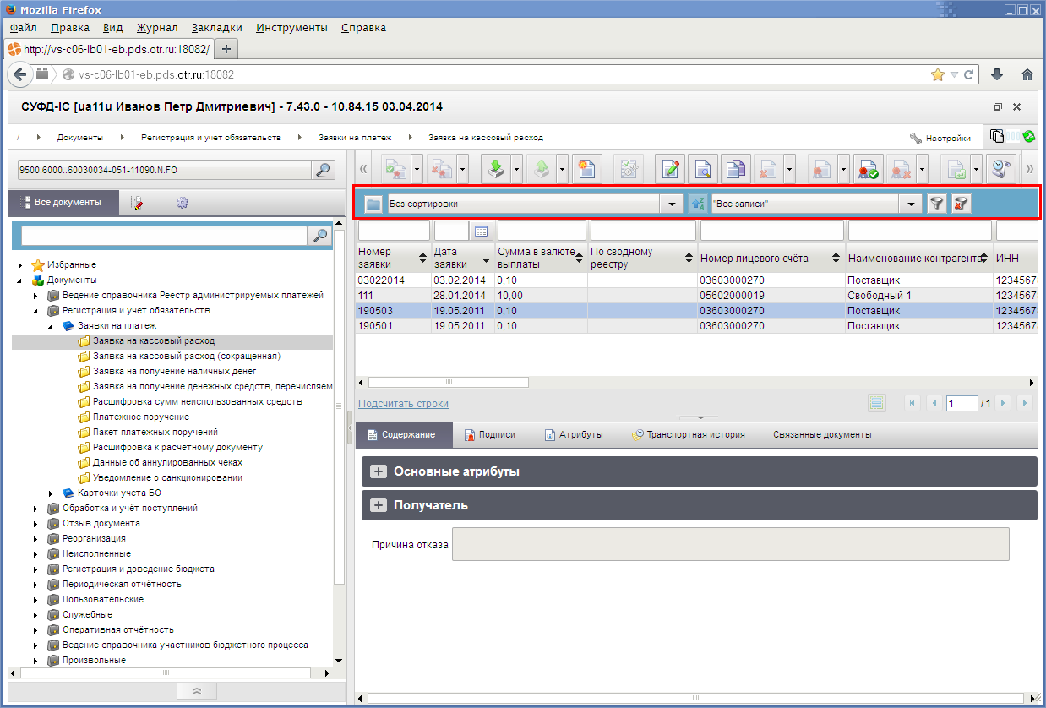
6. Панели сортировки и фильтров

Сортировка документов
Панель сортировки (рис. 7) предназначена для сортировки записей списка документов (записей справочников) по выбранному признаку.
7. Панель сортировки

Использование фильтров
Панель фильтров (рис. 8) предназначена для отбора записей в списке документов (справочника) по заданным параметрам.
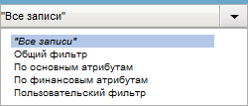
8. Панель фильтров

Перемещение по списку документов
Список документов, отображаемый в окне программы, организован в виде журнала, состоящего из некоторого количества страниц. Количество записей на одной странице зависит от настроек программы. На панели перемещения по списку документов располагаются кнопки, позволяющие перелистывать список документов, а также отображается общее количество листов в списке (рис. 9) .
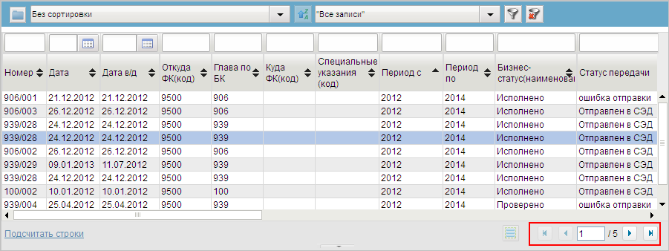
9. Панель перемещения по списку документов. Отображается первая из пяти страниц журнала документов
Назначение кнопок:
- – кнопка перехода на одну страницу вперед;
- – кнопка перехода на одну страницу назад;
- – кнопка перехода на первую страницу списка;
- – кнопка перехода на последнюю страницу списка.
При нажатии кнопки , на экран будут выводиться только выделенные ранее документы. Повторное нажатие кнопки вернет список всех документов на экран.

Выделение документов в списке
Для выделения документов в списке документов используют стандартные для ОС Windows действия.
Чтобы выделить несколько подряд идущих в списке документов, необходимо выполнить один щелчок левой клавишей мышки по первому выделяемому документу. Затем, нажав клавишу «Shift», выполнить один щелчок левой клавишей мышки по последнему выделяемому документу. В результате выделятся все документы, с первого по последний.
Для того чтобы выделить документы расположенные в списке не подряд, необходимо нажать левую клавишу «Ctrl» и удерживая ее, выполнить щелчок левой клавишей мышки по каждому из выделяемых документов.

Отображение статистических данных
Для некоторых типов документов предусмотрен вывод статистических данных. Статистические данные можно посмотреть для всех документов в списке или только для выделенных документов.
- Отображение данных во всплывающем окне.
- Отображение агрегированных показателей по всем документам в строке состояния списка документов.
- Отображение обобщенных агрегированных показателей по документам.

Информационная панель
Информационная панель служит для вывода на экран информации о выделенном в списке документе или записи справочника. Информационная панель может содержать несколько закладок, на которых отображаются некоторые характеристики выделенного объекта и дополнительная информация о нем. На рисунке 10 показан пример содержания информационной панели для выделенного документа.
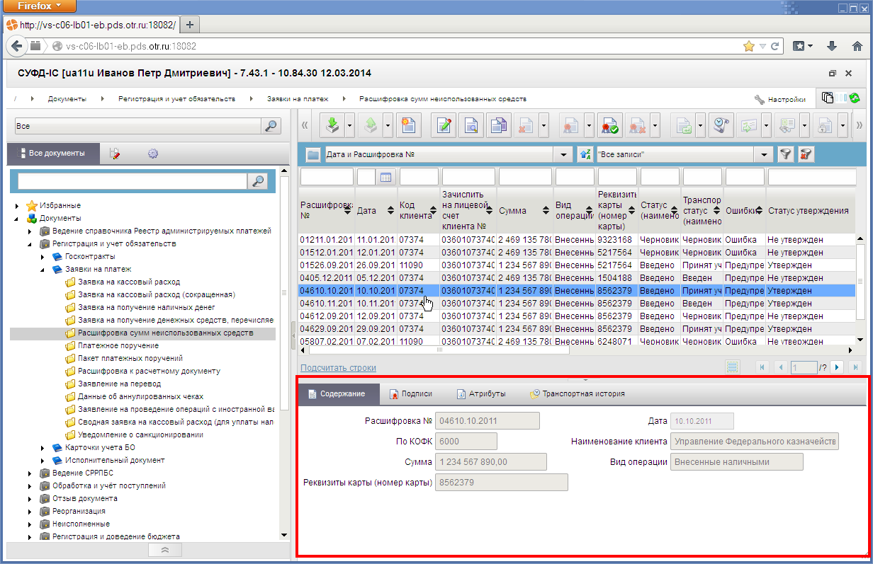
10. Информационная панель
Типичный список закладок информационной панели:
- «Содержание» (отображается основное содержание выделенного документа);
- «Подписи» (отображается информация об ЭП, если текущий документ был подписан);
- «Атрибуты» (отображается текущий статус документа, а также дополнительная информация);
- «Транспортная история» (отображается информация об отправке и/или получении документа на узлах приема/передачи, которые были зафиксированы транспортным модулем СУФД).

Описание операций и экранных форм
Описание стандартных операций над документами (создание, импорт, редактирование, просмотр, документарный контроль, подписание, отправка) и порядка работы с исходящими и входящими документами приведено в обучающих материалах «Основные принципы работы с ППО СУФД». В зависимости от типа документа набор доступных стандартных операций и порядок его обработки могут различаться.
Ниже представлены описания экранных форм электронных документов, используемых в АРМ АДБ, и доступные операции над ними. Все экранные формы документов содержат стандартные закладки «Системные атрибуты» и «Протоколы», описания которых приведены в обучающих материалах «Основные принципы работы с ППО СУФД», поэтому в данном документе рассматриваются только оригинальные закладки, которые содержатся в описываемых экранных формах.

Группа документов «Регистрация и учет обязательств»

Заявление на проведение операций с иностранной валютой
Документ «Заявление на проведение операций с иностранной валютой» может формироваться на уровнях АРМ ГРБС, АРМ ПБС и АРМ ФО и передаваться в ЦАФК, а также формироваться непосредственно в ЦАФК.
Документ создается вручную или в результате импорта файла документа «Заявление на перевод». Особенность формирования документа «Заявление на проведение операций с иностранной валютой» на АРМ ГРБС, АРМ ПБС и АРМ ФО заключается в том, что часть, относящаяся к покупке-продаже, не заполняется. Доставленный документ проверяется и проходит процедуру регистрации. В случае успешного завершения процедуры регистрации (статус документа стал «003») на АРМ ГРБС, АРМ ПБС и АРМ ФО, от которого был получен исходный документ, должна передаваться квитанция для актуализации статуса. В случае неуспешного завершения процедуры регистрации (статус документа стал «888») на АРМ ГРБС, АРМ ПБС и АРМ ФО, от которого был получен исходный документ, должен передаваться «Уведомление (протокол)», содержащий причины отказа документа «Заявление на проведение операций с иностранной валютой».
Для работы с документами «Заявление на проведение операций с иностранной валютой» следует перейти в пункт меню «Документы – Регистрация и учет обязательств – Заявки на платеж – Заявление на проведение операций с иностранной валютой». Откроется ЭФ списка документов, представленная на рисунке 11.
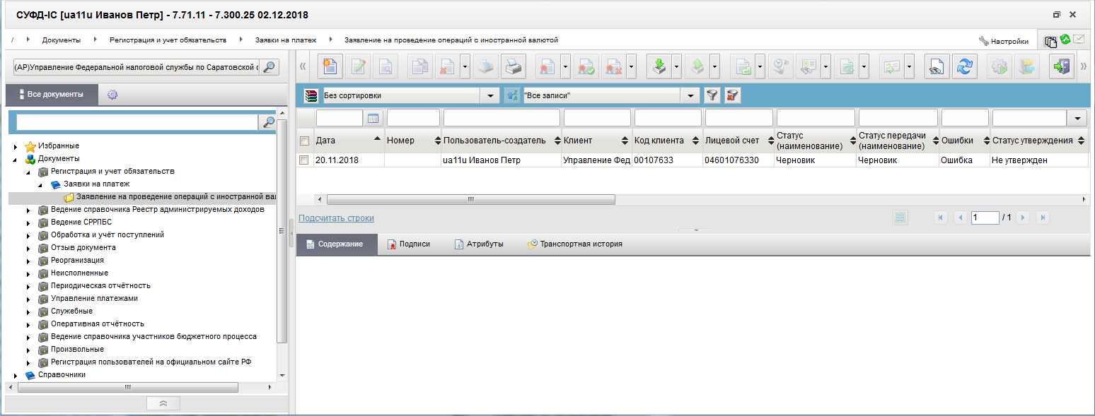
11. ЭФ списка «Заявление на проведение операций с иностранной валютой»

Доступные операции
На АРМ ФО доступны следующие операции над документом:
- импорт из внешней системы;
- создание;
- просмотр и редактирование;
- копирование и удаление;
- печать;
- подписание и удаление ЭП;
- просмотр изменений;
- документарный контроль;
- подготовка к отправке;
- отправка и отмена отправки;
- повтор поиска адресата;
- поиск документа;
- статистика.
Для создания ЭД «Заявление на проведение операций с иностранной валютой» на основе родительского документа в форме документа необходимо нажать на кнопку (Выбрать родительский документ). При этом откроется окно выбора типа документа «Поиск» (рис. 12).
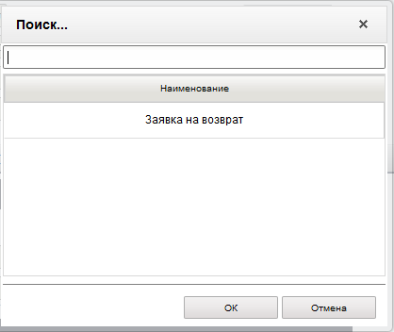
12. Окно «Поиск…»
После выбора типа документа откроется окно «Выбор родительского документа» (рис. 13), в котором следует из перечня сформированных документов заданного типа выбрать нужный документ.
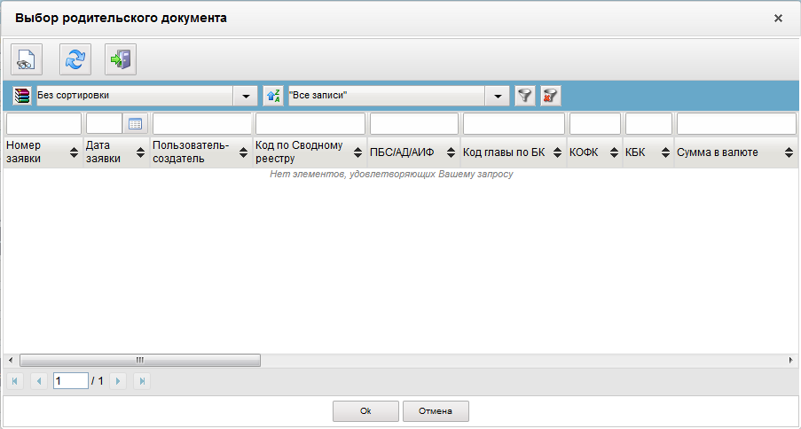
13. Окно «Выбор родительского документа» для документов типа «Заявка на возврат»
В результате поля формы будут заполнены значениями соответствующих полей родительского документа.

Экранная форма документа
ЭФ документа «Заявление на проведение операций с иностранной валютой» представлена на рисунках 14-18. Форма содержит следующие закладки:
- «Документ»:
- «Покупка-продажа(1)»;
- «Перевод(2)»;
- «Назначение платежа (КБК)(3)»;
- «Банки (4)»;
- «Подписи»;
- «Системные атрибуты»;
- «Протоколы».
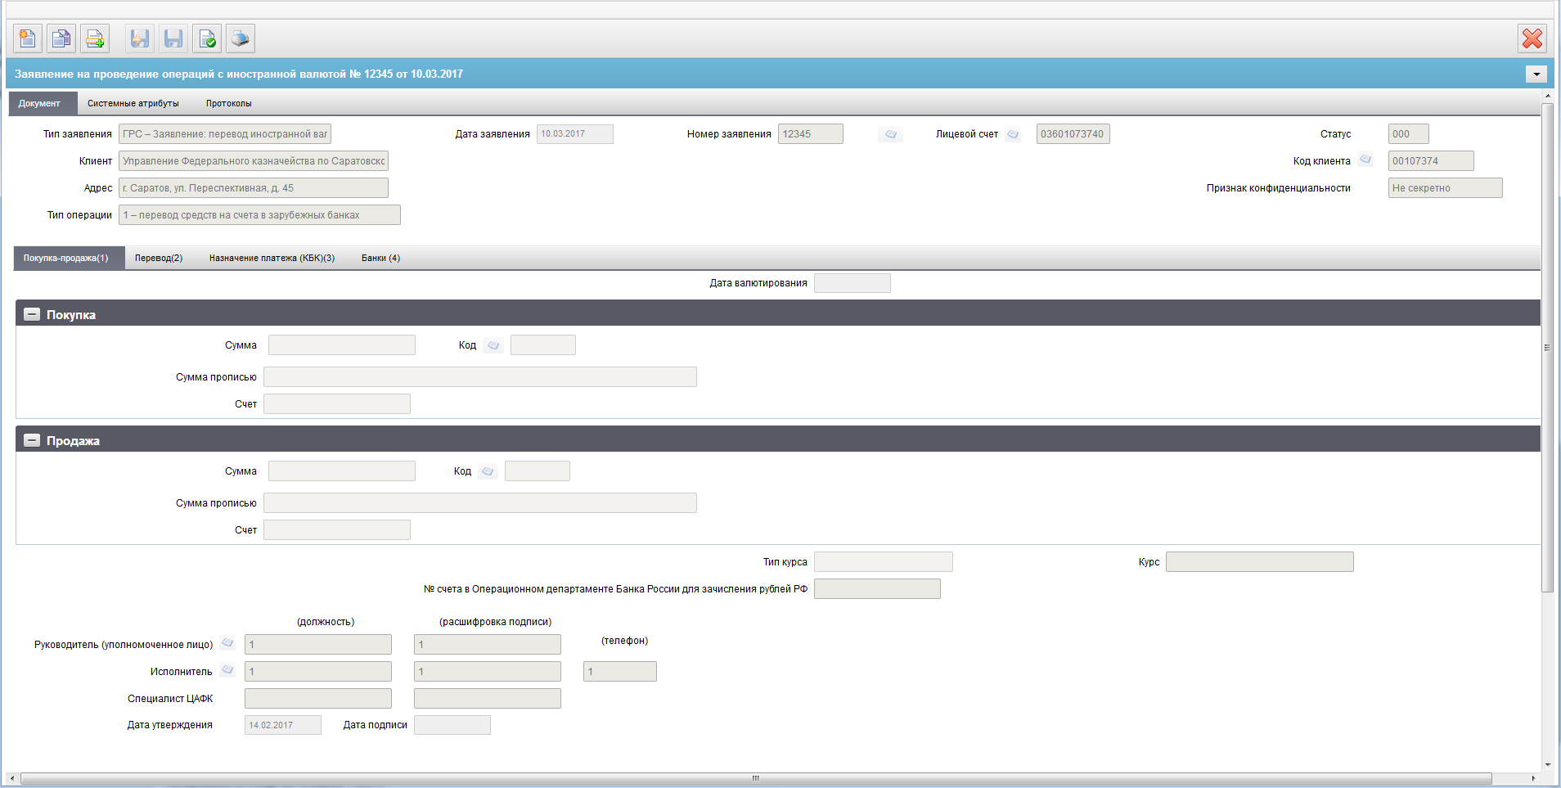
14. ЭФ документа «Заявление на проведение операций с иностранной валютой», закладки «Покупка-продажа(1)»
Для ручного ввода документа следует на ЭФ документа заполнить поля, доступные для редактирования.
Перечень полей документа «Заявление на проведение операций с иностранной валютой», закладки «Покупка-продажа(1)» приведен в таблице 5.
5. Описание полей документа «Заявление на проведение операций с иностранной валютой», закладки «Покупка-продажа(1)»
Наименование поля | Описание поля
Тип заявления | При ручном вводе подтягивается значение трехбуквенного кода из списка возможных значений.  При открытии формы ввода для ручного добавления документа по умолчанию заполняется типом «ГРС».  Список возможных значений:  - ГРС – Заявление: перевод иностранной валюты;  - ППС – Заявление: покупка-продажа иностранной валюты.
Дата заявления | Значение по умолчанию – текущая дата.  Может быть изменено вручную или выбором из системного календаря.
Номер заявления | Значение рассчитывается автоматически на основании настроек для текущего типа документа в справочнике «Параметры автонумерации документов». Может быть заполнено вручную.  В случае если значение было изменено вручную и не соответствует автоматически вычисленному значению, правильный порядковый номер может быть проставлен по нажатию кнопки.
Лицевой счет | Лицевой счет клиента.  Заполняется вручную или выбором из справочника «Информация о ЛС».  При значении поля «Тип» = 3 значение лицевого счета не указывается.  Для АРМ АДБ: указывается ЛС типа 04.
Статус | Заполняется кодом бизнес-статуса документа.
Клиент | Наименование клиента и ИНН, заполняется латинскими буквами.
Код клиента | Привязан справочник СРРПБС.  Для АРМ ФО заполняется вручную.
Адрес | Адрес клиента.  Заполняется латинскими буквами.
Тип операции | При указании в реквизите «Тип заявления» значения «ППС», автоматически присваивается пустое значение. При этом реквизит недоступен для изменения.  При указании в реквизите «Тип заявления» значение «ГРС», автоматически присваивается пустое значение. При этом реквизит доступен для выбора из списка возможных значений:  - пустое значение;  - 1 – перевод средств на счета в зарубежных банках;  - 2 – перевод средств на счета Российских банков (Внешторгбанк);  - 3 – перечисление средств в доход федерального бюджета.
Секретность | Уровень секретности.  Значение выбирается из выпадающего списка:  - 0 – не секретно;  - 1 – ДСП;  - 2 – секретно;  - 3 – совершенно секретно;  - 4 – особой важности.
Закладка «Покупка-продажа(1)»
Реквизиты раздела доступны для заполнения, если в реквизите «Тип заявления» указано значение «ППС», и недоступны для заполнения, если в реквизите «Тип заявления» указано значение «ГРС».
Дата валютирования | Значение должно указываться в формате: «ДД.ММ.ГГГГ» (день, месяц, год). Значение вводится вручную или выбирается из системного календаря.
Группа полей «Покупка»
Сумма | Сумма в рублёвом эквиваленте.  При ручном вводе указывается вручную сумма покупаемой валюты, если необходима определенная сумма именно покупаемой валюты.
Код | Реквизит доступен для редактирования.  Обязателен для заполнения, если заполняется раздел «Покупка-продажа».  При ручном вводе подтягивается значение из списка значений справочника «Валюты». Выполняется подтягивание цифрового значения кода валюты.  Ограничение допустимых значений по действующим (актуальным) валютам справочника «Валюты».
Сумма прописью | Реквизит недоступен для редактирования.  Заполняется в соответствии со значением полей «Сумма» (блок «Покупка») и «Код валюты» (блок «Покупка») по формату:  - «Целая часть суммы прописью (с заглавной буквы) наименование валюты, дробная часть суммы цифрами (2 знака)/100».  Например: Шесть миллионов сто двадцать пять тысяч пятьсот восемьдесят три доллара США 97/100.  В случае, нулевой дробной части суммы, необходимо также выводить значение 00/100.  Если поле «Сумма» (блок «Покупка») пустое, то и сумма прописью должна быть пустая.
Счет | Реквизит доступен для редактирования.  Обязателен для заполнения, если указан тип заявления «ППС».  Заполняется вручную.
Группа полей «Продажа»
Сумма | Сумма цифрами.  Реквизит доступен для редактирования.  При ручном вводе указывается вручную сумма продаваемой валюты, если необходима определенная сумма именно продаваемой валюты.
Код | Код валюты.  Реквизит доступен для редактирования.  Обязателен для заполнения, если заполняется раздел «Покупка-продажа».  При ручном вводе подтягивается значение из списка значений справочника «Валюты». Выполняется подтягивание цифрового значения кода валюты.  Ограничение допустимых значений по действующим (актуальным) валютам справочника «Валюты».
Сумма прописью | Реквизит недоступен для редактирования.  Заполняется в соответствии со значением полей «Сумма» (блок «Продажа») и «Код валюты» (блок «Продажа») по формату:  - «Целая часть суммы прописью (с заглавной буквы) наименование валюты, дробная часть суммы цифрами (2 знака)/100».  Например: Шесть миллионов сто двадцать пять тысяч пятьсот восемьдесят три доллара США 97/100.  В случае, нулевой дробной части суммы, необходимо также выводить значение 00/100.  Если поле «Сумма» (блок «Продажа») пустое, то и сумма прописью должна быть пустая.
Счет | Реквизит доступен для редактирования.  Обязателен для заполнения, если заполняется раздел «Покупка-продажа».  Заполняется вручную.
Поля без группы
Тип курса | Тип курса валюты.  Реквизит доступен для выбора из списка возможных значений.  Обязателен для заполнения, если заполняется раздел «Покупка-продажа».  При ручном вводе подтягивается значение из списка значений.  Список возможных значений должен содержать типы курсов:  - курс Банка России;  - рыночный;  - курс ПАО Сбербанк.  При указании в реквизите «Тип заявления» значения «ППС», автоматически по умолчанию присваивается значение «курс ПАО Сбербанк».
Курс | Курс валюты.  Реквизит недоступен для редактирования.  Не заполняется.
№ счета в Операционном департаменте Банка России для зачисления рублей РФ | Реквизит недоступен для редактирования.  Не заполняется.
Руководитель (уполномоченное им лицо) (должность) | Наименование должности руководителя.  Заполняется вручную или выбором из справочника «Список сотрудников».
Руководитель (уполномоченное им лицо) (расшифровка подписи) | ФИО руководителя.  Заполняется автоматически после выбора значения из справочника для поля «Руководитель (уполномоченное им лицо) (должность)».
Исполнитель (должность) | Должность ответственного исполнителя.  Заполняется вручную или выбором из справочника «Список сотрудников».
Исполнитель (расшифровка подписи) | ФИО ответственного исполнителя.  Заполняется автоматически после выбора значения из справочника для поля «Исполнитель (должность)».
Исполнитель (телефон) | Номер телефона ответственного исполнителя.  Заполняется автоматически после выбора значения из справочника для поля «Исполнитель (должность).
Специалист ЦАФК (должность) | Должность специалиста ЦАФК.  Значение передается из OEBS.
Специалист ЦАФК (расшифровка подписи) | ФИО специалиста ЦАФК.  Значение передается из OEBS.
Дата утверждения | Дата утверждения документа.  Заполняется вручную или выбором из справочника «Список сотрудников».
Дата подписи | Дата подписания документа.  Значение передается из OEBS.
ЭФ документа «Заявление на проведение операций с иностранной валютой», закладки «Перевод(2)» представлена на рисунке 15.
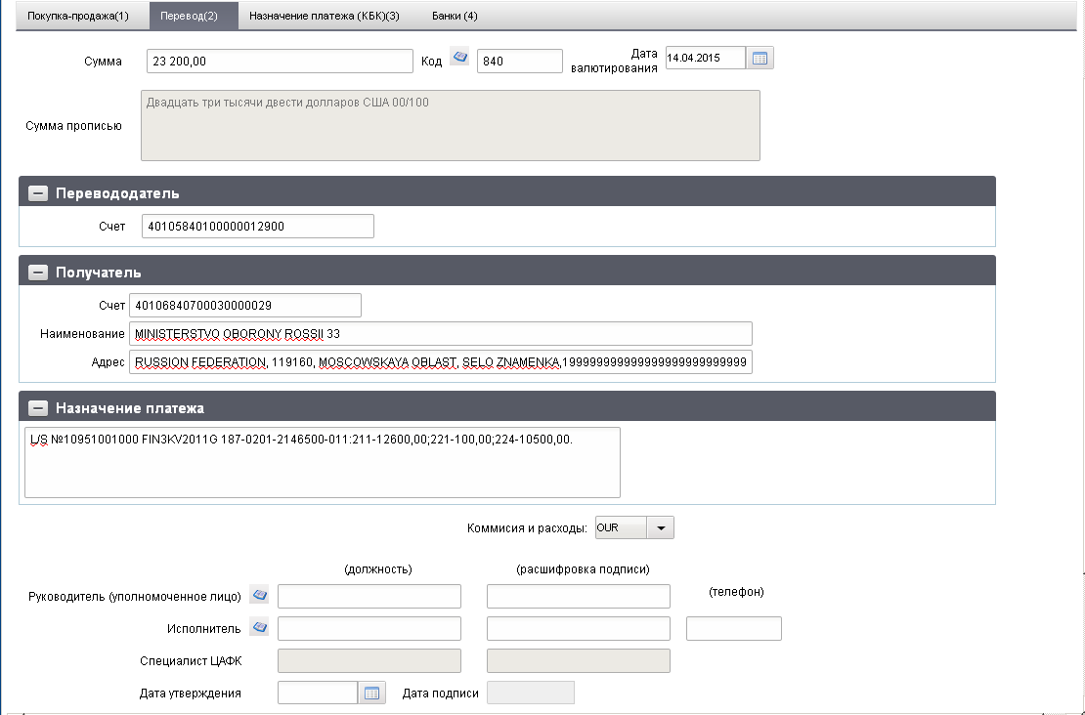
15. ЭФ документа «Заявление на проведение операций с иностранной валютой», закладки «Перевод(2)»
Перечень полей документа «Заявление на проведение операций с иностранной валютой», закладки «Перевод(2)» приведен в таблице 6.
6. Описание полей документа «Заявление на проведение операций с иностранной валютой», закладки «Перевод(2)»
Наименование поля | Описание поля
Реквизиты раздела доступны для заполнения, если в реквизите «Тип заявления» указано значение «ГРС», и недоступны для заполнения, если в реквизите «Тип заявления» указано значение «ППС».
Сумма | Сумма должна отображаться полностью, количество десятичных знаков – два, в качестве разделителя должна использоваться запятая («,»).  Обязателен для заполнения, если заполняется раздел «Перевод».
Код | Трехзначный код валюты (буквенный, либо цифровой) в соответствии с Общероссийским классификатором валют.  Значение вводится вручную или выбирается из справочника валют.  Обязателен для заполнения, если заполняется раздел «Перевод».
Дата валютирования | Значение должно указываться в формате: «ДД.ММ.ГГГГ» (день, месяц, год). Значение вводится вручную или выбирается из системного календаря. Значение по умолчанию – текущая дата.  Обязателен для заполнения, если заполняется раздел «Перевод».
Сумма прописью | Сумма перевода прописью.  Заполняется автоматически в соответствии со значением полей «Сумма» (сумма перевода) и «Код» (буквенный код валюты перевода, либо цифровой код переведенный в буквенный) по формату:  «Целая часть суммы прописью (с заглавной буквы), наименование валюты, дробная часть суммы цифрами (2 знака)/100».  Например: Шесть миллионов сто двадцать пять тысяч пятьсот восемьдесят три доллара США 97/100.  В случае нулевой дробной части суммы так же выводится значение 00/100.
Группа полей «Перевододатель»
Счет | Номер счета клиента-перевододателя (не более 34 знаков).  Перед номером счет проставляется символ «/».
Группа полей «Получатель»
Счет | Номер счета должен иметь длину не более 34 знаков. В случае, если номер счета отсутствует:  - указывается условие перевода (вручную, длиной не более 34 знаков – заполняется латинскими буквами).  Обязателен для заполнения, если заполняется раздел «Перевод», и документ НЕ удовлетворяет обоим дополнительным условиям:  - в заголовочной части в реквизите «Лицевой счет» указано значение номера л/с уровня бюджета ГВФ РФ (значение «4» в разряде 5 11-разрядного номера);  - в разделе «Перевод» в блоке «Банк получателя» в реквизите «Адрес» указано значение, которое начинается с «IL%».
Наименование | Наименование получателя.  Заполняется латинскими буквами.  Обязателен для заполнения, если заполняется раздел «Перевод».
Адрес | Адрес получателя.  Заполняется латинскими буквами.
Назначение платежа | Назначение платежа.  Заполняется латинскими буквами.
Комиссия и расходы | Параметры комиссии.  Заполняется из выпадающего списка:  - «OUR» – за счет Перевододателя;  - «BEN» – за счет Получателя;  - «SHA» – за счет Перевододателя и Получателя.  По умолчанию – пусто.
ЭФ документа «Заявление на проведение операций с иностранной валютой», закладки «Назначение платежа (КБК)(3)» представлена на рисунке 16.
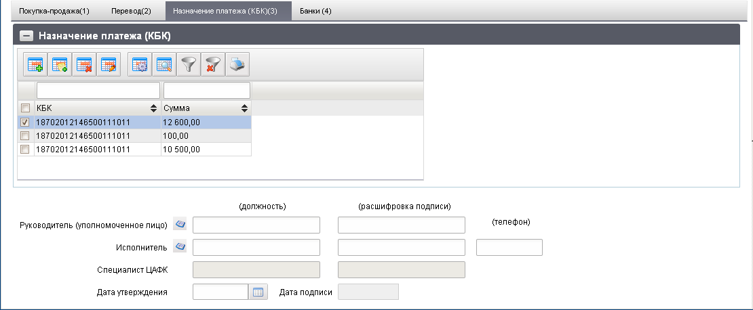
16. ЭФ документа «Заявление на проведение операций с иностранной валютой», закладки «Назначение платежа (КБК)(3)»
Перечень полей документа «Заявление на проведение операций с иностранной валютой», закладки «Назначение платежа (КБК)(3)» приведен в таблице 7.
7. Описание полей документа «Заявление на проведение операций с иностранной валютой», закладки «Назначение платежа (КБК)(3)»
Наименование поля | Описание поля
Группа полей «Назначение платежа (КБК)»
КБК | Поле заполняется вручную, или выбором из справочника «КБК». При вводе поле ограничено 20 символами.
Сумма | Сумма перевода. Заполняется вручную.
Для добавления строки расшифровки в табличный блок «Назначение платежа (КБК)» на закладке «Назначение платежа (КБК)(3)» (рис. 16) следует нажать на кнопку (Добавить новую строку). Откроется форма «Добавление записи» (рис. 17).
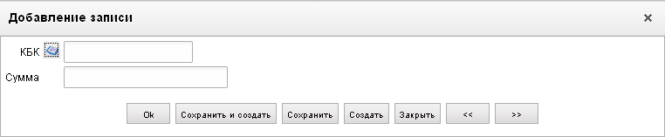
17. Форма «Добавление записи»
На форме «Добавление записи» вручную вводятся следующие реквизиты:
- «КБК» – код бюджетной классификации;
- «Сумма» – сумма перевода.
Для сохранения заполненной строки следует нажать на кнопку «Ok» – в списке появится созданная запись. При потоковом вводе строк нажимается кнопка «Сохранить и создать».
ЭФ документа «Заявление на проведение операций с иностранной валютой», закладки «Банки (4)» представлена на рисунке 18.
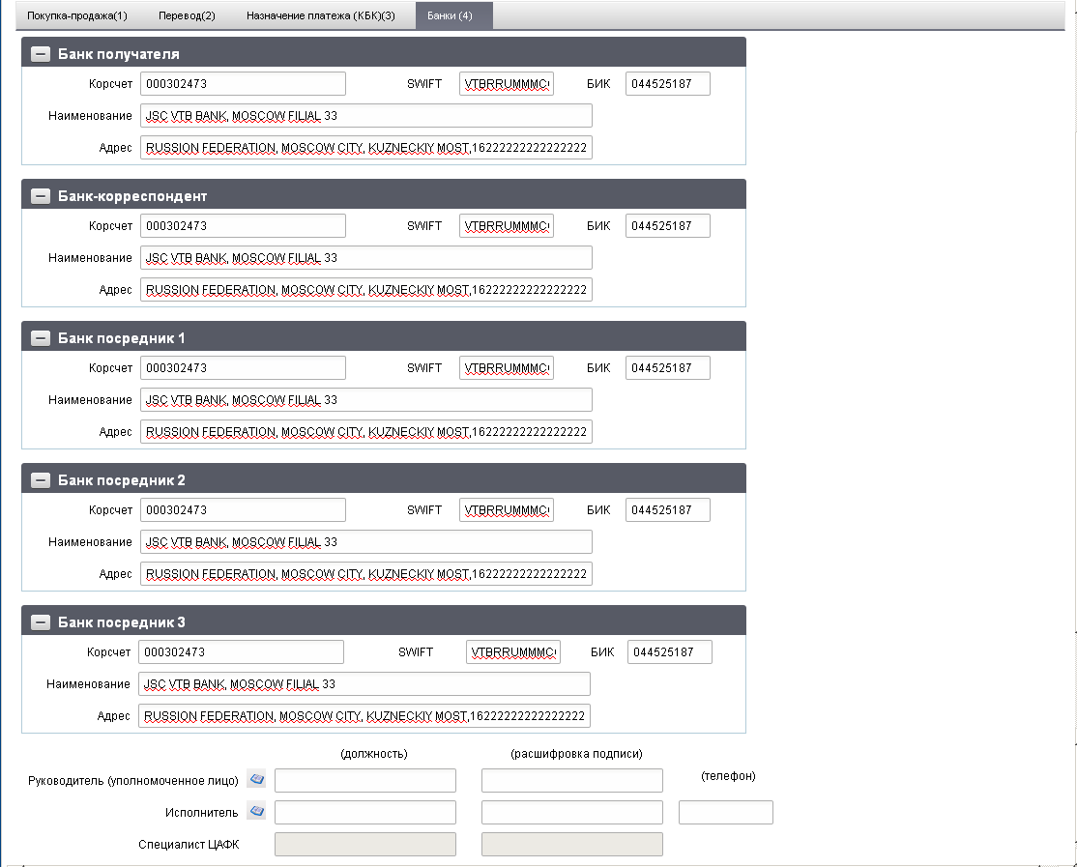
18. ЭФ документа «Заявление на проведение операций с иностранной валютой», закладки «Банки (4)»
Перечень полей документа «Заявление на проведение операций с иностранной валютой», закладки «Банки (4)» приведен в таблице 8.
8. Описание полей документа «Заявление на проведение операций с иностранной валютой», закладки «Банки (4)»
Наименование поля | Описание поля
Группа полей «Банк получателя»
Корсчет | № кор.счета банка (не более 34 знаков).
SWIFT | Значение вводится вручную.
БИК | Значение вводится вручную.
Наименование | Заполняется латинскими буквами.
Адрес | Заполняется латинскими буквами.
Группа полей «Банк-корреспондент»
Корсчет | № кор.счета банка (не более 34 знаков).
SWIFT | Значение вводится вручную.
БИК | Значение вводится вручную.
Наименование | Заполняется латинскими буквами.
Адрес | Заполняется латинскими буквами.
Группа полей «Банк посредник 1»
Корсчет | № кор.счета банка (не более 34 знаков).
SWIFT | Значение вводится вручную.
БИК | Значение вводится вручную.
Наименование | Заполняется латинскими буквами.
Адрес | Заполняется латинскими буквами.
Группа полей «Банк посредник 2»
Корсчет | № кор.счета банка (не более 34 знаков).
SWIFT | Значение вводится вручную.
БИК | Значение вводится вручную.
Наименование | Заполняется латинскими буквами.  Совместно с БИК и Адресатом, ограничение на ввод до 140 символов.
Адрес | Заполняется латинскими буквами.
Группа полей «Банк посредник 3»
Корсчет | № кор.счета банка (не более 34 знаков).
SWIFT | Значение вводится вручную.
БИК | Значение вводится вручную.
Наименование | Заполняется латинскими буквами.  Совместно с БИК и Адресатом, ограничение на ввод до 140 символов.
Адрес | Заполняется латинскими буквами.
Поля без группы
Руководитель (уполномоченное лицо)/(должность) | Поле заполняется вручную, или выбором из справочника «Список сотрудников».
Руководитель (уполномоченное лицо)/(расшифровка подписи) | Поле заполняется вручную, или выбором из справочника «Список сотрудников».
Исполнитель/(должность) | Поле заполняется вручную, или выбором из справочника «Список сотрудников».
Исполнитель/(расшифровка подписи) | Поле заполняется вручную, или выбором из справочника «Список сотрудников».
Исполнитель/(телефон) | Поле заполняется вручную, или выбором из справочника «Список сотрудников».
Специалист ЦАФК (должность) | Поле закрыто на редактирование.  Получаем из OEBS.
Специалист ЦАФК (расшифровка подписи) | Поле закрыто на редактирование.  Получаем из OEBS.

Казначейское обеспечение обязательств
Документ «Казначейское обеспечение обязательств» предназначен для осуществления казначейского сопровождения по отдельным государственным контрактам в ППО АСФК. Документ формируется на основании документа «Заявление на выдачу (перевод, изменение, отзыв) Казначейского обеспечения обязательств».
Для работы с документами «Казначейское обеспечение обязательств» следует перейти в пункт меню «Документы – Регистрация и учет обязательств – Аккредитив – Казначейское обеспечение обязательств – Казначейское обеспечение обязательств». Откроется ЭФ списка документов, представленная на рисунке 19.
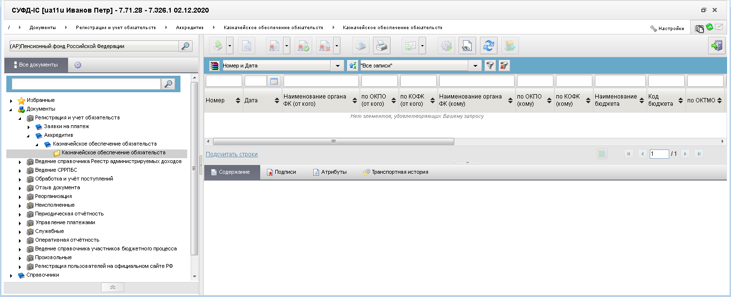
19. ЭФ списка документов «Казначейское обеспечение обязательств»

Доступные операции
На АРМ АДБ доступны следующие операции над документом:
- Для входящих документов:
- просмотр;
- проверка ЭП;
- печать;
- экспорт в СЭД.

Экранная форма документа
ЭФ документа «Казначейское обеспечение обязательств» представлена на рисунке 20. Форма содержит следующие закладки:
- «Документ (1)»;
- «Реквизиты (2)»;
- «Сведения о казначейском обеспечении обязательств (3)»;
- «Подписи (4)»;
- «Дополнительные атрибуты (5)».
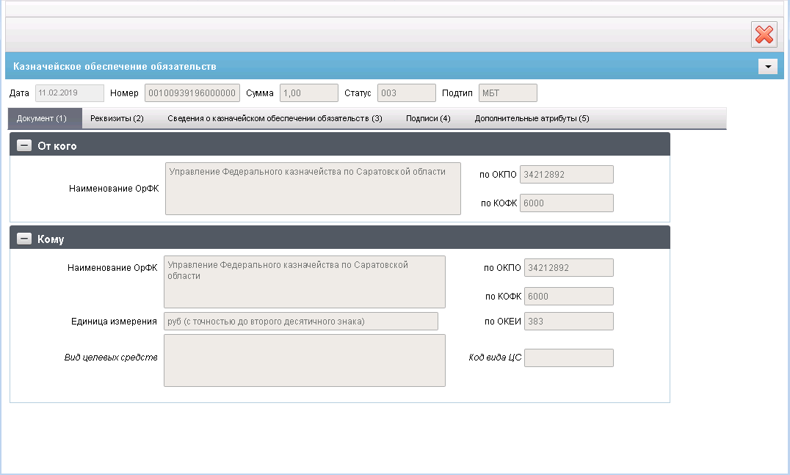
20. ЭФ документа «Казначейское обеспечение обязательств», закладки «Документ (1)»
Перечень полей документа «Казначейское обеспечение обязательств», закладки «Документ (1)» приведен в таблице 9.
9. Описание полей документа «Казначейское обеспечение обязательств», закладки «Документ (1)»
Наименование поля | Описание поля
Дата | Дата документа.
Номер | Номер документа.
Сумма | Сумма.
Статус | Бизнес-статус документа.
Подтип | Подтип.
Закладка «Документ (1)», группа полей «От кого»
Наименование ОрФК | Наименование органа Федерального казначейства.
По ОКПО | Код по ОКПО.
По КОФК | Код по КОФК.
Закладка «Документ (1)», группа полей «Кому»
Наименование ОрФК | Наименование органа Федерального казначейства.
По ОКПО | Код по ОКПО.
По КОФК | Код по КОФК.
Единица измерения | Единица измерения.
По ОКЕИ | Код по ОКЕИ.
Вид целевых средств | Вид целевых средств.
Код вида ЦС | Код вида ЦС.
ЭФ документа «Казначейское обеспечение обязательств», закладки «Реквизиты (2)» представлена на рисунке 21.
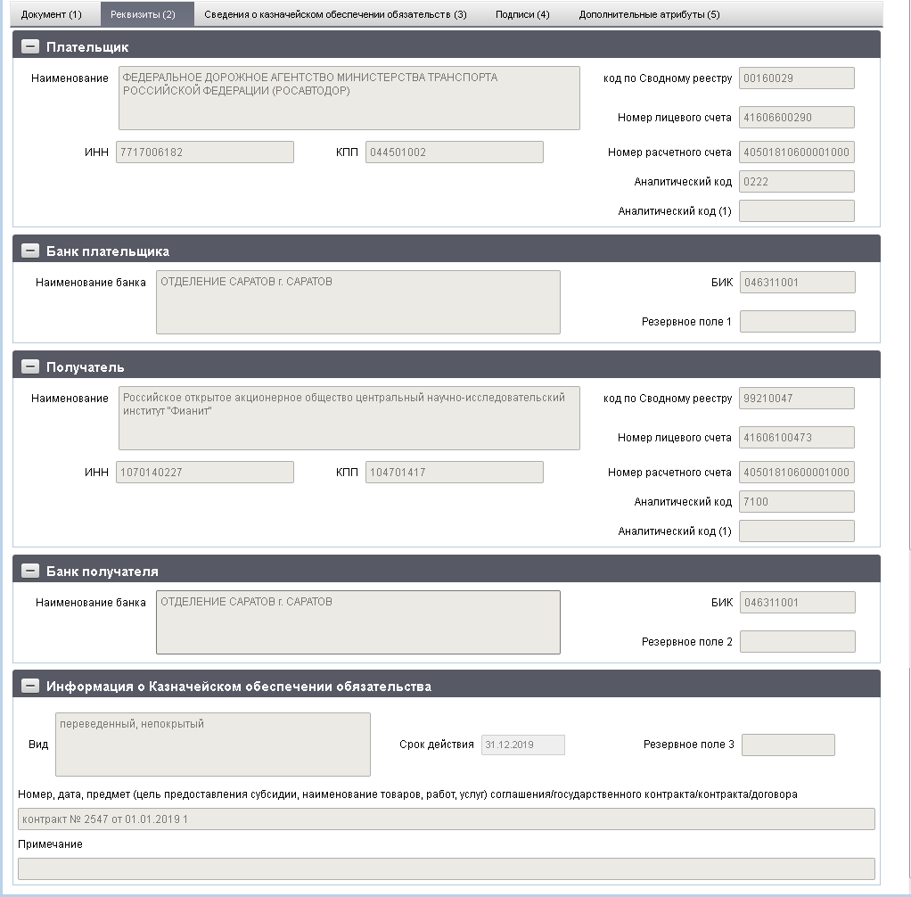
21. ЭФ документа «Казначейское обеспечение обязательств», закладки «Реквизиты (2)»
Перечень полей документа «Казначейское обеспечение обязательств», закладки «Реквизиты (2)» приведен в таблице 10.
10. Описание полей документа «Казначейское обеспечение обязательств», закладки «Реквизиты (2)»
Наименование поля | Описание поля
Группа полей «Плательщик»
Наименование | Наименование плательщика.
Код по Сводному реестру | Код по Сводному реестру плательщика.
ИНН | ИНН плательщика.
КПП | КПП плательщика.
Номер лицевого счета | Номер лицевого счета плательщика.
Номер расчетного счета | Номер расчетного счета.
Аналитический код | Аналитический код.
Аналитический код (1) | Указывается значение:  - одноименного поля соответствующего Заявления на КОО при формировании по АЗВ, АЗП;  - одноименного поля, изменяемого АКР при формировании по АЗИ;  - одноименного поля АКС, при формировании по АКС.
Группа полей «Банк плательщика»
Наименование банка | Наименование банка.
БИК | БИК.
Резервное поле 1 | Резервное поле 1.
Группа полей «Получатель»
Наименование | Наименование получателя.
ИНН | ИНН получателя.
КПП | КПП получателя.
Код по Сводному реестру | код по Сводному реестру получателя.
Номер лицевого счета | Номер лицевого счета получателя.
Номер расчетного счета | Номер расчетного счета.
Аналитический код | Аналитический код.
Аналитический код (1) | Указывается значение:  - одноименного поля соответствующего Заявления на КОО при формировании по АЗВ, АЗП;  - одноименного поля, изменяемого АКР при формировании по АЗИ;  - одноименного поля АКС, при формировании по АКС.
Группа полей «Банк получателя»
Наименование банка | Наименование банка.
БИК | БИК.
Резервное поле 2 | Резервное поле 2.
Группа полей «Информация о Казначейском обеспечении обязательства»
Вид | Возможные значения:  - непокрытый;  - переведенный, непокрытый.
Срок действия | Срок действия.
Резервное поле 3 | Резервное поле 3.
Номер, дата, предмет (цель предоставления субсидии, наименование товаров, работ, услуг) соглашения/государственного контракта/контракта/договора | Номер, дата, предмет (цель предоставления субсидии, наименование товаров, работ, услуг) соглашения/государственного контракта/контракта/договора.
Примечание | Примечание.
ЭФ документа «Казначейское обеспечение обязательств», закладки «Сведения о казначейском обеспечении обязательств (3)» представлена на рисунке 22.
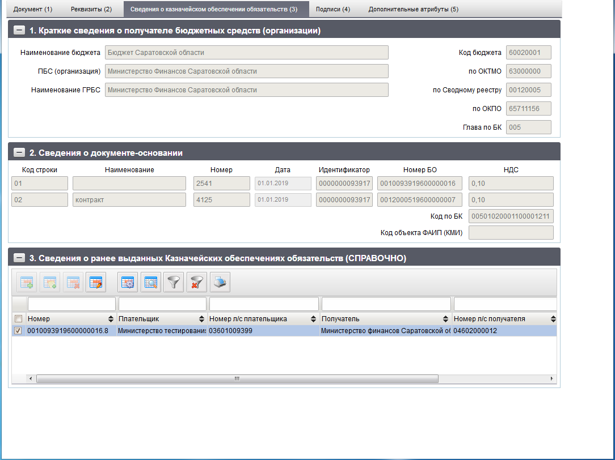
22. ЭФ документа «Казначейское обеспечение обязательств», закладки «Сведения о казначейском обеспечении обязательств (3)»
Перечень полей документа «Казначейское обеспечение обязательств», закладки «Сведения о казначейском обеспечении обязательств (3)» приведен в таблице 11.
11. Описание полей документа «Казначейское обеспечение обязательств», закладки «Сведения о казначейском обеспечении обязательств (3)»
Наименование поля | Описание поля
Группа полей «1. Краткие сведения о получателе бюджетных средств (организации)»
Наименование бюджета | Наименование бюджета.
Код бюджета | Код бюджета.
ПБС (организация) | ПБС (организация)
по ОКТМО | по ОКТМО.
Наименование ГРБС | Наименование ГРБС.
По Сводному реестру | по Сводному реестру.
По ОКПО | по ОКПО.
Глава по БК | Глава по БК.
Группа полей «2. Сведения о документе-основании»
Код строки | Наименование поля «01».
Номер | Номер.
Дата | Дата.
Идентификатор | Идентификатор.
Номер БО | Номер бюджетного обязательства.
НДС | НДС.
Код строки | Наименование поля «02».
Наименование | Наименование.
Номер | Номер.
Дата | Дата.
Идентификатор | Идентификатор.
Номер БО | Номер бюджетного обязательства.
НДС | НДС.
Код по БК | Код по БК.
Код объекта ФАИП (КМИ) | Код объекта ФАИП (КМИ).
Группа полей «3. Сведения о ранее выданных казначейских обеспечениях обязательств (СПРАВОЧНО)»
Номер | Номер.
Дата | Дата.
Плательщик | Плательщик.
Номер л/с плательщика | Номер л/с плательщика.
Получатель | Получатель.
Номер л/с получателя | Номер л/с получателя.
ЭФ документа «Казначейское обеспечение обязательств», закладки «Подписи (4)» представлена на рисунке 23.
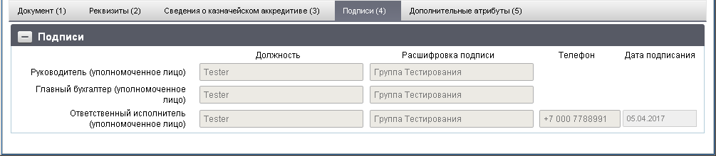
23. ЭФ документа «Казначейское обеспечение обязательств», закладки «Подписи (4)»
Перечень полей документа «Казначейское обеспечение обязательств», закладки «Подписи (4)» приведен в таблице 12.
12. Описание полей документа «Казначейское обеспечение обязательств», закладки «Подписи (4)»
Наименование поля | Описание поля
Руководитель (уполномоченное лицо). Должность | Должность руководителя (уполномоченного лица).
Руководитель (уполномоченное лицо). Расшифровка подписи | Расшифровка подписи руководителя (уполномоченного лица).
Главный бухгалтер (уполномоченное лицо). Должность | Должность главного бухгалтера (уполномоченного лица).
Главный бухгалтер (уполномоченное лицо). Расшифровка подписи | Расшифровка подписи главного бухгалтера (уполномоченного лица).
Ответственный исполнитель (уполномоченное лицо). Должность | Должность ответственного исполнителя (уполномоченного лица).
Ответственный исполнитель (уполномоченное лицо). Расшифровка подписи | Расшифровка подписи ответственного исполнителя (уполномоченного лица).
Ответственный исполнитель (уполномоченное лицо). Телефон | Телефон ответственного исполнителя (уполномоченного лица).
Дата подписания | Дата подписания документа.
ЭФ документа «Казначейское обеспечение обязательств», закладки «Дополнительные атрибуты (5)» представлена на рисунке 24.
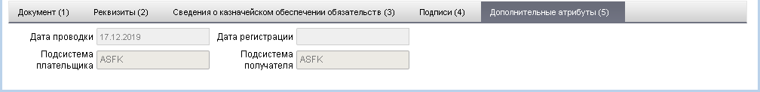
24. ЭФ документа «Казначейское обеспечение обязательств», закладки «Дополнительные атрибуты (5)»
Перечень полей документа «Казначейское обеспечение обязательств», закладки «Дополнительные атрибуты (5)» приведен в таблице 13.
13. Описание полей документа «Казначейское обеспечение обязательств», закладки «Дополнительные атрибуты (5)»
Наименование поля | Описание поля
Дата проводки | Дата проводки.
Подсистема плательщика | Указывается значение подсистемы л/с плательщика АКР.  Возможные значения:  - Автоматизированная система ФК.  - Подсистема управления расходами в части казначейского сопровождения (ПУР КС).  - Подсистема управления расходами (ПУР).  - Подсистема управления расходами юридических лиц, не являющихся участниками бюджетного процесса (ПУР АУ/БУ).
Дата регистрации | Дата регистрации.
Подсистема получателя | Указывается значение подсистемы л/с плательщика АКР.  Возможные значения:  - Автоматизированная система ФК.  - Подсистема управления расходами в части казначейского сопровождения (ПУР КС).  - Подсистема управления расходами (ПУР).  - Подсистема управления расходами юридических лиц, не являющихся участниками бюджетного процесса (ПУР АУ/БУ).

Группа документов «Ведение справочника «Реестр администрируемых доходов»

Реестр администрируемых доходов
ГАДБ (АДБ с полномочиями ГАДБ) представляют в ТОФК по месту своего обслуживания в электронном виде документ «Реестр администрируемых доходов», содержащий перечень КБК доходов и АДБ, наделенных полномочиями по администрированию доходов по указанным КБК в соответствии с правовым актом о наделении полномочиями АДБ. ТОФК осуществляет проверку документа и в зависимости от ее результата принимает документ либо возвращает ГАДБ (АДБ с полномочиями ГАДБ) с указанием причины возврата. Принятые от ГАДБ (АДБ с полномочиями ГАДБ) ФБ, бюджетов ГВФ РФ, БС, МБ, бюджетов ТГВФ в МОУ ФК/УФК документы «Реестр администрируемых доходов» загружаются в ППО АСФК и доводятся до всех ТОФК.
Для работы с документами «Реестр администрируемых доходов» следует перейти в пункт меню «Документы – Ведение справочника Реестр администрируемых доходов» – Реестр администрируемых доходов». Откроется ЭФ списка документов, представленная на рисунке 25.
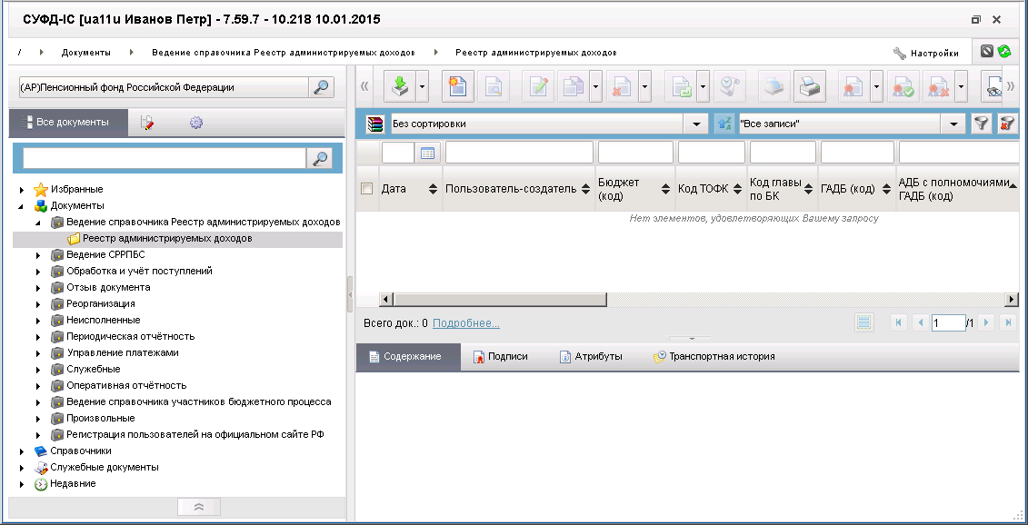
25. ЭФ списка документов «Реестр администрируемых доходов»

Доступные операции
На АРМ АДБ доступны следующие операции над документом:
- ручной ввод;
- просмотр и редактирование;
- копирование и удаление;
- печать;
- подписание, проверка и удаление ЭП;
- документарный контроль;
- экспорт в OEBS и внешнюю систему;
- импорт из внешней системы.

Экранная форма документа
ЭФ документа «Реестр администрируемых доходов» представлена на рисунках 26, 28, 29. Форма содержит следующие закладки:
- «Документ»:
- «Общая информация»;
- «Реквизиты подписей»;
- «Реквизиты подписей (отметка ТОФК)»;
- «Протоколы».
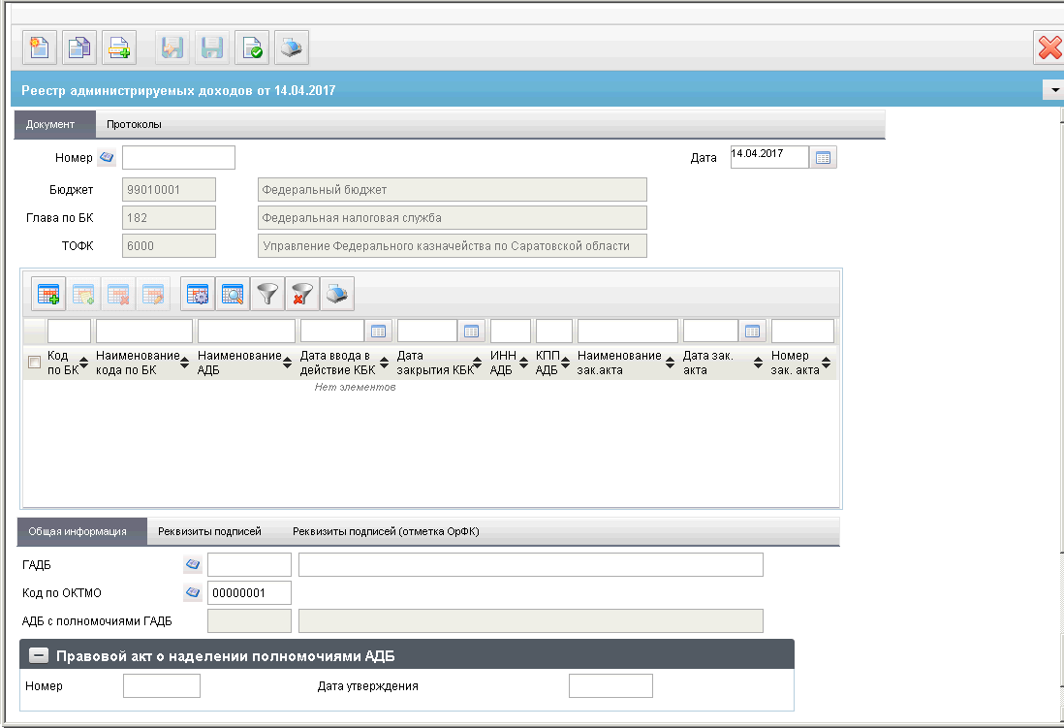
26. ЭФ документа «Реестр администрируемых доходов», закладки «Общая информация»
Перечень полей документа «Реестр администрируемых доходов», закладки «Общая информация» приведен в таблице 14.
14. Описание полей документа «Реестр администрируемых доходов», закладки «Общая информация»
Наименование поля | Описание поля
Дата | Дата документа.  Заполняется автоматически значением текущей системной даты.  Может быть изменено пользователем вручную, либо выбором значения из системного календаря.
Номер | Номер документа.  Значение рассчитывается автоматически на основании настроек для текущего типа документа в справочнике «Параметры автонумерации документов». Может быть заполнено вручную.
Бюджет | Код и наименование бюджета.  Код заполняется автоматически значением системной константы SelfBudgetCode (Собственный код бюджета).  Наименование заполняется автоматически из справочника «Бюджеты» в соответствии со значением поля «Бюджет (код)».  Если значение поля «Бюджет (код)» равно «99010001», и значение константы «SelfBUCode (Код собственного БУ)» текущей организации не равно «00%», то наименование заполняется значением «Консолидированный бюджет субъекта РФ» (условие действительно до 01.01.2016г.).
Глава по БК | Код и наименование главы ГАДБ по бюджетной классификации РФ.  Код заполняется автоматически значением системной константы SelfPPPCode (Собственный код ведомства).  Наименование заполняется автоматически из справочника «Ведомства» в соответствии со значением поля «Глава по БК (код)».
ТОФК | Код и наименование ТОФК.  Код заполняется автоматически значением системной константы SelfTOFKcode (Код собственного ТОФК), если код ТОФК не относится к уровню ОФК, иначе из HigherTOFKcode (Код вышестоящего ТОФК).  Наименование заполняется автоматически из справочника «Органы ФК» в соответствии со значением поля «ТОФК (код)».
Код по БК | Заполняется пользователем вручную или выбором из справочника «КБК (доходы)».  При заполнении вручную из справочника предлагаются для выбора записи актуальные:  - на дату, указанную в реквизите «Дата ввода в действие КБК» (при ее наличии);  - на дату, указанную в реквизите «Дата закрытия КБК» (при ее наличии);  - на системную дату (при отсутствии реквизитов «Дата ввода в действие КБК», «Дата закрытия КБК»).  Выбор ограничен кодами по БК, в которых первые три знака соответствуют значению поля «Код главы по БК», а также:  - для бюджета уровня «2» или «3» (4-й символ кода бюджета) – по значению, указанному в поле «Бюджет»;  - для бюджета уровня «1» или «4» - по значению «Федеральный бюджет» (99010001);  - для бюджета уровня «5» - по значению, указанному в поле «Бюджет» и «Федеральный бюджет» (99010001).
Наименование кода по БК | Заполняется автоматически из справочника «КБК» в соответствии со значениями полей «Код по БК» и «Бюджет (код)».  Может быть изменено пользователем вручную.
Наименование АДБ | Заполняется пользователем вручную или выбором из справочников:  - РУБП/ПУБП в зависимости от бюджета указанного в поле «Бюджет (код)», если дата документа < значения параметра «Дата завершения перехода на Сводный реестр», то выбор из справочника ограничен записями, в которых значение поля «Код главы» соответствует значению, указанному в поле «Глава по БК» документа, а также значением поля «Бюджет».  - СР в зависимости от бюджета указанного в поле «Бюджет (код)».  Выбор из справочника ограничен значением поля «Бюджет».
Дата ввода в действие КБК | Заполняется пользователем вручную. При вводе удаляется значение поля «Дата закрытия КБК» (при его наличии).
Дата закрытия КБК | Заполняется пользователем вручную. При вводе удаляется значение поля «Дата ввода в действие КБК» (при его наличии).
ИНН АДБ | Заполняется пользователем вручную или автоматически:  - Если дата документа < значения параметра «Дата завершения перехода на Сводный реестр» и в СР по полям «бюджет (код)» и «Наименование АДБ» (по наименование смотреть в СР записи по полям «Полное наименование», «Сокращенное наименование», «Краткое наименование (не предусмотренное учредительными документами)», «Дополнительное наименование (полное)», «Дополнительное наименование (сокращенное)») не найдена актуальная запись, то из справочника «Дополнение к СРРПБС» при заполнении поля «Наименование АДБ».  - Если дата документа => значению параметра «Дата завершения перехода на Сводный реестр» и в СР по полям «бюджет (код)» и «Наименование АДБ» (по наименование смотреть в СР записи по полям «Полное наименование», «Сокращенное наименование», «Краткое наименование (не предусмотренное учредительными документами)», «Дополнительное наименование (полное)», «Дополнительное наименование (сокращенное)») найдена актуальная запись, то из справочника СР при заполнении поля «Наименование АДБ».
КПП АДБ | Заполняется пользователем вручную или автоматически:  - Если дата документа < значения параметра «Дата завершения перехода на Сводный реестр» и в СР по полям «бюджет (код)» и «Наименование АДБ» (по наименование смотреть в СР записи по полям «Полное наименование», «Сокращенное наименование», «Краткое наименование (не предусмотренное учредительными документами)», «Дополнительное наименование (полное)», «Дополнительное наименование (сокращенное)») не найдена актуальная запись, то из справочника «Дополнение к СРРПБС» при заполнении поля «Наименование АДБ».  - Если дата документа => значению параметра «Дата завершения перехода на Сводный реестр» и в СР по полям «бюджет (код)» и «Наименование АДБ» (по наименование смотреть в СР записи по полям «Полное наименование», «Сокращенное наименование», «Краткое наименование (не предусмотренное учредительными документами)», «Дополнительное наименование (полное)», «Дополнительное наименование (сокращенное)») найдена актуальная запись, то из справочника СР при заполнении поля «Наименование АДБ».
Наименование зак. акта | Наименование законодательного акта.  Заполняется пользователем вручную.
Дата зак. акта | Дата законодательного акта.  Заполняется пользователем вручную или из системного календаря.
Номер зак. акта | Номер законодательного акта.  Заполняется пользователем вручную.
Закладка «Общая информация»
ГАДБ (код) | АРМ АДБ:  - При значении поля «Переход на СР» = 0 проверяется роль текущей организации:  - если для организации соответствующей системной константе «Код собственного БУ» с учетом бюджета по справочнику РУБП/ПУБП в качестве вышестоящей организации указано «00000» (пять нулей) либо пусто, то роль соответствует «ГРБС» и в этом случае поле заполняется значением системной константы «Код собственного БУ»;  - иначе роль определяется как «АДБ с полномочиями ГАДБ» и поле заполняется значением, соответствующим коду ГАДБ, составленному из по правилу «00»+ «Код ведомства из SelfPPPCode (Собственный код ведомства)» для ФБ или пусто для прочих бюджетов по справочникам РУБП/ПУБП (может быть указан код вышестоящей организации для вышестоящей).  При этом (независимо от определенной на предыдущем шаге роли) если бюджет принимает значение отличное от «Федеральный бюджет», то поле автоматически не заполняется (только наименование).  - При значении поля «Переход на СР» = 1 проверяется роль текущей организации:  - если для организации соответствующей системной константе «Код собственного БУ» с учетом бюджета по справочнику СР в качестве вышестоящей организации указано пусто, то роль соответствует «ГРБС» и в этом случае поле заполняется значением системной константы «Код собственного БУ»;  - иначе роль определяется как «АДБ с полномочиями ГАДБ» и поле заполняется значением соответствующим коду ГАДБ, составленному из по правилу «00»+ «Код ведомства из SelfPPPCode (Собственный код ведомства)» для ФБ или пусто для прочих бюджетов по справочнику СР (может быть указан код вышестоящей организации для вышестоящей).  При этом (независимо от определенной на предыдущем шаге роли) если бюджет принимает значение отличное от «Федеральный бюджет», то поле автоматически не заполняется (только наименование).  Может быть изменено пользователем вручную.
ГАДБ (наименование) | Полное наименование ГАДБ.  АРМ АДБ:  - При значении поля «Переход на СР» = 0 Заполняется автоматически из справочника РУБП/ПУБП значением соответствующим определенному значению для поля «ГАДБ (код)».  - При значении поля «Переход на СР» = 1 заполняется автоматически из справочника СР значением соответствующим определенному значению для поля «ГАДБ (код)».  Может быть изменено пользователем вручную.  Может быть изменено путем выбора из справочников:  - РУБП/ПУБП, если дата документа < значения параметра «Дата завершения перехода на Сводный реестр» и значением поля «Переход на СР» = 0. Список значений ограничен значениями полей «Бюджет» и «Глава по БК».  - СР, если значение поля «Переход на СР» = 1 или дата документа => значению параметра «Дата завершения перехода на Сводный реестр», в зависимости от бюджета указанного в поле «Бюджет (код)».  Выбор из справочника ограничен значением поля «Бюджет».
Код по ОКТМО | Заполняется автоматически значением кода по ОКТМО по коду бюджета в соответствии со справочником «Бюджеты».
АДБ с полномочиями ГАДБ (наименование) | Полное наименование АДБ с полномочиями ГАДБ.  АРМ АДБ:  - При значении поля «Переход на СР» = 0:  Заполняется автоматически из справочника РУБП/ПУБП значением соответствующим определенному значению для поля «АДБ с полномочиями ГАДБ (код)».  Может быть изменено вручную или выбором из справочника РУБП/ПУБП, при этом если поле «Бюджет» принимает значение отличное от «Федеральный бюджет», то поле «АДБ с полномочиями ГАДБ (код)» не заполняется.  - При значении поля «Переход на СР» = 1:  Заполняется автоматически из справочника СР значением соответствующим определенному значению для поля «АДБ с полномочиями ГАДБ (код)».  Может быть изменено вручную или выбором из справочника СР, при этом если поле «Бюджет» принимает значение отличное от «Федеральный бюджет», то поле «АДБ с полномочиями ГАДБ (код)» не заполняется.
Закладка «Общая информация», группа полей «Правовой акт о наделении полномочиями АДБ»
Номер | Номер правового акта.  Заполняется пользователем вручную.
Дата утверждения | Дата утверждения правового акта.  Заполняется пользователем вручную.
Для добавления записи в табличное поле заголовочной части документа «Реестр администрируемых доходов» следует нажать на кнопку (Добавить новую строку) и заполнить поля открывшейся формы (рис. 27).
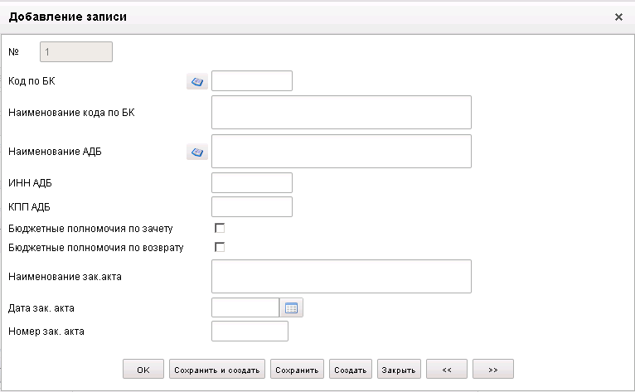
27. ЭФ добавления записи
ЭФ документа «Реестр администрируемых доходов», закладки «Реквизиты подписей» представлена на рисунке 28.
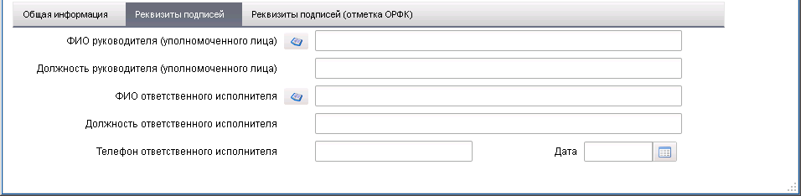
28. ЭФ документа «Реестр администрируемых доходов», закладки «Реквизиты подписей»
Перечень полей документа «Реестр администрируемых доходов», закладки «Реквизиты подписей» приведен в таблице 15.
15. Описание полей документа «Реестр администрируемых доходов», закладки «Реквизиты подписей»
Наименование поля | Описание поля
ФИО руководителя (уполномоченного лица) | Для АРМ: Заполняется автоматически при подписании ЭП данными подписанта.
Должность руководителя (уполномоченного лица) | Для АРМ: Заполняется автоматически при подписании ЭП данными подписанта.
ФИО ответственного исполнителя | Заполняется автоматически на основании настроек профиля пользователя.  Возможен выбор из справочника «Сотрудники» (с автоматическим заполнением полей «Должность ответственного исполнителя» и «Телефон ответственного исполнителя»).  Может быть отредактировано пользователем вручную.
Должность ответственного исполнителя | Заполняется соответствующим значением из справочника «Сотрудники» значению поля «ФИО ответственного исполнителя».  Может быть отредактировано пользователем вручную.
Телефон ответственного исполнителя | Заполняется соответствующим значением из справочника «Сотрудники» значению поля «ФИО ответственного исполнителя».  Может быть отредактировано пользователем вручную.
Дата | Дата подписания документа.  Для АРМ: Заполняется автоматически при подписании ЭП данными подписанта.
ЭФ документа «Реестр администрируемых доходов», закладки «Реквизиты подписей (отметка ОРФК)» представлена на рисунке 29.
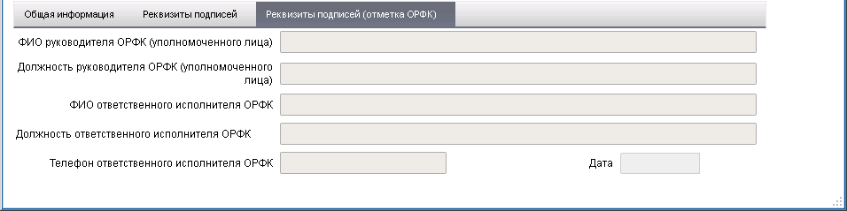
29. ЭФ документа «Реестр администрируемых доходов», закладки «Реквизиты подписей (отметка ОрФК)»
Перечень полей документа «Реестр администрируемых доходов», закладки «Реквизиты подписей (отметка ОрФК)» приведен в таблице 16.
16. Описание полей документа «Реестр администрируемых доходов», закладки «Реквизиты подписей (отметка ОрФК)»
Наименование поля | Описание поля
ФИО руководителя ОрФК (уполномоченного лица) | Значение передается из ППО OEBS АСФК.
Должность руководителя ОрФК (уполномоченного лица) | Значение передается из ППО OEBS АСФК.
ФИО ответственного исполнителя ОрФК | Значение передается из ППО OEBS АСФК.
Должность ответственного исполнителя ОрФК | Значение передается из ППО OEBS АСФК.
Телефон ответственного исполнителя ОрФК | Значение передается из ППО OEBS АСФК.
Дата | Дата подписания документа в ТОФК.  Значение передается из ППО OEBS АСФК.

Группа документов «Ведение СРРПБС»
Группа документов «Ведение СРРПБС» включает следующие документы:
- «Заявка на внесение/изменение реквизитов УБП в СРРПБС»;
- «Заявка на исключение реквизитов УБП в СРРПБС»;
- «Уведомление о подтверждении (аннулировании) заявки на изменение СРРПБС»;
- «Список извещений об изменении РУБП».
В данном разделе рассматриваются документы, на основании которых производится изменение строк СРРПБС в ЦАФК. Эти документы подготавливаются ГРБС (ГАИФ, ГАДБ) в соответствующих АРМ СУФД или во внешних системах и передаются в электронном и (или) бумажном виде в ЦАФК, где и происходит их окончательная обработка.
Извещения об изменении СРРПБС создаются в ЦАФК и доводят информацию о включении (изменении, исключении) реквизитов УБП в СРРПБС до ТОФК и УБП.

Заявка на внесение/изменение реквизитов УБП в СРРПБС
Для работы с документами «Заявка на внесение/изменение реквизитов УБП в СРРПБС» следует перейти в пункт меню «Документы – Ведение СРРПБС – Заявка на внесение/изменение реквизитов УБП в СРРПБС». Откроется ЭФ списка документов, представленная на рисунке 30.
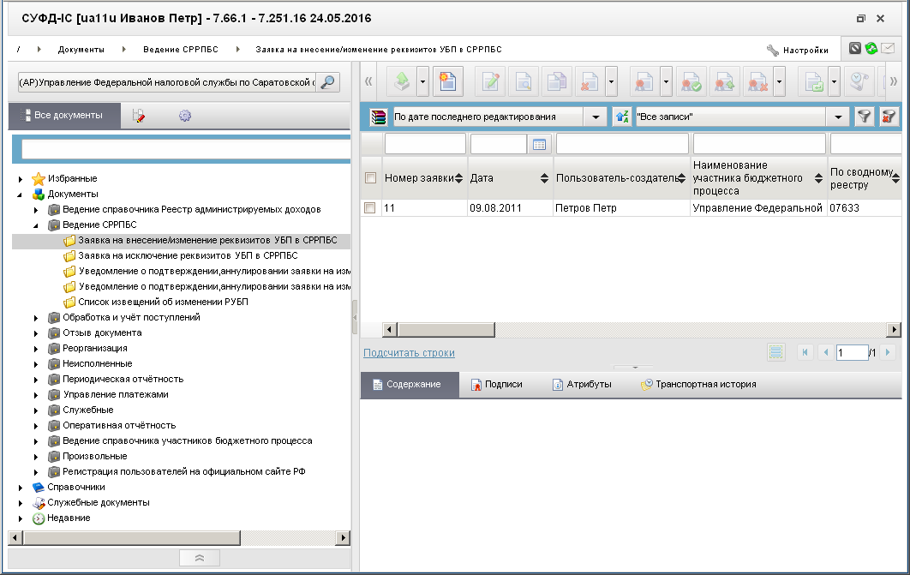
30. ЭФ списка документов «Заявка на внесение/изменение реквизитов УБП в СРРПБС»

Доступные операции
На АРМ АДБ доступны следующие операции над документом:
- ввод документа вручную (для организаций, не перешедших на МДМ);
- копирование документа (для организаций, не перешедших на МДМ);
- импорт из внешней системы;
- документарный контроль;
- редактирование (для организаций, не перешедших на МДМ);
- просмотр;
- удаление;
- подписание, просмотр и снятие ЭП;
- печать;
- отправка в УФК.
Примечание. Получателем отправляемого в ТОФК документа «Заявка на внесение/изменение реквизитов УБП в СРРПБС» является УФК/ТО УФК по месту обслуживания лицевого счета АДБ с типом «04». Поэтому если организация обслуживается как АДБ в УФК, а по прочим бюджетным полномочиям – в ТО УФК, то все операции по формированию и отправке в ТОФК документа требуется осуществлять на АРМ ПБС/АРМ РБС.

Экранная форма документа
ЭФ документа «Заявка на внесение/изменение реквизитов УБП в СРРПБС» представлена на рисунке 31. Форма содержит следующие закладки:
- «Основные атрибуты»;
- «Системные атрибуты»;
- «Протоколы».
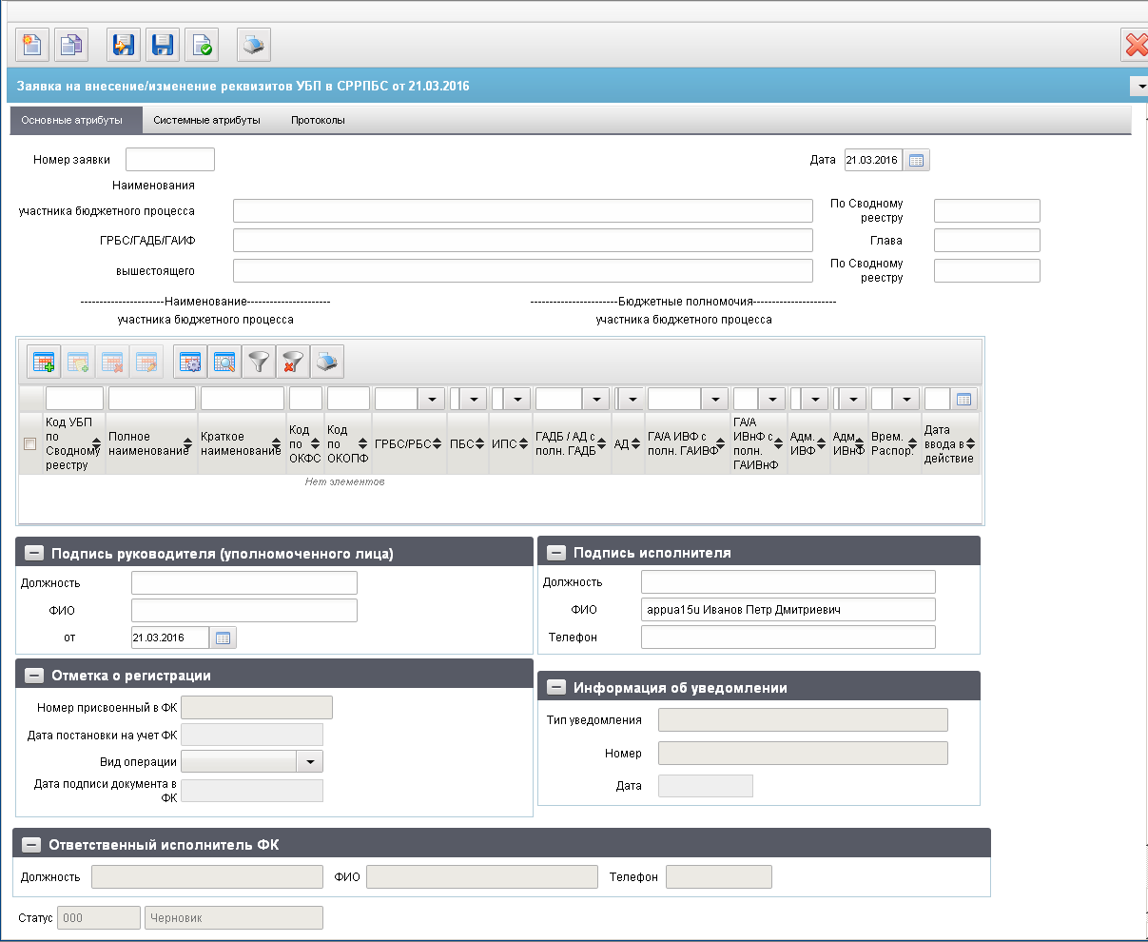
31. ЭФ документа «Заявка на внесение/изменение реквизитов УБП в СРРПБС»
При импорте заявки из внешней системы поля закладки «Основные атрибуты» заполняются автоматически в соответствии с данными загружаемого файла. При вводе заявки вручную поля заполняются в соответствии с данными бумажного документа. Для ручного ввода документа следует на ЭФ документа заполнить поля, доступные для редактирования.
Перечень полей документа «Заявка на внесение/изменение реквизитов УБП в СРРПБС» приведен в таблице 17.
17. Описание полей документа «Заявка на внесение/изменение реквизитов УБП в СРРПБС»
Наименование поля | Описание поля
Номер заявки | Номер, присвоенный клиентом, оформляющим документ. Заполняется номером документа в системе клиента или вручную по внутренним правилам. Номер уникален в пределах даты, за которую сформирован документ.
Дата | Дата заявки. Значение даты может быть выбрано с помощью системного календаря.
Наименования участника бюджетного процесса | Полное наименование УБП по СРРПБС. Заполняется автоматически после выбора значения из справочника для поля «По Сводному реестру».
По Сводному реестру | Код УБП по СРРПБС. В документе «Заявка на внесение данных в СРРПБС» не заполняется. Значение может быть выбрано из справочника СРРПБС.
ГРБС/ГАДБ/ГАИФ | Наименование ведомства. Заполняется автоматически после выбора значения из справочника для поля «Глава».
Глава | Код ведомства. Значение может быть выбрано из справочника «Ведомства».
вышестоящего | Наименование вышестоящего УБП по СРРПБС. Заполняется автоматически после выбора значения из справочника для поля «По Сводному реестру».
По Сводному реестру | Код вышестоящего УБП по СРРПБС. Значение может быть выбрано из справочника СРРПБС.
Наименование участника бюджетного процесса | Наименование участника бюджетного процесса.
Бюджетные полномочия участника бюджетного процесса | Бюджетные полномочия участника бюджетного процесса.
Группа полей «Подпись руководителя (уполномоченного лица)»
Должность | Должность руководителя. Заполняется автоматически после выбора значения из справочника для поля «ФИО».
ФИО | ФИО руководителя. Значение может быть выбрано из справочника «Список сотрудников».
от | Дата подписания документа руководителем. Вводится вручную или из системного календаря.
Группа полей «Подпись исполнителя»
Должность | Должность исполнителя. Заполняется автоматически после выбора значения из справочника для поля «ФИО».
ФИО | ФИО исполнителя. Значение может быть выбрано из справочника «Список сотрудников».
Телефон | Телефон исполнителя. Заполняется автоматически после выбора значения из справочника для поля «ФИО».
Группа полей «Отметка о регистрации»
Номер присвоенный в ФК | Регистрационный номер заявки в ФК. Заполняется автоматически при обработке документа и присылается из OEBS.
Дата постановки на учет ФК | Дата постановки на учет ФК. Заполняется автоматически при обработке документа и присылается из OEBS.
Вид операции | Вид операции. Принимает значение из списка: «Ошибка в реестровой записи», «Отзыв заявки», «(пусто – обыкновенная заявка)». При выборе значения «Ошибка в реестровой записи» ниже появится дополнительное поле для комментария.
Дата подписи документа в ФК | Дата подписи документа.
Группа полей «Информация об уведомлении»
Тип уведомления | Тип уведомления о подтверждении заявок на включение (изменение, исключение) реквизитов участников бюджетного процесса в СРРПБС. Передается из OEBS, после того как по заявке будет создано уведомление.
Номер | Номер уведомления о подтверждении заявок на включение (изменение), исключение реквизитов участников бюджетного процесса в СРРПБС. Передается из OEBS, после того как по заявке будет создано уведомление.
Дата | Дата создания уведомления о подтверждении заявок на включение (изменение), исключение реквизитов участников бюджетного процесса в СРРПБС. Передается из OEBS, после того как по заявке будет создано уведомление.
Группа полей «Ответственный исполнитель ФК»
Должность | Должность ответственного исполнителя УФК. Заполняется автоматически при обработке документа и присылается из OEBS.
ФИО | Фамилия, имя, отчество ответственного исполнителя УФК. Заполняется автоматически при обработке документа и присылается из OEBS.
Телефон | Телефон ответственного исполнителя УФК. Заполняется автоматически при обработке документа и присылается из OEBS.
Статус | Пара полей: код и наименование статуса документа. Заполняется автоматически в результате обработки документа или присылается из учетной системы (в случае обработки документа в учетной системе).
В центре закладки «Основные атрибуты» (рис. 31) расположен табличный блок, который содержит строку документа «Заявка на внесение/изменение реквизитов УБП в СРРПБС» (документ однострочный).
Для добавления записи в таблицу следует нажать на кнопку (Добавить новую строку). Откроется форма «Добавление записи» (рис. 32).
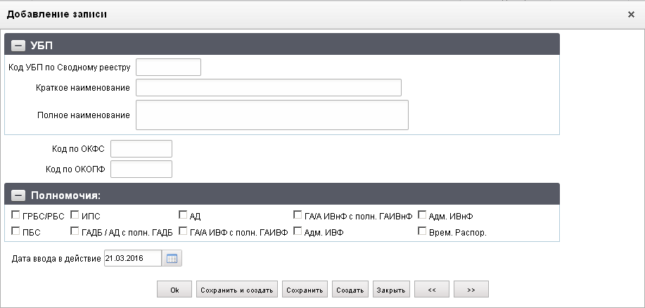
32. Форма «Добавление записи»
В форме «Добавление записи» вручную заполняются следующие поля:
- группа полей «УБП»:
- «Код УБП по Сводному реестру» – значение должно быть равно значению кода УБП по СРРПБС в поле «По Сводному реестру» заголовочной части документа. Значение может быть выбрано из справочника СРРПБС;
- «Краткое наименование» – краткое наименование УБП по СРРПБС; заполняется автоматически после выбора значения из справочника для поля «Код РУБП по Сводному реестру»;
- «Полное наименование» – значение должно соответствовать полю «ГРБС/ГАДБ/ГАИФ» заголовочной части документа;
- «Код по ОКФС» – код из справочника ОКФС; значение может быть выбрано из справочника ОКФС;
- «Код по ОКОПФ» – значение из справочника ОКОПФ; значение может быть выбрано из справочника ОКОПФ;
- группа полей «Полномочия» – содержит поля выбора бюджетных полномочий (значения «Да»/«Нет», по умолчанию – значение «Нет»); необходимо выбрать соответствующее полномочие УБП, установив флаг в поле выбора;
- «Дата ввода в действие» – по умолчанию текущая дата; значение даты может быть выбрано с помощью системного календаря.
Для добавления строки в таблицу и выхода из формы «Добавление записи» следует нажать на кнопку «Ok». Для сохранения текущей строки и продолжения ввода новой строки нажать на кнопку «Сохранить и создать». Для выхода из формы нажать на кнопку «Закрыть».

Заявка на исключение реквизитов УБП в СРРПБС
Для работы с документами «Заявка на исключение реквизитов УБП в СРРПБС» следует перейти в пункт меню «Документы – Ведение СРРПБС – Заявка на исключение реквизитов УБП в СРРПБС». Откроется ЭФ списка документов, представленная на рисунке 33.
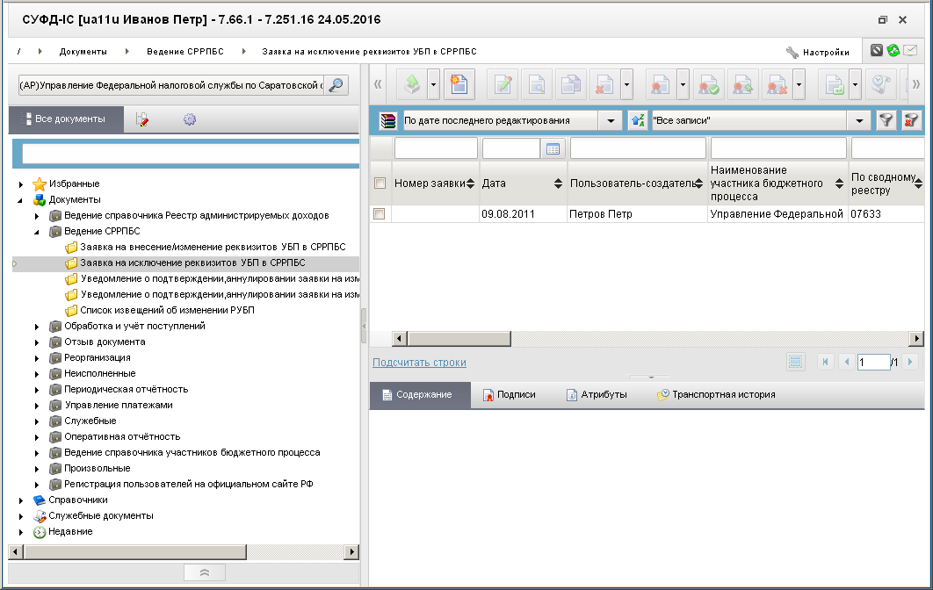
33. ЭФ списка документов «Заявка на исключение реквизитов УБП в СРРПБС»

Доступные операции
На АРМ АДБ доступны следующие операции над документом:
- ввод документа вручную (для организаций, не перешедших на МДМ);
- копирование документа (для организаций, не перешедших на МДМ);
- импорт из внешней системы;
- документарный контроль;
- редактирование (для организаций, не перешедших на МДМ);
- просмотр;
- удаление;
- подписание, просмотр и снятие ЭП;
- печать;
- отправка в УФК.
Примечание. Получателем отправляемого в ТОФК документа «Заявка на исключение реквизитов УБП в СРРПБС» является УФК/ТО УФК по месту обслуживания лицевого счета АДБ с типом «04». Поэтому если организация обслуживается как АДБ в УФК, а по прочим бюджетным полномочиям – в ТО УФК, то все операции по формированию и отправке в ТОФК документа требуется осуществлять на АРМ ПБС/АРМ РБС.

Экранная форма документа
ЭФ документа «Заявка на исключение реквизитов УБП в СРРПБС» представлена на рисунке 34. Форма содержит следующие закладки:
- «Основные атрибуты»;
- «Системные атрибуты»;
- «Протоколы».
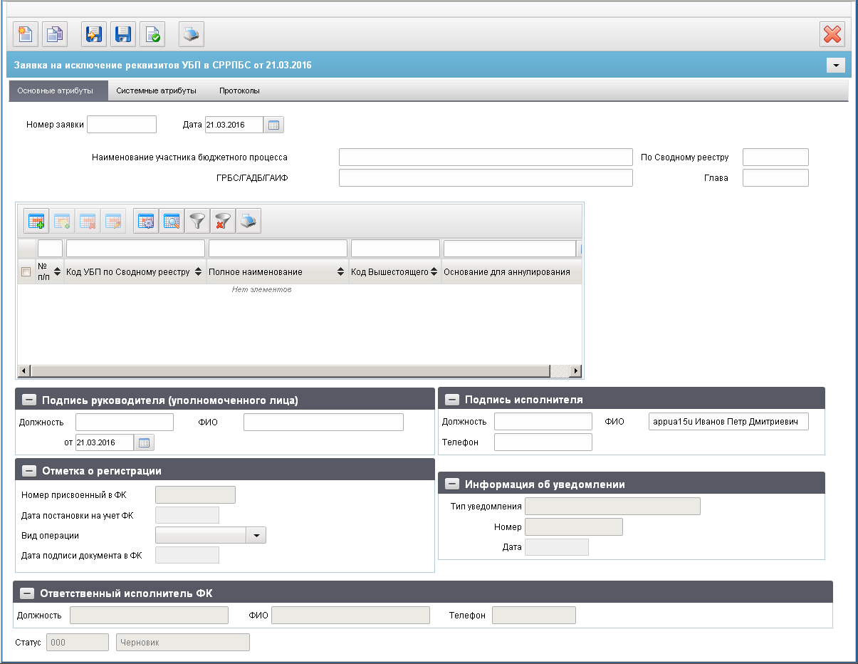
34. ЭФ документа «Заявка на исключение реквизитов УБП в СРРПБС»
При импорте заявки из внешней системы поля закладки «Основные атрибуты» заполняются автоматически в соответствии с данными загружаемого файла. При вводе заявки вручную поля заполняются в соответствии с данными бумажного документа. Для ручного ввода документа следует на ЭФ документа заполнить поля, доступные для редактирования.
Перечень полей документа «Заявка на исключение реквизитов УБП в СРРПБС» приведен в таблице 18.
18. Описание полей документа «Заявка на исключение реквизитов УБП в СРРПБС»
Наименование поля | Описание поля
Номер заявки | Номер, присвоенный клиентом, оформляющим документ. Заполняется номером документа в системе клиента или вручную по внутренним правилам. Номер уникален в пределах даты, за которую сформирован документ.
Дата | Дата заявки. Значение даты может быть выбрано с помощью системного календаря.
Наименование участника бюджетного процесса | Полное наименование УБП по СРРПБС. Заполняется автоматически после выбора значения из справочника для поля «По Сводному реестру».
По Сводному реестру | Код УБП по СРРПБС. Значение может быть выбрано из справочника СРРПБС.
ГРБС/ГАДБ/ГАИФ | Наименование ведомства. Заполняется автоматически после выбора значения из справочника для поля «Глава».
Глава | Код ведомства. Значение может быть выбрано из справочника «Ведомства».
Группа полей «Подпись руководителя (уполномоченного лица)»
Должность | Должность руководителя. Заполняется автоматически после выбора значения из справочника для поля «ФИО».
ФИО | ФИО руководителя. Значение может быть выбрано из справочника «Список сотрудников».
от | Дата подписания документа руководителем. Вводится вручную или из системного календаря.
Группа полей «Подпись исполнителя»
Должность | Должность исполнителя. Заполняется автоматически после выбора значения из справочника для поля «ФИО».
ФИО | ФИО исполнителя. Значение может быть выбрано из справочника «Список сотрудников».
Телефон | Телефон исполнителя. Заполняется автоматически после выбора значения из справочника для поля «ФИО».
Группа полей «Отметка о регистрации»
Номер, присвоенный в ФК | Регистрационный номер заявки в ФК. Заполняется автоматически при обработке документа и присылается из OEBS.
Дата постановки на учет ФК | Дата постановки на учет ФК. Заполняется автоматически при обработке документа и присылается из OEBS.
Вид операции | Принимает значение из списка: «Ошибка в реестровой записи», «Отзыв заявки», «(пусто – обыкновенная заявка)». При выборе значения «Ошибка в реестровой записи» ниже появится дополнительное поле для комментария.
Дата подписи документа в ФК | Дата подписи документа.
Группа полей «Информация об уведомлении»
Тип уведомления | Тип уведомления о подтверждении заявок на включение (изменение), исключение реквизитов участников бюджетного процесса в СРРПБС. Передается из OEBS, после того как по заявке будет создано уведомление.
Номер | Номер уведомления о подтверждении заявок на включение (изменение), исключение реквизитов участников бюджетного процесса в СРРПБС. Передается из OEBS, после того как по заявке будет создано уведомление.
Дата | Дата создания уведомления о подтверждении заявок на включение (изменение), исключение реквизитов участников бюджетного процесса в СРРПБС. Передается из OEBS, после того как по заявке будет создано уведомление.
Группа полей «Ответственный исполнитель ФК»
Должность | Должность ответственного исполнителя УФК. Заполняется автоматически при обработке документа и присылается из OEBS.
ФИО | Фамилия, имя, отчество ответственного исполнителя УФК. Заполняется автоматически при обработке документа и присылается из OEBS.
Телефон | Телефон ответственного исполнителя УФК. Заполняется автоматически при обработке документа и присылается из OEBS.
Статус | Пара полей: код и наименование статуса документа. Заполняется автоматически в результате обработки документа или присылается из учетной системы (в случае обработки документа в учетной системе).
В центре закладки «Основные атрибуты» (рис. 34) расположен табличный блок, который содержит строки документа «Заявка на исключение реквизитов УБП в СРРПБС».
Для добавления записи в таблицу следует нажать на кнопку (Добавить новую строку). Откроется форма «Добавление записи» (рис. 35).
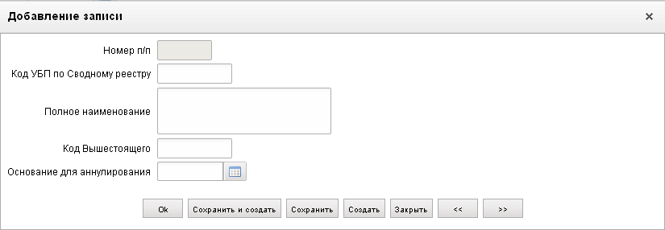
35. Форма «Добавление записи»
В форме «Добавление записи» вручную заполняются следующие поля:
- «Номер п/п» – порядковый номер строки; при сохранении строки заполняется автоматически по порядку;
- «Код УБП по Сводному реестру» – значение должно соответствовать значению в поле «По сводному реестру» заголовочной части документа «Заявка на исключение реквизитов УБП в СРРПБС»; значение может быть выбрано из справочника СРРПБС;
- «Полное наименование» – значение должно соответствовать полю «участника бюджетного процесса» заголовочной части документа «Заявка на исключение реквизитов УБП в СРРПБС»;
- «Код Вышестоящего» – код вышестоящего УБП;
- «Основание для аннулирования» – дата исключения реквизитов организации из СРРПБС; значение даты может быть выбрано с помощью системного календаря.
Для добавления строки в таблицу и выхода из формы «Добавление записи» следует нажать на кнопку «Ok». Для сохранения текущей строки и продолжения ввода новой строки нажать на кнопку «Сохранить и создать». Для выхода из формы нажать на кнопку «Закрыть».

Уведомление о подтверждении, аннулировании заявки на изменение РУБП (исходящие/входящие)
Документ «Уведомление о подтверждении, аннулировании заявки на изменение РУБП» предназначен для подтверждения, аннулирования документов «Заявка на внесение/изменение реквизитов УБП в СРРПБС» и «Заявка на исключение реквизитов УБП в СРРПБС», направляемых Федеральным казначейством.
Документ «Уведомление о подтверждении, аннулировании заявки на изменение РУБП» формируется ГРБС (ГАДБ, ГАИФ). ЭД «Уведомление о подтверждении заявки» может подтверждать несколько заявок, а ЭД «Уведомление об аннулировании заявки» может отклонять только одну заявку. При этом уведомление подтверждает (отклоняет) заявку целиком (а не выборочно строки заявки, в случае если она содержит несколько строк).
Документ «Уведомление о подтверждении, аннулировании заявки на изменение РУБП» может быть введен в АРМ ГРБС и направлен в ФК в электронном виде, либо доставлен в ЦАФК на бумажном носителе, где он заносится в АСФК вручную. Формирование и исполнение документа описано в обучающих материалах «Руководство по работе с „АРМ ГРБС”». В рамках АРМ АДБ реализованы функции просмотра, импорта из ВС, проверки ЭП и печати документа.
Существуют два вида документа «Уведомление о подтверждении, аннулировании заявки на изменение РУБП»: исходящие и входящие.
Для работы с исходящими документами «Уведомление о подтверждении, аннулировании заявки на изменение РУБП» следует перейти в пункт меню «Документы – Ведение СРРПБС – Уведомление о подтверждении, аннулировании заявки на изменение РУБП (исходящие)». Откроется ЭФ списка документов, представленная на рисунке 36.
Для работы с входящими документами «Уведомление о подтверждении, аннулировании заявки на изменение РУБП» следует перейти в пункт меню «Документы – Ведение СРРПБС – Уведомление о подтверждении, аннулировании заявки на изменение РУБП (входящие)».
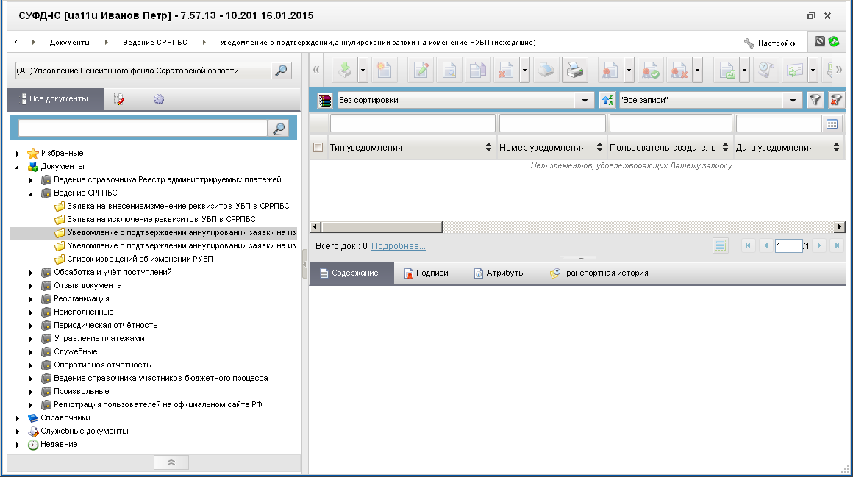
36. ЭФ списка документов «Уведомление о подтверждении, аннулировании заявки на изменение РУБП (исходящие)»

Доступные операции
На АРМ АДБ доступны следующие операции над документом:
- просмотр;
- проверка ЭП;
- импорт из внешней системы;
- печать.

Экранная форма документа
ЭФ документа «Уведомление о подтверждении, аннулировании заявки на изменение РУБП» представлена на рисунке 37. Форма содержит следующие закладки:
- «Основные атрибуты»;
- «Системные атрибуты»;
- «Протоколы».
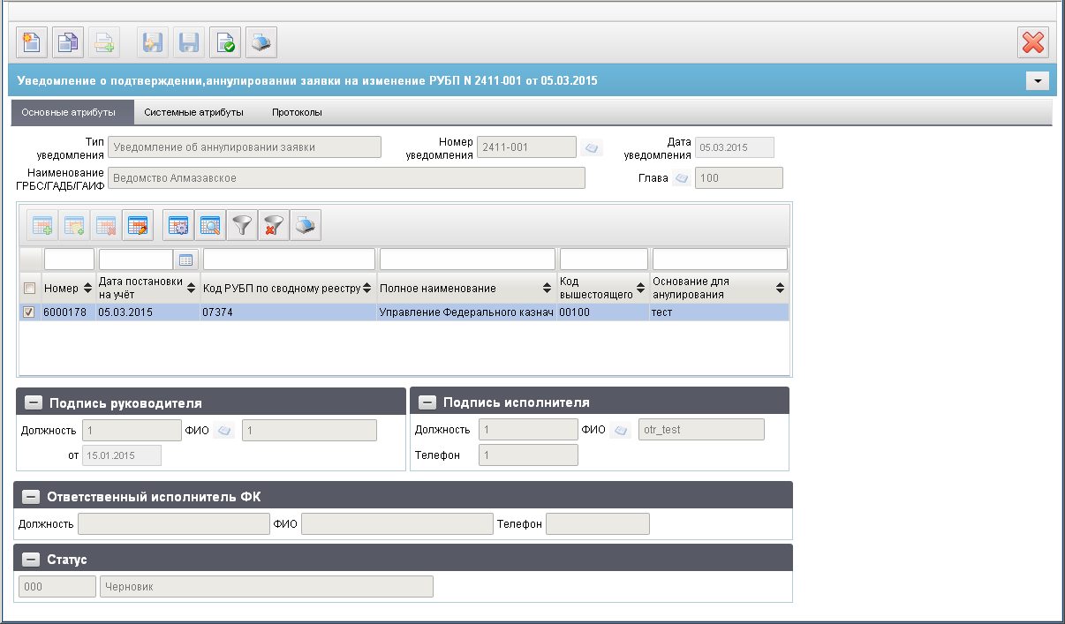
37. ЭФ документа «Уведомление о подтверждении, аннулировании заявки на изменение РУБП»
Перечень полей документа «Уведомление о подтверждении, аннулировании заявки на изменение РУБП», закладки «Основные атрибуты» приведен в таблице 19.
19. Описание полей документа «Уведомление о подтверждении, аннулировании заявки на изменение РУБП»
Наименование поля | Описание поля
Закладка «Основные атрибуты»
Тип уведомления | Выбор значений из списка: «Уведомление о подтверждении заявки» либо «Уведомление об аннулировании заявок».
Номер уведомления | Номер уведомления.
Дата уведомления | Дата уведомления. Значение даты может быть выбрано с помощью системного календаря.
Наименование ГРБС/ГАДБ/ГАИФ | Наименование ГРБС (ГАДБ, ГАИФ).
Глава | Код ведомства ГРБС (ГАИФ, ГАДБ). Значение может быть выбрано из справочника «Ведомства».
Закладка «Основные атрибуты», табличный блок строк документа
Номер | Регистрационный номер документа «Заявка на внесение/изменение реквизитов УБП в СРРПБС» или «Заявка на исключение реквизитов УБП в СРРПБС», присвоенный в органе ФК.
Дата постановки на учет | Дата регистрации документа «Заявка на внесение/изменение реквизитов УБП в СРРПБС» или «Заявка на исключение реквизитов УБП в СРРПБС».
Код РУБП по Сводному реестру | Код СРРПБС.
Полное наименование | Полное наименование органа ФК.
Код вышестоящего | Код СРРПБС вышестоящего ведомства.
Основание для аннулирования | Текст основания для аннулирования, в случае, если значение в поле «Тип уведомления» равно «Уведомление об аннулировании заявок».
Закладка «Основные атрибуты», группа полей «Подпись руководителя»
Должность | Должность руководителя. Заполняется автоматически после выбора значения из справочника для поля «ФИО».
ФИО | ФИО руководителя. Значение может быть выбрано из справочника «Список сотрудников».
от | Дата подписи документа руководителем. Значение даты может быть выбрано с помощью системного календаря.
Закладка «Основные атрибуты», группа полей «Подпись исполнителя»
Должность | Должность исполнителя. Заполняется автоматически после выбора значения из справочника для поля «ФИО».
ФИО | ФИО исполнителя. Значение может быть выбрано из справочника «Список сотрудников».
Телефон | Номер телефона исполнителя. Заполняется автоматически после выбора значения из справочника для поля «ФИО».
Закладка «Основные атрибуты», группа полей «Ответственный исполнитель ФК»
Должность | Должность ответственного исполнителя ФК, подписавшего документ «Заявка на внесение/изменение реквизитов УБП в СРРПБС». Доставляется из ППО OEBS АСФК.
ФИО | ФИО ответственного исполнителя ФК, подписавшего документ «Заявка на внесение/изменение реквизитов УБП в СРРПБС». Доставляется из ППО OEBS АСФК.
Телефон | Номер телефона ответственного исполнителя ФК, подписавшего документ «Заявка на внесение/изменение реквизитов УБП в СРРПБС». Доставляется из ППО OEBS АСФК.
Закладка «Основные атрибуты», группа полей «Статус»
Код | Код статуса документа. Доставляется из ППО OEBS АСФК.
Наименование | Наименование статуса документа. Доставляется из ППО OEBS АСФК.

Список извещений об изменении РУБП
Список извещений об операциях включения (изменения или исключения) реквизитов участников бюджетного процесса предназначен для доведения информации о реестровых записях СРРПБС до участников бюджетного процесса.
Извещения об операциях включения (изменения или исключения) реквизитов УБП формируются в учетной системе ЦАФК и доводятся через СУФД УФК и ТОФК до остальных УБП.
Для работы с извещениями следует перейти в пункт меню «Документы – Ведение СРРПБС – Список извещений об изменении РУБП». Откроется ЭФ списка документов, представленная на рисунке 38.
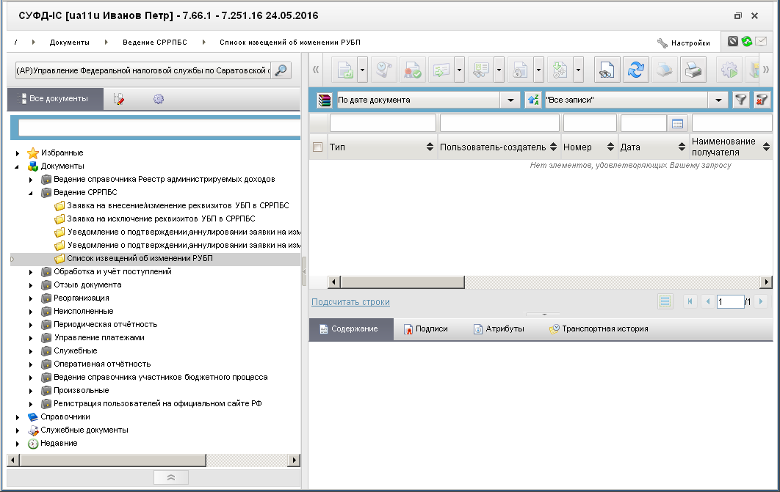
38. ЭФ списка документов «Список извещений об изменении РУБП»

Доступные операции
На АРМ АДБ доступны следующие операции над документом:
- просмотр;
- проверка ЭП;
- печать.

Экранная форма документа
Экранная форма документа отсутствует, т.к. документ предназначен только для просмотра и печати. Все доступные операции выполняются в списковой форме. В строке списка документов можно просмотреть атрибуты извещения, а в нижней части формы на закладке «Содержание» можно просмотреть атрибуты реестровой записи извещения об операции включения (изменения или исключения) реквизитов УБП.

Группа документов «Обработка и учет поступлений»

Запрос на выяснение принадлежности платежа
Документ «Запрос на выяснение принадлежности платежа» предназначен для уточнения вида и принадлежности каждого платежа, отнесенного в текущем операционном дне к разряду невыясненных. Документ доставляется на АРМ АДБ из учетной системы УФК через СУФД УФК или ТОФК, в случае обслуживания АДБ в УФК – из УФК непосредственно АДБ.
Для работы с документами «Запрос на выяснение принадлежности платежа» следует перейти в пункт меню «Документы – Обработка и учет поступлений – Внебанковские документы – Запрос на выяснение принадлежности платежа». Откроется ЭФ списка документов, представленная на рисунке 39.
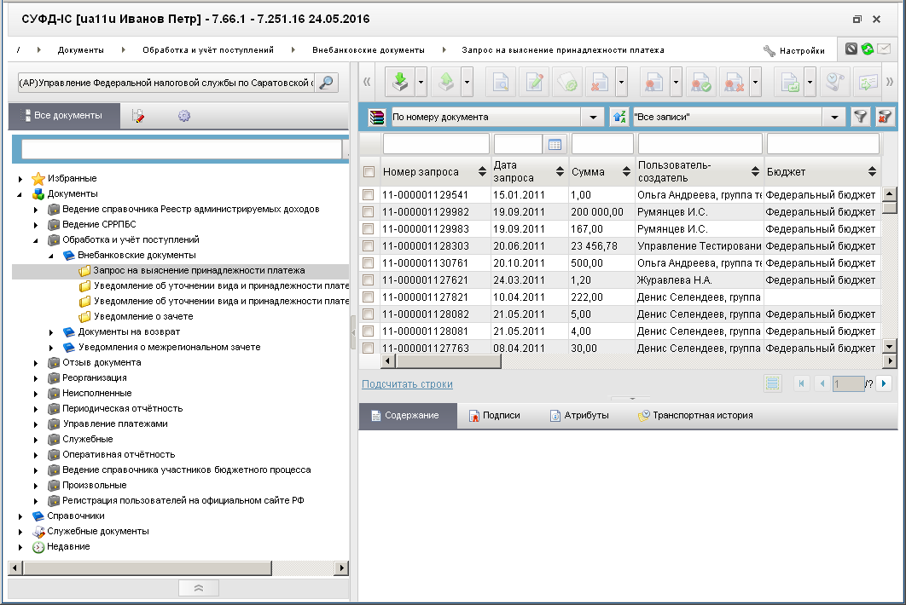
39. ЭФ списка документов «Запрос на выяснение принадлежности платежа»

Доступные операции
На АРМ АДБ доступны следующие операции над документом:
- экспорт во внешние системы;
- просмотр;
- проверка ЭП;
- просмотр и печать платежных документов;
- импорт в формате ППО «СЭД» ТФФ;
- печать.

Экранная форма документа
ЭФ документа «Запрос на выяснение принадлежности платежа» представлена на рисунках 40 и 42. Форма содержит следующие закладки:
- «Документ»:
- «Реквизиты документа (1)»;
- «Дополнительные атрибуты (2)»;
- «Системные атрибуты»;
- «Протоколы».
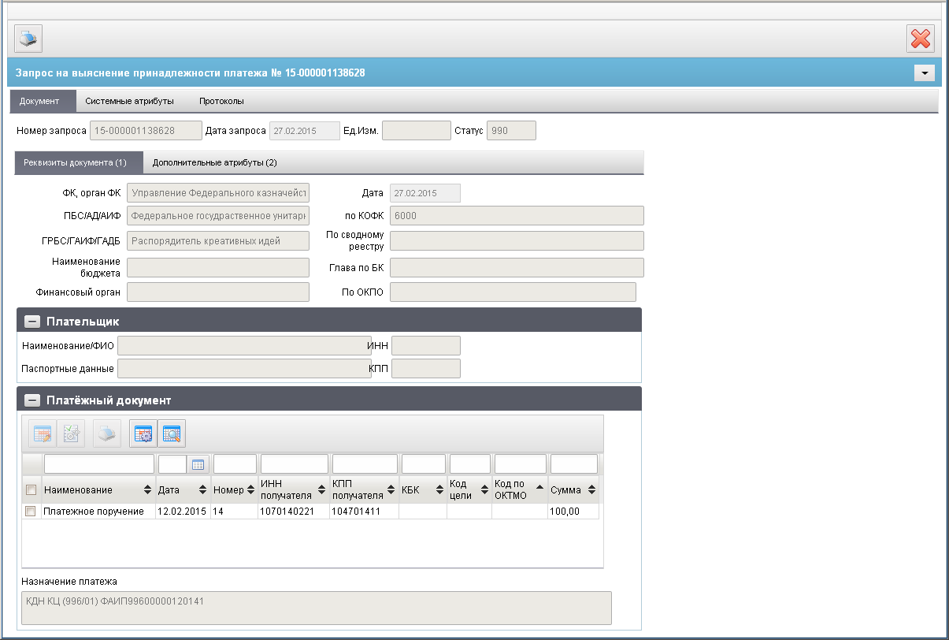
40. ЭФ документа «Запрос на выяснение принадлежности платежа», закладки «Документ», вкладки «Реквизиты документа (1)»
Перечень полей документа «Запрос на выяснение принадлежности платежа», закладки «Документ», вкладки «Реквизиты документа (1)» приведен в таблице 20.
20. Описание полей документа «Запрос на выяснение принадлежности платежа», закладки «Документ», вкладки «Реквизиты документа (1)»
Наименование поля | Описание поля
Закладка «Документ»
Номер запроса | Номер, присвоенный запросу в учетной системе УФК, является уникальным в течение финансового года.  Доставляется из OEBS.
Дата запроса | Дата заполнения запроса, не может быть позднее текущей даты. Доставляется из OEBS.
Ед.изм. | Единица измерения.  Доставляется из OEBS.
Статус | Код статуса документа.  Доставляется из OEBS.
Закладка «Документ», закладка «Реквизиты документа (1)», группа полей «Заголовочная часть»
Дата | Дата документа.  Доставляется из OEBS.
Закладка «Документ», закладки «Реквизиты документа (1)». Группа полей «Наименования и коды»
ФК, Орган ФК | Наименование.  Доставляется из OEBS.
ПБС/АД/АИФ | Наименование ПБС (АД, АИФ), в адрес которого направляется документ.  Доставляется из OEBS.
по КОФК | Код органа ФК по справочнику ТОФК.  Доставляется из OEBS.
ГРБС/ ГАИФ/ГАДБ | Наименование ГРБС (ГАИФ, ГАДБ), в ведении которого находится УБП, в адрес которого направляется документ.  Доставляется из OEBS.
По сводному реестру | Код клиента по СРРПБС.  Доставляется из OEBS.
Наименование бюджета | Наименование бюджета.  Доставляется из OEBS.
Глава по БК | Код ведомства ГРБС (ГАИФ, ГАДБ).  Доставляется из OEBS.
Финансовый орган | Наименование финансового органа.  Доставляется из OEBS.
По ОКПО | По умолчанию пустое значение.  Может быть отредактировано вручную/из справочника финорганов.  Для ОФК off-line заполняется вручную.
Закладка «Документ», закладка «Реквизиты документа», группа полей «Плательщик»
Наименование/ФИО | Наименование плательщика (ФИО – для физического лица). Доставляется из OEBS.
ИНН | ИНН плательщика. Доставляется из OEBS.
Паспортные данные | Паспортные данные плательщика (только для физического лица).  Доставляется из OEBS.
КПП | КПП плательщика.  Доставляется из OEBS.
Закладка «Документ», закладка «Реквизиты документа», группа полей «Платёжный документ»
Наименование | Наименование платежного документа.
Номер | Номер платежного документа.
Дата | Дата платежного документа.
ИНН получателя | ИНН получателя.
КПП получателя | КПП получателя.
КБК | Код по БК.
Код цели | Код цели субсидий (субвенций).
Код по ОКТМО | Код по ОКТМО.
Сумма | Сумма.
GUID ПД | GUID ПД
Назначение платежа | Назначение платежа (поле относится к выделенной строке таблицы).
В нижней части закладки «Реквизиты документа (1)» отображается поле табличного блока «Платежный документ», содержащее строки с реквизитами платежных документов. Описание полей, содержащихся в табличном блоке, приведен в таблице 20.
Для просмотра строки таблицы следует нажать на кнопку (Открыть строку для просмотра). Откроется форма «Просмотр записи» (рис. 41).
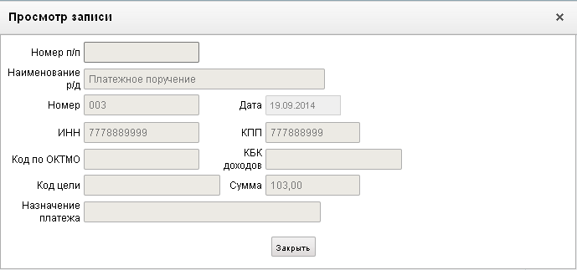
41. Форма «Просмотр записи»
На форме «Просмотр записи» отображаются следующие реквизиты платежа:
- «Номер п/п» – порядковый номер строки;
- «Наименование р/д» – наименование платежного документа;
- «Номер» – номер платежного документа;
- «Дата» – дата платежного документа;
- «ИНН» – ИНН получателя;
- «КПП» – КПП получателя;
- «Код по ОКТМО» – код по ОКТМО;
- «КБК доходов» – код доходов по БК;
- «Код цели» – код цели субсидий по БК;
- «Сумма» – сумма платежа;
- «Назначение платежа» – назначение платежа.
ЭФ документа «Запрос на выяснение принадлежности платежа», закладки «Документ», вкладки «Дополнительные атрибуты (2)» представлена на рисунке 42.
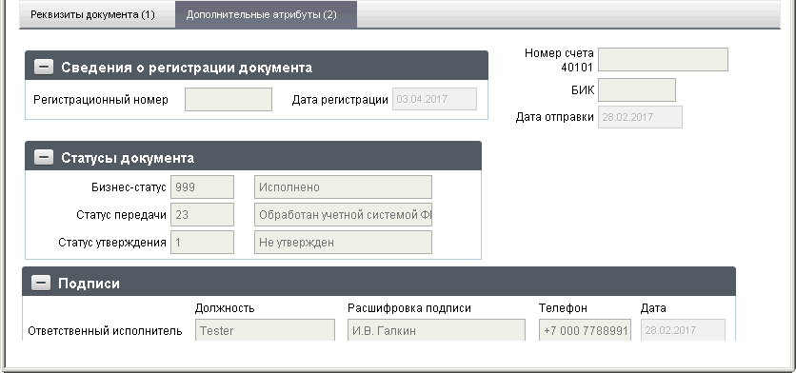
42. ЭФ документа «Запрос на выяснение принадлежности платежа», закладки «Документ», вкладки «Дополнительные атрибуты (2)»
Перечень полей документа «Запрос на выяснение принадлежности платежа», закладки «Документ», вкладки «Дополнительные атрибуты (2)» приведен в таблице 21.
21. Описание полей документа «Запрос на выяснение принадлежности платежа», закладки «Документ», вкладки «Дополнительные атрибуты (2)»
Наименование поля | Описание поля
Номер счета 40101 | Доставляется из OEBS.
БИК | Доставляется из OEBS.
Дата отправки | Доставляется из OEBS.
Группа полей «Сведения о регистрации документа»
Регистрационный номер | Доставляется из OEBS.
Дата регистрации | Доставляется из OEBS.
Группа полей «Статусы документа»
Бизнес-статус | Код и наименование бизнес-статуса документа.  Доставляется из OEBS.
Статус передачи | Код и наименование статуса передачи документа.
Статус утверждения | Код и наименование статуса утверждения документа.  Доставляется из OEBS.
Группа полей «Подписи»
Ответственный исполнитель. Должность | Доставляется из OEBS.
Ответственный исполнитель. Расшифровка подписи | Доставляется из OEBS.
Ответственный исполнитель. Телефон | Доставляется из OEBS.
Ответственный исполнитель. Дата | Дата подписи документа исполнителем.  Доставляется из OEBS.

Уведомление об уточнении вида и принадлежности платежа (доходы/расходы)
Документы «Уведомление об уточнении вида и принадлежности платежа (доходы/расходы)» формируются АДБ для уточнения вида и принадлежности платежа, уточнения операций по кассовым выплатам, а также для исправления ошибок при зачислении и отражении средств на лицевых счетах, после чего направляются в орган ФК.
Получатель бюджетных средств/администратор доходов/администратор источников финансирования вправе:
- Для уточнения вида и принадлежности каждого платежа, отнесенного в текущем операционном дне к разряду невыясненных, АД/АИФ выяснять вид и принадлежность платежа (код бюджетной классификации, код ОКАТО), формировать Уведомление об уточнении вида и принадлежности платежа и направлять его в соответствующий орган ФК (ПДУ) в ответ на запрос на выяснение принадлежности платежа от органа ФК.
- В пределах текущего финансового года уточнить операции по кассовым выплатам и (или) коды бюджетной классификации, по которым данные операции были отражены на лицевом счете клиента. Для уточнения указанных операций и кодов бюджетной классификации по операциям получатель бюджетных средств представляет в орган Федерального казначейства Уведомление об уточнении вида и принадлежности, если уточнение кассового расхода осуществляется в рамках одного БО (УУК - Уведомление об уточнении произведенного кассового расхода, тип определяется в OEBS и значение передается в СУФД):
Уточнение может проводиться по 2 алгоритмам:
- В качестве уточняющего документа предоставляется Заявка на кассовый расход. Тогда на ее основании формируется Уведомление об уточнении.
- В качестве уточняющего документа предоставляется Уведомление об уточнении. Оно служит основанием для формирования Заявки на кассовый расход.
Информация для заполнения полей создаваемого Уведомления об уточнении вида и принадлежности платежа формируется на основе представленной БП «Заявки на кассовый расход» для уточнения КР.
В случае если средства были ошибочно зачислены и отражены на лицевом счете администратора источников финансирования дефицита бюджета (лицевом счете получателя бюджетных средств в разделе для отражения операций по приносящей доход деятельности), получатель бюджетных средств направляет в орган ФК соответствующее Уведомление об уточнении вида и принадлежности платежа.
Примечание. Документ «Уведомление об уточнении вида и принадлежности платежа» имеет одну структуру и один тип ПДУ при импорте и ручном вводе. Технический подтип УУК (расходы) или ПДУ (доходы) определяется после анализа содержимого и распределяется в соответствующую фильтр-папку для визуального разделения по АРМ ПБС и АРМ АП.
Для работы с документами «Уведомление об уточнении вида и принадлежности платежа (доходы)» следует перейти в пункт меню «Документы – Обработка и учет поступлений – Внебанковские документы – Уведомление об уточнении вида и принадлежности платежа (доходы)». Откроется ЭФ списка документов, представленная на рисунке 43.
Для работы с документами «Уведомление об уточнении вида и принадлежности платежа (расходы)» следует перейти в пункт меню «Документы – Обработка и учет поступлений – Внебанковские документы – Уведомление об уточнении вида и принадлежности платежа (расходы)».
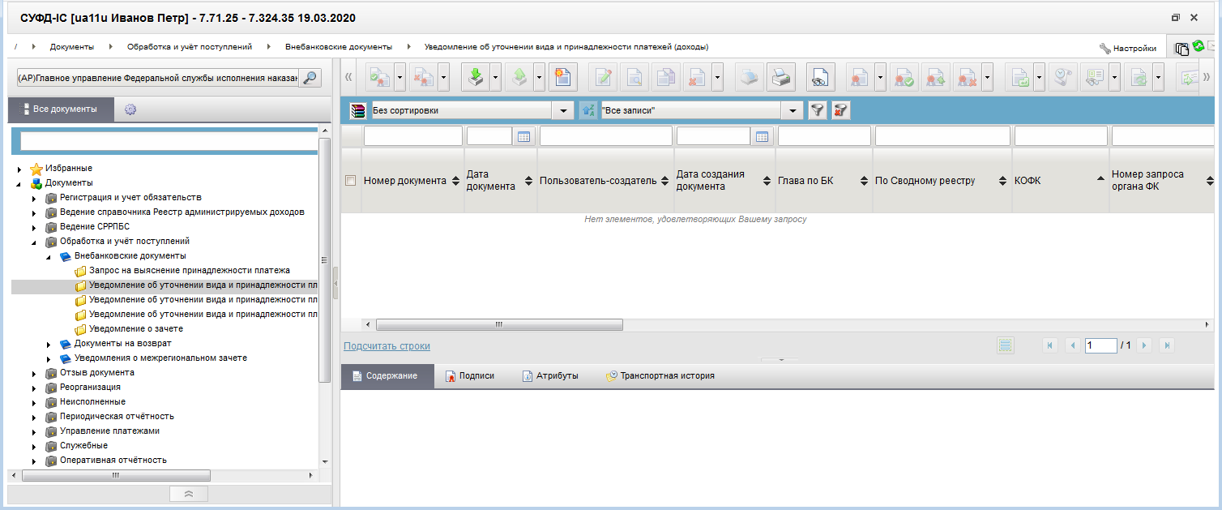
43. ЭФ списка документов «Уведомление об уточнении вида и принадлежности платежа (доходы)»

Доступные операции
На АРМ АДБ доступны следующие операции над документом:
- ввод вручную;
- импорт из внешней системы;
- просмотр и редактирование;
- копирование и удаление;
- подписание ЭП;
- печать;
- отправка в УФК;
- экспорт во внешние системы.
На АРМ АДБ также осуществляется автоматический документарный контроль при автоматическом импорте, при котором:
- Если константа «Автоимпорт документов АДБ» <> 1, то выполняется стандартный импорт документа.
- Если константа = 1, то выполняется импорт документа с формированием протокола, при этом:
  - Если документ не загружен, формируется ЭД «Информация о не прошедших контроль документах в ППО Федерального казначейства» (п. 5.7.2) с описанием причины незагрузки (несоответствия формату и т.д.).
  - Если документ загружен, автоматически запускается процедура документарного контроля:
- если сработали блокирующие контроли, то формируется протокол автоконтроля, а импортируемый документ переходит на статус «Отклонен» с доступной операцией просмотра;
- если блокирующие контроли не сработали, то импортируемый документ переходит на статус «Введено».

Создание документа на основе родительского документа
Документ может создаваться на основе следующих ЭД:
- «Заявка на возврат» (ПЗВ);
- «Запрос на выяснение принадлежности платежа» (ПЗУ, ПЗП);
- «Уведомление об уточнении вида и принадлежности платежа» (ПДУ, УУК);
- «Распоряжение о перечислении денежных средств на банковские карты «Мир» физических лиц» (ЗМР);
- «Справка органов ФК».
Для создания документа на основе родительского документа необходимо в ЭФ доку-мента нажать на кнопку (Выбрать родительский документ), выбрать тип родительского документа.
После выбора типа документа откроется окно «Выбор записи из справочника» (рис. 44), в котором следует из перечня сформированных документов заданного типа выбрать нужный документ.
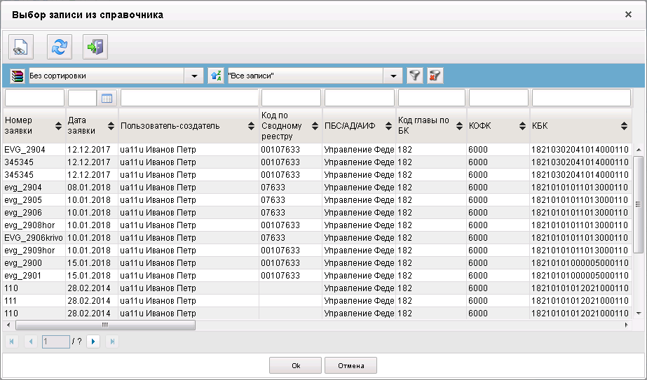
44. Окно «Выбор записи из справочника» для документов типа «Заявка на возврат»
В результате поля формы будут заполнены значениями соответствующих полей родительского документа. Для ручного ввода документа следует на ЭФ документа заполнить поля, доступные для редактирования.

Экранная форма документа
ЭФ документа «Уведомление об уточнении вида и принадлежности платежа» представлена на рисунке 45. Форма содержит следующие закладки:
- «Документ»:
- «Основные атрибуты (1)»;
- «Платежные документы (2)»;
- «Дополнительные атрибуты (3)»;
- «Системные атрибуты»;
- «Протоколы».
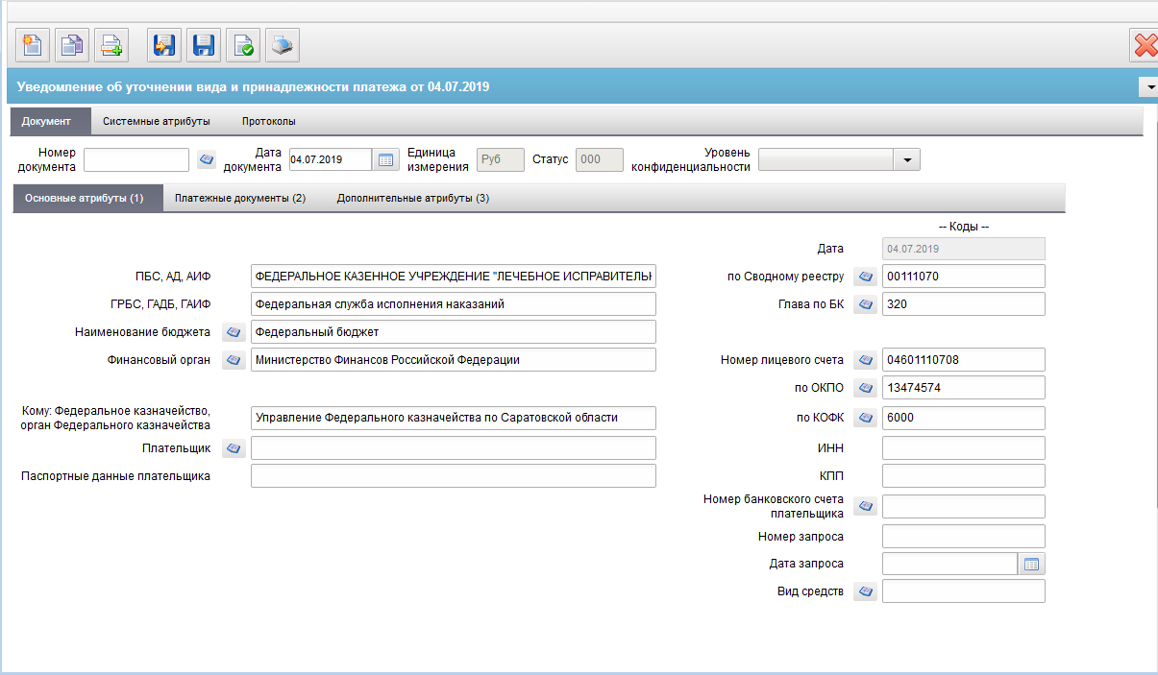
45. ЭФ документа «Уведомление об уточнении вида и принадлежности платежа», закладки «Документ», вкладки «Основные атрибуты (1)»
При импорте документа из внешней системы поля формы заполняются автоматически в соответствии с данными загружаемого файла. При вводе документа поля заполняются вручную в соответствии с данными бумажного документа.
Перечень полей документа «Уведомление об уточнении вида и принадлежности платежа», закладки «Документ», вкладки «Основные атрибуты (1)» приведен в таблице 22.
22. Описание полей документа «Уведомление об уточнении вида и принадлежности платежа», закладки «Документ», вкладки «Основные атрибуты (1)»
Наименование поля | Описание поля
Номер документа | Значение рассчитывается автоматически на основании настроек для текущего типа документа в справочнике «Параметры автонумерации документов». Может быть заполнено вручную.  В случае если значение было изменено вручную и не соответствует автоматически вычисленному значению, правильный порядковый номер может быть проставлен по нажатию кнопки.
Дата документа | По умолчанию – текущая дата. Привязан системный календарь. Маска ввода «DD.MM.YYYY».
Единица измерения | По умолчанию «Руб.».
Статус | Код бизнес-статуса документа.
Уровень конфиденциальности | Заполняется вручную. По умолчанию не заполнено.  Заполняется клиентом значением «1» (для служебного пользования) или «0» (не секретно).
Закладка «Документ», вкладка «Основные атрибуты (1)»
Дата | Автоматически подставляется значение из поля «Дата документа».
ПБС/АД/АИФ | Варианты заполнения значения поля:  - Из родительского документа, если соответствующее значение в РД заполнено.  - По системной константе «Код собственного БУ» или «Код по СР» или значения поля «по Сводному реестру».  - Вручную.
По Сводному реестру | Варианты заполнения значения поля:  - Из родительского документа, если соответствующее значение в РД заполнено.  - По системной константе «Код собственного БУ» или «Код по СР».  - Из справочников СРРПБС/ПУБП или СР.  - Вручную.
ГРБС, ГАДБ, ГАИФ | Заполняется из родительского документа (если есть).
Глава по БК | Заполняется из родительского документа (если есть).  Привязан справочник «Ведомства».  Для АРМ АДБ заполняется автоматически.
Наименование бюджета | Автоматически по коду бюджета.  Привязан справочник Бюджетов.
Финансовый орган | Наименование финансового органа.  Привязан справочник Финорганов.  На АРМ АДБ: Формируется автоматически на основании поля «Бюджет» из справочника ФО. Выбирается соответствующее коду Бюджета то значение, у которого в поле «Акт» в справочнике Финорганов стоит «флажок».  Не заполняется при вводе ГТВБФ и ГВБФ.
Номер лицевого счета | Для АРМ АДБ: указывается ЛС типа 04 или 08.  Варианты заполнения значения поля:  - Из родительского документа, если соответствующее значение в РД заполнено.  - Автоматически или выбором из справочника.  - Вручную.
по ОКПО | Привязан справочник Финорганов.  - Заполняется из родительского документа (если есть).  - Заполняется автоматически кодом ОКПО соответствующего актуального ФО (поиск по коду ФО) из справочника «Финансовые органы».  - Может быть отредактировано вручную или выбором из справочника «Финансовые органы».
Кому: Федеральное казначейство, орган Федерального казначейства | Заполняется автоматически из справочника «Органы казначейства» на основании поля «Код получателя по КОФК».
по КОФК | Код получателя по КОФК.  Проверяется значение константы «SelfTOFKcode (Код собственного ТОФК)»:  - если оно равно ххуу, то по умолчанию проставляется значение константы «HigherTOFKcode (Код вышестоящего ТОФК)», равный хх00;  - если равно хх00, то по умолчанию проставляется значение «SelfTOFKcode (Код собственного ТОФК)».
Плательщик | Заполняется из родительского документа, если указано в перечне.  Иначе - вручную. Прикреплен справочник поставщиков. (до 500 знаков)
Паспортные данные плательщика | Заполняется вручную.
ИНН | ИНН плательщика.  Из родительского документа, если указано в перечне.  Может подтягиваться из справочника поставщиков.  Иначе - вручную.
КПП | КПП плательщика.  Из родительского документа, если указано в перечне.  Может подтягиваться из справочника поставщиков.  Иначе - вручную.
Номер банковского счета плательщика | Из родительского документа, если указано в перечне.  Может подтягиваться из справочника «Банковские счета поставщиков».  Иначе - вручную.
Номер запроса | Заполняется из родительского документа, если указано в перечне, или вручную.
Дата запроса | Заполняется из родительского документа, если указано в перечне, или вручную.
Вид средств | Если значение поля «Технический тип документа» = «ПДУ», то поле не доступно для заполнения.  Иначе может быть изменено пользователем вручную или выбором из справочника «Источники финансирования». Список значений, доступных для выбора пользователем ограничен следующими кодами: 10, 11, 14, 30.
ЭФ документа «Уведомление об уточнении вида и принадлежности платежа», закладки «Документ», вкладки «Платежные документы (2)» представлена на рисунке 46.
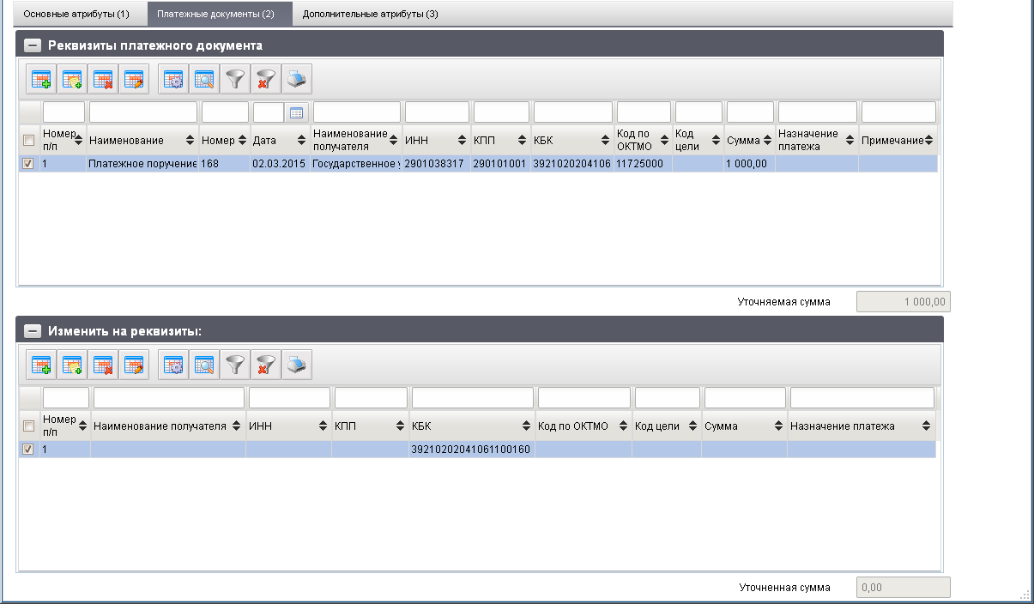
46. ЭФ документа «Уведомление об уточнении вида и принадлежности платежа», закладки «Документ», вкладки «Платежные документы (2)»
Вкладка «Платежные документы (2)» содержит:
- Табличный блок «Реквизиты платежного документа».
Содержит строки с реквизитами платежных документов, по которым требуется уточнение. В полях «Назначение платежа», «Примечание» отображаются значения соответствующих полей текущей строки.
- Поле «Уточняемая сумма» к табличному блоку «Реквизиты платежного документа».
Значение общей суммы рассчитывается автоматически, суммируя поля реквизитов «Сумма» по всем строкам раздела «Реквизиты платежного документа».
- Табличный блок «Изменить на реквизиты».
Содержит строки с уточненными реквизитами платежного документа, выбранного в блоке «Реквизиты платежного документа». В поле «Назначение платежа» отображается соответствующее значение уточненного реквизита.
- Поле «Уточненная сумма» к табличному блоку «Изменить на реквизиты».
Значение общей суммы рассчитывается автоматически, суммируя поля реквизитов «Сумма» по всем строкам раздела «Изменить на реквизиты».
Перечень полей документа «Уведомление об уточнении вида и принадлежности платежа», закладки «Документ», вкладки «Платежные документы (2)» приведен в таблице 23.
23. Описание полей документа «Уведомление об уточнении вида и принадлежности платежа», закладки «Документ», вкладки «Платежные документы (2)»
Наименование поля | Описание поля
Закладка «Платежные документы (2)», группа полей «Реквизиты платежного документа»
Номер п/п | Автонумерация строк с «1».
Наименование | Наименование документа.  По умолчанию – пустое значение. Выбирается из списка:  - «Платежное поручение»;  - «Заявка на получение наличных денег»;  - «Заявка на получение денежных средств, перечисляемых на карту»;  - «Заявка на кассовый расход»;  - «Сводная заявка на кассовый расход (для уплаты налогов)»;  - «Уведомление об уточнении вида и принадлежности платежа»;  - «Заявка на возврат»;  - «Акт приемки-передачи»;  - «Бухгалтерская справка ф. 0504833»;  - «Справка органа Федерального казначейства»;  - «Извещение о поступлении в иностранной валюте»;  - «Распоряжение о перечислении денежных средств на банковские карты «Мир» физических лиц»;  - «Поручение о перечислении на счет».
Номер | Номер документа.  Значение подтягивается автоматически из родительского документа из поля «Номер» группы полей «Платежный документ» Запроса на выяснение платежа из поля «Номер платежного документа» Заявки на кассовый расход.  Значение вводится вручную.
Дата | Дата документа.  Значение подтягивается автоматически из родительского документа из поля «Дата» группы полей «Платежный документ» Запроса на выяснение платежа из поля «Дата платежного документа» Заявки на кассовый расход.  Значение вводится вручную.
Наименование получателя | Значение вводится вручную.  Из справочников СРРПБС и СР.  Правила доступности кнопок:  - выбор только из СРРПБС, если текущая системная дата < значения настройки «Дата начала перехода на СР»;  - выбор из СРРПБС и СР, если текущая системная дата => значения «Дата начала перехода на СР»;  - выбор только из СР, если текущая системная дата => значения «Дата завершения перехода на СР».
ИНН | ИНН получателя.  Значение подтягивается при выборе родительского документа из поля «ИНН получателя» Запроса на выяснение платежа.  Подтягивается автоматически при выборе значения в поле «Наименование получателя» из справочника СРРПБС или из справочника СР.  Значение вводится вручную.
КПП | КПП получателя.  Значение подтягивается при выборе родительского документа из поля «КПП получателя» Запроса на выяснение платежа.  Подтягивается автоматически при выборе значения в поле «Наименование получателя» из справочника СРРПБС или из справочника СР.  Значение вводится вручную.
КБК | Код по БК.  Значение подтягивается автоматически из поля «КБК» Запроса на выяснение платежа», из поля «Код по БК получателя» Заявки на кассовый расход.  Привязан справочник КБК.  На АРМ АДБ:  - если значение поля «Технический тип документа» = «УУК», то должно быть доступны КБК с типом 20, 21, 30, 31, 32;  - если значение поля «Технический тип документа» = «ПДУ», то должно быть доступны КБК с типом 20, 21.
Код по ОКТМО | Значение вводится вручную или из справочника ОКТМО (ОКАТО). Для выбора предлагаются все записи справочника, в период действия которых попадает дата, указанная в поле DocDate.
Код цели | Код цели субсидий / субвенций.  Значение заполняется из родительского документа, иначе - вручную.  Привязан справочник Кодов целей субсидий/субвенций.
Сумма | Сумма в рублях.  Значение подтягивается автоматически из поля «Сумма» Запроса на выяснение платежа или из поля «Сумма в рублях» Заявки на кассовый расход.
Назначение платежа | Значение заполняется из родительского документа, иначе - вручную.
Примечание | Значение вводится вручную.  При формировании доходного УВВиПП из родительского документа «Запрос на выяснение платежа» (ПЗУ) заполняется автоматически значениями расчётного счёта и БИК, если невыясненный платеж зачислен на счет УФК, отличный от УФК, в который направляется УУВПП.
Уточняемая сумма | Значение общей суммы рассчитывается автоматически, суммируя поля реквизитов «Сумма» по всем строкам раздела «Реквизиты платежного документа».
Закладка «Платежные документы (2)», группа полей «Изменить на реквизиты»
Номер п/п | Автонумерация строк с «1».
Наименование получателя | Значение вводится вручную.  Из справочников СРРПБС и СР:  - если длина полного наименования < 160 символов, то в документ подтягивается полное наименование;  - если длина полного наименования > 160 символов, то в документ подтягивается краткое наименование.
ИНН | ИНН получателя.  Подтягивается автоматически при выборе значения в поле «Наименование получателя» из справочника СРРПБС или из справочника СР.  Значение вводится вручную.  Значение заполняется из родительского документа Запрос на выяснение платежа из поля «ИНН получателя».
КПП | КПП получателя.  Подтягивается автоматически при выборе значения в поле «Наименование получателя» из справочника СРРПБС или из справочника СР.  Значение вводится вручную.  Значение заполняется из родительского документа Запрос на выяснение платежа из поля «КПП получателя».
Код по БК | Значение подтягивается автоматически из поля «КБК» Запроса на выяснение платежа», из поля «Код по БК получателя» Заявки на кассовый расход.  Привязан справочник КБК.  На АРМ АДБ:  - если значение поля «Технический тип документа» = «УУК», то должно быть доступны КБК с типом 20, 21, 30, 31, 32;  - если значение поля «Технический тип документа» = «ПДУ», то должно быть доступны КБК с типом 20, 21.
Код по ОКТМО | Значение вводится вручную. Привязан справочник ОКТМО (ОКАТО). Для выбора предлагаются все записи справочника, в период действия которых попадает дата, указанная в поле DocDate.
Код цели субсидий / субвенций | Значение вводится вручную.  Привязан справочник Целей субвенций/субсидий.
Сумма в рублях | Значение вводится вручную.
Назначение платежа | Значение вводится вручную или из шаблона назначений платежа.
Уточненная сумма | Значение общей суммы рассчитывается автоматически, суммируя поля реквизитов «Сумма» по всем строкам раздела «Изменить на реквизиты».
Для добавления записи в блок «Реквизиты платежного документа» (см. рис. 46) следует нажать на кнопку (Добавить новую строку). Откроется форма «Добавление записи» (рис. 47).
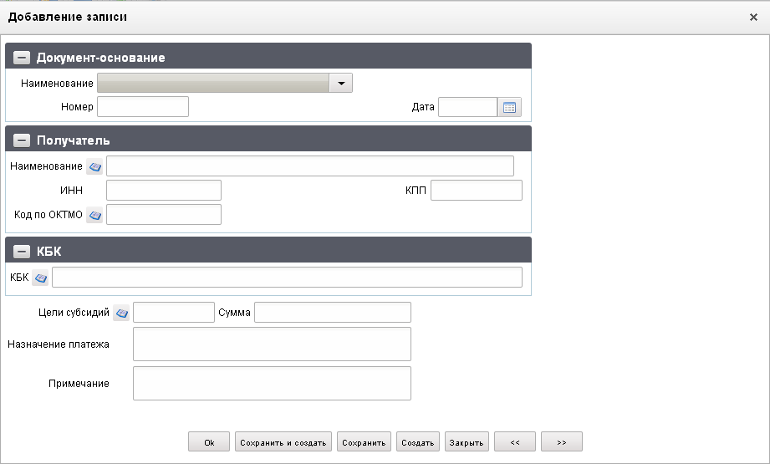
47. Форма «Добавление записи» (в блок «Реквизиты платежного документа»)
На форме «Добавление записи» заполнить вышеуказанные поля блока «Реквизиты платежного документа». Нажать на кнопку «Ok» для сохранения строки и выхода из формы. В таблице «Реквизиты платежных документов» появится добавленная запись. Для потокового ввода строк нажать кнопку «Сохранить и создать».
Для добавления записи в блок «Изменить на реквизиты» следует нажать на кнопку (Добавить новую строку). Откроется форма «Добавление записи» (рис. 48).
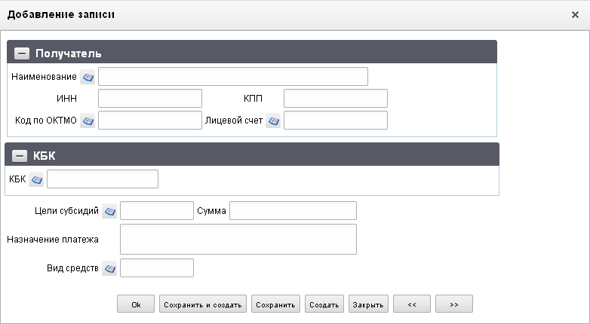
48. Форма «Добавление записи» (в блок «Изменить на реквизиты»)
На форме «Добавление записи» заполнить вышеуказанные поля блока «Изменить на реквизиты». Нажать на кнопку «Ok» для сохранения строки и выхода из формы. В таблице «Изменить на реквизиты» появится добавленная запись.
ЭФ документа «Уведомление об уточнении вида и принадлежности платежа (расходы)», закладки «Дополнительные атрибуты (3)» представлена на рисунке 49.
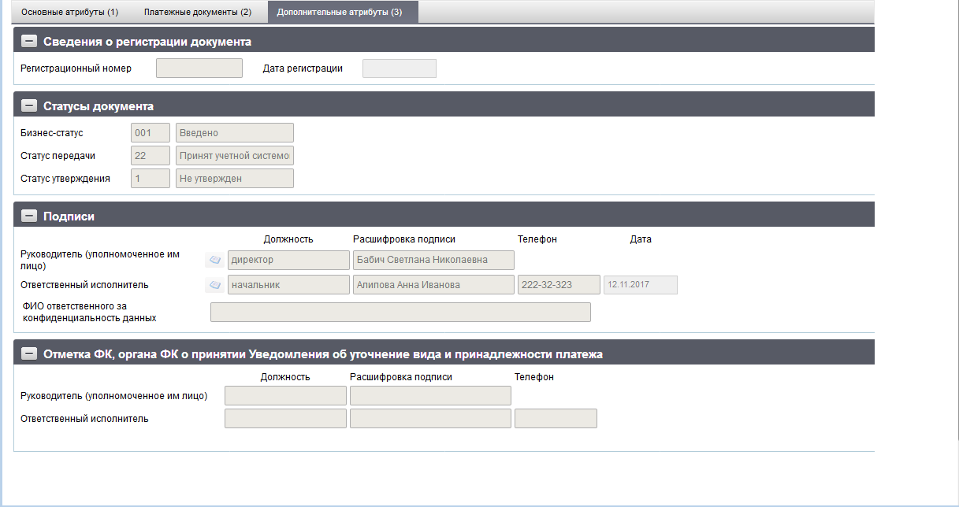
49. ЭФ документа «Уведомление об уточнении вида и принадлежности платежа (расходы)», закладки «Дополнительные атрибуты (3)»
Перечень полей документа «Уведомление об уточнении вида и принадлежности платежа», закладки «Документ», вкладки «Дополнительные атрибуты (3)» приведен в таблице 24.
24. Описание полей документа «Уведомление об уточнении вида и принадлежности платежа», закладки «Документ», вкладки «Дополнительные атрибуты (3)»
Наименование поля | Описание поля
Группа полей «Сведения о регистрации документа»
Регистрационный номер | Доставляется из OEBS.
Дата регистрации | Доставляется из OEBS.
Группа полей «Статусы документа»
Бизнес-статус | Код и наименование бизнес-статуса документа.
Статус передачи | Код и наименование статуса передачи.
Статус утверждения | Код и наименование статуса утверждения.
Группа полей «Подписи»
Руководитель (уполномоченное им лицо): Должность | Заполняется автоматически при подписании ЭП данными подписанта.
Руководитель (уполномоченное им лицо): Расшифровка подписи | Заполняется автоматически при подписании ЭП данными подписанта. Привязан справочник «Сотрудники».
Ответственный исполнитель: Должность | Автоматически из справочника «Сотрудники», соответственно полю «Расшифровка подписи исполнителя».
Ответственный исполнитель: Расшифровка подписи | Заполняется вручную. Привязан справочник «Сотрудники».
Ответственный исполнитель: Телефон | Автоматически из справочника «Сотрудники», соответственно полю «Расшифровка подписи руководителя».
Дата | Дата подписания документа.  Заполняется автоматически при подписании ЭП данными подписанта. Привязан системный календарь.
ФИО ответственного за конфиденциальность данных | Заполняется автоматически при подписании. Поле заполняется, если в поле «Уровень конфиденциальности» указано значение «1» или «0».
Группа полей «Отметка ФК, органа ФК о принятии Уведомления об уточнении вида и принадлежности платежа»
Руководитель (уполномоченное им лицо): Должность | Доставляется из OEBS.
Руководитель (уполномоченное лицо): Расшифровка подписи | Доставляется из OEBS.
Ответственный исполнитель: Должность | Доставляется из OEBS.
Ответственный исполнитель: Расшифровка подписи | Доставляется из OEBS.
Ответственный исполнитель: Телефон | Доставляется из OEBS.

Уведомление о зачете
АДБ (АИФ) формирует и предоставляет в орган ФК в бумажном и/или электронном виде документы «Уведомление о зачете».
Для работы с документами «Уведомление о зачете» следует перейти в пункт меню «Документы – Обработка и учет поступлений – Внебанковские документы – Уведомление о зачете». Откроется ЭФ списка документов, представленная на рисунке 50.
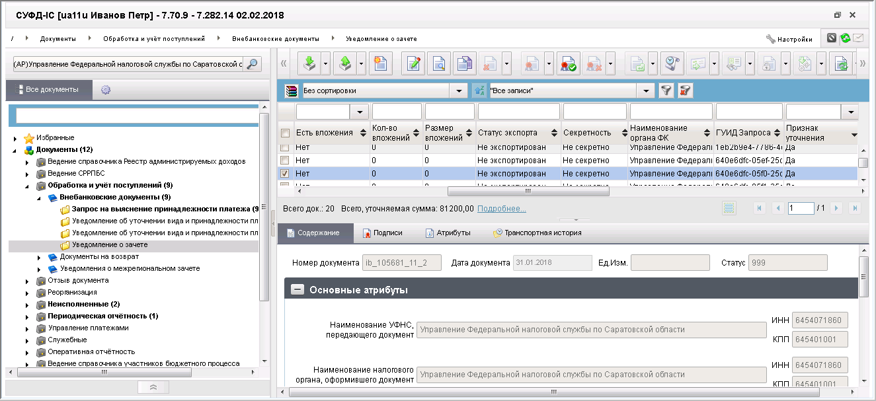
50. ЭФ списка документов «Уведомление о зачете»

Доступные операции
На АРМ АДБ доступны следующие операции над документом:
- ввод вручную;
- создание путем копирования документа;
- импорт из внешней системы;
- документарный контроль;
- просмотр и редактирование;
- удаление;
- подписание ЭП;
- печать;
- отправка в УФК.
На АРМ АДБ также осуществляется автоматический документарный контроль при автоматическом импорте, при котором:
- Если константа «Автоимпорт документов АДБ» <> 1, то выполняется стандартный импорт документа.
- Если константа = 1, то выполняется импорт документа с формированием протокола, при этом:
  - Если документ не загружен, формируется ЭД «Информация о не прошедших контроль документах в ППО Федерального казначейства» (п. 5.7.2) с описанием причины незагрузки (несоответствия формату и т.д.).
  - Если документ загружен, автоматически запускается процедура документарного контроля:
- если сработали блокирующие контроли, то формируется протокол автоконтроля, а импортируемый документ переходит на статус «Отклонен» с доступной операцией просмотра;
- если блокирующие контроли не сработали, то импортируемый документ переходит на статус «Введено».

Экранная форма документа
ЭФ документа «Уведомление о зачете» представлена на рисунках 51 и 54. Форма содержит следующие закладки:
- «Основные атрибуты»;
- «Дополнительные атрибуты»;
- «Системные атрибуты»;
- «Протоколы».
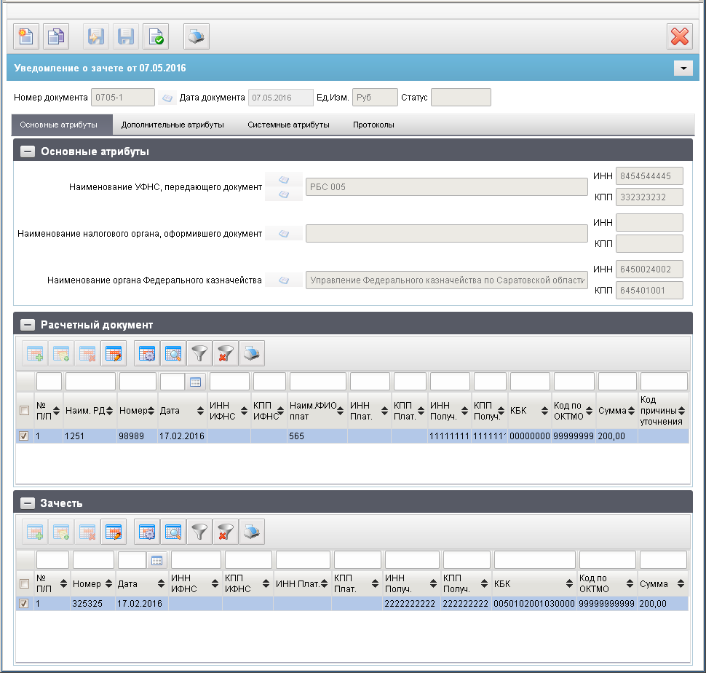
51. ЭФ документа «Уведомление о зачете», закладки «Основные атрибуты»
При импорте документа из внешней системы поля документа заполняются автоматически в соответствии с данными загрузочного файла. При вводе документа вручную поля заполняются в соответствии с данными бумажного документа. Для ручного ввода документа следует на ЭФ документа заполнить поля, доступные для редактирования.
Перечень полей документа «Уведомление о зачете», закладки «Основные атрибуты» приведен в таблице 25.
25. Описание полей документа «Уведомление о зачете», закладки «Основные атрибуты»
Наименование поля | Описание поля
Номер документа | Номер, присвоенный клиентом, оформляющим документ.  Значение рассчитывается автоматически на основании настроек для текущего типа документа в справочнике «Параметры автонумерации документов». Может быть заполнено вручную.  В случае если значение было изменено вручную и не соответствует автоматически вычисленному значению, правильный порядковый номер может быть проставлен по нажатию кнопки.
Дата документа | Дата документа.  По умолчанию – текущая дата. Привязан системный календарь. Маска ввода «DD.MM.YYYY».
Ед. изм. | Единица измерения. По умолчанию «Руб».
Статус | Код статуса документа. Заполняется автоматически в результате обработки документа или присылается из учетной системы (в случае обработки документа в учетной системе).
Закладка «Основные атрибуты», группа полей «Основные атрибуты»
Наименование УФНС, передающего документ | Наименование заполняется автоматически по коду из системной константы:  - Код собственного БУ, если Дата НПА не наступила, или если Дата НПА наступила и организация отсутствует в СР;  - Код по СР, если Дата НПА наступила и организация присутствует в СР соответствующим значением поля «Полное наименование» из справочника:  - СРРПБС, если значение поля «Дата» меньше значения настройки «Дата завершения перехода на Сводный реестр» и значение поля «Переход на СР» равно 0;  - СР, если текущая системная дата равна или больше 01.01.2016 и значение поля «Дата» меньше значения настройки «Дата завершения перехода на Сводный реестр», либо значение поля «Переход на СР» равно 1;  - если текущая системная дата равна или больше 01.01.2016 и значение поля «Дата» равна или больше значения настройки «Дата завершения перехода на Сводный реестр».  Возможно заполнение значение поля из справочника:  - СРРПБС, отфильтрованный по «ППП» = 182, если значение поля «Дата» меньше значения настройки «Дата завершения перехода на Сводный реестр» и значение поля «Переход на СР» равно 0;  - СР с учётом ограничения по Главе = 182 (поле в справочнике «Код главы по БК» закладки «Сведения о бюджете» = 182), если текущая системная дата равна или больше 01.01.2016 и значение поля «Дата» меньше значения настройки «Дата завершения перехода на Сводный реестр» либо значение поля «Переход на СР» равно 1;  - если текущая системная дата равна или больше 01.01.2016 и значение поля «Дата» равно или больше значения настройки «Дата завершения перехода на Сводный реестр».  Иначе заполняется вручную.
ИНН | ИНН налогового органа, передающего документ.  Значение поля заполняется автоматически из соответствующей записи СРРПБС или СР значением поля ИНН после выбора значения поля «Наименование УФНС, передающего документ», иначе - вручную.
КПП | КПП налогового органа, передающего документ.  Значение поля заполняется автоматически из соответствующей записи СРРПБС или СР значением поля КПП после выбора значения поля «Наименование УФНС, передающего документ», иначе - вручную.
Наименование налогового органа, оформившего документ | Наименование по СРРПБС налогового органа, оформившего документ.  Заполняется вручную.  Возможно заполнение значение поля из справочника СРРПБС, отфильтрованного по «ППП» = 182 и дополнительно из справочника СР с учётом ограничения по Главе = 182 (поле в справочнике «Код главы по БК» закладки «Сведения о бюджете» = 182):  - выбор только из СРРПБС, если текущая системная дата меньше значения настройки «Дата начала перехода на СР»;  - выбор из СРРПБС и СР, если текущая системная дата равна или больше значения «Дата начала перехода на СР»;  - выбор только из СР, если текущая системная дата равна или больше значения «Дата завершения перехода на СР».
ИНН | ИНН налогового органа, оформившего документ.  Заполняется автоматически после заполнения поля «Наименование налогового органа, оформившего документ» соответствующим значением поля «ИНН» из соответствующего справочника СРРПБС или СР.
КПП | КПП налогового органа, оформившего документ.  Заполняется автоматически после заполнения поля «Наименование налогового органа, оформившего документ» соответствующим значением поля «КПП» из соответствующего справочника СРРПБС или СР.
Наименование органа Федерального казначейства | Наименование ТОФК по КОФК.  Заполняется автоматически «Наименование» из Справочника органов Федерального Казначейства по коду из системной константы Код собственного ТОФК.  Привязан справочник «Справочник органов Федерального Казначейства».  Иначе заполняется вручную.
ИНН | ИНН ТОФК.  Заполняется автоматически по наименованию из справочника Органов ФК.
КПП | КПП ТОФК.  Заполняется автоматически по наименованию из справочника Органов ФК.
Закладка «Основные атрибуты», группа полей «Расчетный документ»
№ П/П | Номер по порядку. Автонумерация строк с «1».
Наим. РД | Наименование типа расчетного документа. Заполняется вручную.
Номер | Номер расчетного документа. Заполняется вручную.
Дата | Дата расчетного документа. Заполняется вручную.  Привязан системный календарь. Маска «DD.MM.YYYY».
ИНН ИФНС | Заполняется вручную.
КПП ИФНС | Заполняется вручную.
ИНН Плат. | ИНН плательщика. Заполняется вручную.
Наим./ФИО плат | ФИО плательщика или наименованием организации, осуществляющей платеж. Заполняется вручную.
КПП Плат. | КПП плательщика. Заполняется вручную.
ИНН Получ. | ИНН получателя. Заполняется вручную.
КПП Получ. | КПП получателя. Заполняется вручную.
Сумма | Сумма платежа. Заполняется вручную.
КБК | Код бюджетной классификации.  Заполняется вручную. Привязан справочник КБК.
Код по ОКТМО | Заполняется вручную. Привязан справочник ОКАТО/ОКТМО.
Номер счета плательщика | Заполняется вручную или выбором из выпадающего списка значений справочника «Банковские счета ФК».  Обязательно для заполнения в случае, если заполнены поля «Номер документа» и «Дата документа» в таблице «Расчетный документ».
БИК | Заполняется автоматически из справочника «Банковские счета ФК» значением, соответствующим выбранному банковскому счету «Номер счета 40101». Может быть отредактировано вручную.  Обязательно для заполнения в случае, если заполнены поля «Номер документа» и «Дата документа» в таблице «Расчетный документ».
Код причины уточнения | Код причины уточнения. Заполняется вручную.
Закладка «Основные атрибуты», группа полей «Зачесть»
№ П/П | Номер по порядку. Автонумерация строк с «1».
Номер | Номер решения о зачете. Заполняется вручную.
Дата | Дата решения о зачете. Заполняется вручную.
ИНН ИФНС | Заполняется вручную.
КПП ИФНС | Заполняется вручную.
ИНН Плат. | ИНН плательщика. Заполняется вручную.
КПП Плат. | КПП плательщика. Заполняется вручную.
ИНН Получ. | ИНН получателя. Заполняется вручную.
КПП Получ. | КПП получателя. Заполняется вручную.
Сумма | Сумма платежа. Заполняется вручную.
КБК | Код бюджетной классификации.  Заполняется вручную. Привязан справочник КБК.
Код по ОКТМО | Заполняется вручную. Привязан справочник ОКАТО/ОКТМО.
Номер счета получателя | Заполняется вручную или выбором из выпадающего списка значений справочника «Банковские счета ФК».  Обязательно для заполнения в случае, если заполнены поля «Номер документа» и «Дата документа» в таблице «Расчетный документ».
БИК | Заполняется автоматически из справочника «Банковские счета ФК» значением, соответствующим выбранному банковскому счету «Номер счета 40101». Может быть отредактировано вручную.  Обязательно для заполнения в случае, если заполнены поля «Номер документа» и «Дата документа» в таблице «Расчетный документ».
В блоке «Расчетный документ» содержится список расчетных документов. Поля табличного блока приведены в таблице 25. Для добавления записи в список следует нажать на кнопку (Добавить новую строку). Откроется форма «Добавление записи» (рис. 52).
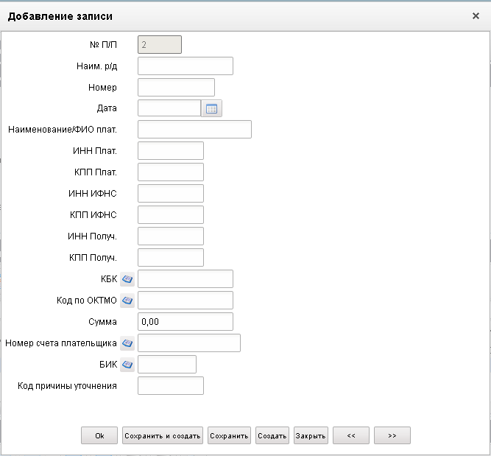
52. Форма «Добавление записи» (Расчетный документ)
На форме «Добавление записи» вручную заполнить вышеуказанные поля. Нажать на кнопку «Ok» для сохранения строки и выхода из формы. В списке расчетных документов появится добавленная запись.
В блоке «Зачесть» отображается список решений о зачете. Поля табличного блока приведены в таблице 25. Для добавления записи в список следует нажать на кнопку (Добавить новую строку). Откроется форма «Добавление записи» (рис. 53).
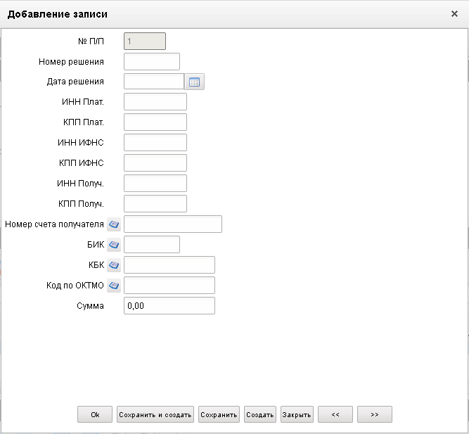
53. Форма «Добавление записи» (Зачесть)
На форме «Добавление записи» заполнить вышеуказанные поля. Нажать на кнопку «Ok» для сохранения строки и выхода из формы. В списке решений о зачете появится добавленная запись.
ЭФ документа «Уведомление о зачете», закладки «Дополнительные атрибуты» представлена на рисунке 54.
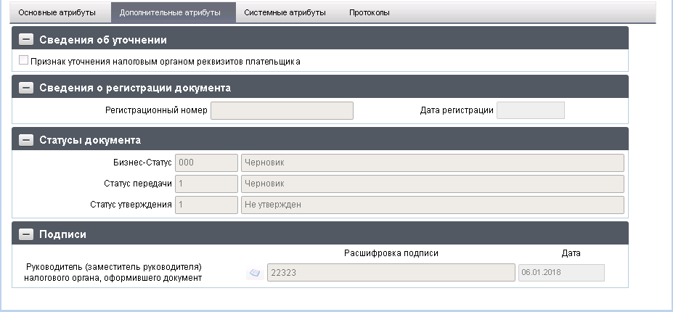
54. ЭФ документа «Уведомление о зачете», закладки «Дополнительные атрибуты»
Перечень полей документа «Уведомление о зачете», закладки «Дополнительные атрибуты» приведен в таблице 26.
26. Описание полей документа «Уведомление о зачете», закладки «Дополнительные атрибуты»
Наименование поля | Описание поля
Группа полей «Сведения об уточнении»
Признак уточнения налоговым органом реквизитов плательщика | Заполнение поля вручную или при импорте файла в формате ТФФ.
Группа полей «Сведения о регистрации документа»
Регистрационный номер | Регистрационный номер документа. Значение доставляется из OEBS.
Дата регистрации | Дата регистрации документа. Значение доставляется из OEBS.
Группа полей «Статусы документа»
Бизнес-статус | Код и наименование бизнес-статуса документа. Заполняется автоматически при обработке документа.
Статус передачи | Код и наименование статуса передачи документа. Заполняется автоматически при обработке документа.
Статус утверждения | Код и наименование статуса утверждения документа. Заполняется автоматически при обработке документа.
Группа полей «Подписи»
Руководитель (заместитель руководителя) налогового органа, оформившего документ. Расшифровка подписи | ФИО руководителя (заместителя руководителя) налогового органа, оформившего документ.  Заполняется автоматически при подписании ЭП данными подписанта.
Дата | Дата подписания документа руководителем (заместителем руководителя) налогового органа, оформившего документ.  Заполняется автоматически при подписании ЭП данными подписанта.  Маска ввода «DD.MM.YYYY».

Заявка на возврат
В случае необходимости возврата излишне уплаченных средств плательщику АДБ (АИФ) формирует документ «Заявка на возврат» и передает его в ТОФК (УФК) по месту обслуживания.
Для работы с документами «Заявка на возврат» следует перейти в пункт меню «Документы – Обработка и учет поступлений – Документы на возврат – Заявка на возврат». Откроется ЭФ списка документов, представленная на рисунке 55.
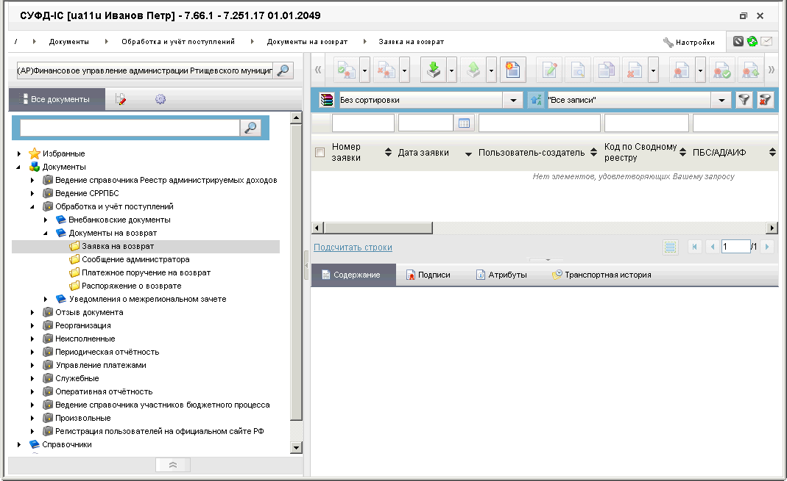
55. ЭФ списка документов «Заявка на возврат»

Доступные операции
На АРМ АДБ доступны следующие операции над документом:
- ввод вручную;
- создание из родительского документа;
- импорт из внешней системы;
- просмотр и редактирование;
- копирование и удаление;
- подписание, просмотр и снятие ЭП;
- печать;
- экспорт во внешнюю систему;
- отправка в УФК.
На АРМ АДБ также осуществляется автоматический документарный контроль при автоматическом импорте, при котором:
- Если константа «Автоимпорт документов АДБ» <> 1, то выполняется стандартный импорт документа.
- Если константа = 1, то выполняется импорт документа с формированием протокола, при этом:
  - Если документ не загружен, формируется ЭД «Информация о не прошедших контроль документах в ППО Федерального казначейства» (п. 5.7.2) с описанием причины незагрузки (несоответствия формату и т.д.).
  - Если документ загружен, автоматически запускается процедура документарного контроля:
- если сработали блокирующие контроли, то формируется протокол автоконтроля, а импортируемый документ переходит на статус «Отклонен» с доступной операцией просмотра;
- если блокирующие контроли не сработали, то импортируемый документ переходит на статус «Введено».

Создание из родительского документа, выбранного из ЭД «Информация из РД»
В экранной форме ЭД «Информация из РД» выбирается расчётный документ, по которому планируется возврат средств (т.е. строка с реквизитами нужного расчётного документа), и при нажатии кнопки «Создать Заявку на возврат» в экранной форме ЭД «Расчётные документы» сформируется ЭД «Заявка на возврат».
При этом в автоматически сформированном ЭД «Заявка на возврат» в соответствии с родительским документом сразу заполняются: поля с GUID, номером и датой родительского документа (недоступные для редактирования). Остальные реквизиты заполняются (вводятся) в соответствии с требованиями ниже.
Сформированный и сохранённый документ отображается в списковой форме ЭД «Заявка на возврат» (пункт меню «Документы – Обработка и учёт поступлений – Документы на возврат – Заявка на возврат»).

Экранная форма документа
ЭФ документа «Заявка на возврат» представлена на рисунках 56 и 57. Форма содержит следующие закладки:
- «Раздел 1, 2 (1)»;
- «Раздел 3 (2)»;
- «Системные атрибуты»;
- «Протоколы».
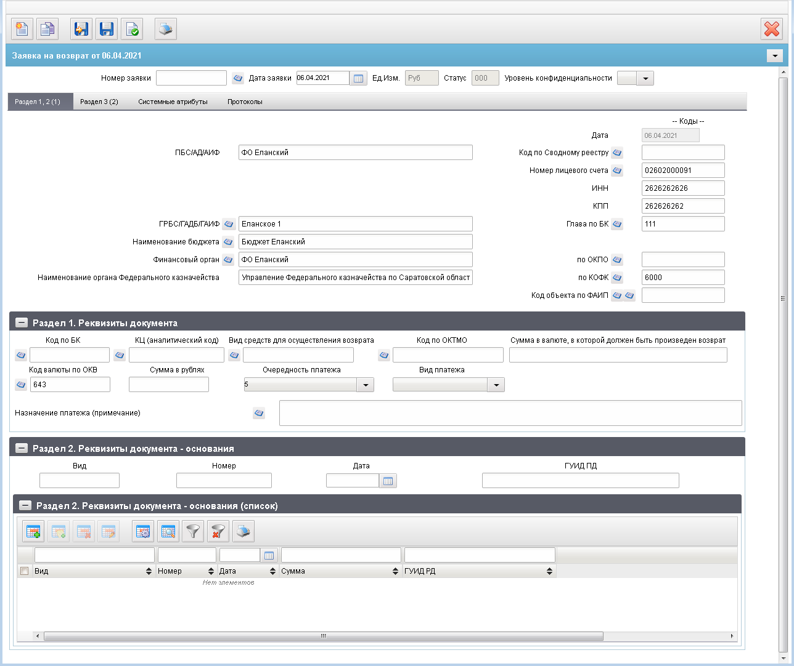
56. ЭФ документа «Заявка на возврат», закладки «Раздел 1, 2 (1)»
При импорте документа из внешней системы поля документа заполняются автоматически в соответствии с данными загрузочного файла. При вводе документа вручную поля заполняются в соответствии с данными бумажного документа. Для ручного ввода документа следует на ЭФ документа заполнить поля, доступные для редактирования.
Перечень полей документа «Заявка на возврат», закладки «Раздел 1, 2 (1)» приведен в таблице 27.
27. Описание полей документа «Заявка на возврат», закладки «Раздел 1, 2 (1)»
Наименование поля | Описание поля
Номер заявки | Номер заявки.  Вводится вручную.
Дата заявки | Дата заявки.  Автоматически устанавливается текущая дата.  Значение даты может быть выбрано с помощью системного календаря.
Ед. изм. | Единица измерения.  По умолчанию установлено «Руб».  Поле закрыто на редактирование.
Статус | Код статуса документа. Заполняется автоматически в результате обработки документа или присылается из учетной системы (в случае обработки документа в учетной системе).
Уровень конфиденциальности | Заполняется пользователем вручную. По умолчанию пустое значение.  Поле заполняется значением «1» (для служебного пользования) или «0» (не секретно) при указании:  - лицевого счета клиента с признаком обслуживания в ЗК;  - кода по Сводному реестру, для которого в справочнике СР присутствует поле «Признак контура» со значением «S» (закрытый);  - вместо наименования указан код организации по СР.
Закладка «Раздел 1, 2 (1)»
Дата | Текущая операционная дата.  Заполняется автоматически по дате заголовка документа.  Закрыто на редактирование.
ПБС/АД/АИФ | Наименование ПБС (АД, АИФ).  Если «Код по СР» заполнено, то поле заполняется из полного наименования записи СР, найденной по коду равному значению «Код по СР».  Иначе поле заполняется полным наименованием из справочника РУБП/ПУБП/НУБП по константам «Код собственного БУ» и «Код бюджета".
Код по Сводному реестру | Код ПБС (АД, АИФ) по Сводному реестру.  Если Код по СР заполнено, то поле заполняется значением константы «Код по СР», иначе – поле заполняется по-старому:  Если Бюджет равен «Федеральный бюджет», то автоматически заполняется из системной константы, поле «Код собственного БУ», иначе не заполняется.  При смене лицевого счета перезаполняется из справочника Лицевых счетов (только для ФБ).  При выборе значения кода клиента автоматически заполняется/ перезаполняется поле «Наименование клиента» и наоборот.  Выбор осуществляется:  - До даты завершения перехода на СР:  Из справочника СРРПБС (поле «РУБП»), отфильтрованного по бюджету и Коду главы.  - После даты завершения перехода на СР:  Из справочника СР (поле «Код»), отфильтрованного по бюджету и Коду главы.  - Если бюджет не ФБ и Дата НПА наступила независимо от перехода на СР (поле не очищается).  Доступ к справочникам:  - СРРПБС: если поле переход на СР = 0.  - СР, если поле Переход на СР = 1.  Может быть изменено вручную.  До даты завершения перехода на СР: Для АУ/БУ не заполняется. При выборе значения из справочника НУБП, заполняется только поле «Наименование клиента». Поле «Код по Сводному реестру» не заполняется.  Не заполняется при вводе ТГВБФ и ГВБФ.
Номер лицевого счета | Номер лицевого счета ПБС (АД, АИФ).  На АРМ ТОАП значение подтягивается автоматически из справочника «Информация о ЛС» на основании кода из системной константы «Код собственного БУ» (с учетом Бюджета, кода Главы по БК, а также значением обслуживающего ТОФК) и соответствующему ему типу лицевого счета с кодом «04». Если счетов найдено несколько, то выдать на экран окно выбора из справочника со всеми найденными счетами. Значение может быть изменено пользователем вручную или выбором из справочника «Информация о ЛС» (список значений ограничен типами лицевых счетов: «04», «08», «09»).  Может быть отредактировано вручную или выбором из справочника «Информация о ЛС».
ИНН | ИНН ПБС (АД, АИФ).  Поле заполняется автоматически после заполнения поля «По сводному реестру» из справочника СРРПБС.  Может быть изменено вручную.  Если значение поля «Переход на СР» = 1, то автозаполнение необходимо осуществлять по справочнику «Реестр участников бюджетного процесса, а также юридических лиц, не являющихся участниками бюджетного процесса».
КПП | КПП ПБС (АД, АИФ).  Заполняется автоматически после заполнения поля «ИНН» из справочника СРРПБС.  Может быть изменено вручную.  Если значение поля «Переход на СР» = 1, то автозаполнение необходимо осуществлять по справочнику «Реестр участников бюджетного процесса, а также юридических лиц, не являющихся участниками бюджетного процесса».
ГРБС/ГАДБ/ГАИФ | Наименование ГРБС (ГАДБ, ГАИФ) по справочнику ведомств.  Подтягивается по коду главы и бюджету из справочника Ведомств, из поля «Полное наименование». Может быть изменено вручную.  - При значении поля «Переход на СР» = 1.  Указывается значение поля «Полное наименование» актуальной записи СР, в которой код по сводному реестру равен значению поля, найденного в зависимости от типа организации в СР.  В СР находится актуальная запись по «Код собственного БУ» и «Код бюджета».  Для определения учредителя проверяются тип организации и тип учреждения в СР:  - если тип = 03 и тип учреждения = 1 (КУ), то код учредителя находится в RespКU / FounderCode;  - если тип = 03 и тип учреждения = 2 (БУ), то код учредителя находится в RespBU / FounderCode;  - если тип = 03 и тип учреждения = 3 (АУ), то код учредителя находится в RespАU / FounderCode;  - если тип = 05, то код учредителя находится в RespUPSuCode.  - При значении поля «Переход на СР» = 0.  Заполняется автоматически из справочника НУБП (из поля «Учредитель (наименование)») на основании кода из системной константы «Код собственного БУ» (с учетом бюджета из системной константы), а также выбором значения из справочника НУБП (поле «Учредитель (наименование)») (записи справочника ограничены кодом собственного БУ и бюджета из системных констант).  Для ТГВБФ – вручную указывается наименование органа управления территориальным государственным внебюджетным фондом, в ведении которого находится клиент, формирующий платежный документ.  Для ГВБФ – вручную указывается наименование органа управления государственным внебюджетным фондом, в ведении которого находится клиент, формирующий платежный документ.  Поле может не заполняться в соответствии с отдельными указаниями ФК в целях обеспечения режима секретности.
Глава по БК | По умолчанию – «Собственный код ведомства» из системной константы.  Привязан справочник Ведомств.  Поле может не заполняться в соответствии с отдельными указаниями ФК в целях обеспечения режима секретности.
Наименование бюджета | Значение поля подтягивается автоматически из справочника «Бюджеты» на основании значения «Код бюджета» из системной константы.  Значение может быть введено вручную или из справочника «Бюджеты».  При вводе Заявки от АУ/БУ – не заполняется.
Финансовый орган | Наименование ФО по справочнику Финорганов.  Значение поля заполняется автоматически по бюджету из справочника «Финансовые органы».  Значение может быт введено вручную или из справочника Финорганов.  Поле не заполняется для ТГВБВ и ГВБФ.
по ОКПО | Заполняется автоматически ОКПО соответствующего актуального ФО (поиск по коду ФО) из справочника Финансовые органы. Может быть отредактировано вручную/из справочника финорганов.
Наименование органа Федерального казначейства | Наименование ТОФК по КОФК.  Заполняется автоматически по коду КОФК из справочника Органов ФК.  Может быть изменено вручную.
по КОФК | Код ТОФК по КОФК.  Проверяется уровень значения константы «Код собственного ТОФК». Если уровень равен ОФК, то по умолчанию проставляется значение константы «Код вышестоящего ТОФК», равный уровню УФК. Если уровень константы равен УФК и выше, то по умолчанию проставляется значение «Код собственного ТОФК». Привязан справочник органов ФК.
Код объекта по ФАИП | Заполняется вручную/из справочника ФАИП.  Для выбора из справочника доступны все записи, у которых признак актуальности указан «Да» и значение поля «Дата с» меньше или равна дате документа, если указан ЛС с кодом 21, 31 или 41.  Иначе, для выбора из справочника доступны только актуальные записи на дату документа.  Для всех документов, за исключением документов по л/с с кодом 20, 21, 22, 30, 31, 32, 41, добавлен выбор значений из справочника «Перечень кодов мероприятий по информатизации».
Закладка «Раздел 1, 2 (1)». Группа полей «Раздел 1. Реквизиты документа»
Код по БК | Вручную из справочника КБК.  Доступны значения с типом: «10», «20», «21», «31», «32».  При вводе заявки от АУ/БУ в поле «КБК» указывается: с 1 по 17 знаки – «0», с 18 по 20 – Код поступлений/источников (Код поступлений/источников – значение соответствующее справочнику «Экономическая классификация»).
КЦ (аналитический код) | Код цели.  Может быть изменено пользователем вручную или выбором из справочника «Цели субсидий/субвенций».  При указании в документе 21 или 31 типа ЛС значение может вводиться вручную или пользователю должен быть предоставлен выбор значения из списка справочников: «Коды целей субсидий/субвенций», «Коды субсидий НУБП».  При указании в документе 41 типа ЛС значение может вводиться вручную или пользователю должен быть предоставлен выбор значения из списка справочника «Коды субсидий НУБП».
Вид средств для осуществления возврата | Может быть изменено пользователем вручную или выбором из справочника «Источники финансирования». Список значений, доступных для выбора пользователем ограничен следующими кодами: 10, 11, 20 21, 30, 40, 70, 80, 90.
Код по ОКТМО | Заполняется вручную.  Привязан справочник ОКТМО.  Поле заполняется только при формировании АД.
Сумма в валюте, в которой должен быть произведен возврат | Значение атрибута «Сумма» документа, на основании которого создан документ «Заявка на возврат».  Сумма в валюте, необходимая для осуществления возврата.  Заполняется вручную.
Код валюты по ОКВ | Код валюты по общероссийскому классификатору валют.  По умолчанию – «643».  Привязан справочник валют (подтягивается цифровой код валюты).
Сумма в рублях | Сумма в рублях.  Заполняется вручную.
Очередность платежа | Очередность платежа.  Значение по умолчанию «5».  Может быть изменено пользователем выбором из выпадающего списка: 1, 2, 3, 4, 5.
Вид платежа | Вид платежа.  Для пользователя на статусе «Черновик» доступны значения «»,  «срочно».  По умолчанию проставляется пустое значение «».
Назначение платежа (примечание) | Назначение платежа (примечание).  Вручную или из шаблона назначений платежа.
Закладка «Раздел 1, 2 (1)». Группа полей «Раздел 2. Реквизиты документа-основания»
Вид | Вид документа-основания.  Вручную.
Номер | Номер документа-основания.  Вручную.
Дата | Дата документа-основания.  Возможен выбор значения из системного календаря.  Вручную.
ГУИД ПД | ГУИД возвращаемого расчетного документа.  Заполняется при импорте, доступно на визуальной форме для ручного ввода.
Закладка «Раздел 1, 2 (1)». Группа полей «Раздел 2. Реквизиты документа-основания (список)»
Вид | Заполняется только на АРМ АДБ при импорте или путем ручного ввода.
Номер | Заполняется только на АРМ АДБ при импорте или путем ручного ввода.
Дата | Заполняется только на АРМ АДБ при импорте или путем ручного ввода.
Сумма | Заполняется только на АРМ АДБ при импорте или путем ручного ввода.
ГУИД ПД | Заполняется только на АРМ АДБ при импорте или путем ручного ввода.
ЭФ документа «Заявка на возврат», закладки «Раздел 3 (2)» представлена на рисунке 57.
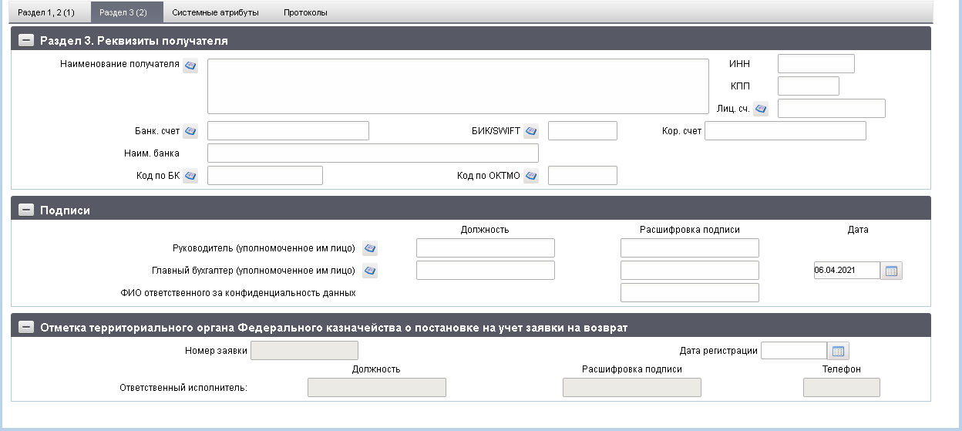
57. ЭФ документа «Заявка на возврат», закладки «Раздел 3 (2)»
Перечень полей документа «Заявка на возврат», закладки «Раздел 3 (2)» приведен в таблице 28.
28. Описание полей документа «Заявка на возврат», закладки «Раздел 3 (2)»
Наименование поля | Описание поля
Группа полей «Раздел 3. Реквизиты получателя»
Наименование получателя | Наименование получателя (ФИО – для физического лица).  Вручную из справочника Поставщиков.
ИНН | ИНН получателя.  Автоматически при выборе наименования получателя из справочника Поставщиков. Может быть изменено вручную.
КПП | КПП получателя.  Автоматически при выборе наименования получателя из справочника Поставщиков. Может быть изменено вручную.
Лиц. сч. | Номер лицевого счета получателя.  Значение вводится вручную или из справочника лицевых счетов.
Банк. счет | Номер банковского счета получателя.  Значение вводится вручную или выбирается из банковских счетов поставщиков.
БИК/SWIFT | Значение подтягивается автоматически после заполнения поля «Банковский счет» из справочника банковских счетов поставщиков из поля «Где открыт», соответствующее выбранному банковскому счету.  Вручную.  Привязан справочник Банки.
Кор. счет | Номер корреспондентского счета банка получателя.  В случае если в поле «Банк.счет» указан Казначейский счет (значение начинается на «0»), то поле «Корсчет» автоматически заполняется значением поля «Номер р/с» из справочника «Книга регистрации казначейских счетов» по найденной записи КС. При выборе БИК из справочника банков поле «Корсчет» не меняется.  В случае если в поле «Банк.счет» указан Банковский счет (значение начинается не на «0»), то поле «Корсчет» автоматически заполняется значением из справочника банков, после того как пользователь заполнит поле «БИК».  Может быть изменено вручную.
Наим. Банка | Наименование банка получателя.  Автоматически после заполнения поля «БИК /SWIFT» из справочника Банков из поля «Платежное наименование банка (от ЦБ)». Может быть изменено вручную.
Код по БК | Вручную. Привязан справочник КБК.
Код по ОКТМО | Вручную. Привязан справочник ОКТМО.
Группа полей «Подписи»
Руководитель (уполномоченное им лицо). Должность | Наименование должности руководителя.  Для АРМ. Заполняется автоматически при подписании ЭП данными подписанта.
Руководитель (уполномоченное им лицо). Расшифровка подписи | ФИО руководителя.  Для АРМ. Заполняется автоматически при подписании ЭП данными подписанта.
Главный бухгалтер (уполномоченное им лицо). Должность | Наименование должности ответственного исполнителя.  Для АРМ. Заполняется автоматически при подписании ЭП данными подписанта.
Главный бухгалтер (уполномоченное им лицо). Расшифровка подписи | ФИО ответственного исполнителя.  Для АРМ. Заполняется автоматически при подписании ЭП данными подписанта.
Дата | Дата подписания документа главным бухгалтером.  Для АРМ. Заполняется автоматически при подписании ЭП данными подписанта. Привязан системный календарь.
ФИО ответственного за конфиденциальность данных | Заполняется автоматически при подписании. Поле заполняется, если в поле «Уровень конфиденциальности» указано значение «1» или «0».
Группа полей «Отметка территориального органа Федерального казначейства о постановке на учет заявки на возврат»
Номер заявки | Регистрационный номер заявки в ТОФК.  Значение доставляется из OEBS.
Дата регистрации | Дата регистрации документа в ТОФК.  Значение доставляется из OEBS.
Ответственный исполнитель. Должность | Наименование должности ответственного исполнителя в ТОФК.  Значение доставляется из OEBS.
Ответственный исполнитель. Расшифровка подписи | ФИО ответственного исполнителя в ТОФК. Значение доставляется из OEBS.
Телефон | Номер телефона ответственного исполнителя в ТОФК. Значение доставляется из OEBS.

Сообщение администратора
В случае необходимости возврата излишне уплаченных средств плательщику АДБ (АИФ) формирует документ «Сообщение администратора» и передает его в ТОФК по месту обслуживания.
Для работы с документами «Сообщение администратора» следует перейти в пункт меню «Документы – Обработка и учет поступлений – Документы на возврат – Сообщение администратора». Откроется ЭФ списка документов, представленная на рисунке 58.
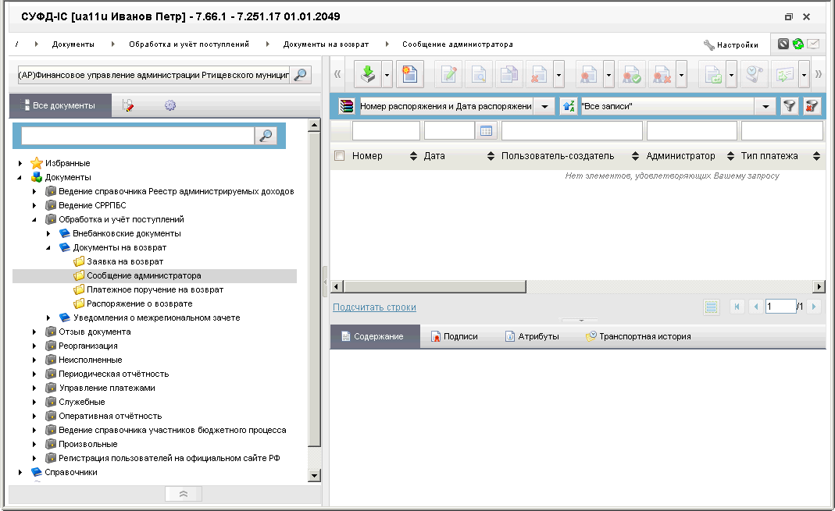
58. ЭФ списка документов «Сообщение администратора»

Доступные операции
На АРМ АДБ доступны следующие операции над документом:
- ввод вручную;
- импорт из внешней системы;
- документарный контроль;
- просмотр и редактирование;
- удаление;
- подписание ЭП;
- печать;
- отправка в УФК.

Экранная форма документа
ЭФ документа «Сообщение администратора» представлена на рисунке 59. Форма содержит следующие закладки:
- «Документ»;
- «Системные атрибуты»;
- «Протоколы».
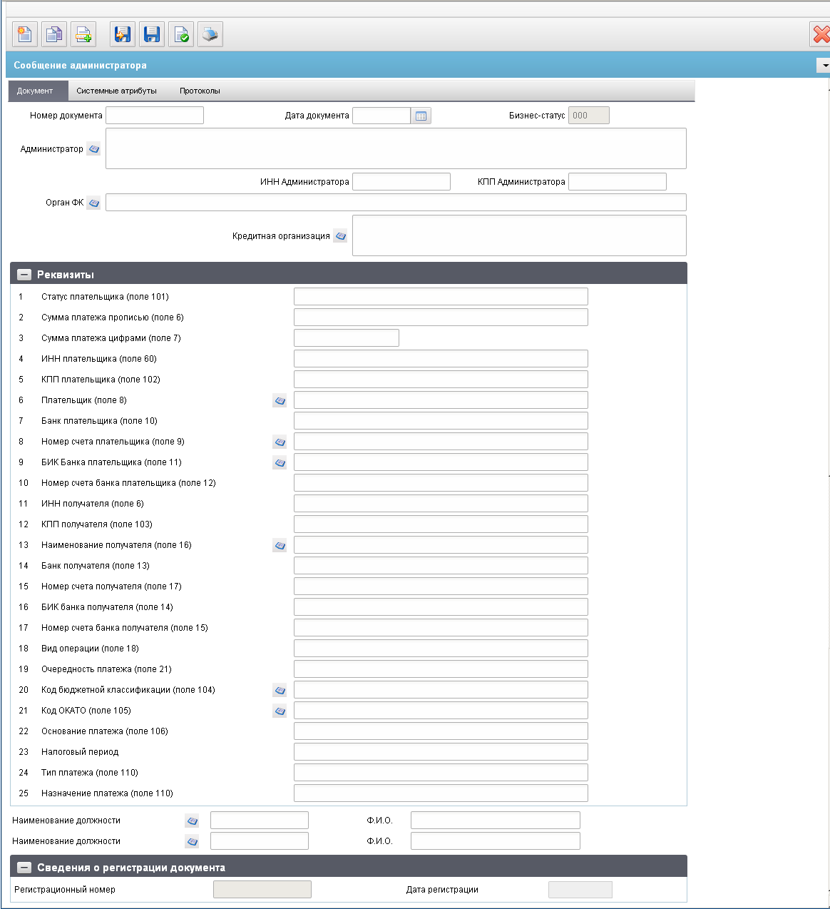
59. ЭФ документа «Сообщение администратора»
При импорте документа из внешней системы поля документа автоматически заполняются данными загрузочного файла. При вводе документа вручную поля заполняются в соответствии с данными бумажного документа, предоставленного клиентом. Для ручного ввода документа следует на ЭФ документа заполнить поля, доступные для редактирования.
Перечень полей документа «Сообщение администратора» приведен в таблице 29.
29. Описание полей документа «Сообщение администратора»
Наименование поля | Описание поля
Номер документа | Номер, присвоенный клиентом, оформляющим документ. Заполняется номером документа в системе клиента или вручную по внутренним правилам. Номер уникален в пределах даты, за которую сформирован документ.
Дата документа | Дата документа.  Может быть выбрана из системного календаря.
Бизнес-статус | Код статуса документа.  Заполняется автоматически в результате обработки документа или присылается из учетной системы (в случае обработки документа в учетной системе).
Администратор | Наименование АДБ. Значение может быть выбрано из справочника СРРПБС.
ИНН Администратора | ИНН АДБ.
КПП Администратора | КПП АДБ.
Орган ФК | Наименование ТОФК, в котором обслуживается АДБ.  Значение может быть выбрано из справочника «Справочник органов Федерального Казначейства».
Кредитная организация | Наименование кредитной организации из справочника банков.  Значение может быть выбрано из справочника «Банки».
Группа полей «Реквизиты»
Статус плательщика (поле 101) | Статус плательщика (поле 101).  По умолчанию значение «01».
Сумма платежа прописью (поле 6) | Сумма платежа прописью (поле 6).
Сумма платежа цифрами (поле 7) | Сумма платежа цифрами (поле 7).
ИНН плательщика (поле 60) | ИНН Банка России (поле 60).  По умолчанию значение «7702235133».
КПП плательщика (поле 102) | КПП Банка России по месту нахождения территориального учреждения Банка или Банка России (поле 102).  По умолчанию значение «7744010001», может быть изменено вручную.
Плательщик (поле 8) | Наименование плательщика и в скобках наименование органа, наделенного функцией администрирования (поле 8). Значение может быть выбрано из справочника «Справочник органов Федерального Казначейства».
Банк плательщика (поле 10) | Наименование банка плательщика (поле 10).  Значение подтягивается автоматически после ввода значения в поле «БИК банка плательщика (поле 11)» из справочника «Банки».
Номер счета плательщика (поле 9) | Номер счета плательщика (поле 9).  Значение может быть выбрано из справочника «Банковские счета ФК».
БИК Банка плательщика (поле 11) | БИК банка плательщика (поле 11).  Значение подтягивается автоматически после ввода значения в поле «Номер счета плательщика (поле 9)». Может быть выбрано из справочника «Банки».
Номер счета банка плательщика (поле 12) | Номер счета банка плательщика (поле 12).  Значение подтягивается автоматически после ввода значения в поле «БИК банка плательщика (поле 11).
ИНН получателя (поле 6) | ИНН получателя (поле 6).
КПП получателя (поле 103) | КПП получателя (поле 103).
Наименование получателя (поле 16) | Наименование получателя (поле 16).  Значение может быть выбрано из справочника «Банки».
Банк получателя (поле 13) | Наименование банка получателя (поле 13).  Значение заполняется автоматически из поля «Наименование получателя (поле 16)».
Номер счета получателя (поле 17) | Номер счета получателя (поле 17).  Поле не заполняется.
БИК банка получателя (поле 14) | БИК банка получателя (поле 14).  Заполняется автоматически после выбора значения из справочника для поля «Наименование получателя» из справочника «Банки».
Номер счета банка получателя (поле 15) | Номер счета банка получателя (поле 15).  Поле не заполняется.
Вид операции (поле 18) | Вид операции (поле 18).  По умолчанию принимает значение «01».
Очередность платежа (поле 21) | Очередность платежа (поле 21).  По умолчанию принимает значение «3».
Код бюджетной классификации (поле 104) | Код бюджетной классификации (поле 104).  Значение может быть выбрано из справочника «Коды бюджетной классификации».
Код ОКАТО (поле 105) | Код ОКАТО (поле 105).  Значение может быть выбрано из справочника «ОКАТО».
Основание платежа (поле 106) | Основание платежа (поле 106).  Значение по умолчанию – «0».
Налоговый период | Налоговый период.  Значение по умолчанию – «0».
Тип платежа (поле 110) | Тип платежа (поле 110) выбором из раскрывающегося списка.
Назначение платежа (поле 110) | Назначение платежа (поле 110).  Значение может быть выбрано по шаблону назначений платежа.
Поля без группы
Наименование должности | Наименование должности должностного лица территориального учреждения Банка России, обладающего правом первой подписи.  Значение может быть выбрано из справочника «Список сотрудников».
Ф.И.О. | Фамилия, имя, отчество должностного лица территориального учреждения Банка России, обладающего правом первой подписи.  Заполняется автоматически после выбора значения из справочника для поля «Наименование должности».
Наименование должности | Наименование должности должностного лица территориального учреждения Банка России, обладающего правом второй подписи.  Значение может быть выбрано из справочника «Список сотрудников».
Ф.И.О. | Фамилия, имя, отчество должностного лица территориального учреждения Банка России, обладающего правом второй подписи.  Заполняется автоматически после выбора значения из справочника для поля «Наименование должности».
Группа полей «Сведения о регистрации документа»
Регистрационный номер | Регистрационный номер документа.  Значение доставляется из OEBS.
Дата регистрации | Дата регистрации документа.  Значение доставляется из OEBS.

Платежное поручение на возврат
В случае необходимости возврата излишне уплаченных средств плательщику АДБ (АИФ) формирует документ «Платежное поручение на возврат» и передает его в ТОФК по месту обслуживания.
Для работы с документами «Платежное поручение на возврат» следует перейти в пункт меню «Документы – Обработка и учет поступлений – Документы на возврат – Платежное поручение на возврат». Откроется ЭФ списка документов, представленная на рисунке 60.
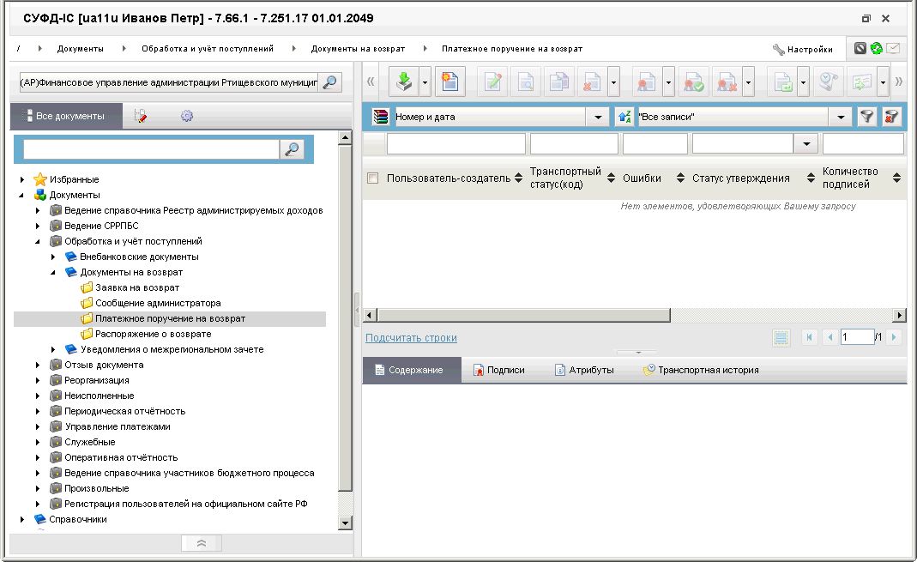
60. ЭФ списка документов «Платежное поручение на возврат»

Доступные операции
На АРМ АДБ доступны следующие операции над документом:
- ввод вручную;
- импорт из внешней системы;
- документарный контроль;
- просмотр и редактирование;
- удаление;
- подписание, просмотр и снятие ЭП;
- печать;
- отправка в УФК.

Экранная форма документа
ЭФ документа «Платежное поручение на возврат» представлена на рисунках 61 и 62. Форма содержит следующие закладки:
- «Основные атрибуты»;
- «Дополнительные атрибуты»;
- «Системные атрибуты»;
- «Протоколы».
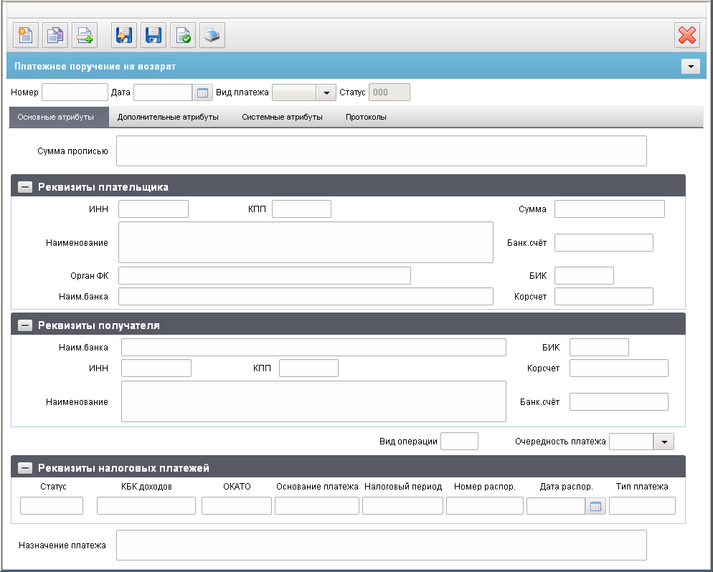
61. ЭФ документа «Платежное поручение на возврат», закладки «Основные атрибуты»
При импорте документа из внешней системы поля документа автоматически заполняются данными загрузочного файла. При вводе документа вручную поля заполняются в соответствии с данными бумажного документа, предоставленного клиентом. Для ручного ввода документа следует на ЭФ документа заполнить поля, доступные для редактирования.
Перечень полей документа «Платежное поручение на возврат», закладки «Основные атрибуты» приведен в таблице 30.
30. Описание полей документа «Платежное поручение на возврат», закладки «Основные атрибуты»
Наименование поля | Описание поля
Номер | Номер документа.  Значение вводится вручную.
Дата | Дата документа.  По умолчанию проставляется текущая дата.  Может быть изменено вручную или выбором из системного календаря.
Вид платежа | По умолчанию проставляется значение «электронно».  Может быть изменено выбором из списка: «почтой», «телеграфом», «электронно».
Статус | Код статуса документа.  Значение проставляется автоматически при обработке документа или передается из OEBS.
Закладка «Основные атрибуты»
Сумма прописью | Сумма платежа прописью.  Значение рассчитывается на основании поля «Сумма».
Закладка «Основные атрибуты», группа полей «Реквизиты плательщика»
ИНН | ИНН плательщика.  Значение вводится вручную или выбирается из справочника Дополнение к СРРПБС.
КПП | КПП плательщика.  Значение заполняется автоматически после заполнения значения в поле «ИНН» из справочника Дополнение к СРРПБС.  Может быть отредактировано вручную.
Сумма | Сумма платежа цифрами.  Значение вводится вручную.
Наименование | Наименование плательщика.  Подтягивается по коду РУБП из справочника СРРПБС.  Может быть отредактировано вручную.
Банк.счёт | Номер банковского счета.  Значение вводится вручную или выбирается из справочника «Банковские счета ФК».
Орган ФК | Наименование органа ФК.  Значение подтягивается по коду КОФК из справочника Органы ФК.  Может быть отредактировано вручную или выбором из справочника Органов ФК.
БИК | БИК банка плательщика.  Значение вводится вручную или выбирается из справочника Банков.  Значение подтягивается автоматически после заполнения поля «Банк. счет» из справочника «Банковские счета ФК» из поля «БИК».
Наим. Банка | Наименование банка получателя.  Значение подтягивается автоматически после заполнения поля «БИК».
Корсчет | Номер корреспондентского счета.  Значение подтягивается автоматически после заполнения поля «БИК».
Закладка «Основные атрибуты», группа полей «Реквизиты получателя»
Наим.банка | Наименование банка плательщика, через который осуществляется возврат.  Значение подтягивается автоматически после заполнения поля «БИК».
БИК | БИК банка получателя.  Значение вводится вручную или выбирается из справочника Банков.
ИНН | ИНН получателя.  Значение вводится вручную.
КПП | КПП получателя.  Значение вводится вручную.
Корсчет | Номер корреспондентского счета.  Значение подтягивается автоматически после заполнения поля «БИК».
Наименование | Наименование организации-получателя, в пользу которой производится возврат.  Значение вводится вручную.
Банк.счёт | Номер банковского счета получателя.  Значение вводится вручную.
Вид операции | По умолчанию принимает значение «01».  Значение вводится вручную.
Очередность платежа | Очередность списания средств с расчетного счета клиента.  По умолчанию проставляется значение «6».  Значение может быть выбрано из списка: «1», «2», «3», «4», «5», «6».
Закладка «Основные атрибуты», группа полей «Реквизиты налоговых платежей»
Назначение платежа | Значение вводится вручную.
Статус | Статус налогоплательщика.  Значение вводится вручную или выбирается из справочника «Показатели статуса юр. Лица, оформившего документ».
КБК доходов | Код бюджетной классификации доходов.  Значение вводится вручную или заполняется из справочника КБК.  Доступны КБК, у которых значение типа «20».
ОКАТО | Код ОКАТО муниципального образования, на территории которого находится территориальное учреждение Банка России или Банк России, в случае если структурное подразделение центрального аппарата Банка России приняло решение о возврате (возмещении) излишне уплаченных (взысканных платежей).  Значение вводится вручную или выбирается из справочника ОКАТО.
Основание платежа | Значение по умолчанию «0».
Налоговый период | Налоговый период, за который осуществляется платеж.  Значение по умолчанию «0».
Номер распор. | Номер распоряжения о возврате.  Значение по умолчанию «0».
Дата распор. | Дата распоряжения о возврате.  Значение вводится вручную.
Тип платежа | Значение по умолчанию «0».
Наименование платежа | Наименование платежа.
ЭФ документа «Платежное поручение на возврат», закладки «Дополнительные атрибуты» представлена на рисунке 62.
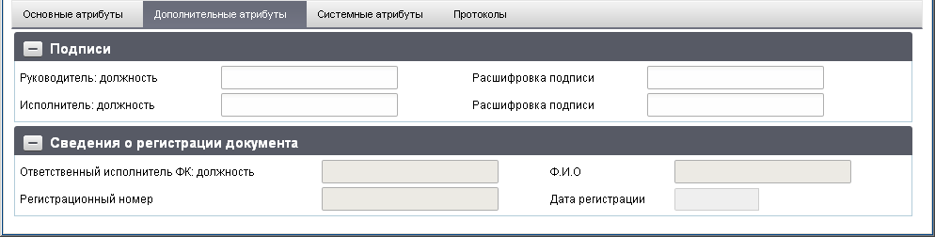
62. ЭФ документа «Платежное поручение на возврат», закладки «Дополнительные атрибуты»
Перечень полей документа «Платежное поручение на возврат», закладки «Дополнительные атрибуты» приведен в таблице 31.
31. Описание полей документа «Платежное поручение на возврат», закладки «Дополнительные атрибуты»
Наименование поля |  | Описание поля
Группа полей «Подписи»
Руководитель: должность | Наименование должности руководителя.  Значение вводится вручную или выбирается из списка Сотрудников.
Руководитель: Расшифровка подписи | Фамилия, имя, отчество руководителя.  Значение автоматически подтягивается из справочника Сотрудников после заполнения поля «Руководитель: должность», либо вводится вручную.
Исполнитель: должность | Наименование должности исполнителя.  Значение вводится вручную или выбирается из списка Сотрудников.
Исполнитель: Расшифровка подписи | Фамилия, имя, отчество исполнителя.  Значение автоматически подтягивается из справочника Сотрудников после заполнения «Исполнитель: должность», либо вводится вручную.
Группа полей «Сведения о регистрации документа»
Ответственный исполнитель ФК: должность | Должность ответственного исполнителя УФК.  Значение передается из учетной системы УФК при регистрации документа.
Ф.И.О | Фамилия, имя, отчество ответственного исполнителя УФК.
Регистрационный номер | Регистрационный номер документа в УФК.  Значение передается из OEBS.
Дата регистрации | Дата регистрации документа в УФК.  Значение передается из OEBS.

Распоряжение о возврате
В случае необходимости возврата излишне уплаченных средств плательщику АДБ (АИФ) формируют документ «Распоряжение о возврате» и передает его в орган ФК по месту обслуживания.
Для работы с документами «Распоряжение о возврате» следует перейти в пункт меню «Документы – Обработка и учет поступлений – Документы на возврат – Распоряжение о возврате». Откроется ЭФ списка документов, представленная на рисунке 63.
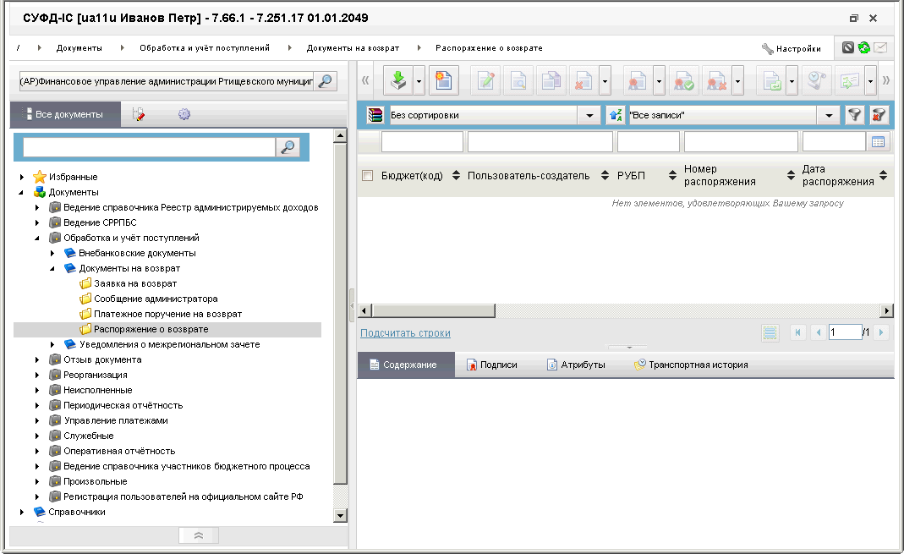
63. ЭФ списка документов «Распоряжение о возврате»

Доступные операции
На АРМ АДБ доступны следующие операции над документом:
- ввод вручную;
- импорт из внешней системы;
- документарный контроль;
- просмотр и редактирование;
- удаление;
- подписание ЭП;
- печать;
- отправка в УФК.

Экранная форма документа
ЭФ документа «Распоряжение о возврате» представлена на рисунке 64. Форма содержит следующие закладки:
- «Документ»;
- «Системные атрибуты»;
- «Протоколы».
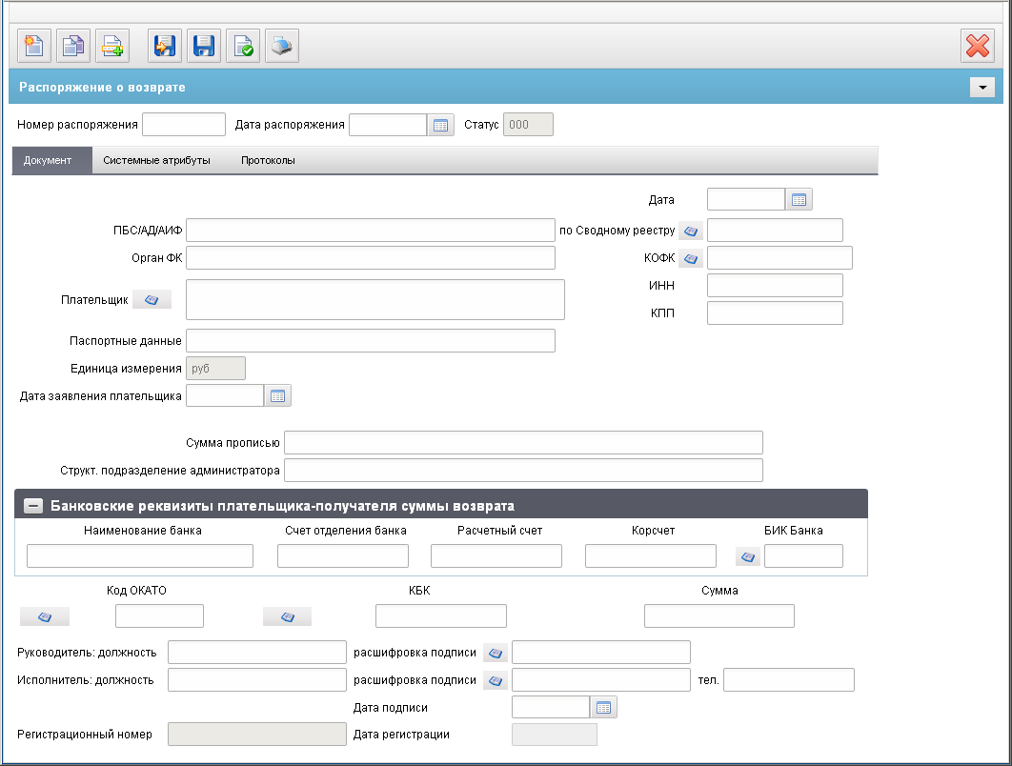
64. ЭФ документа «Распоряжение о возврате»
При импорте документа из внешней системы поля документа автоматически заполняются данными загрузочного файла. При вводе документа вручную поля заполняются в соответствии с данными бумажного документа, предоставленного клиентом. Для ручного ввода документа следует на ЭФ документа заполнить поля, доступные для редактирования.
Перечень полей документа «Распоряжение о возврате» приведен в таблице 32.
32. Описание полей документа «Распоряжение о возврате»
Наименование поля | Описание поля
Номер распоряжения | Номер, присвоенный клиентом, оформляющим документ. Заполняется номером документа в системе клиента или вручную по внутренним правилам. Номер уникален в пределах даты, за которую сформирован документ.
Дата распоряжения | Дата документа.  Значение даты может быть выбрано с помощью системного календаря.
Статус | Код статуса документа.  Заполняется автоматически в результате обработки документа или присылается из учетной системы (в случае обработки документа в учетной системе).
Закладка «Документ»
Дата | Текущая операционная дата.  Значение даты может быть выбрано с помощью системного календаря.
ПБС/АД/АИФ | Наименование ПБС (АДБ, АИФ).  Заполняется автоматически после заполнения поля «по Сводному реестру» выбором значения из справочника СРРПБС.
По Сводному реестру | Код ПБС (АДБ, АИФ) по СРРПБС.  Значение может быть выбрано из справочника СРРПБС.
Орган ФК | Наименование органа ФК.  Заполняется автоматически после выбора значения из справочника для поля «КОФК».
КОФК | Код органа ФК по КОФК.  Значение может быть выбрано из справочника «Справочник органов Федерального Казначейства».
Плательщик | ФИО плательщика или наименование организации, с которого производится возврат.  Значение может быть выбрано из справочника СРРПБС.
ИНН | ИНН плательщика.  Заполняется автоматически после выбора значения из справочника для поля «Плательщик».
КПП | КПП плательщика.  Заполняется автоматически после выбора значения из справочника для поля «Плательщик».
Паспортные данные | Серия и номер паспорта плательщика.
Единица измерения | Единица измерения.
Дата заявления плательщика | Дата заявления плательщика.  Значение даты может быть выбрано с помощью системного календаря.
Сумма прописью | Сумма прописью.  Заполняется автоматически после ввода значения в поле «Сумма».
Структ. Подразделение администратора | Структурное подразделение администратора.
Закладка «Документ», группа полей «Банковские реквизиты плательщика-получателя суммы возврата»
Наименование банка | Наименование банка, через который осуществляется возврат.  Заполняется автоматически после выбора значения из справочника для поля «БИК Банка».
Счет отделения банка | Номер счета отделения банка, через который осуществляется возврат.
Расчетный счет | Номер расчетного счета плательщика.
Корсчет | Номер корреспондентского банка, в котором открыт счет 40101 органа ФК, осуществляющего возврат.  Заполняется автоматически после выбора значения из справочника для поля «БИК Банка».
БИК Банка | БИК банка, в котором открыт счет органу ФК.  Значение может быть выбрано из справочника «Банки».
Закладка «Документ», поля без группы
Код ОКАТО | Код ОКАТО муниципального образования, на территории которого находится территориальное учреждение Банка России или Банк России, в случае если структурное подразделение центрального аппарата Банка России приняло решение о возврате (возмещении) излишне уплаченных (взысканных платежей).  Значение может быть выбрано из справочника «ОКАТО».
КБК | Код бюджетной классификации, по которому поступила излишне уплаченная сумма.  Значение может быть выбрано из справочника «Коды бюджетной классификации» для типов «20», «30», «31», «32».
Сумма | Сумма возврата цифрами.
Руководитель: должность | Наименование должности руководителя.  Заполняется автоматически после выбора значения из справочника для поля. «Руководитель: расшифровка подписи».
Руководитель: расшифровка подписи | Фамилия, имя, отчество руководителя.  Значение может быть выбрано из справочника «Список сотрудников».
Исполнитель: должность | Наименование должности исполнителя.  Заполняется автоматически после выбора значения из справочника для поля «Исполнитель: расшифровка подписи».
Исполнитель: расшифровка подписи | Фамилия, имя, отчество исполнителя.  Значение может быть выбрано из справочника «Список сотрудников».
Исполнитель: тел. | Номер телефона исполнителя.
Дата подписи | Дата подписи исполнителя.  Значение даты может быть выбрано с помощью системного календаря.
Регистрационный номер | Регистрационный номер документа в УФК.  Значение передается из учетной системы УФК при регистрации документа.
Дата регистрации | Дата регистрации документа в УФК.  Значение передается из учетной системы УФК при регистрации документа.

Уведомление о межрегиональном зачете
Документ «Уведомление о межрегиональном зачете» является основанием для оформления расчетных документов на перечисление средств по проведению зачетов излишне уплаченных (взысканных) сумм налогов и сборов, пеней, штрафов, а также подлежащих возмещению сумм налогов и сборов, осуществляемых налоговыми органами между различными субъектами РФ.
АДБ, обслуживаемый в ОФК, передает документ в ОФК в электронном (через АРМ СУФД) или в бумажном виде:
- документ вводится на АРМ АДБ;
- с АРМ АДБ документ доставляется на АРМ ОФК, либо вводится на АРМ ОФК с бумажного носителя;
- с АРМ ОФК документ передается через транспорт СУФД в учетную систему УФК.
Для работы с документами «Уведомление о межрегиональном зачете» следует перейти в пункт меню «Документы – Обработка и учет поступлений – Уведомления о межрегиональном зачете – Уведомление о межрегиональном зачете». Откроется ЭФ списка документов, представленная на рисунке 65.
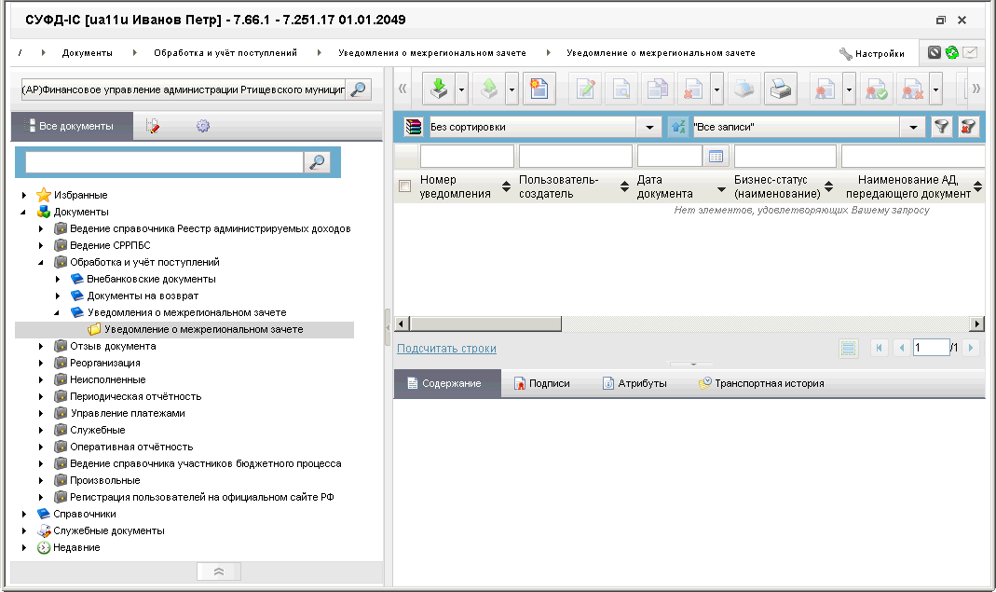
65. ЭФ списка документов «Уведомление о межрегиональном зачете»

Доступные операции
На АРМ АДБ доступны следующие операции над документом:
- ввод вручную;
- создание путем копирования документа;
- импорт из внешней системы;
- документарный контроль;
- просмотр и редактирование;
- удаление;
- подписание ЭП;
- печать;
- отправка в УФК.
На АРМ АДБ также осуществляется автоматический документарный контроль при автоматическом импорте, при котором:
- Если константа «Автоимпорт документов АДБ» <> 1, то выполняется стандартный импорт документа.
- Если константа = 1, то выполняется импорт документа с формированием протокола, при этом:
  - Если документ не загружен, формируется ЭД «Информация о не прошедших контроль документах в ППО Федерального казначейства» (п. 5.7.2) с описанием причины незагрузки (несоответствия формату и т.д.).
  - Если документ загружен, автоматически запускается процедура документарного контроля:
- если сработали блокирующие контроли, то формируется протокол автоконтроля, а импортируемый документ переходит на статус «Отклонен» с доступной операцией просмотра;
- если блокирующие контроли не сработали, то импортируемый документ переходит на статус «Введено».

Экранная форма документа
ЭФ документа «Уведомление о межрегиональном зачете» представлена на рисунках 66 и 69. Форма содержит следующие закладки:
- «Основные атрибуты(1)»;
- «Дополнительные атрибуты(2)»;
- «Системные атрибуты»;
- «Протоколы».
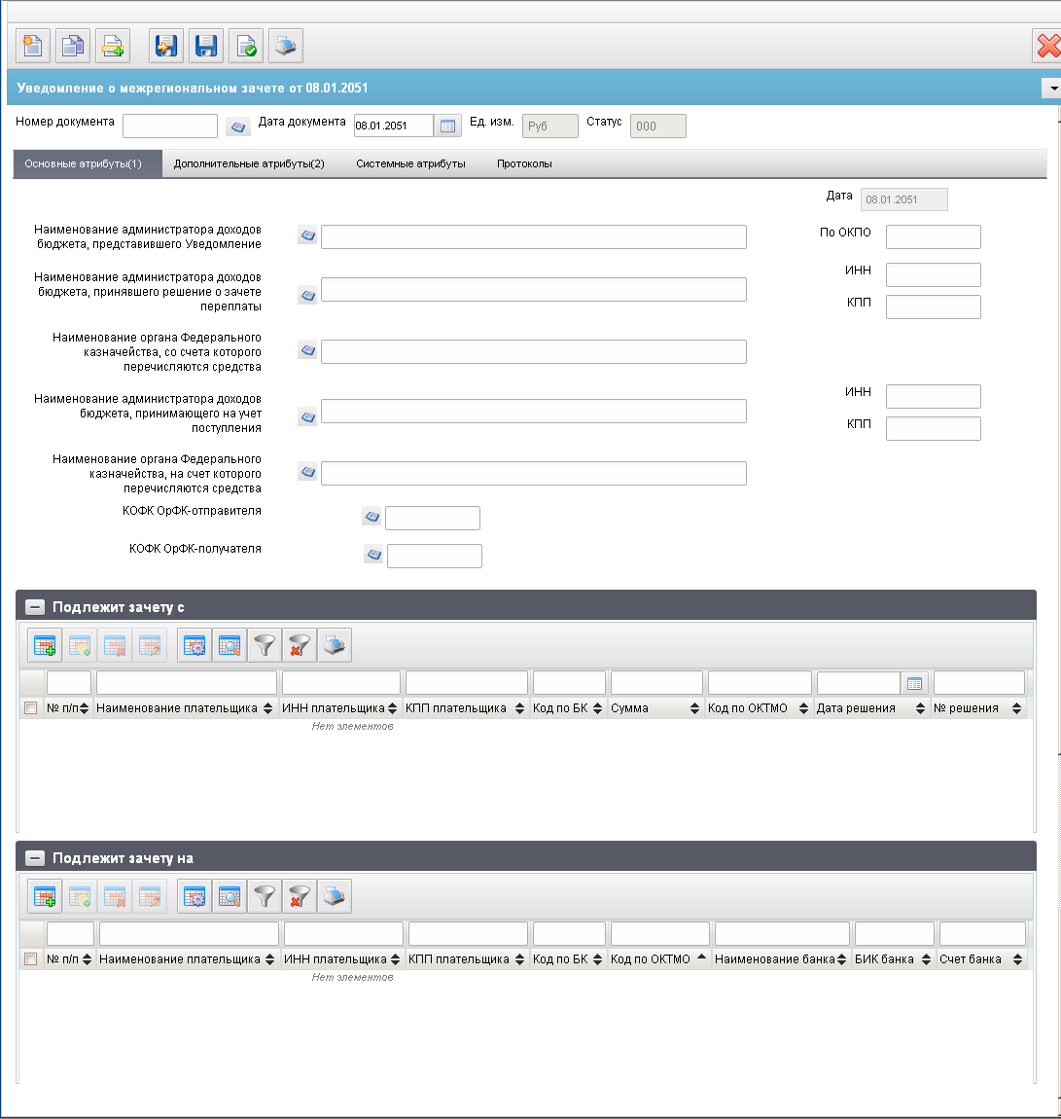
66. ЭФ документа «Уведомление о межрегиональном зачете», закладки «Основные атрибуты(1)»
При импорте документа из внешней системы поля документа автоматически заполняются данными загрузочного файла. При вводе документа вручную поля заполняются в соответствии с данными бумажного документа, предоставленного клиентом. Для ручного ввода документа следует на ЭФ документа заполнить поля, доступные для редактирования.
Перечень полей документа «Уведомление о межрегиональном зачете», закладки «Основные атрибуты(1)» приведен в таблице 33.
33. Описание полей документа «Уведомление о межрегиональном зачете», закладки «Основные атрибуты(1)»
Наименование поля | Описание поля
Номер документа | Значение рассчитывается автоматически на основании настроек для текущего типа документа в справочнике «Параметры автонумерации документов». Может быть заполнено вручную.  В случае если значение было изменено вручную и не соответствует автоматически вычисленному значению, правильный порядковый номер может быть проставлен по нажатию кнопки.
Дата документа | По умолчанию – текущая дата. Привязан системный календарь.
Ед. изм. | Единица измерения.
Статус | Код статуса документа.  Заполняется автоматически в результате обработки документа или присылается из учетной системы (в случае обработки документа в учетной системе).
Закладка «Основные атрибуты(1)»
Дата | Автоматически копируется из поля «Дата уведомления».
Наименование администратора доходов бюджета, представившего Уведомление | Заполняется автоматически по коду из системной константы:  - SelfSRCode (Код по СР), если Дата НПА не наступила (SystemDate < SUFD-80395_StartDate) или если Дата НПА наступила, и организация отсутствует в СР (SystemDate => SUFD-80395_StartDate и Признак перехода на СР = 0).  - SelfSRCode (Код по СР), если Дата НПА наступила, и организация присутствует в СР (SystemDate => SUFD-80395_StartDate и Признак перехода на СР = 1), значением поля «Полное наименование» из актуальной записи справочника:  - СРРПБС, если значение поля «Дата» < значения настройки «Дата завершения перехода на Сводный реестр» + значение поля «Переход на СР» = 0;  - СР, если текущая системная дата => 01.01.2016 + значение поля «Дата» < значения настройки «Дата завершения перехода на Сводный реестр» + значение поля «Переход на СР» = 1;  - или если текущая системная дата => 01.01.2016 + значение поля «Дата» => значения настройки «Дата завершения перехода на Сводный реестр».  При этом запись в справочнике СР ищется на равенство системной константе по правилу:  - = Учетный номер клиента, если Дата НПА не наступила (SystemDate < SUFD-80395_StartDate);  - = Код организации по СР, если Дата НПА наступила (SystemDate => SUFD-80395_StartDate).  Возможно заполнение значение поля выбором из справочника:  - СРРПБС, если значение поля «Дата» < значения настройки «Дата завершения перехода на Сводный реестр» + значение поля «Переход на СР» = 0;  - СР, если текущая системная дата => 01.01.2016 + значение поля «Дата» < значения настройки «Дата завершения перехода на Сводный реестр» + значение поля «Переход на СР» = 1;  - или если текущая системная дата => 01.01.2016 + значение поля «Дата» => значения настройки «Дата завершения перехода на Сводный реестр».  Ввод значения вручную.
По ОКПО | Значение поля заполняется автоматически из соответствующей записи СРРПБС или СР после выбора значения поля «Наименование администратора доходов бюджета, представившего Уведомление», иначе – вручную.
Наименование администратора доходов бюджета, принявшего решение о зачете переплаты | Вручную.  Возможно заполнение выбором из справочника СРРПБС или из справочника СР (заполняется кратким наименованием):  - выбор только из СРРПБС, если текущая системная дата < значения настройки «Дата начала перехода на СР»;  - выбор из СРРПБС и СР, если текущая системная дата => значения «Дата начала перехода на СР»;  - выбор только из СР, если текущая системная дата => значения «Дата завершения перехода на СР».
ИНН | Вручную.
КПП | Вручную.
Наименование органа Федерального казначейства, со счета которого перечисляются средства | Если значение вводится на АРМ АП: проверяется значение константы «Код собственного ТОФК».  Если оно равно ххуу, то вычисляется значение константы код вышестоящего ТОФК равный хх00 и из справочника Органы ФК подтягивается краткое наименование; если равна хх00, то по умолчанию из справочника Органы ФК подтягивается краткое наименование соответствующее коду собственного ТОФК.  Привязан справочник Органов ФК, отфильтрованный.
ИНН | Автоматически из соответствующей записи справочника Органов ФК.  Иначе вручную.
КПП | Автоматически из соответствующей записи справочника Органов ФК.  Иначе вручную.
КОФК ОрФК-отправителя | Может быть изменено пользователем вручную или выбором из справочника КОФК (Органы ФК).
Наименование администратора доходов бюджета, принимающего на учет поступления | Вручную.  Возможно заполнение выбором из справочника СРРПБС или из справочника СР (заполняется кратким наименованием):  - выбор только из СРРПБС, если текущая системная дата < значения настройки «Дата начала перехода на СР»;  - выбор из СРРПБС и СР, если текущая системная дата => значения «Дата начала перехода на СР»;  - выбор только из СР, если текущая системная дата => значения «Дата завершения перехода на СР».
ИНН | Вручную.
КПП | Вручную.
Наименование органа ФК, на счет которого перечисляются средства | Вручную.  Привязан справочник Органов ФК. Заполняется кратким наименованием.
ИНН | Автоматически из соответствующей записи справочника Органов ФК.  Иначе вручную.
КПП | Автоматически из соответствующей записи справочника Органов ФК.  Иначе вручную.
КОФК ОрФК-получателя | Может быть изменено пользователем вручную или выбором из справочника КОФК (Органы ФК).
Закладка «Основные атрибуты(1)», группа полей «Подлежит зачету с»
Номер п/п | Автонумерация строк.
Наименование плательщика | ФИО плательщика или наименование организации, с которого производится зачет.
ИНН плательщика | ИНН плательщика.
КПП плательщика | КПП плательщика.
Код по БК | Код бюджетной классификации, с которого производится зачет.  Привязан справочник КБК, отфильтрованный.
Код по ОКТМО | Код ОКТМО плательщика, с которого производится зачет.  Вручную.  Привязан справочник ОКАТО/ОКТМО, отфильтрованный, с учетом актуальности записей на дату документа.
Сумма рублей | Вручную.
Дата решения | Вручную.
№ решения | Вручную.
Закладка «Основные атрибуты», группа полей «Подлежит зачету на»
Номер п/п | Автонумерация строк.
Наименование плательщика | ФИО плательщика или наименование организации, по которому производится зачет.
ИНН плательщика | ИНН плательщика.
КПП плательщика | КПП плательщика.
Код по БК | Код бюджетной классификации, по которому производится зачет.  Привязан справочник КБК, отфильтрованный.
Код по ОКТМО | Код ОКТМО плательщика, по которому производится зачет.  Вручную.  Привязан справочник ОКАТО/ОКТМО, отфильтрованный, с учетом актуальности записей на дату документа.
Наименование банка | Наименование банка УФК, осуществляющего зачисление платежа.  Автоматически по значению поля БИК из справочника Банковских счетов органов ФК, поле «Наименование банка».
БИК банка | БИК банка УФК, осуществляющего зачисление платежа.  Вручную. Привязан справочник Банковских счетов органов ФК.
Счет банка | Номер счета УФК, осуществляющего зачисление платежа.  Привязан справочник Банковских счетов органов ФК. Если найден единственный счет (поле «Номер счета») с таким БИК, то подставить его автоматически.
В табличном блоке «Подлежит зачету с» заполняется список платежей, подлежащих зачету. Поля блока «Подлежит зачету с» приведены в таблице 33.
Для добавления записи в список следует нажать на кнопку (Добавить новую строку). Откроется форма «Добавление записи» (рис. 67).
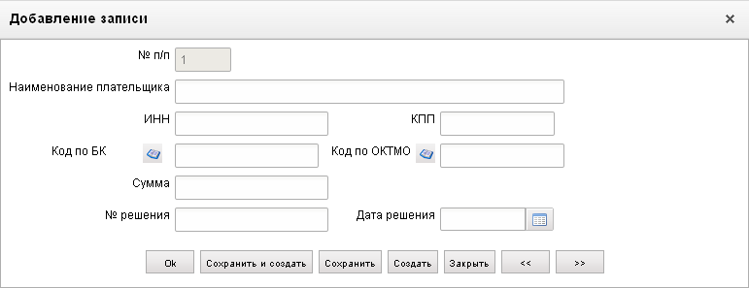
67. Форма «Добавление записи»
На форме «Добавление записи» вручную заполняются поля:
- «Наименование плательщика»;
- «ИНН» – ИНН плательщика;
- «КПП» – КПП плательщика;
- «Код по БК»;
- «Код по ОКМО»;
- «Сумма» – сумма платежа в рублях;
- «№ решения» – номер решения о межрегиональном зачете;
- «Дата решения» – дата решения о межрегиональном зачете.
Нажать на кнопку «Ok» для сохранения строки и выхода из формы. В списке платежей появится добавленная запись.
В табличном блоке «Подлежит зачету на» формы «Уведомление о межрегиональном зачете» отображается список решений о зачете. Для добавления записи в список следует нажать на кнопку (Добавить новую строку). Откроется форма «Добавление записи» (рис. 68).
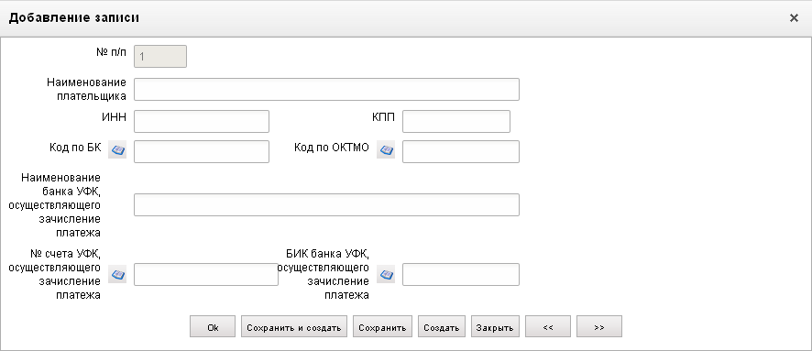
68. Форма «Добавление записи»
На форме «Добавление записи» вручную заполняются поля:
- «Наименование плательщика»;
- «ИНН» – ИНН плательщика;
- «КПП» – КПП плательщика;
- «Код по БК»;
- «Код по ОКТМО»;
- «Наименование банка УФК, осуществляющего зачисление платежа»;
- «№ счета УФК, осуществляющего зачисление платежа»;
- «БИК банка УФК, осуществляющего зачисление платежа».
Нажать на кнопку «Ok» для сохранения строки и выхода из формы. В списке платежей появится добавленная запись.
ЭФ документа «Уведомление о межрегиональном зачете», закладки «Дополнительные атрибуты» представлена на рисунке 69.
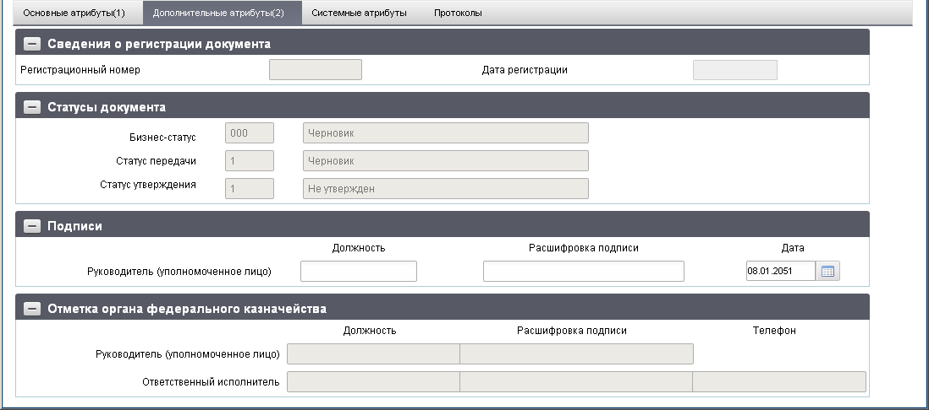
69. ЭФ документа «Уведомление о межрегиональном зачете», закладки «Дополнительные атрибуты(2)»
Перечень полей документа «Уведомление о межрегиональном зачете», закладки «Дополнительные атрибуты(2)» приведен в таблице 34.
34. Описание полей документа «Уведомление о межрегиональном зачете», закладки «Дополнительные атрибуты(2)»
Наименование поля | Описание поля
Группа полей «Сведения о регистрации документа»
Регистрационный номер | Доставляется из OEBS.
Дата регистрации | Доставляется из OEBS.
Группа полей «Статусы документа»
Бизнес-статус | Код и наименование бизнес-статуса документа.  Заполняется автоматически при обработке документа.
Статус передачи | Код и наименование статуса передачи документа.  Заполняется автоматически при обработке документа.
Статус утверждения | Код и наименование статуса утверждения документа.  Заполняется автоматически при обработке документа.
Группа полей «Подписи»
Руководитель (уполномоченное лицо). Должность | Для АРМ. Заполняется автоматически при подписании ЭП данными подписанта.
Руководитель (уполномоченное лицо). Расшифровка подписи | Для АРМ. Заполняется автоматически при подписании ЭП данными подписанта.
Дата | Дата подписания документа руководителем (уполномоченного лица).  Для АРМ. Заполняется автоматически при подписании ЭП данными подписанта.  По умолчанию – текущая дата. Привязан системный календарь.
Группа полей «Отметка органа федерального казначейства»
Руководитель (уполномоченное лицо). Должность | Доставляется из OEBS.
Руководитель (уполномоченное лицо). Расшифровка подписи | Доставляется из OEBS.
Ответственный исполнитель. Должность | Доставляется из OEBS.
Ответственный исполнитель. Расшифровка подписи | Доставляется из OEBS.
Телефон | Телефон ответственного исполнителя. Доставляется из OEBS.

Группа документов «Отзыв документа»

Запрос на отзыв распоряжения (запрос на аннулирование)
Документ «Запрос на отзыв распоряжения (запрос на аннулирование)» служит для доведения до ТОФК информации о необходимости аннулирования ранее переданного от АДБ документа «Заявка на платеж» (на возврат).
Документ, находящийся в СУФД, может быть отменен с помощью Заявки на отмену документа в следующих случаях:
- Документ создан на АРМ СУФД/оперзале ОФК, передан на транзитный или конечный узел СУФД и еще не выгружен в OEBS.
- Документ создан на АРМ СУФД/оперзале ОФК, доставлен до транзитного/конечного узла СУФД и выгружен в OEBS.
В случае если отзываемый документ был создан в СУФД, запрос на аннулирование заявки имеет право создать или БУ, которое создало документ в АСФК, или ОФК, в котором обслуживается БУ.
Документ «Запрос на отзыв распоряжения (запрос на аннулирование)» повторяет маршрут отзываемого документа. Для каждой группы (при необходимости типа) отменяемых документов создается отдельный тип заявки на отмену.
Документ «Запрос на отзыв распоряжения (запрос на аннулирование)» может быть создан в СУФД для отмены следующих типов заявок, до момента отправки их в банк (все статусы, кроме 000, 450, 880, 888, 999):
- ЗКР (Заявка на кассовый расход);
- ЗКР, уточняющий тип ЗКС (Заявка на кассовый расход (сокращенная));
- ЗНП (Заявка на получение наличных денег);
- ПЗВ (Заявка на возврат);
- ЗПП (Платежное поручение);
- ЗНБ (Заявка на получение наличных денежных средств, перечисляемых на карту);
- ЗСВ (Сводная заявка на кассовый расход (для уплаты налогов));
- РКД (Расшифровка сумм неиспользованных (внесенных через банкомат или пункт выдачи наличных денежных средств) средств).
Примечание. Если исходная заявка на платеж еще не отправлена с АРМ, где ее создали, то эту заявку можно отменить без запроса на аннулирование, путем возврата на статус «Черновик» и удаления.
Для работы с документами «Запрос на отзыв распоряжения (запрос на аннулирование)» следует перейти в пункт меню «Документы – Отзыв документа – Запрос на отзыв распоряжения (запрос на аннулирование)». Откроется ЭФ списка документов, представленная на рисунке 70.
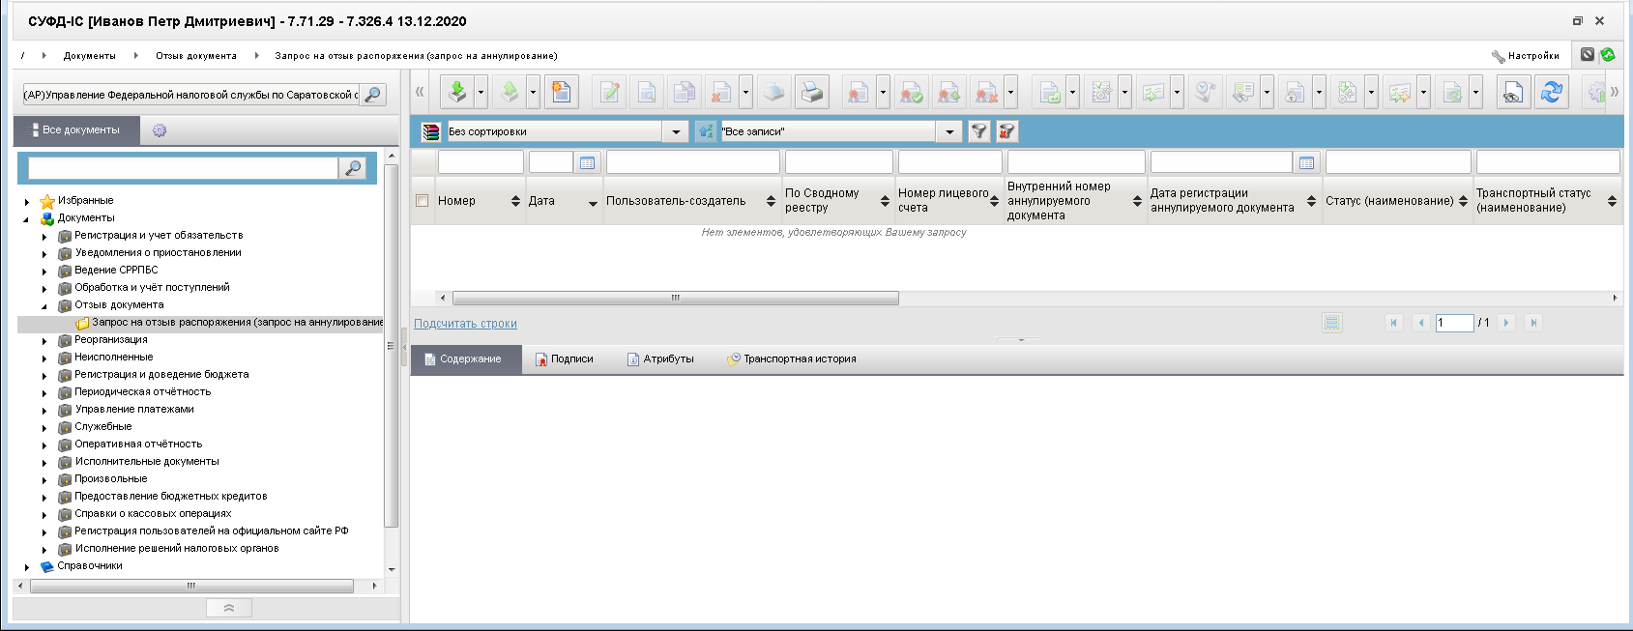
70. ЭФ списка документов «Запрос на отзыв распоряжения (запрос на аннулирование)»

Доступные операции
На АРМ АДБ доступны следующие операции над документом:
- ввод вручную;
- создание на основе родительского документа;
- импорт из внешней системы;
- просмотр и редактирование;
- копирование и удаление;
- подписание, проверка и удаление ЭП;
- печать;
- экспорт во внешнюю систему;
- отправка в УФК.
На АРМ АДБ также осуществляется автоматический документарный контроль при автоматическом импорте, при котором:
- Если константа «Автоимпорт документов АДБ» меньше или больше 1, то выполняется стандартный импорт документа.
- Если константа = 1, то выполняется импорт документа с формированием протокола, при этом:
  - Если документ не загружен, формируется ЭД «Информация о не прошедших контроль документах в ППО Федерального казначейства» (п. 5.7.2) с описанием причины незагрузки (несоответствия формату и т.д.).
  - Если документ загружен, автоматически запускается процедура документарного контроля:
- если сработали блокирующие контроли, то формируется протокол автоконтроля, а импортируемый документ переходит на статус «Отклонен» с доступной операцией просмотра;
- если блокирующие контроли не сработали, то импортируемый документ переходит на статус «Введено».

Создание документа на основе родительского документа
Документ может создаваться на основе следующих ЭД:
- «Заявка на кассовый расход (сокращенная)»;
- «Заявка на получение наличных денег»;
- «Объявление на взнос наличных»;
- «Расшифровка сумм неиспользованных средств»;
- «Платежное поручение»;
- «Заявка на получение денежных средств, перечисляемых на карту»;
- «Распоряжение на получение денежных средств на карты «Мир» физических лиц»;
- «Заявка на кассовый расход»;
- «Заявка на возврат»;
- «Сводная заявка на кассовый расход (для уплаты налогов)»;
- «Обеспечение наличными денежными средствами».
Для создания документа на основе родительского документа необходимо в ЭФ документа нажать на кнопку (Выбрать родительский документ), выбрать тип родительского документа, а затем сам родительский документ. Поля формы заполнятся значениями соответствующих полей родительского документа.

Экранная форма документа
ЭФ документа «Запрос на отзыв распоряжения (запрос на аннулирование)» представлена на рисунке 71. Форма содержит следующие закладки:
- «Основные»;
- «Протоколы»;
- «Системные атрибуты».
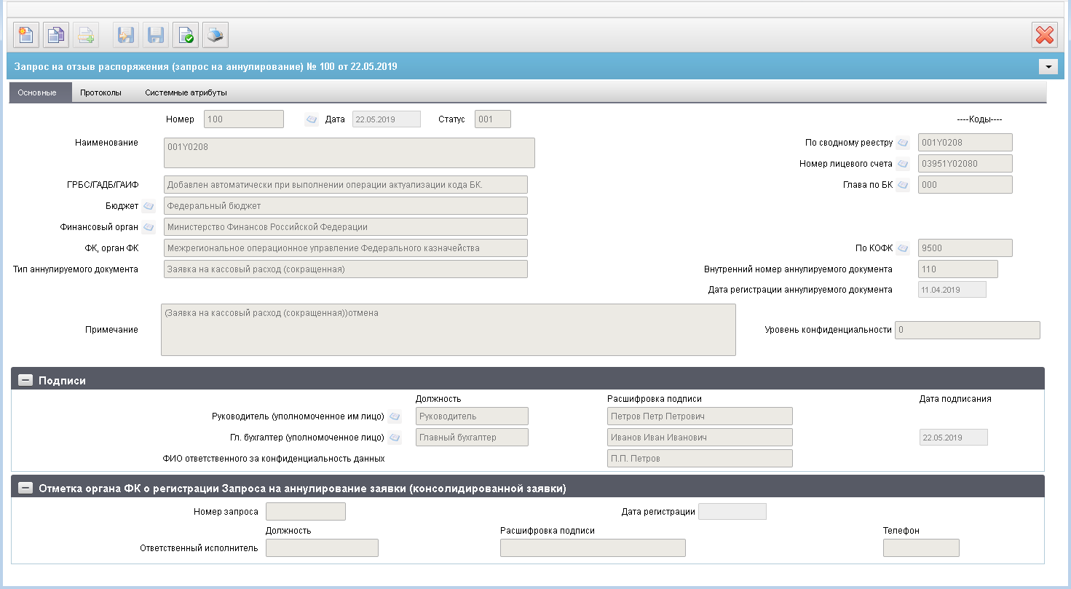
71. ЭФ документа «Запрос на отзыв распоряжения (запрос на аннулирование)», закладки «Основные»
При импорте документа из внешней системы поля документа автоматически заполняются данными загрузочного файла. При вводе документа вручную поля заполняются в соответствии с данными бумажного документа, предоставленного клиентом. Для ручного ввода документа следует на ЭФ документа заполнить поля, доступные для редактирования.
Перечень полей документа «Запрос на отзыв распоряжения (запрос на аннулирование)» приведен в таблице 35.
35. Описание полей документа «Запрос на отзыв распоряжения (запрос на аннулирование)»
Наименование поля | Описание поля
Номер | Значение рассчитывается автоматически на основании настроек для текущего типа документа в справочнике «Параметры автонумерации документов».  Может быть заполнено вручную.  В случае если значение было изменено вручную и не соответствует автоматически вычисленному значению, правильный порядковый номер может быть проставлен по нажатию кнопки.
Дата | Значение по умолчанию – текущая дата.  Значение может быть выбрано из системного календаря.
Статус | Значение заполняется автоматически или передается из OEBS.
Наименование | Наименование клиента.  При выборе пользователем родительского (отменяемого) документа значение заполняется автоматически из указанного родительского документа. Может быть изменено пользователем вручную.
По сводному реестру | Если Код по СР заполнен, то поле заполняется значением константы «Код по СР», иначе поле заполняется по-старому.  На АРМ АДБ – из «Код собственного БУ» для ФБ.
Номер лицевого счета | При выборе родительского (отменяемого) документа значение заполняется автоматически из указанного родительского документа.  При указании в поле «Лицевой счет» 05 и 14 типа ЛС (для 05 ЛС в записи справочника ЛС должны быть в заполнены поля раздела «Дополнительные реквизиты ЛС по переданным полномочиям», и отмечен чекбокс НУБП на вкладке «Дополнительные реквизиты (5)») перезаполняются следующие поля:  - бюджет (код бюджета из справочника «Информация о ЛС», затем наименование бюджета из справочника «Бюджеты»);  - финорган (код по коду бюджета из справочника финорганов);  - финорган (наименование из справочника финорганов);  - наименование клиента (полное наименование владельца ЛС из справочника «Информация о ЛС»);  - код по сводному реестру (До даты завершения перехода на СР – заполняется только в случае указания федерального бюджета – из справочника «Информация о ЛС»);  - глава по БК (ведомство из справочника «Информация о ЛС»);  - ГРБС/ГАДБ/ГАИФ (наименование из справочника «Ведомства»).  При указании в поле «Лицевой счет» 02 типа ЛС затираются значения в полях документа: «Глава по БК», «ГРБС/ГАДБ/ГАИФ».  Не заполняется при предоставлении документа от ФО по счетам № 03224, 03234, 03225, 03222, 03232 с признаком «Отдельный счет», в справочнике «Книга регистрации казначейских счетов».
Глава по БК | На АРМ АДБ: заполняется значением константы SelfPPPCode.  Может быть изменено выбором из справочника «Ведомства».  При выборе родительского (отменяемого) документа значение заполняется автоматически из указанного родительского документа.  Может быть отредактировано вручную.  Не заполняется при предоставлении документа по 02 счету.
ГРБС/ГАДБ/ГАИФ | При выборе родительского (отменяемого) документа значение заполняется автоматически из указанного родительского документа.  Может быть отредактировано вручную.  Не заполняется при предоставлении документа по 02 счету.
Бюджет (наименование) | Значение подтягивается автоматически по полю «Номер лицевого счета» или из родительского документа.  Может быть отредактировано вручную или выбором из справочника «Бюджеты».  Для АУ/БУ, 41 ЛС не заполняется.
Финансовый орган (наименование) | Заполняется автоматически по коду финоргана. Может быть отредактировано вручную или выбором из справочника «Финансовые органы», или подтягивается автоматически при выборе родительского документа.  Не заполняется для УБП ТГВБФ.  Для документа по бюджету ГВБФ автоматически не заполняется, может быть изменено пользователем вручную или выбором из справочника «Финансовые органы».
По КОФК | Если значение равно ххуу, то по умолчанию проставляется значение константы код вышестоящего ТОФК равный хх00; если равна хх00, то по умолчанию проставляется значение код собственного ТОФК.  Может быть изменено пользователем вручную или выбором из справочника КОФК (Органы ФК).  Значение подтягивается автоматически при выборе родительского (отменяемого) документа.
ФК, орган ФК | Значение подтягивается автоматически после заполнения поля «по КОФК». Может быть изменено пользователем вручную.  Значение подтягивается автоматически при выборе родительского (отменяемого) документа.
Тип аннулируемого документа | Значение выбирается из списка значений:  - «Заявка на получение наличных денежных средств, перечисляемых на карту»;  - «Заявка на кассовый расход (ЗКР)»;  - «Заявка на кассовый расход (сокращенная)» (ЗКС);  - «Заявка на получение наличных денег»;  - «Заявка на возврат»;  - «Платежное поручение».  - «Сводная заявка на кассовый расход (для уплаты налогов)»;  - «Расшифровка сумм неиспользованных (внесенных через банкомат или пункт выдачи наличных денежных средств) средств».  - «Распоряжение о перечислении денежных средств на банковские карты «Мир» физических лиц».  - «Заявка для обеспечения наличными денежными средствами»;  - «Обеспечение на взнос наличных»;  - «Уведомление об уточнении вида и принадлежности платежа» (УУК, ПДУ);  - «Уведомление об уточнении операций клиента».  При выборе пользователем родительского (отменяемого) документа значение подтягивается из указанного родительского документа.  Если заполнено при родительском заполнении-нередактируемое.
Внутренний номер аннулируемого документа | Значение подтягивается автоматически из родительского (отменяемого) документа из поля «Номер заявки» (клиентский номер).  Для «Распоряжения» из поля «Номер», может быть отредактировано вручную.
Дата регистрации аннулируемого документа | Значение подтягивается автоматически из родительского (отменяемого) документа из поля «Дата».  Может быть отредактировано вручную, либо выбором из системного календаря.  Если заполнено при родительском заполнении-нередактируемое.
Примечание | Заполняется вручную.  При указании (или автоматическом заполнении) в документе, в поле «Тип аннулируемого документа» значения «Заявка для обеспечения наличными денежными средствами» или «Объявление на взнос наличных денег» требуется добавлять в поле «Примечание», в скобках перед текстом значение «(Заявка для обеспечения наличными денежными средствами)» или «(Объявление на взнос наличных денег)», соответственно.
Уровень конфиденциальности | Заполняется вручную. По умолчанию не заполнено.  Поле заполняется значением «1» (для служебного пользования) или «0» (не секретно).
Группа полей «Подписи»
Руководитель (уполномоченное им лицо). Должность | Выбирается из списка сотрудников, либо вводится вручную.
Руководитель (уполномоченное им лицо). Расшифровка подписи | Выбирается из списка сотрудников, либо вводится вручную.
Главный бухгалтер (уполномоченное лицо). Должность | Выбирается из списка сотрудников, либо вводится вручную.
Главный бухгалтер (уполномоченное лицо). Расшифровка подписи | Выбирается из списка сотрудников, либо вводится вручную.
Главный бухгалтер (уполномоченное лицо). Дата подписания | Значение вводится вручную или выбирается из системного календаря.
ФИО ответственного за конфиденциальность данных | Заполняется автоматически при подписании. Поле заполняется, если в поле «Уровень конфиденциальности» указано значение «1» или «0».
Группа полей «Отметка органа ФК о регистрации запроса на аннулирование заявки» (консолидированной заявки)
Номер запроса | Поле закрыто на редактирование.  Значение заполняется в OEBS.  Заполняется ТОФК при регистрации.
Дата регистрации | Поле закрыто на редактирование.  Значение заполняется в OEBS.
Ответственный исполнитель. Должность | Поле закрыто на редактирование.  Значение заполняется в OEBS.
Ответственный исполнитель. Расшифровка подписи | Поле закрыто на редактирование.  Значение заполняется в OEBS.
Ответственный исполнитель. Телефон | Поле закрыто на редактирование.  Значение заполняется в OEBS.  Заполняется ТОФК при регистрации.
Идентификатор отменяемого документа | При выборе пользователем родительского (отменяемого) документа значение заполняется автоматически из указанного родительского документа.  А в случае ввода документа не на основании родительского – не заполняется в СУФД.

Группа документов «Реорганизация»

Акт приемки-передачи показателей лицевого счета администратора доходов
Документ «Акт приемки-передачи показателей лицевого счета администратора доходов» предназначен для передачи показателей с закрываемого ЛС АДБ на открываемый ЛС АДБ при переходе АДБ на обслуживание в орган Федерального казначейства, расположенный на территории другого субъекта Российской Федерации.
Документ «Акт приемки-передачи показателей лицевого счета администратора доходов» передается АДБ из учетной системы ТОФК, либо из АДБ в учетную систему ТОФК.
Для работы с документами «Акт приемки-передачи показателей лицевого счета администратора доходов» следует перейти в пункт меню «Документы – Реорганизация – Акт приемки-передачи показателей лицевого счета администратора доходов». Откроется ЭФ списка документов, представленная на рисунке 72.
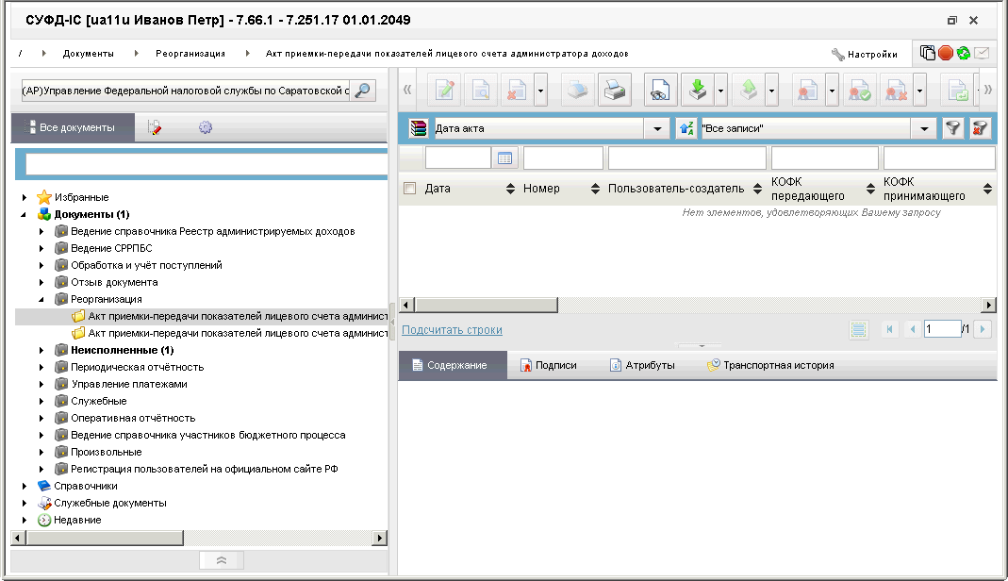
72. ЭФ списка документов «Акт приемки-передачи показателей лицевого счета администратора доходов»

Доступные операции
На АРМ АДБ доступны следующие операции над документом:
- просмотр и редактирование;
- проверка ЭП;
- печать;
- экспорт/импорт;
- отправка в УФК, ЦАФК.

Экранная форма документа
ЭФ документа «Акт приемки-передачи показателей ЛС администратора доходов» представлена на рисунке 73. Форма содержит следующие закладки:
- «Документ»:
- «Раздел 1. Операции со средствами»;
- «Раздел 2. Неисполненные поручения администратора доходов»;
- «Дополнительные атрибуты(2)»;
- «Системные атрибуты»;
- «Протоколы».
Закладка «Документ» содержит вкладки «Раздел 1. Операции со средствами» (рис. 73) и «Раздел 2. Неисполненные поручения администратора доходов» (рис. 74), отображающие данные по разделам. Поля на этих вкладках недоступны для редактирования, их можно только просмотреть.
ЭФ документа «Акт приемки-передачи показателей ЛС администратора доходов», закладки «Документ», вкладки «Раздел 1. Операции со средствами» представлена на рисунке рис. 73.
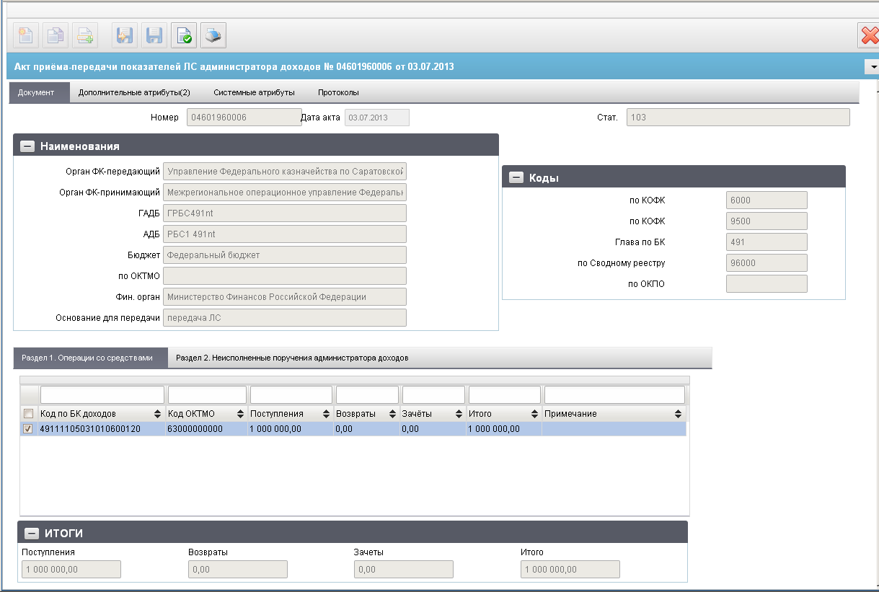
73. ЭФ документа «Акт приемки-передачи показателей ЛС администратора доходов», закладки «Документ», вкладки «Раздел 1. Операции со средствами»
Перечень полей документа «Акт приемки-передачи показателей ЛС администратора доходов», закладки «Документ», вкладки «Раздел 1. Операции со средствами» приведен в таблице 36.
36. Описание полей документа «Акт приемки-передачи показателей ЛС администратора доходов», закладки «Документ», вкладки «Раздел 1. Операции со средствами»
Наименование поля | Описание поля
Номер | Номер ЛС АДБ. Импорт из OEBS.
Дата акта | Дата формирования акта. Импорт из OEBS.
Стат. | Код бизнес-статуса документа.  Значение заполняется автоматически при обработке или передается из OEBS.
Группа полей «Наименования»
Орган ФК-передающий | Наименование ТОФК отправителя. Импорт из OEBS.
Орган ФК-принимающий | Наименование ТОФК получателя. Импорт из OEBS.
ГАДБ | Наименование ГАДБ. Импорт из OEBS.
АДБ | Наименование АДБ. Импорт из OEBS.
Бюджет | Наименование бюджета для ЛС клиента, являющегося участником бюджетного процесса. Импорт из OEBS.
Фин. Орган | Наименование ФО, обслуживающего данный бюджет. Импорт из OEBS.
Основание для передачи | Основание для передачи. Импорт из OEBS.
Группа полей «Коды»
по КОФК | Код ТОФК отправителя. Импорт из OEBS.
По КОФК | Код ТОФК получателя. Импорт из OEBS.
Глава по БК | Код ГАДБ. Импорт из OEBS.
По Сводному реестру | Код АДБ по СРРПБС. Импорт из OEBS.
По ОКТМО | Импорт из OEBS.
По ОКПО | Импорт из OEBS.
Вкладка «Раздел 1. Операции со средствами»
Код по БК доходов | Импорт из OEBS.
Код ОКТМО | Импорт из OEBS.
Поступления | Импорт из OEBS.
Возвраты | Импорт из OEBS.
Зачеты | Импорт из OEBS.
Итого | Импорт из OEBS.
Примечание | Импорт из OEBS.
Группа полей «Итоги»
Поступления | Импорт из OEBS.
Возвраты | Импорт из OEBS.
Зачеты | Импорт из OEBS.
Итого | Импорт из OEBS.
ЭФ документа «Акт приемки-передачи показателей ЛС администратора доходов», закладки «Документ», вкладки «Раздел 2. Неисполненные поручения администратора доходов» представлена на рисунке 74.
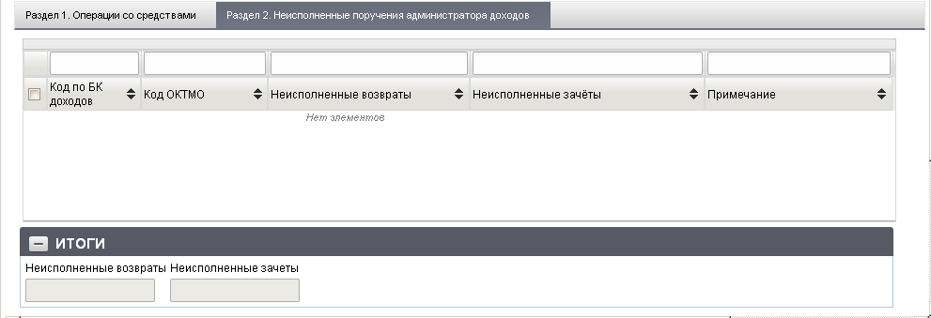
74. ЭФ документа «Акт приемки-передачи показателей ЛС администратора доходов», закладки «Документ», вкладки «Раздел 2. Неисполненные поручения администратора доходов»
Перечень полей документа «Акт приемки-передачи показателей ЛС администратора доходов», закладки «Документ», вкладки «Раздел 2. Неисполненные поручения администратора доходов» приведен в таблице 37.
37. Описание полей документа «Акт приемки-передачи показателей ЛС администратора доходов», закладки «Документ», вкладки «Раздел 2. Неисполненные поручения администратора доходов»
Наименование поля | Описание
Код по БК доходов | Импорт из OEBS.
Код ОКТМО | Импорт из OEBS.
Неисполненные возвраты | Импорт из OEBS.
Неисполненные зачеты | Импорт из OEBS.
Примечание | Наименование бюджета для ЛС клиента, являющегося участником бюджетного процесса.
Группа полей «Итоги»
Неисполненные возвраты | Импорт из OEBS.
Неисполненные зачеты | Импорт из OEBS.
ЭФ документа «Акт приемки-передачи показателей ЛС администратора доходов», закладки «Дополнительные атрибуты (2)» представлена на рисунке 75.
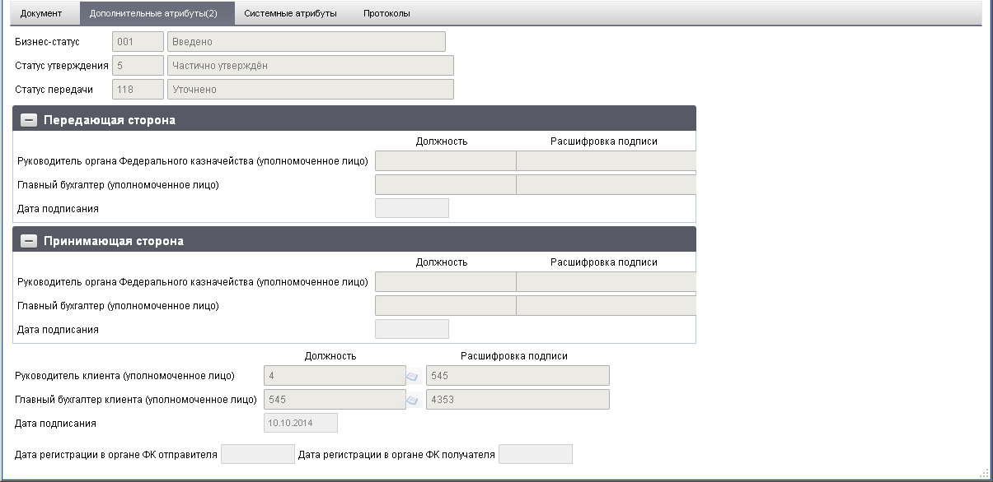
75. ЭФ документа «Акт приемки-передачи показателей ЛС администратора доходов», закладки «Дополнительные атрибуты (2)»
Перечень полей документа «Акт приемки-передачи показателей ЛС администратора доходов», закладки «Дополнительные атрибуты (2)» приведен в таблице 38.
38. Описание полей ЭФ документа «Акт приемки-передачи показателей ЛС администратора доходов», закладки «Дополнительные атрибуты (2)»
Наименование поля | Описание поля
Бизнес-статус | Код и наименование бизнес-статуса документа.  Закрыто для редактирования.  Код заполняется автоматически при обработке документа или присылается из OEBS. Равен значению поля «Статус» закладки «Документ».  Наименование поля заполняется по коду из справочника.
Статус утверждения | Код и наименование статуса утверждения документа.  Заполняется автоматически при утверждении документа. Закрыто для редактирования.
Статус передачи | Код и наименование статуса передачи документа.  Заполняется автоматически при обработке документа. Закрыто для редактирования.
Группа полей «Передающая сторона»
Руководитель органа Федерального казначейства (уполномоченное лицо). Должность | Наименование должности руководителя органа ФК, передающего акт.  Импорт из OEBS.
Руководитель органа Федерального казначейства (уполномоченное лицо). Расшифровка подписи | ФИО руководителя органа ФК, передающего акт.  Импорт из OEBS.
Главный бухгалтер (уполномоченное лицо). Должность | Наименование должности главного бухгалтера органа ФК, передающего акт.  Импорт из OEBS.
Главный бухгалтер (уполномоченное лицо). Расшифровка подписи | ФИО главного бухгалтера органа ФК, передающего акт.  Импорт из OEBS.
Дата подписания | Дата подписи акта передающей стороной.  Импорт из OEBS.
Группа полей «Принимающая сторона»
Руководитель органа Федерального казначейства (уполномоченное лицо). Должность | Наименование должности руководителя органа ФК, принимающего акт.  Импорт из OEBS.
Руководитель органа Федерального казначейства (уполномоченное лицо). Расшифровка подписи | ФИО руководителя органа ФК, принимающего акт.  Импорт из OEBS.
Главный бухгалтер (уполномоченное лицо). Должность | Наименование должности главного бухгалтера органа ФК, принимающего акт. Импорт из OEBS.
Главный бухгалтер (уполномоченное лицо). Расшифровка подписи | ФИО главного бухгалтера органа ФК, принимающего акт.  Импорт из OEBS.
Дата подписания | Дата подписи акта принимающей стороной.  Импорт из OEBS.
Поля без группы
Руководитель клиента (уполномоченное лицо). Должность | Наименование должности руководителя клиента.  Заполняется вручную или выбором из справочника «Список сотрудников».
Руководитель клиента (уполномоченное лицо). Расшифровка подписи | ФИО руководителя клиента.  Заполняется вручную или выбором из справочника «Список сотрудников».
Главный бухгалтер клиента (уполномоченное лицо). Должность | Наименование должности главного бухгалтера клиента.  Заполняется вручную или выбором из справочника «Список сотрудников».
Главный бухгалтер клиента (уполномоченное лицо). Расшифровка подписи | ФИО главного бухгалтера клиента.  Заполняется вручную или выбором из справочника «Список сотрудников».
Дата подписания | Дата утверждения (подписания) акта клиентом.  Заполняется вручную или выбором даты из календаря.
Дата регистрации в органе ФК отправителя | Дата регистрации в органе ФК отправителя.  Значение передается из OEBS. Закрыто для редактирования.
Дата регистрации в органе ФК получателя | Дата регистрации в органе ФК получателя.  Значение передается из OEBS. Закрыто для редактирования.

Акт приемки-передачи показателей лицевого счета администратора доходов бюджета при реорганизации, передачи полномочий по администрированию
Документ «Акт приемки-передачи показателей лицевого счета администратора доходов бюджета при реорганизации, передаче полномочий по администрированию» предназначен для передачи АДБ в ведение ГАДБ другого бюджета, либо для присоединения АДБ к другому ГАДБ, а также в случае передачи полномочий по администрированию доходов бюджета от одного АДБ другим АДБ в рамках одного ТОФК.
На АРМ АДБ документ «Акт приемки-передачи показателей лицевого счета администратора доходов бюджета при реорганизации, передаче полномочий по администрированию» может быть исходящим и входящим, в зависимости от схемы его движения. АДБ, передающий полномочия, формирует документ и направляет его на согласование АДБ, принимающему полномочия. АДБ, принимающий полномочия, согласовывает документ и представляет его в ТОФК.
Для работы с документами «Акт приемки-передачи показателей лицевого счета администратора доходов бюджета при реорганизации, передаче полномочий по администрированию» следует перейти в пункт меню «Документы – Реорганизация – Акт приемки-передачи показателей лицевого счета администратора доходов бюджета при реорганизации, передаче полномочий по администрированию». Откроется ЭФ списка документов, представленная на рисунке 76.
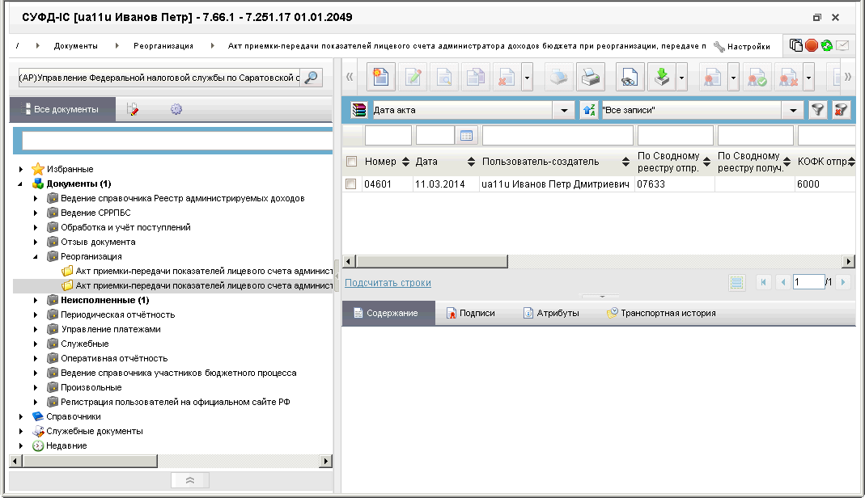
76. ЭФ списка документов «Акт приемки-передачи показателей лицевого счета администратора доходов бюджета при реорганизации, передаче полномочий по администрированию»

Доступные операции
На АРМ АДБ доступны следующие операции над документом:
- Для исходящих документов:
- ввод вручную;
- импорт из внешней системы;
- просмотр и редактирование;
- подписание, просмотр и снятие ЭП;
- удаление;
- печать.
- Для входящих документов:
- просмотр;
- проверка ЭП;
- печать.
Примечание. При создании акта предусмотрена возможность ввода и передачи сумм с копейками.

Экранная форма документа
ЭФ «Акт приемки-передачи показателей лицевого счета администратора доходов бюджета при реорганизации, передаче полномочий по администрированию» представлена на рисунках 77 и 81. Форма содержит следующие закладки:
- «Документ (1)»:
- «Раздел 1. Операции со средствами»;
- «Раздел 2. Неисполненные поручения администратора доходов»;
- «Дополнительные атрибуты»;
- «Системные атрибуты»;
- «Протоколы».
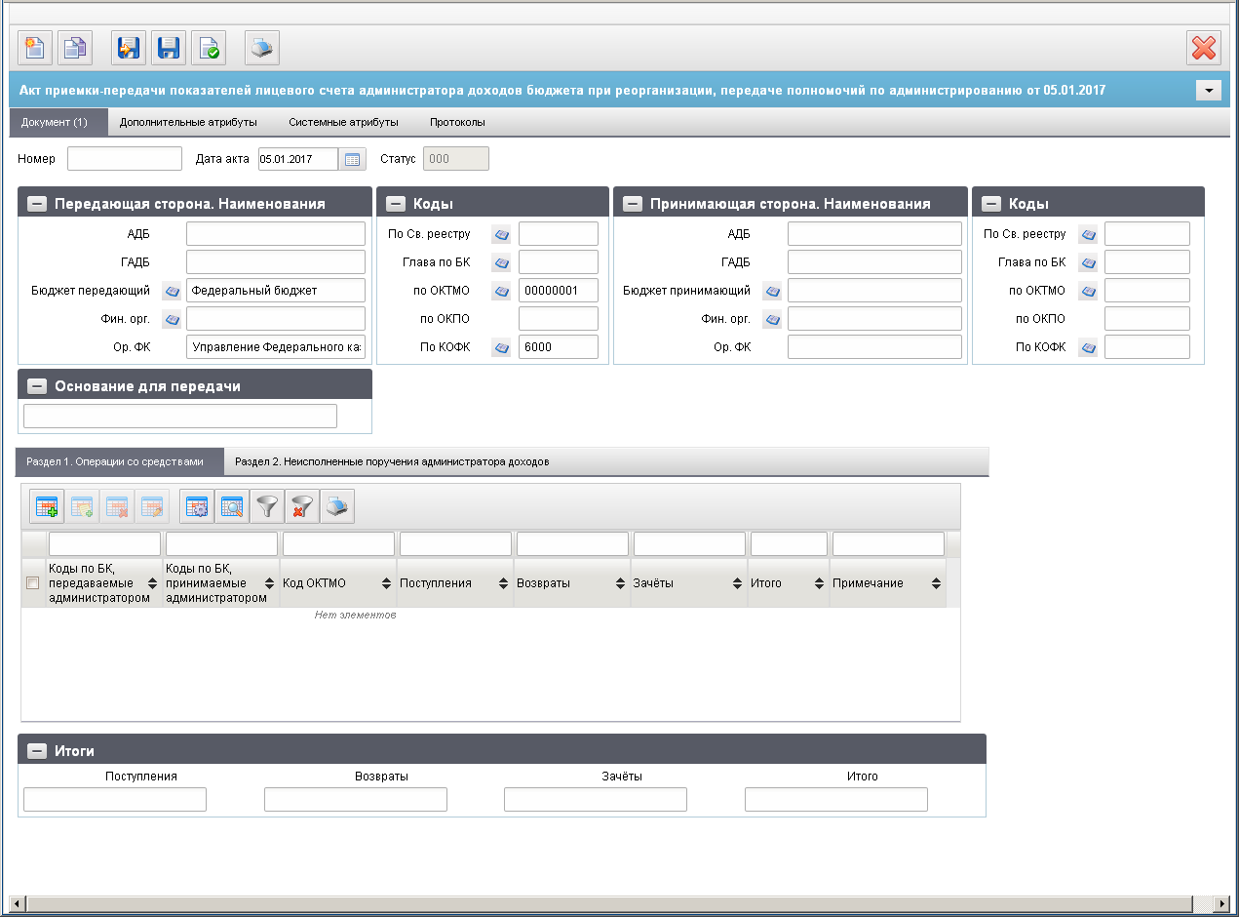
77. ЭФ документа «Акт приемки-передачи показателей лицевого счета администратора доходов бюджета при реорганизации, передаче полномочий по администрированию», закладки «Документ (1)», закладки «Раздел 1. Операции со средствами»
При импорте документа из внешней системы поля документа автоматически заполняются данными загрузочного файла. При вводе документа вручную поля заполняются в соответствии с данными бумажного документа, предоставленного клиентом. Для ручного ввода документа следует на ЭФ документа заполнить поля, доступные для редактирования.
Перечень полей документа «Акт приемки-передачи показателей лицевого счета администратора доходов бюджета при реорганизации, передаче полномочий по администрированию», закладки «Документ (1)», вкладки «Раздел 1. Операции со средствами» приведен в таблице 39.
39. Описание полей документа «Акт приемки-передачи показателей лицевого счета администратора доходов бюджета при реорганизации, передаче полномочий по администрированию», закладки «Документ (1)», вкладки «Раздел 1. Операции со средствами»
Наименование поля | Описание поля
Номер | Номер ЛС реорганизуемого администратора доходов.  Заполняется вручную.
Дата акта | Дата формирования акта.  По умолчанию текущая дата, значение может быть отредактировано вручную или выбором из календаря дат.
Статус | Код бизнес-статуса документа.  Значение заполняется автоматически при обработке или передается из OEBS.
Основание для передачи | Основание для передачи показателей ЛС.
Группа полей «Передающая сторона. Наименования»
АДБ | Наименование учреждения отправителя.  По умолчанию заполняется наименованием УБП по коду (=SelfSRCode (Код по СР)) из справочника СР с учётом бюджета.  Может быть изменено вручную или заполняться автоматически:  - для Федерального бюджета: по коду УБП с учётом бюджета из справочника СР при заполнении поля «по Сводному реестру»;  - для бюджета отличного от «Федеральный бюджет»: по коду УБП с учётом бюджета из справочника СР при заполнении поля «по Сводному реестру» из справочника (значение поля «по Сводному реестру при этом не заполняется»).
ГАДБ | Главный администратор.  Значение поля подтягивается автоматически по коду Главы по БК из справочника «Ведомства».
Бюджет передающий | Наименование бюджета АДБ, передающего акт.  По умолчанию заполняется наименованием бюджета по коду (=SelfBudgetCode) из справочника «Бюджеты».  Может быть изменено вручную или выбрано из справочника «Бюджеты».
Фин. Орг. | Наименование ФО, обслуживающего данный бюджет.  Заполняется автоматически наименованием с актуальным кодом ФО соответствующим Бюджету в справочнике «Финансовые органы». Может быть изменено вручную или выбрано из справочника «Финансовые органы».
Ор. ФК | Наименование органа ФК отправителя, в котором открыт ЛС АДБ, передающего акт.  Подтягивается автоматически из справочника органов казначейства на основании поля «КОФК».
Группа полей «Коды»
по Св. реестру | Код УБП отправителя.  Для Федерального бюджета по умолчанию заполняется на основании системной константы SelfSRCode (Код по СР).  Может быть изменено вручную или выбрано из справочника «СР».  Для бюджета отличного от «Федеральный бюджет» поле не заполняется.
Глава по БК | «Код собственного ППП» системной таблицы system_const.  Может быть заполнено вручную или выбрано из справочника «Ведомства».
По ОКТМО | Код бюджета по ОКТМО.  По умолчанию заполняется наименованием бюджета по коду (=SelfBudgetCode) из справочника «Бюджеты».  Может быть изменено вручную или выбрано из справочника «Бюджеты».
По ОКПО | Заполняется автоматически по значению поля «Фин. Орг.». Редактируемое.
По КОФК | Код органа ФК отправителя, в котором открыт ЛС АДБ, передающего акт.  Проверяется значение константы «Код собственного ТОФК»:  - если оно равно ххуу, то по умолчанию проставляется значение константы код вышестоящего ТОФК равный хх00;  - если равно хх00, то по умолчанию проставляется значение код собственного ТОФК.  Может быть отредактировано вручную или из справочника «Справочник органов Федерального казначейства».
Группа полей «Принимающая сторона. Наименования»
АДБ | Наименование учреждения получателя.  Может быть изменено вручную или заполняться автоматически:  - для Федерального бюджета: по коду УБП с учётом бюджета из справочника СР при заполнении поля «по Сводному реестру»;  - для бюджета отличного от «Федеральный бюджет»: по коду УБП с учётом бюджета из справочника СР при заполнении поля «по Сводному реестру» из справочника (значение поля «по Сводному реестру при этом не заполняется»).
ГАДБ | Наименование ГАДБ.  Значение поля подтягивается автоматически по коду Главы по БК из справочника «Ведомства».
Бюджет принимающий | Наименование бюджета АДБ, принимающего акт.  Поле выбирается из справочника «Бюджеты», может быть отредактировано вручную.
Фин. Орг. | Наименование ФО, обслуживающего данный бюджет.  Поле выбирается из справочника «Финансовые органы», может быть отредактировано вручную.
Ор. ФК | Наименование органа ФК получателя, в котором открыт ЛС АДБ, принимающего акт.  Заполняется автоматически после выбора значения из справочника для поля «по КОФК».
Группа полей «Коды»
По Св. реестру | Код УБП получателя.  Поле заполняется только, если значение поля «Бюджет принимающий» равно «Федеральный бюджет».  Значение поля может быть выбрано из справочника СР.  Поле может быть заполнено, отредактировано вручную.
Глава по БК | Код главы (вышестоящего ведомства) в соответствии со справочником «Ведомства».  Поле выбирается из справочника «Ведомства», может быть отредактировано вручную.
По ОКТМО | Код бюджета по ОКТМО.  Поле выбирается из справочника «Бюджеты», может быть отредактировано вручную.
По ОКПО | Заполняется автоматически по значению поля «Фин. Орг.». Редактируемое.
По КОФК | Код органа ФК получателя, в котором открыт ЛС АДБ, принимающего акт.  Заполняется вручную или из справочника «Справочник органов Федерального казначейства».
Вкладка «Раздел 1. Операции со средствами», табличное поле
Коды по БК, передаваемые администратором | Коды по БК, передаваемые администратором, по данной операции со средствами.  Значение вводится вручную или выбирается из справочника КБК.
Коды по БК, принимаемые администратором | Коды по БК, принимаемые администратором, по данной операции со средствами.  Значение вводится вручную или выбирается из справочника КБК.
Код ОКТМО | Код ОКТМО.  Поле заполняется вручную или выбирается из справочника «ОКТМО».
Поступления | Сумма поступлений по данной операции со средствами.  Поле заполняется вручную.
Возвраты | Сумма возвратов по данной операции со средствами.  Поле заполняется вручную.
Зачёты | Сумма зачетов по данной операции со средствами.  Поле заполняется вручную.
Итого | Итоговая сумма по данной операции со средствами.  Поле рассчитывается автоматически по формуле:  Поступление – Возвраты + Зачеты.
Примечание | Примечание.  Поле заполняется вручную.
Вкладка «Раздел 1. Операции со средствами», группа полей «Итоги»
Поступления | Итоговая сумма поступлений по всем операциям со средствами.  Поле заполняется вручную.
Возвраты | Итоговая сумма возвратов по всем операциям со средствами.  Поле заполняется вручную.
Зачеты | Итоговая сумма зачетов по всем операциям со средствами.  Поле заполняется вручную.
Итого | Итоговая сумма денежных средств.  Поле заполняется вручную.
На вкладке «Раздел 1. Операции со средствами» (рис. 77) вводятся строки с информацией по КБК. Для добавления записи в таблицу следует нажать на кнопку (Добавить новую строку). Откроется форма «Добавление записи» (рис. 78).
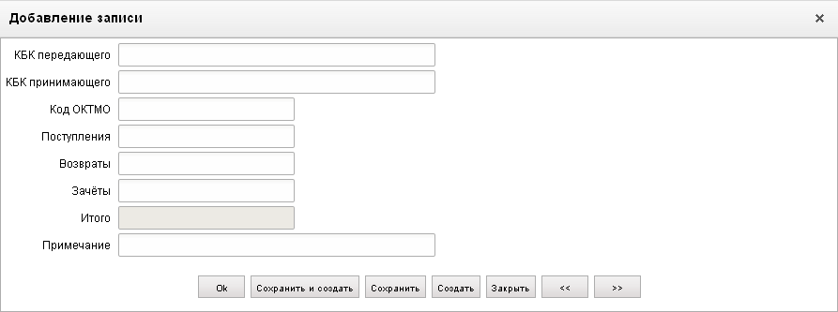
78. Форма «Добавление записи»
На форме «Добавление записи» вручную заполняются поля, соответствующие табличным полям на закладке «Раздел 1. Операции со средствами», описанные в таблице 39:
- «КБК передающего» – значение может быть выбрано из справочника «Коды бюджетной классификации»;
- «КБК принимающего» – значение может быть выбрано из справочника «Коды бюджетной классификации»;
- «Код ОКТМО» – значение может быть выбрано из справочника «ОКТМО»;
- «Поступления»;
- «Возвраты»;
- «Зачеты»;
- «Итого» – значение рассчитывается автоматически по формуле: «Поступления – Возвраты + Зачеты»; поле недоступно для редактирования;
- «Примечание».
Нажать на кнопку «Ok» для сохранения данных строки.
ЭФ документа «Акт приемки-передачи показателей лицевого счета администратора доходов бюджета при реорганизации, передаче полномочий по администрированию», закладки «Документ», вкладки «Раздел 2. Неисполненные поручения администратора доходов» представлена на рисунке 79.
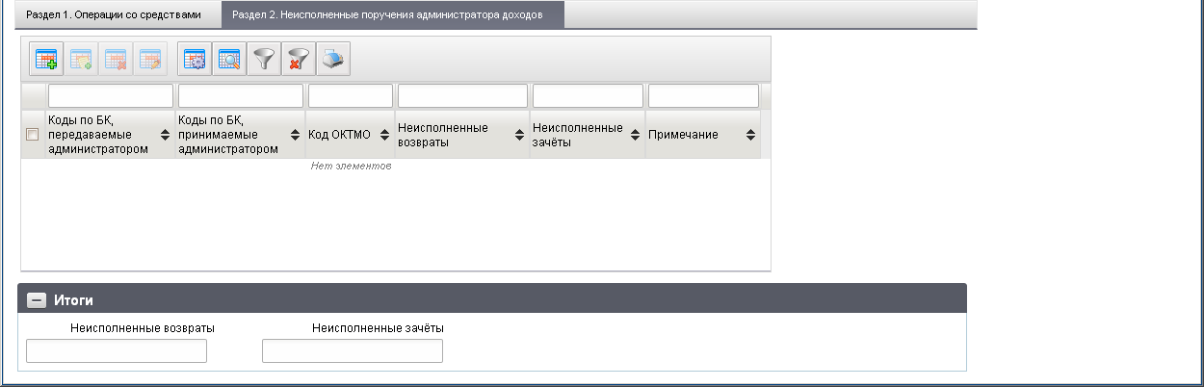
79. ЭФ документа «Акт приемки-передачи показателей лицевого счета администратора доходов бюджета при реорганизации, передаче полномочий по администрированию», закладки «Документ», вкладки «Раздел 2. Неисполненные поручения администратора доходов»
Перечень полей документа «Акт приемки-передачи показателей лицевого счета администратора доходов бюджета при реорганизации, передаче полномочий по администрированию», закладки «Документ», вкладки «Раздел 2. Неисполненные поручения администратора доходов» приведен в таблице 40.
40. Описание полей документа «Акт приемки-передачи показателей лицевого счета администратора доходов бюджета при реорганизации, передаче полномочий по администрированию», закладки «Документ», вкладки «Раздел 2. Неисполненные поручения администратора доходов»
Наименование поля | Описание поля
Коды по БК, передаваемые администратором | Коды по БК, передаваемые администратором, по данному неисполненному поручению АДБ.  Значение вводится вручную или выбирается из справочника КБК.
Коды по БК, принимаемые администратором | Коды по БК, принимаемые администратором, по данному неисполненному поручению АДБ.  Значение вводится вручную или выбирается из справочника КБК.
Код ОКТМО | Код ОКТМО.  Значение вводится вручную или выбирается из справочника «ОКТМО».
Неисполненные возвраты | Сумма неисполненных возвратов по данному неисполненному поручению АДБ.  Поле заполняется вручную.
Неисполненные зачёты | Сумма неисполненных зачетов по данному неисполненному поручению АДБ.  Поле заполняется вручную.
Примечание | Примечание.  Поле заполняется вручную.
Группа полей «Итоги»
Неисполненные возвраты | Итоговая сумма всех неисполненных возвратов по всем неисполненным поручениям АДБ.  Поле заполняется вручную.
Неисполненные зачёты | Итоговая сумма всех неисполненных зачетов по всем неисполненным поручениям АДБ.  Поле заполняется вручную.
На вложенной закладке «Раздел 2. Неисполненные поручения администратора доходов» (рис. 79) вводятся строки с информацией по КБК. Для добавления записи в таблицу следует нажать на кнопку (Добавить новую строку). Откроется форма «Добавление записи» (рис. 80).
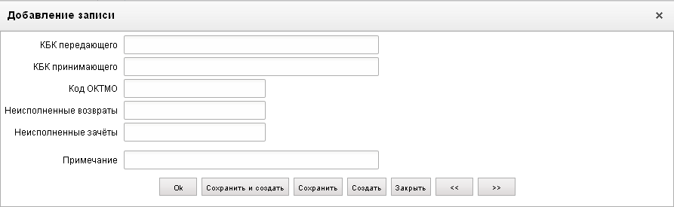
80. Форма «Добавление записи»
На форме «Добавление записи» вручную заполняются поля, соответствующие табличным полям на закладке «Раздел 2. Неисполненные поручения администратора доходов», которые приведены в таблице 40:
- «КБК передающего» – значение может быть выбрано из справочника «Коды бюджетной классификации»;
- «КБК принимающего» – значение может быть выбрано из справочника «Коды бюджетной классификации»;
- «Код ОКТМО» – значение может быть выбрано из справочника «ОКТМО»;
- «Неисполненные возвраты»;
- «Неисполненные зачеты»;
- «Примечание».
Нажать на кнопку «Ok» для сохранения данных строки.
ЭФ документа «Акт приемки-передачи показателей лицевого счета администратора доходов бюджета при реорганизации, передаче полномочий по администрированию», закладки «Дополнительные атрибуты» представлена на рисунке 81.
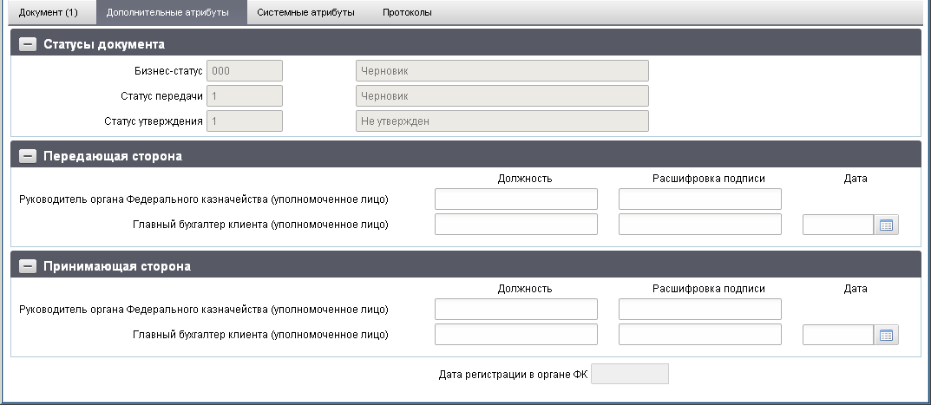
81. ЭФ документа «Акт приемки-передачи показателей лицевого счета администратора доходов бюджета при реорганизации, передаче полномочий по администрированию», закладки «Дополнительные атрибуты»
Перечень полей документа «Акт приемки-передачи показателей лицевого счета администратора доходов бюджета при реорганизации, передаче полномочий по администрированию», закладки «Дополнительные атрибуты» приведен в таблице 41.
41. Описание полей документа «Акт приемки-передачи показателей лицевого счета администратора доходов бюджета при реорганизации, передаче полномочий по администрированию», закладки «Дополнительные атрибуты»
Наименование поля | Описание поля
Группа полей «Статусы документа»
Бизнес-статус | Код и наименование бизнес-статуса документа.  Закрыто для редактирования.  Код заполняется автоматически при обработке документа или присылается из OEBS. Равен значению поля «Статус» закладки «Документ».  Наименование поля заполняется по коду из справочника.
Статус передачи | Код и наименование статуса передачи документа.  Заполняется автоматически при обработке документа. Закрыто для редактирования.
Статус утверждения | Код и наименование статуса утверждения документа.  Заполняется автоматически при утверждении документа. Закрыто для редактирования.
Группа полей «Передающая сторона»
Руководитель органа Федерального казначейства (уполномоченное лицо). Должность | Наименование должности руководителя АДБ, передающего акт.  Заполняется вручную или выбирается из справочника «Список сотрудников».
Руководитель органа Федерального казначейства (уполномоченное лицо). Расшифровка подписи | ФИО руководителя АДБ, передающего акт.  Заполняется вручную или выбирается из справочника «Список сотрудников».
Главный бухгалтер клиента (уполномоченное лицо). Должность | Наименование должности главного бухгалтера АДБ, передающего акт.  Заполняется вручную или выбирается из справочника «Список сотрудников».
Главный бухгалтер клиента (уполномоченное лицо). Расшифровка подписи | ФИО главного бухгалтера АДБ, передающего акт.  Заполняется вручную или выбирается из справочника «Список сотрудников».
Дата | Дата подписи акта главным бухгалтером АДБ.  По умолчанию текущая дата. Значение может быть отредактировано вручную или путем выбора новой даты из календаря.
Группа полей «Принимающая сторона»
Руководитель органа Федерального казначейства (уполномоченное лицо). Должность | Наименование должности руководителя АДБ, принимающего акт.  Заполняется вручную.
Руководитель органа Федерального казначейства (уполномоченное лицо). Расшифровка подписи | ФИО руководителя АДБ, принимающего акт.  Заполняется вручную.
Главный бухгалтер клиента (уполномоченное лицо). Должность | Наименование должности главного бухгалтера АДБ, принимающего акт.  Заполняется вручную.
Главный бухгалтер клиента (уполномоченное лицо). Расшифровка подписи | ФИО главного бухгалтера АДБ, принимающего акт.  Заполняется вручную.
Дата | Дата подписи акта главным бухгалтером АДБ.  Заполняется вручную или путем выбора из календаря.
Дата регистрации в органе ФК | Дата регистрации в органе ФК.  Определяется при подтверждении ввода документа. Заполняется автоматически при обработке документа или присылается из OEBS.  Закрыто для редактирования.

Группа документов «Неисполненные»
Протокол формируется только в случае неуспешной обработки первичного ЭД в учетной системе ТОФК.

Входящее уведомление (протокол)
Документ «Уведомление (протокол)» предназначен для уведомления отправителя о причине отказа предоставленного документа. Формируется в результате непрохождения документом контроля по месту обслуживания.
Возможны 4 варианта формирования «Уведомление (протокол)»:
- Создание протокола в OEBS в случае отказа документа учетной подсистемой АСФК. При этом происходит рассылка протокола из OEBS в АРМ и во все транзитные узлы.
- Создание протокола ручным способом в ОФК в случае отказа документа, предоставленного на бумажном носителе и не подлежащего регистрации в АСФК. При этом происходит пересылка протокола из ОФК в OEBS.
- Создание протокола автоматическим способом в ОФК в случае отказа документа, принятого от АРМ ДУБП. При этом происходит пересылка протокола из ОФК в АРМ ДУБП (в качестве адреса получателя протокола указывается адрес отправителя).
- Создание протокола при отказе или регистрации заявки РУБП или Сведений об организации. При этом производится пересылка протокола клиенту на портале, который сформировал исходный документ.
Для работы с документами «Входящее уведомление (протокол)» следует перейти в пункт меню «Документы – Неисполненные – Уведомления (Протоколы) – Входящее уведомление (протокол)». Откроется ЭФ списка документов, представленная на рисунке 82.
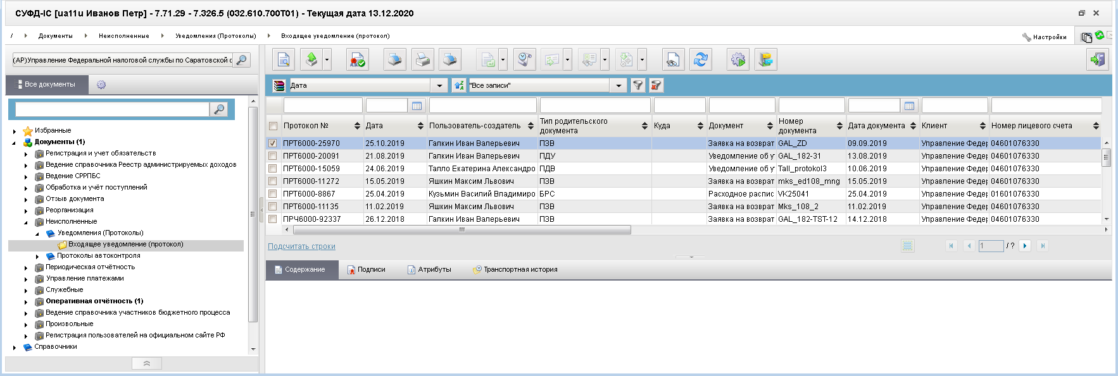
82. ЭФ списка документов «Входящее уведомление (протокол)»

Доступные операции
На АРМ АДБ доступны следующие операции над документом:
- просмотр;
- проверка ЭП;
- печать.

Экранная форма документа
ЭФ документа «Входящее уведомление (протокол)» представлена на рисунке 83. Форма содержит следующие закладки:
- «Основные»;
- «Системные атрибуты».
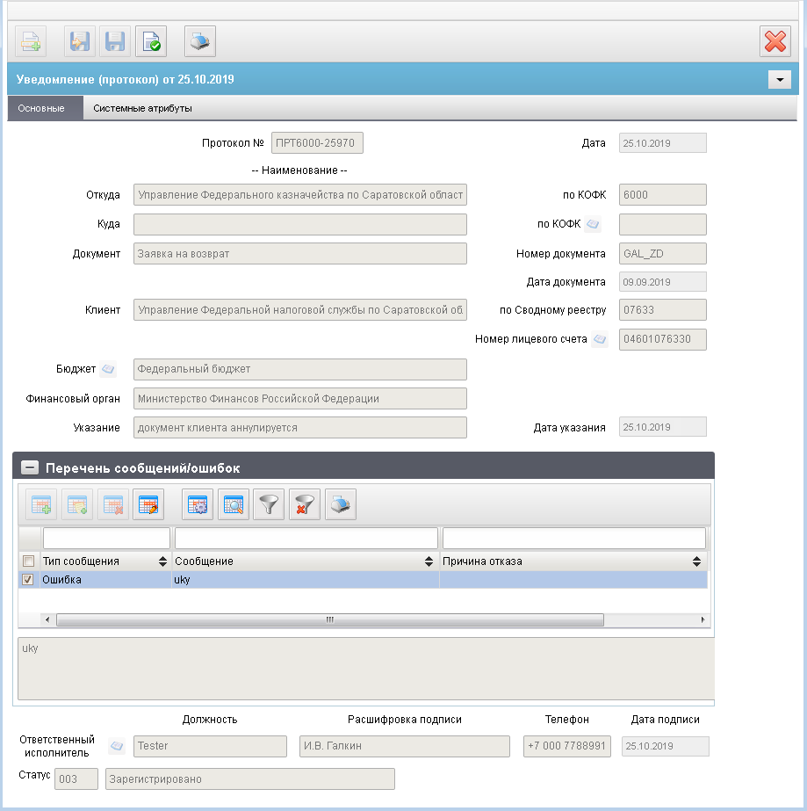
83. ЭФ документа «Уведомление (протокол)», закладки «Основные»
Перечень полей документа «Уведомление (протокол)», закладки «Основные» приведен в таблице 42.
42. Описание полей документа «Уведомление (протокол)», закладки «Основные»
Наименование поля | Описание поля
Протокол № | Уникальный номер протокола.  Сформирован по шаблону «Тип документа – КОФК отправителя – Порядковый номер» (не более 8 символов).
Дата | Дата создания протокола.
Откуда | Наименование ТОФК, передавшего протокол.
По КОФК | Код по КОФК ТОФК, передавшего протокол.
Куда | Наименование ТОФК, которому направлен протокол.
По КОФК | Код по КОФК ТОФК, которому направлен протокол.
Документ | Наименование документа, по которому сформирован протокол.
Номер документа | Номер документа, по которому сформирован протокол.
Дата документа | Дата документа, по которому сформирован протокол.
Клиент | Наименование клиента-отправителя документа, по которому сформирован протокол.
По Сводному реестру | Код по СРРПБС клиента-отправителя документа, по которому сформирован протокол.
Номер лицевого счета | Номер лицевого счета клиента.
Бюджет | Наименование бюджета из справочника «Бюджеты».
Финансовый орган | Наименование ФО, обслуживающего бюджет.
Указание | Указание.
Дата указания | Дата указания, по умолчанию совпадает с датой создания протокола.
Группа полей «Перечень сообщений/ошибок»
Тип сообщения | Тип сообщения «Ошибка».
Сообщение | Текст сообщения.
Полное текстовое сообщение | Заполняется значением поля «Сообщение» активной строки.  Для удобства просмотра.
Дополнительная техническая информация | Заполняется, если тип протокола = ПРБ или ПРК при маршруте TXT - > XML:  - символы 1-20 – константа «Дата регистрации»;  - символы 21-40 – дата из поля «Дата указания» в каноническом формате;  - символы 41-60 – константа «Дата проводки»;  - символы 61-80 – дата из поля «Дата указания» в каноническом формате.  Пример заполнения:  Дата регистрации: 2010/03/18 17:36:46.  Дата проводки: 2010/03/18 17:36:46.
Группа полей «Ответственный исполнитель»
Должность | Должность ответственного исполнителя.
Расшифровка подписи | ФИО ответственного исполнителя.
Телефон | Номер телефона исполнителя.
Дата подписи | Дата подписи протокола ответственным исполнителем.
Статус | Код и наименование бизнес-статуса протокола.
Для просмотра сообщения в табличном блоке «Перечень сообщений/ошибок» следует нажать на кнопку  (Открыть строку для просмотра). Откроется форма «Просмотр записи» (рис. 84), содержащее параметры «Тип сообщения» и «Сообщение».
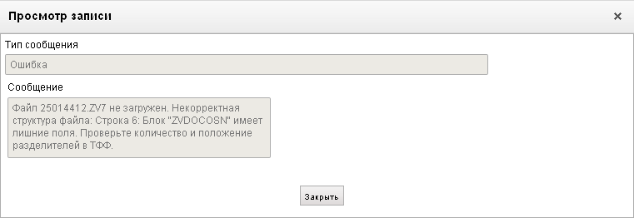
84. ЭФ «Просмотр записи»
На закладке «Системные атрибуты» (рис. 85) отображается полный перечень ошибок, обнаруженных при проверке документа клиента.
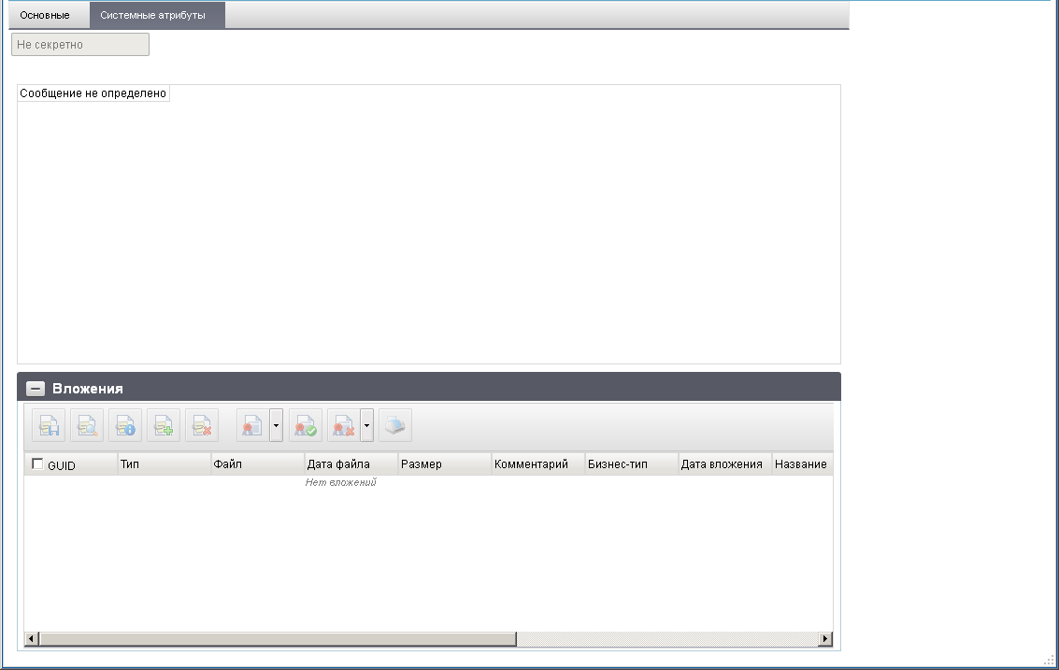
85. ЭФ документа «Уведомление (протокол)», закладки «Системные атрибуты»

Информация о не прошедших контроль документах в ППО Федерального казначейства
Документ «Информация о не прошедших контроль документах в ППО Федерального казначейства» предназначен для уведомления пользователя о причине отказа загруженного документа. Формируется в результате непрохождения документом автоматического контроля на АРМ АДБ.
Для работы с документами «Информация о не прошедших контроль документах в ППО Федерального казначейства» следует перейти в пункт меню «Документы – Неисполненные – Протоколы автоконтроля – Информация о не прошедших контроль документах в ППО Федерального казначейства». Откроется ЭФ списка документов, представленная на рисунке 86.
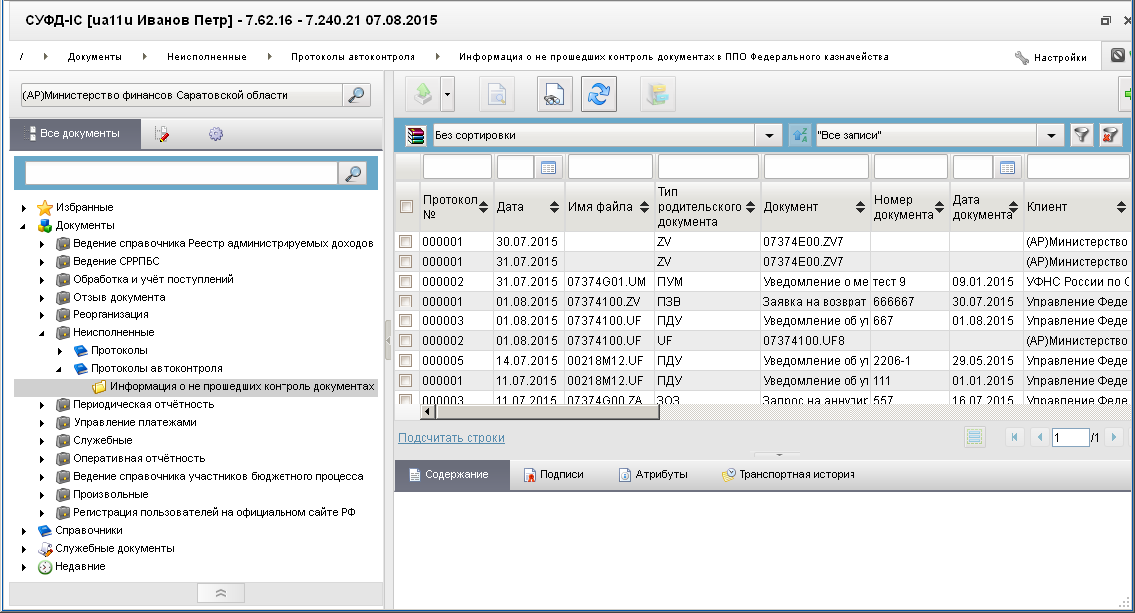
86. ЭФ списка документов «Информация о не прошедших контроль документах в ППО Федерального казначейства»

Доступные операции
На АРМ АДБ доступны следующие операции над документом:
- просмотр;
- экспорт во внешнюю систему.
При автоматическом импорте на АРМ АП:
- Если константа «Автоимпорт документов АДБ» <> 1, то выполняется стандартный импорт документа.
- Если константа = 1, то выполняется импорт документа с формированием протокола, при этом:
  - Если документ не загружен, формируется ЭД «Информация о не прошедших контроль документах в ППО Федерального казначейства» на статусе 001 «Введен» с описанием причины незагрузки (несоответствия формату и т.д.) и выгружается в папку автоматического экспорта.
  - Если документ загружен, автоматически запускается процедура документарного контроля:
- если сработали блокирующие контроли, то формируется протокол автоконтроля, а импортируемый документ переходит на статус «Отклонен», формируется ЭД «Информация о не прошедших контроль документах в ППО Федерального казначейства» на статусе 001 «Введен» и выгружается в папку автоматического экспорта;
- если блокирующие контроли не сработали, то импортируемый документ переходит на статус «Введено».

Экранная форма документа
ЭФ документа «Информация о не прошедших контроль документах в ППО Федерального казначейства» представлена на рисунке 87. Форма содержит следующие закладки:
- «Основные»;
- «Системные атрибуты».
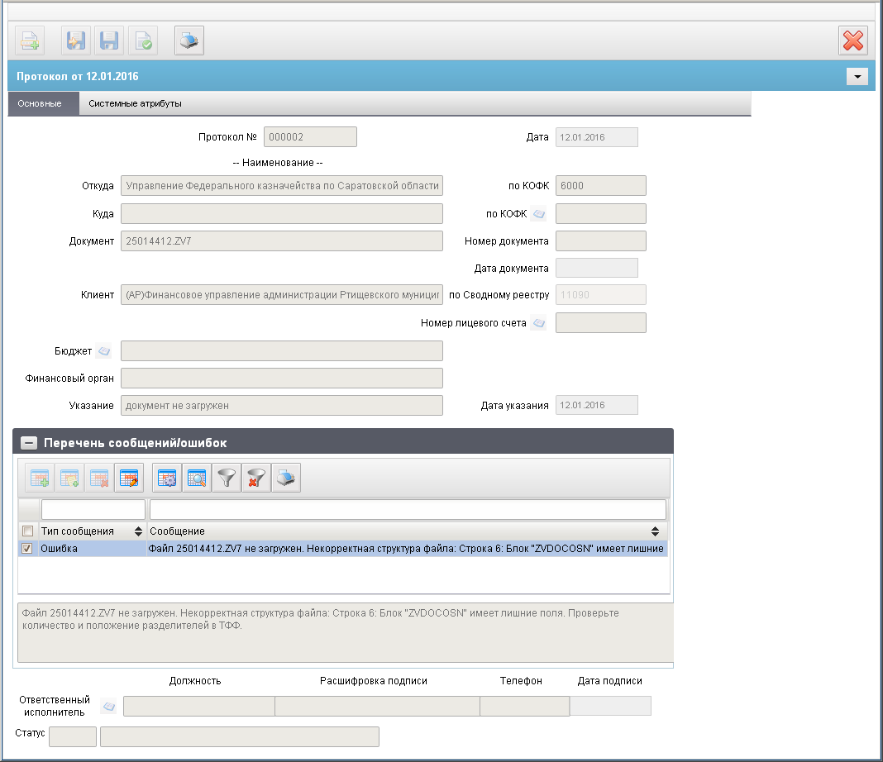
87. ЭФ документа «Информация о не прошедших контроль документах в ППО Федерального казначейства», закладки «Основные»
Перечень полей документа «Информация о не прошедших контроль документах в ППО Федерального казначейства», закладки «Основные» приведен в таблице 43.
43. Описание полей документа «Информация о не прошедших контроль документах в ППО Федерального казначейства», закладки «Основные»
Наименование поля | Описание поля
Протокол № | Номер документа формируется по шаблону: NNNNNN – Порядковый номер (длиной 6 символов, дополненный слева «0»).
Дата | По умолчанию – текущая дата.  Привязан системный календарь.  Маска «DD.MM.YYYY».
Откуда | По умолчанию – значение из справочника Органов ФК, соответствующее полю «по КОФК».
По КОФК | По умолчанию – значение поля «Код вышестоящего ТОФК» из системной константы.
Куда | Не заполняется.
По КОФК | Не заполняется.
Документ | Из родителя. Таблица DOCTYPE, поле NAME.
Номер документа | Заполняется из родительского документа.
Дата документа | Заполняется из родительского документа.  Привязан системный календарь.  Маска «DD.MM.YYYY».
Клиент | Заполняется из родительского документа.  Автоматически по коду «По Сводному реестру» из СРРПБС.
По Сводному реестру | Заполняется из родительского документа:  - «Заявка на возврат» – по Сводному реестру;  - «Запрос на аннулирование заявки» – по Сводному реестру;  - «Уведомление об уточнении вида и принадлежности» – по Сводному реестру;  - «Уведомление о зачете» – не заполняется;  - «Уведомление о межрегиональном зачете» – не заполняется.
Номер лицевого счета | Заполняется из родительского документа:  - «Заявка на возврат» – номер лицевого счета;  - «Запрос на аннулирование заявки» – номер лицевого счета;  - «Уведомление об уточнении вида и принадлежности» – номер лицевого счета;  - «Уведомление о зачете» – не заполняется;  - «Уведомление о межрегиональном зачете» – не заполняется.
Бюджет | Заполняется из родительского документа:  - «Заявка на возврат» – наименование бюджета;  - «Запрос на аннулирование заявки» – бюджет;  - «Уведомление об уточнении вида и принадлежности» – наименование бюджета;  - «Уведомление о зачете» – не заполняется;  - «Уведомление о межрегиональном зачете» – не заполняется.
Финансовый орган | Заполняется из родительского документа:  - «Заявка на возврат» – финансовый орган;  - «Запрос на аннулирование заявки» – финансовый орган;  - «Уведомление об уточнении вида и принадлежности» – финансовый орган;  - «Уведомление о зачете» – не заполняется;  - «Уведомление о межрегиональном зачете» – не заполняется.
Указание | В случае незагрузки – «Документ не загружен».  В случае ошибки контроля – «Документ отклонен».
Дата указания | По умолчанию текущая дата.  Привязан системный календарь.  Маска «DD.MM.YYYY».
Тип документа-основания | Заполняется автоматически на основании маркера документа-основания.
Код бюджета | Автоматически из справочника бюджетов на основании наименования бюджета.
Рег.номер документа | Не заполняется.
Рег.дата документа | Не заполняется.
Наименование подразделения | Наименование собственного подразделения ФК из системной константы.
Код РОСГУ | Не заполняется.
Дата и время изменения | Не заполняется.
Признак перезаписи данных организации из ЕГРЮЛ | Не заполняется.
Признак отсутствия организации в ЕГРЮЛ | Не заполняется.
Группа полей «Перечень сообщений/ошибок»
Тип сообщения | По умолчанию – значение «Ошибка».
Сообщение | Из родителя. Поле DOCANSWER.
Реквизит расхождения | Не заполняется.
Исходные данные (в РОСГУ) | Не заполняется.
Данные в ЕГРЮЛ | Не заполняется.
Тип расхождения | Не заполняется.
Полное текстовое сообщение | Заполняется значением поля «Сообщение» активной строки.
GUID документа-основания | Автоматически заполняется гуидом документа, на основании которого сформирован протокол.
Общее кол-во обработанных документов | Автоматически рассчитывает количество обработанных документов. При текущей реализации устанавливается значение «1».
Сумма по документам в протоколе | Заполняется автоматически из родительского документа.
Дополнительная техническая информация | Не заполняется.
Идентификатор загруженных данных ООС | Не заполняется.
Группа полей «Подписи»
Руководитель: должность | Должность руководителя.
Расшифровка подписи | ФИО руководителя.
Телефон руководителя | Телефон руководителя.
Дата подписи | Дата подписи документа руководителем.
Ответственный исполнитель: должность | Подтягивается из справочника сотрудников по расшифровке подписи.
Расшифровка подписи | Подтягивается из секьюрити-контекста.
Телефон | Подтягивается из справочника сотрудников по расшифровке подписи.
Дата подписи | По умолчанию текущая дата. Маска dd.mm.yyyy.
Тип родительского документа | Из родителя, поле doc_type.
Для просмотра сообщения в табличном блоке «Перечень сообщений/ошибок» следует нажать на кнопку (Открыть строку для просмотра). Откроется форма «Просмотр записи» (рис. 88), содержащее параметры «Тип сообщения» и «Сообщение».
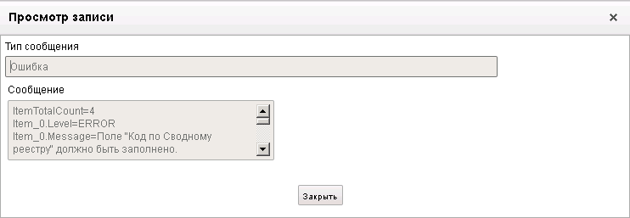
88. Форма «Просмотр записи»
На закладке «Системные атрибуты» (рис. 89) отображается полный перечень ошибок, обнаруженных при проверке документа клиента.
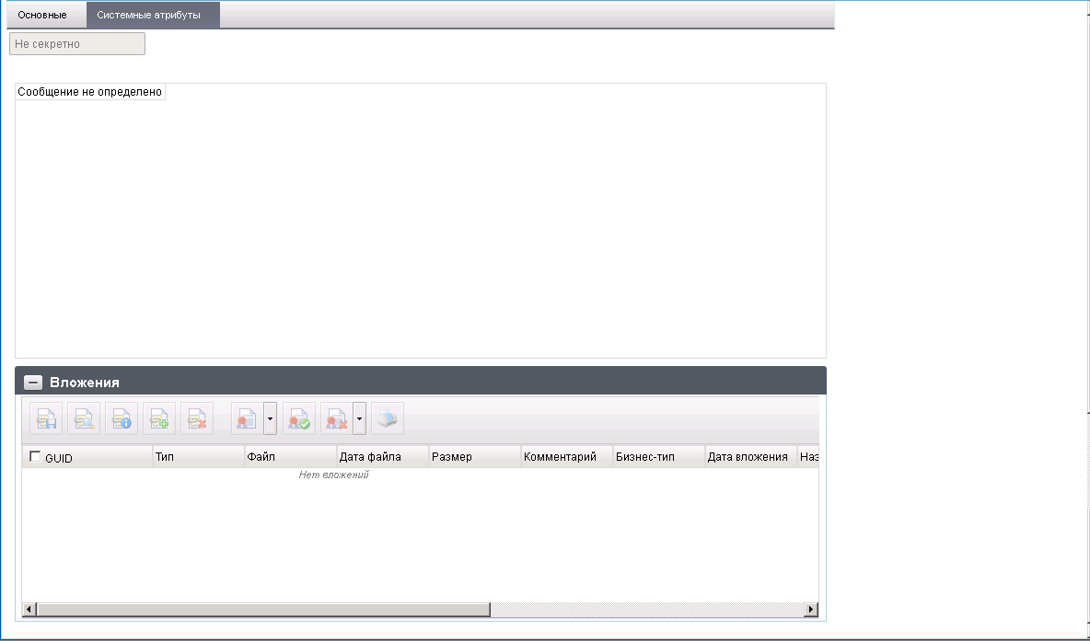
89. ЭФ документа «Информация о не прошедших контроль документах в ППО Федерального казначейства», закладки «Системные атрибуты»

Группа документов «Периодическая отчетность»

Периодические отчеты
В группу периодической отчетности входят такие отчеты, как:
- Отчет по счету ПБС (Форма 0531794);
- Отчет о состоянии лицевого счета бюджета (Показатели ЛС ОЛБ);
- Отчет о состоянии лицевого счета РБС (Показатели ЛС ОЛР);
- Отчет о состоянии лицевого счета АИФ (Показатели ЛС ОЛА);
- Отчет о состоянии лицевого счета ГАИФ (Показатели ЛС ОЛГ);
- Отчет о состоянии лицевого счета ИПБС (Показатели ЛС ОЛИ);
- Справка по консолидируемым расчетам (Форма 0503125-3);
- Отчет об исполнении бюджета (Форма 0503117-3_F);
- Сведения об остатках денежных средств на счетах получателя бюджетных средств (Форма 0503178-3)
и другие.
Документ используется для создания документов с данными регламентированной отчетности, направляемых от OEBS пользователям.
ЭД «Периодические отчеты» (Сервисный документ доставки типа отчета) используется для пересылки между серверными и клиентскими программными комплексами определений «управляемых» типов документов, применяемых для формирования периодической отчетности. Документ формируется на уровне OEBS и рассылается на АРМ БУ (непосредственно или на основе массовой рассылки), от которых ожидается получение периодической отчетности. Тип документа представляет собой JAR архив и содержится в документе как вложение.
Для работы с документами «Периодические отчеты» следует перейти в пункт меню «Документы – Периодическая отчётность – Отчёты». Откроется ЭФ списка документов, представленная на рисунке 90.
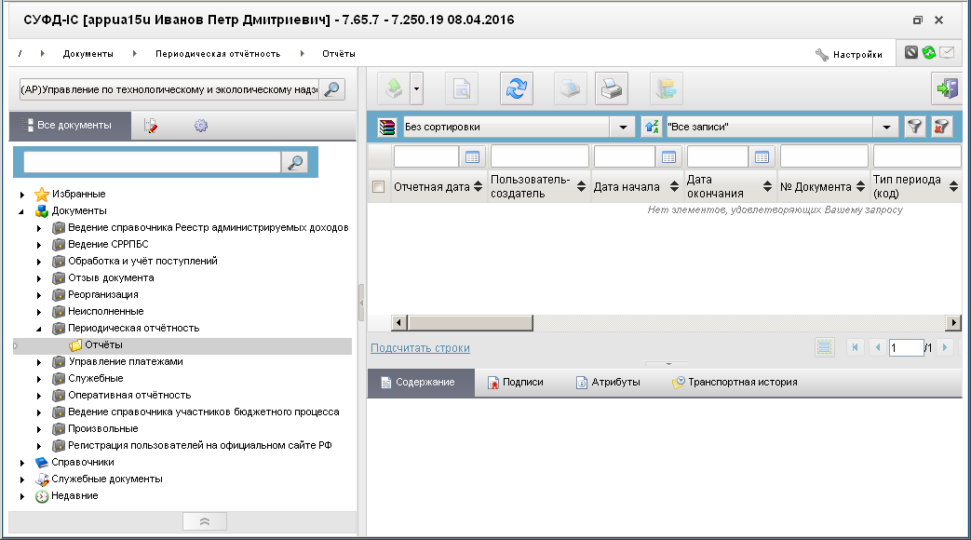
90. ЭФ списка документов «Периодические отчеты»

Доступные операции
На АРМ АДБ доступны следующие операции над документом:
- просмотр ЭД;
- просмотр и печать вложенного отчета.

Экранная форма документа
ЭФ документа «Периодические отчеты», закладки «Основные атрибуты» представлена на рисунках 91-93. Форма содержит следующие закладки:
- «Основные атрибуты»;
- «Системные атрибуты»;
- «Системные атрибуты»;
- «Протоколы».
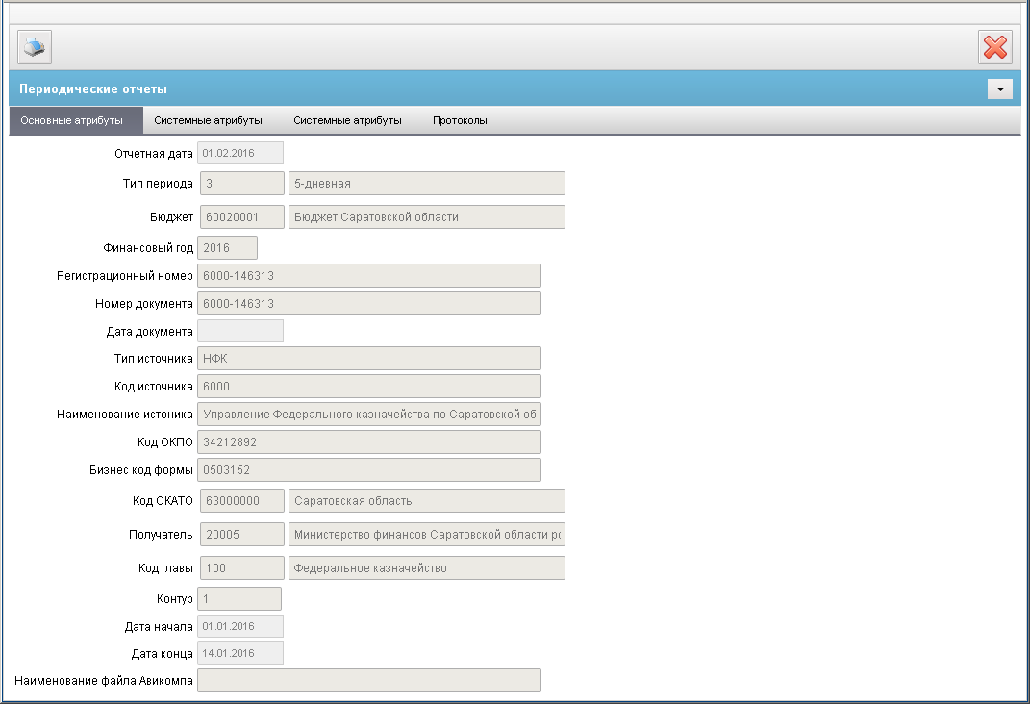
91. ЭФ документа «Периодические отчеты», закладки «Основные атрибуты»
Перечень полей документа «Периодические отчеты», закладки «Основные атрибуты» приведен в таблице 44. Значения полей передаются из OEBS и недоступны для редактирования.
44. Описание полей документа «Периодические отчеты», закладки «Основные атрибуты»
Наименование поля | Описание поля
Отчетная дата | Отчетная дата.
Тип периода | Код и наименование типа периода отчета.
Бюджет | Код и наименование бюджета.
Финансовый год | Финансовый год.
Регистрационный номер | Регистрационный номер.
Номер документа | Номер документа.
Дата документ | Дата документа.
Тип источника | Тип источника.
Код источника | Код источника.
Наименование источника | Наименование источника.
Код ОКПО | Код ОКПО.
Бизнес код формы | Бизнес код формы.
Код ОКАТО | Код и наименование ОКАТО.
Получатель | Код и наименование получателя.
Код главы | Код и наименование главы.
Контур | Контур, из которого поступил документ.
Дата начала | Дата начала.
Дата конца | Дата конца.
Наименование файла Авиакомпа | Наименование файла Авиакомпа.
ЭФ документа «Периодические отчеты», закладки «Системные атрибуты» представлена на рисунке 92.
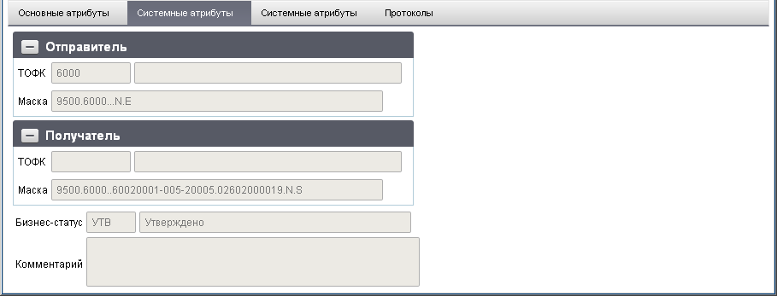
92. ЭФ документа «Периодические отчеты», закладки «Системные атрибуты»
Перечень полей документа «Периодические отчеты», закладки «Вложения» приведен в таблице 45. Значения полей передаются из OEBS и недоступны для редактирования.
45. Описание полей документа «Периодические отчеты», закладки «Системные атрибуты»
Наименование поля | Описание поля
Бизнес-статус | Код и наименование бизнес-статуса отчета.
Комментарий | Комментарий.
Группа полей «Отправитель»
ТОФК | Код и наименование ТОФК отправителя.
Маска | Адресная маска отправителя.
Группа полей «Получатель»
ТОФК | Код и наименование ТОФК получателя.
Маска | Адресная маска получателя.
ЭФ документа «Периодические отчеты», закладки «Системные атрибуты» представлена на рисунке 93.
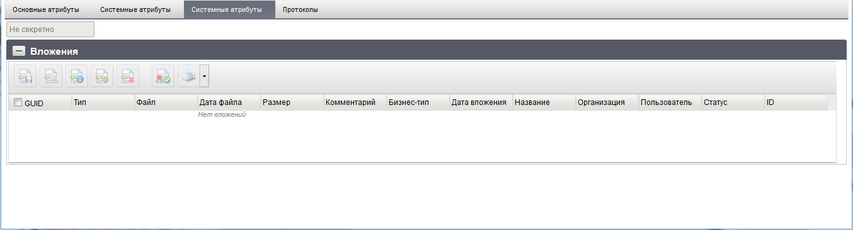
93. ЭФ документа «Периодические отчеты», закладки «Системные атрибуты»
Для просмотра вложенного отчета нужно на закладке «Системные атрибуты» нажать кнопку  (Просмотреть). Для просмотра информации о файле нужно нажать на кнопку  (Просмотреть информацию о вложении). Для сохранения файла под другим именем необходимо нажать на кнопку  (Сохранить). Распечатать файл отчета можно посредством кнопки (Печать).
Перечень полей документа «Периодические отчеты», закладки «Системные атрибуты» приведен в таблице 46. Значения полей передаются из OEBS и недоступны для редактирования.
46. Описание полей документа «Периодические отчеты», закладки «Системные атрибуты»
Наименование поля | Описание поля
GUID | ГУИД вложения с первичным документом.
Тип | Тип содержимого.
Файл | Имя файла.
Дата файла | Дата файла.
Размер | Размер вложения.
Комментарий | Комментарий.
Бизнес-тип | Бизнес-тип вложения.
Дата вложения | Дата вложения.
Название | Название.
Организация | Организация.
Пользователь | Пользователь.
Статус | Статус вложения.
ID | ID вложения.

Группа документов «Управление платежами»

Сообщение для передачи инкассо
Передача инкассовых поручений от ВБФ в учётную систему производится для отправки в банк России (АРМ КБР).
Инкассовое поручение вводится в СУФД на уровне АРМ АДБ и передаётся на сервер МОУ, где автоматически (в соответствии с настроенным расписанием) или по требованию пользователя выгружается в систему OEBS уровня МОУ в виде XM. Либо инкассовое поручение вводится в СУФД на уровне АРМ АДБ и передаётся на сервер УФК, где автоматически (в соответствии с настроенным расписанием) или по требованию пользователя выгружается в систему OEBS уровня УФК в виде XML.
Также осуществляется выгрузка вложений из инкассового поручения. На инкассовое поручение, отправленное в банк, из ОЕБС приходят квитки об изменении статуса документа и прикрепляются к документу как вложения. Каждому новому вложению устанавливается статус выгрузки – «нет». При следующих типах экспорта выгружаются только вложения без статуса выгрузки:
- ручной экспорт всех вложений из скроллера;
- ручной экспорт новых вложений из скроллера;
- автоматический экспорт вложений (по автопроцедуре).
Успешно выгруженным вложениям проставляется статус выгрузки.
После выгрузки всех вложений меняется статус документа на «экспортирован», при получении нового квитка из банка – возвращается на статус квитка. При выгрузке новых вложений экспортируются все не выгруженные файлы вложений, у которых статус выгрузки стоит «нет».
Для работы с документами «Сообщение для передачи инкассо» следует перейти в пункт меню «Документы – Управление платежами – Работа с инкассовыми поручениями – Сообщение для передачи инкассо». Откроется ЭФ списка документов, представленная на рисунке 94.
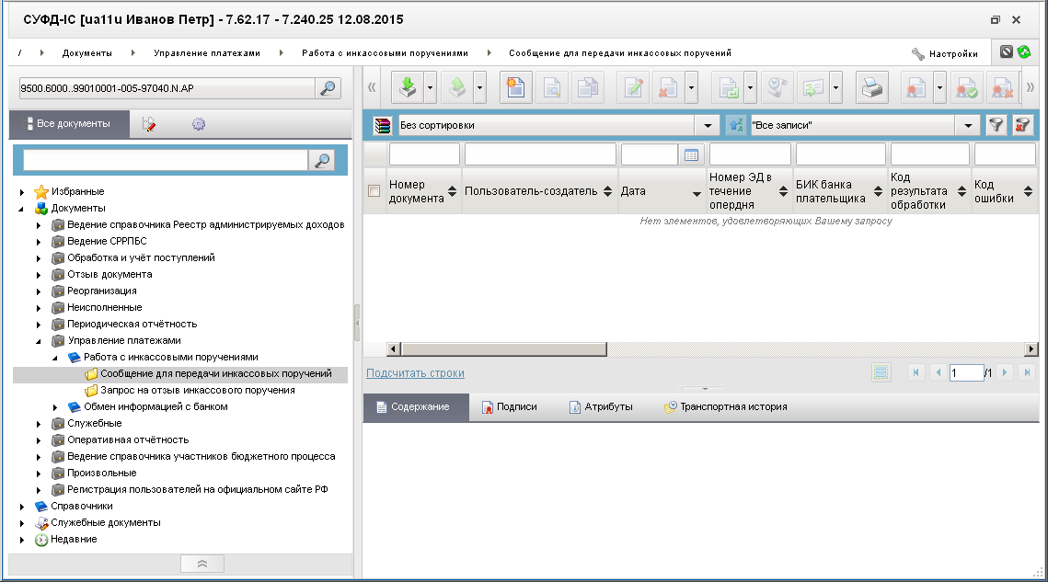
94. ЭФ списка документов «Сообщение для передачи инкассо»

Доступные операции
На АРМ АДБ доступны следующие операции над документом:
- ручной ввод;
- импорт из внешней системы;
- просмотр и редактирование;
- документарный контроль;
- подписание, просмотр и снятие ЭП;
- копирование и удаление;
- печать;
- экспорт квитка.

Экранная форма документа
ЭФ документа «Сообщение для передачи инкассо» представлена на рисунке 95.
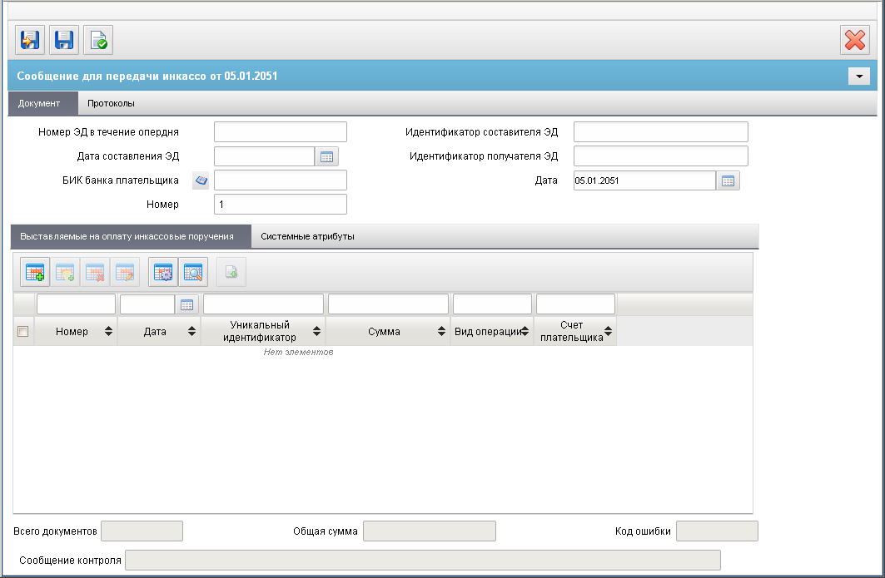
95. ЭФ документа «Сообщение для передачи инкассо»
Для ручного ввода документа следует на ЭФ документа заполнить поля, доступные для редактирования.
Перечень полей документа «Сообщение для передачи инкассо» приведен в таблице 47.
47. Описание полей документа «Сообщение для передачи инкассо»
Наименование поля | Описание поля
Закладка «Документ»
Номер ЭД в течение опердня | Номер ЭД в течение опердня.
Дата составления ЭД | Заполняется автоматически значением текущей системной даты; вручную; доступен выбор значения из календаря.
БИК банка плательщика | Передается из ППО OEBS АСФК.
Номер | Номер.
Идентификатор составителя ЭД | Уникальный идентификатор составителя ЭД.
Идентификатор получателя ЭД | Уникальный идентификатор получателя ЭД.
Дата | Дата.
Всего документов | Рассчитывается как количество всех документов «Выставляемое на оплату инкассовое поручение», включенных в состав текущего документа.
Общая сумма | Рассчитывается как сумма всех документов «Выставляемое на оплату инкассовое поручение», включенных в состав текущего документа.
Код ошибки | Передается из ППО OEBS АСФК.
Сообщение контроля | Передается из ППО OEBS АСФК.
Табличное поле «Выставляемые на оплату инкассовые поручения»
Номер | Номер ЭД в течение опердня. Число. Целое, до 9 разрядов.
Дата | Дата составления ЭД. Дата. Формат CCYY-MM-DD.
Уникальный идентификатор составителя ЭД – УИС | Цифровое, 10 знаков.
Сумма | Сумма. Положительное целое число, до 18 разрядов.  Последние два разряда требуется при импорте сохранять как копейки, оставшуюся сумму – как рубли.
Вид операции | Значение заполняется на основании импортируемого файла или заполняется автоматически значением «06».  Нередактируемое поле.
Очередность платежа | Очередность платежа.
Номер расчётного документа | Числовое.
Дата выписки расчетного документа | Дата. Формат CCYY-MM-DD.  Значение заполняется на основании импортируемого файла или заполняется пользователем вручную, либо с использованием системного календаря.
Счет плательщика | Счет плательщика.
ИНН плательщика | ИНН плательщика.
КПП плательщика | КПП плательщика.
Наименование плательщика | Наименование плательщика.
БИК банка плательщика | БИК банка плательщика.
Наименование банка плательщика | При ручном вводе заполняется по БИК.
Корр.счёт банка плательщика | Корреспондентский счёт банка плательщика.
Счет получателя | Счет получателя.
ИНН получателя | ИНН получателя.
КПП получателя | КПП получателя.
Наименование получателя | Наименование получателя.
БИК банка получателя | БИК банка получателя.
Наименование банка получателя | Наименование банка получателя.
Корр.счёт банка получателя | Корреспондентский счёт банка получателя.
Назначение платежа | Назначение платежа.
Статус составителя расчетного документа | Статус составителя расчетного документа.
КБК | КБК.
ОКАТО | ОКАТО.
Основание налогового платежа | Основание налогового платежа.
Налоговый период | Налоговый период.
Номер налогового документа | Номер налогового документа.
Дата налогового документа | Дата налогового документа.
Тип налогового платежа | Тип налогового платежа.
Для добавления записи в табличный блок «Выставляемые на оплату инкассовые поручения» следует нажать на кнопку (Добавить новую строку). Откроется форма «Добавление записи» (рис. 96).
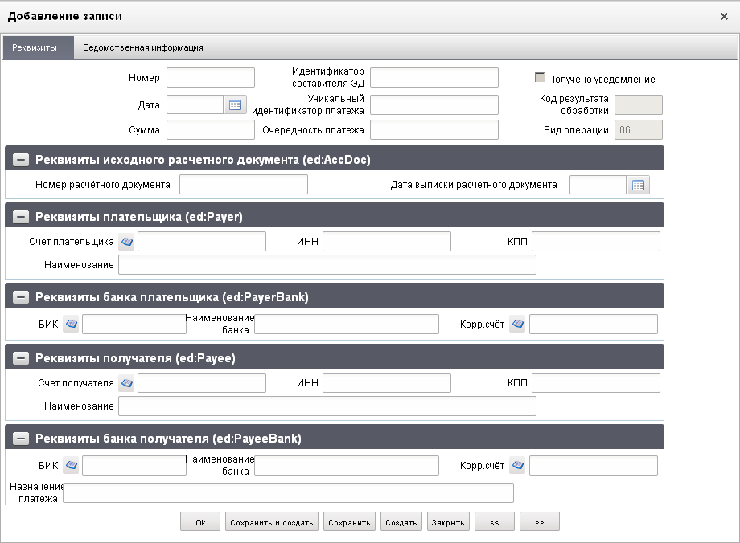
96. Форма «Добавление записи»
На Форме «Добавление записи» вручную заполняются поля. Для сохранения записи нужно нажать кнопку «Сохранить».
ЭФ документа «Сообщение для передачи инкассо», закладки «Вложения» представлена на рисунке 97.
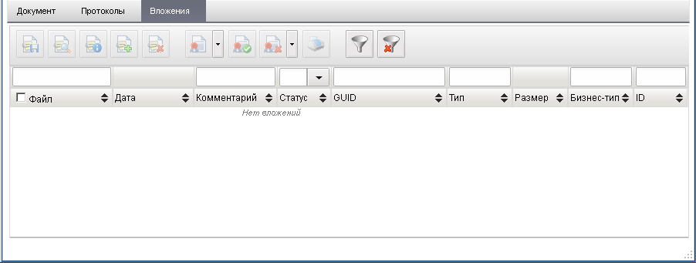
97. ЭФ документа «Сообщение для передачи инкассо», закладки «Вложения»
Перечень полей документа «Сообщение для передачи инкассо», расположенных на закладке «Вложения», приведен в таблице 48.
48. Описание полей документа «Сообщение для передачи инкассо», закладки «Вложения»
Наименование поля | Описание поля
Файл | Имя файла вложения.
Дата | Дата файла вложения.
Комментарий | Комментарий к файлу вложения.
Статус | Статус выгрузки файла вложения. Может принимать значения:  - ADDED – новое вложение;  - UPDATED – измененное вложение;  - EXPORTED – выгруженное вложение.
GUID | ГУИД файла вложения.
Тип | Тип файла вложения.
Размер | Размер файла вложения.
Бизнес-тип | Бизнес-тип файла вложения.
ID | Идентификатор файла вложения.

Запрос об отзыве выставленного на оплату платежного требования/инкассового поручения
Передача запроса на отзыв инкассовых поручений от ВБФ в учётную систему для отправки в Банк России (АРМ КБР).
Запрос об отзыве выставленного на оплату платежного требования/инкассового поручения вводится в СУФД на уровне АРМ АДБ или АРМ ПБС и передаётся на сервер МОУ, где автоматически (в соответствии с настроенным расписанием) или по требованию пользователя выгружается в систему OEBS уровня МОУ в виде XML, либо передаётся на сервер УФК, где автоматически (в соответствии с настроенным расписанием) или по требованию пользователя выгружается в систему OEBS уровня УФК в виде XML.
Для работы с документами «Запрос об отзыве выставленного на оплату платежного требования/инкассового поручения» следует перейти в пункт меню «Документы – Управление платежами – Работа с инкассовыми поручениями – Запрос об отзыве выставленного на оплату платежного требования/инкассового поручения». Откроется ЭФ списка документов, представленная на рисунке 98.
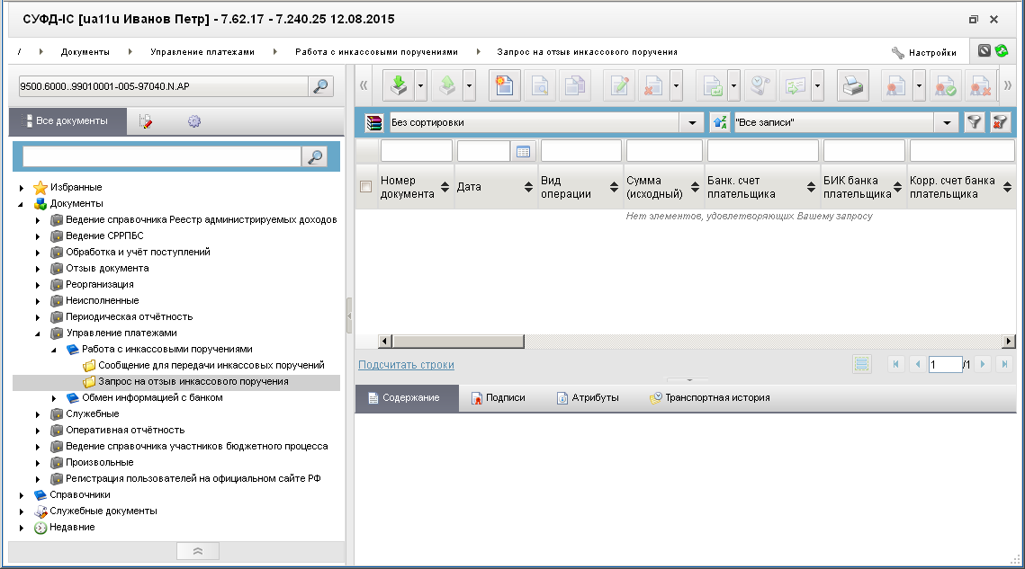
98. ЭФ списка документов «Запрос об отзыве выставленного на оплату платежного требования/инкассового поручения»

Доступные операции
На АРМ АДБ доступны следующие операции над документом:
- ручной ввод;
- просмотр и редактирование;
- копирование и удаление;
- подписание ЭП;
- документарный контроль;
- импорт из внешней системы;
- экспорт квитка.

Экранная форма документа
ЭФ документа «Запрос об отзыве выставленного на оплату платежного требования/инкассового поручения» представлена на рисунке 99.
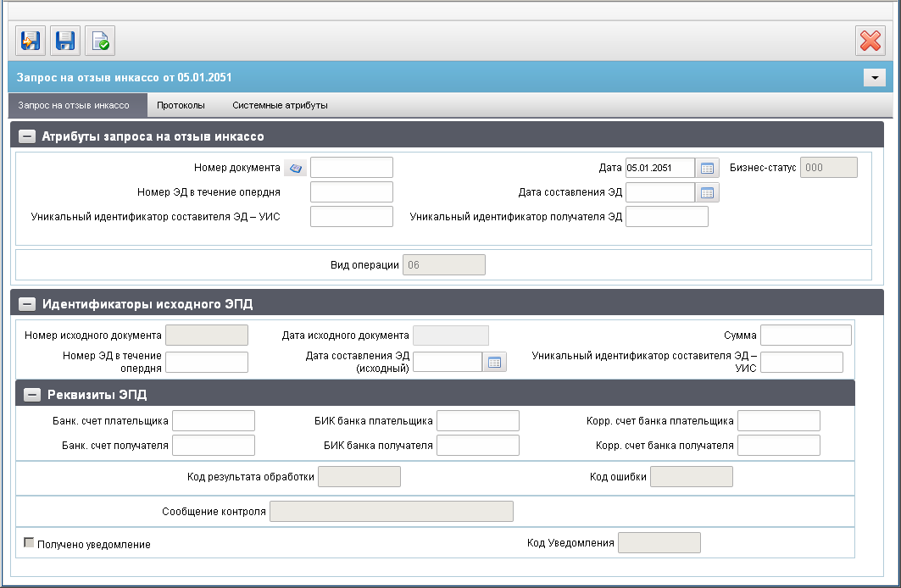
99. ЭФ документа «Запрос об отзыве выставленного на оплату платежного требования/инкассового поручения»
Для ручного ввода документа следует на ЭФ документа заполнить поля, доступные для редактирования.
Перечень полей документа «Запрос об отзыве выставленного на оплату платежного требования/инкассового поручения» приведен в таблице 49.
49. Описание полей документа «Запрос об отзыве выставленного на оплату платежного требования/инкассового поручения»
Наименование поля | Описание поля
Группа полей «Атрибуты запроса на отзыв инкассо»
Номер документа | Значение рассчитывается автоматически на основании настроек для текущего типа документа в справочнике «Параметры автонумерации документов». Может быть заполнено вручную.  В случае если значение было изменено вручную и не соответствует автоматически вычисленному значению, правильный порядковый номер может быть проставлен по нажатию кнопки.
Дата | Заполняется автоматически значением текущей системной даты; вручную; доступен выбор значения из календаря.
Статус | Заполняется автоматически при обработке документа или выгружается из OEBS.
Номер ЭД в течение опердня | Значение заполняется на основании импортируемого файла или заполняется пользователем вручную.
Дата составления ЭД | Значение заполняется на основании импортируемого файла или заполняется пользователем вручную.  Формат CCYY-MM-DD.
Уникальный идентификатор составителя ЭД – УИС | Заполняется значением соответствующего поля документа «Выставляемое на оплату инкассовое поручение», на основании которого создан запрос, на основании импортируемого файла или заполняется пользователем вручную.
Уникальный идентификатор получателя ЭД | Заполняется значением соответствующего поля документа «Выставляемое на оплату инкассовое поручение», на основании которого создан запрос, на основании импортируемого файла или заполняется пользователем вручную.
Вид операции | Код. Заполняется на основании импортируемого файла или заполняется значением «06».
Код результата обработки | Передается из ППО OEBS АСФК.
Код ошибки | Передается из ППО OEBS АСФК.
Сообщение контроля | Передается из ППО OEBS АСФК.
Группа полей «Идентификаторы исходного ЭПД»
Номер исходного документа | Заполняется на основании значения соответствующего поля документа «Выставляемое на оплату инкассовое поручение» на основании.  Не доступно для редактирования.
Дата исходного документа | Заполняется на основании значения соответствующего поля документа «Выставляемое на оплату инкассовое поручение».  Не доступно для редактирования.
Сумма | Заполняется значением соответствующего поля документа «Выставляемое на оплату инкассовое поручение», на основании которого создан запрос, на основании импортируемого файла или заполняется пользователем вручную.
Номер ЭД в течение опердня | Заполняется на основании значения соответствующего поля документа «Выставляемое на оплату инкассовое поручение», на основании которого создан запрос, на основании импортируемого файла или заполняется пользователем вручную.
Дата составления ЭД | Значение заполняется на основании импортируемого файла или заполняется пользователем вручную.
Уникальный идентификатор составителя ЭД – УИС | Заполняется на основании значения соответствующего поля документа «Выставляемое на оплату инкассовое поручение», на основании которого создан запрос, на основании импортируемого файла или заполняется пользователем вручную.
Группа полей «Идентификаторы исходного ЭПД. Реквизиты ЭПД»
Банк. Счет плательщика | Заполняется на основании значения поля «Счет плательщика» документа «Выставляемое на оплату инкассовое поручение», на основании которого создан запрос, на основании импортируемого файла или заполняется пользователем вручную.
БИК банка плательщика | Заполняется на основании значения поля «БИК банка плательщика» документа «Выставляемое на оплату инкассовое поручение», на основании которого создан запрос, на основании импортируемого файла или заполняется пользователем вручную.
Корр. Счет банка плательщика | Заполняется на основании значения поля «Корреспондентский счет банка плательщика» документа «Выставляемое на оплату инкассовое поручение», на основании которого создан запрос, на основании импортируемого файла или заполняется пользователем вручную.
Банк. Счет получателя | Заполняется на основании значения поля «Счет плательщика» документа «Выставляемое на оплату инкассовое поручение», на основании которого создан запрос, на основании импортируемого файла или заполняется пользователем вручную.
БИК банка получателя | Заполняется на основании значения поля «БИК банка получателя» документа «Выставляемое на оплату инкассовое поручение», на основании которого создан запрос, на основании импортируемого файла или заполняется пользователем вручную.
Корр. Счет банка получателя | Заполняется на основании значения поля «Корреспондентский счет банка получателя» документа «Выставляемое на оплату инкассовое поручение», на основании которого создан запрос, на основании импортируемого файла или заполняется пользователем вручную.
Код результата обработки | Передается из ППО OEBS АСФК. В составе ЭП9.
Код ошибки | Передается из ППО OEBS АСФК. В составе ЭП9.
Сообщение контроля | Передается из ППО OEBS АСФК. В составе ЭП9.
Получено уведомление | Чек-бокс.  Передается из ППО OEBS АСФК. В составе ЭП9.
Код Уведомления | Передается из ППО OEBS АСФК. В составе ЭП9.

Пакет информационных ЭС для информационного обмена между Участниками
Документ «Пакет информационных ЭС для информационного обмена между участниками», тип – ПЭС импортируется или создается вручную на СУФД-Портале для передачи в ППО «АСФК (OEBS)» для последующей отправки в банк.
Для работы с документами «Пакет информационных ЭС для информационного обмена между участниками» следует перейти в пункт меню «Документы – Управление платежами – Работа с инкассовыми поручениями – Пакет информационных ЭС для информационного обмена между участниками». Откроется ЭФ списка документов, представленная на рисунке 100.
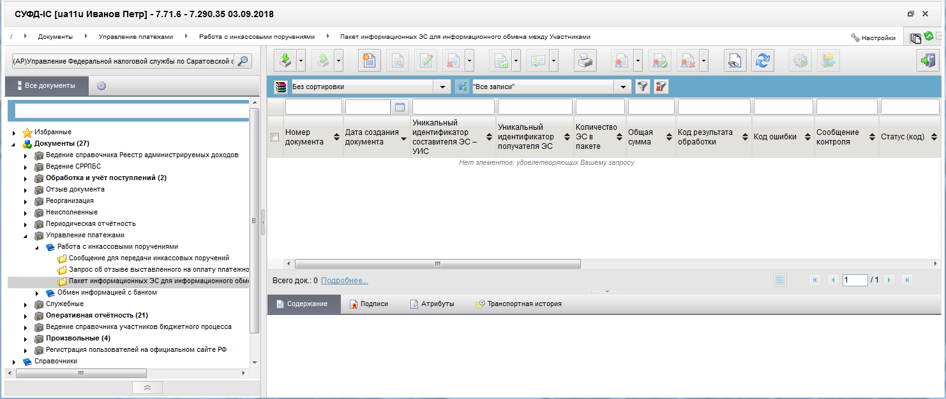
100. ЭФ списка документов «Пакет информационных ЭС для информационного обмена между участниками»

Доступные операции
На АРМ АДБ доступны следующие операции над документом:
- ручной ввод;
- импорт из внешней системы;
- просмотр и редактирование;
- копирование и удаление
- печать;
- электронная подпись;
- экспорт в ППО «(OEBS)»;
- экспорт квитка.

Экранная форма документа
ЭФ документа «Пакет информационных ЭС для информационного обмена между участниками» представлена на рисунке 101.
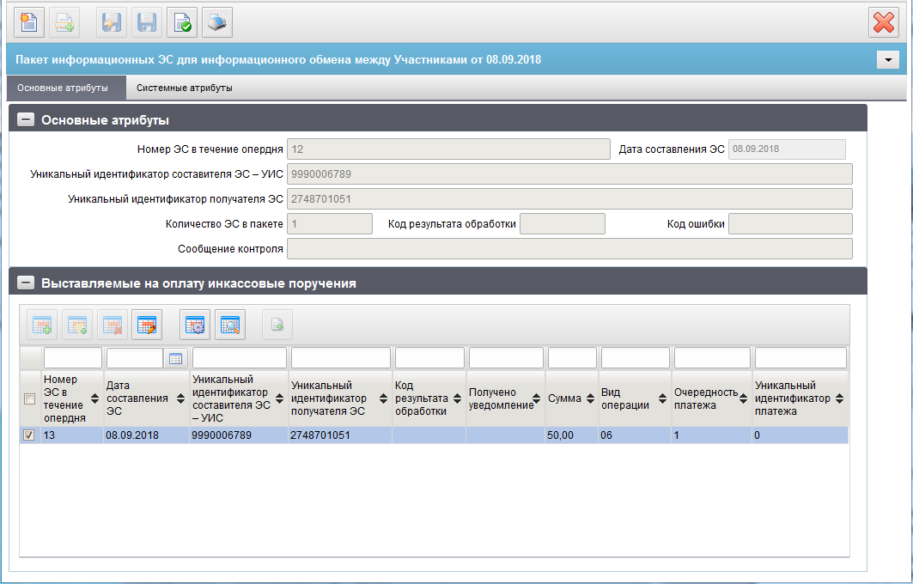
101. ЭФ документа « Пакет информационных ЭС для информационного обмена между участниками»
Перечень полей документа «Пакет информационных ЭС для информационного обмена между участниками», закладки «Основные атрибуты» приведен в таблице 50.
50. Описание полей документа «Пакет информационных ЭС для информационного обмена между участниками», закладки «Основные атрибуты»
Наименование поля | Описание поля
Группа полей «Основные атрибуты»
Номер ЭС в течение опердня | Цифровое, до 9 разрядов. Значение заполняется на основании импортируемого файла, или заполняется пользователем вручную.
Дата составления ЭС | Значение заполняется на основании импортируемого файла, или заполняется пользователем вручную.
Уникальный идентификатор составителя ЭС – УИС | Значение заполняется на основании импортируемого файла, или заполняется пользователем вручную.
Уникальный идентификатор получателя ЭС | Значение заполняется на основании импортируемого файла.
Количество ЭС в пакете | Значение заполняется на основании импортируемого файла.
Код результата обработки | Значение заполняется на основании данных квитка ППО OEBS АСФК.
Код ошибки | Значение заполняется на основании данных квитка ППО OEBS АСФК.
Сообщение контроля | Значение заполняется на основании данных квитка ППО OEBS АСФК.
Вложения
Общая сумма (не отображается на ВФ) | Рассчитывается как сумма полей «Сумма» в табличной части.
Группа полей «Выставляемые на оплату инкассовые поручения»
Номер ЭС в течение опердня | Значение заполняется на основании импортируемого файла, или заполняется пользователем вручную.
Дата составления ЭС | Дата. Формат YYYY-MM-DD  Значение заполняется на основании импортируемого файла, или заполняется пользователем вручную.
Уникальный идентификатор составителя ЭС – УИС | Цифровое. 10 знаков.  Значение заполняется на основании импортируемого файла, или заполняется пользователем вручную.
Уникальный идентификатор получателя ЭС | Цифровое. 10 знаков.  Значение заполняется на основании импортируемого файла, или заполняется пользователем вручную.
Код результата обработки | Передается из ППО «АСФК (OEBS)».
Получено уведомление | Флаг. Передается из ППО «АСФК (OEBS)».
Сумма | Сумма в копейках. Положительное целое число, до 18 разрядов.  Последние два разряда при импорте сохраняются как копейки, оставшаяся сумма – как рубли.  Значение заполняется на основании импортируемого файла, или заполняется пользователем вручную.
Вид операции | Значение заполняется на основании импортируемого файла, или заполняется автоматически значением «06». Не редактируемое поле.
Очередность платежа | Значение заполняется на основании импортируемого файла, или заполняется пользователем вручную.
Уникальный идентификатор платежа | Значение заполняется на основании импортируемого файла, или заполняется пользователем вручную.
Группа полей «Выставляемые на оплату инкассовые поручения. Реквизиты исходного распоряжения о переводе денежных средств»
Номер распоряжения | Значение заполняется на основании импортируемого файла, или заполняется пользователем вручную.
Дата составления распоряжения | Значение заполняется на основании импортируемого файла, или заполняется пользователем вручную, либо с использованием системного календаря.
Группа полей «Выставляемые на оплату инкассовые поручения. Реквизиты плательщика»
Счет плательщика | Значение заполняется на основании импортируемого файла, или заполняется пользователем вручную.
ИНН плательщика | Значение заполняется на основании импортируемого файла, или заполняется пользователем вручную.
КПП плательщика | Значение заполняется на основании импортируемого файла, или заполняется пользователем вручную.
Наименование плательщика | Значение заполняется на основании импортируемого файла, или заполняется пользователем вручную.
Группа полей «Выставляемые на оплату инкассовые поручения. Реквизиты банка плательщика»
БИК | Значение заполняется на основании импортируемого файла, или заполняется пользователем вручную.
Наименование банка | Заполняется пользователем вручную.
Корреспондентский счет | Значение заполняется на основании импортируемого файла, или заполняется пользователем вручную.
Группа полей «Выставляемые на оплату инкассовые поручения. Реквизиты получателя»
Счет получателя | Значение заполняется на основании импортируемого файла, или заполняется пользователем вручную.
ИНН получателя | Значение заполняется на основании импортируемого файла, или заполняется пользователем вручную.
КПП получателя | Значение заполняется на основании импортируемого файла, или заполняется пользователем вручную.
Наименование получателя | Значение заполняется на основании импортируемого файла, или заполняется пользователем вручную.
Группа полей «Выставляемые на оплату инкассовые поручения. Реквизиты банка получателя»
БИК | Значение заполняется на основании импортируемого файла, или заполняется пользователем вручную.
Наименование банка | Значение заполняется на основании импортируемого файла, или заполняется пользователем вручную.
Корреспондентский счет | Значение заполняется на основании импортируемого файла, или заполняется пользователем вручную.
Назначение платежа | Значение заполняется на основании импортируемого файла, или заполняется пользователем вручную.
Группа полей «Выставляемые на оплату инкассовые поручения. Ведомственная информация»
Статус составителя расчетного документа | (поле 101).  Значение заполняется на основании импортируемого файла, или заполняется пользователем вручную.
КБК | (поле 104).  Значение заполняется на основании импортируемого файла, или заполняется пользователем вручную.
ОКТМО | (поле 105).  Значение заполняется на основании импортируемого файла, или заполняется пользователем вручную.
Основание налогового платежа | (поле 106).  Значение заполняется на основании импортируемого файла, или заполняется пользователем вручную.
Налоговый период | (поле 107).  Значение заполняется на основании импортируемого файла, или заполняется пользователем вручную.
Номер налогового документа | (поле 108).  Значение заполняется на основании импортируемого файла, или заполняется пользователем вручную.
Дата налогового документа | (поле 109).  Значение заполняется на основании импортируемого файла, или заполняется пользователем вручную.
Тип налогового платежа | (поле 110).  Значение заполняется на основании импортируемого файла, или заполняется пользователем вручную.
Группа полей «Вложения»
Статус выгрузки | По умолчанию-нет

Запрос о получении информации по ЭПС участника
Документ предназначен для передачи запроса из банка через учётную систему ФК для клиента ФК.
Для работы с входящими документами «Запрос о получении информации по ЭПС участника» следует перейти в пункт меню «Документы – Управление платежами – Обмен информацией с банком – Запрос о получении информации по ЭПС участника (входящий)».
Для работы с исходящими документами «Запрос о получении информации по ЭПС участника» следует перейти в пункт меню «Документы – Управление платежами – Обмен информацией с банком – Запрос о получении информации по ЭПС участника (исходящий)». Откроется ЭФ списка документов, представленная на рисунке 102.
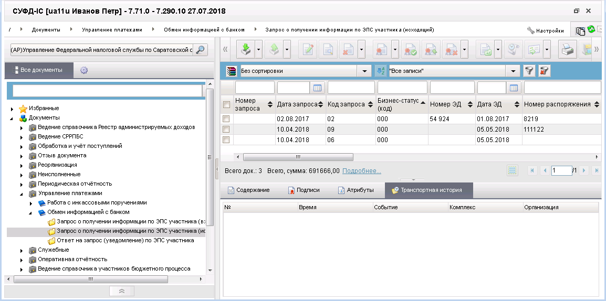
102. ЭФ списка документов «Запрос о получении информации по ЭПС участника (исходящий)»

Доступные операции
На АРМ АДБ доступны следующие операции над документом:
- Для входящих документов:
- просмотр;
- проверка ЭП;
- импорт из OEBS;
- экспорт во внешнюю систему.
- Для исходящих документов:
- создание на основе РД;
- просмотр и редактирование;
- копирование и удаление;
- подписание, проверка и удаление ЭП;
- импорт из OEBS и внешней системы;
- экспорт в OEBS и внешнюю систему;
- печать.

Создание документа
Порядок действий:
- Перейти по пути «Оперативная отчётность – Отчёты – Информация из расчетных документов».
- Выбрать в списковой форме необходимый документ и открыть его на просмотр.
- В ЭФ документа, в табличной части «Расчетные документы», выбрать необходимый документ нажать на кнопку «Создать Запрос о получении информации по ЭПС участника».

Экранная форма документа
ЭФ документа «Запрос о получении информации по ЭПС участника» представлена на рисунке 103.
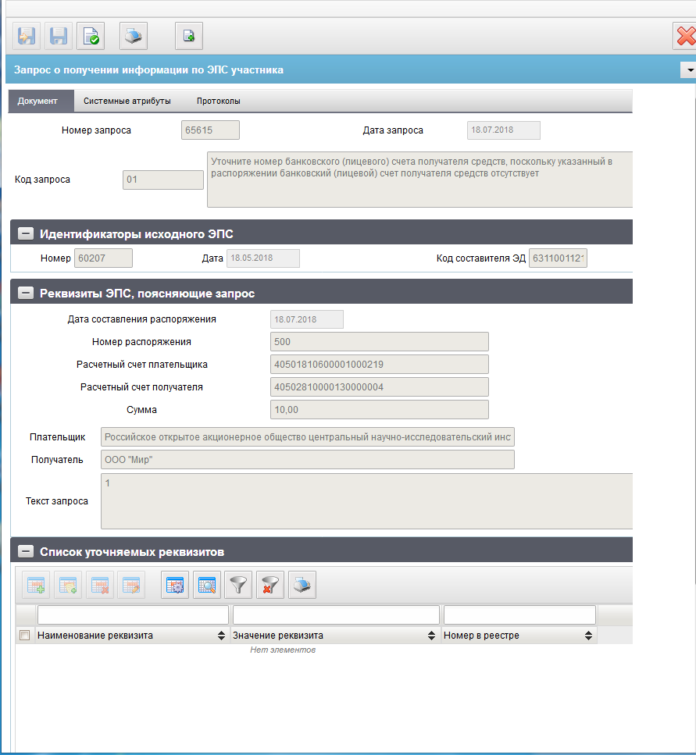
103. ЭФ документа «Запрос о получении информации по ЭПС участника»
Перечень полей документа «Запрос о получении информации по ЭПС участника» приведен в таблице 51.
51. Описание полей документа «Запрос о получении информации по ЭПС участника»
Наименование поля | Описание поля
Номер запроса | Номер ЭС в течении опердня.  Не заполняется.
Дата запроса | Дата составления ЭС.
Код запроса | Код запроса.  Всегда по умолчанию указывается значение «09».  Возможно изменение присвоенного по умолчанию значения путем выбора значения из выпадающего списка:  - 01 - Уточните номер банковского (лицевого) счета получателя средств, поскольку указанный в распоряжении банковский (лицевой) счет получателя средств отсутствует;  - 02 - Уточните значения реквизитов получателя средств;  - 03 - Подтвердите отсутствие дублирования распоряжения с указанными реквизитами;  - 04 - Подтвердите наименование плательщика;  - 05 - Подтвердите наименование получателя средств;  - 06 - Предоставьте информацию о клиенте кредитной организации – физическом лице, являющемся плательщиком по распоряжению с указанными реквизитами: ИНН либо адрес места жительства (регистрации) или места пребывания;  - 07 - Подтвердите назначение платежа;  - 08 - Подтвердите значение реквизита (реквизитов) распоряжения с номером (номерами);  - 09 - Уточните (дополните) реквизиты, ошибочно указанные (отсутствующие) в ранее направленном распоряжении;  - 12 - Подтвердите значение реквизитов в записи реестра с номером из платежного поручения на общую сумму с реестром;  - 14 - Запрос информации, связанной с операциями с использованием платежных карт;  - 15 - Уточните реквизиты платежной карты с указанным номером;  - 99 - Запрос, для которого не представляется возможным использование иных установленных кодов запроса.
Группа полей «Идентификаторы исходного ЭПС»
Код составителя ЭД | Уникальный идентификатор составителя ЭД.  Не заполняется.
Номер | Номер ЭС в течение опердня.  Не заполняется.
Дата | Дата составления ЭС.  Автоматически заполняется значением текущей даты.
Группа полей «Реквизиты ЭПС, поясняющие запрос»
Дата выписки расчетного документа | Дата выписки расчетного документа.
Номер расчетного документа | Номер расчетного документа.
Расчетный счет плательщика | Номер банковского (лицевого) счета плательщика.
Расчетный счет получателя | Номер банковского (лицевого) счета получателя.
Сумма | Сумма.
Плательщик | Наименование плательщика.
Получатель | Наименование получателя.
Текст запроса | Текст запроса/пояснение к запросу.  Заполняется вручную.
Группа полей «Список уточняемых реквизитов»
Номер реквизита (поля) | Заполняется пользователем путем выбора значения из выпадающего списка. При формировании на основе родительского документа не заполняется. Перечень значений зависит от значения реквизита «Код запроса». Если значение равно «12» или «13», то пользователю предлагается перечень наименований уточняемых реквизитов, указываемых в документе «Запрос о получении информации по ЭПС участника» для уточнения строки реестра:  - дата перевода;  - сумма перевода;  - уникальный идентификатор платежа (уникальный идентификатор начисления);  - уникальный присваиваемый номер операции;  - идентификатор плательщика;  - фамилия, имя и отчество физического лица – плательщика;  - адрес физического лица – плательщика;  - номер банковского счета плательщика;  - наименование плательщика;  - идентификатор получателя средств;  - фамилия, имя и отчество физического лица – получателя средств;  - адрес физического лица – получателя средств;  - номер банковского счета получателя средств;  - наименование получателя средств;  - назначение платежа из распоряжения плательщика;  - информация, связанная с переводом;  - ИНН плательщика;  - ИНН получателя средств;  - 101р;  - 106 р;  - 107 р;  - 108 р;  - 109 р;  - 110 р;  - 111 р;  - 112 р;  - номер распоряжения плательщика;  - дата распоряжения плательщика.  При указании иного значения реквизита «Код запроса» пользователю предлагается следующий перечень значений:  - наименование плательщика - «Наименование» блок «Плательщик»;  - номер счета плательщика - «Расчетный счет» блок «Плательщик»;  - наименование получателя - «Наименование» блок «Получатель»;  - номер счета получателя - «Расчетный счет» блок «Получатель»;  - вид операции - «Вид операции»;  - очередность платежа - «Очередность платежа»;  - назначение платежа - «Назначение платежа».
Значение реквизита | Значение реквизита.  При формировании на основе родительского документа не заполняется.  Заполняется автоматически из родительского документа значением соответствующего реквизита, выбранного в поле «Номер реквизита (поля)» соответствующей строки.  Например: если в поле «Номер реквизита (поля)» пользователь указывает значение «60», то в поле «Значение реквизита» подтягивается значение указанное в поле «ИНН плательщика» родительского документа.
Номер записи в реестре | Номер записи в реестре.  При формировании на основе родительского документа не заполняется.  Заполняется вручную.

Ответ на запрос (уведомление) по ЭПС участника
Документ предназначен для передачи ответа на запрос в банк через учётную систему ФК для клиента ФК.
Для работы с документами «Ответ на запрос (уведомление) по ЭПС участника» следует перейти в пункт меню «Документы – Управление платежами – Обмен информацией с банком – Ответ на запрос (уведомление) по ЭПС участника». Откроется ЭФ списка документов, представленная на рисунке 104.
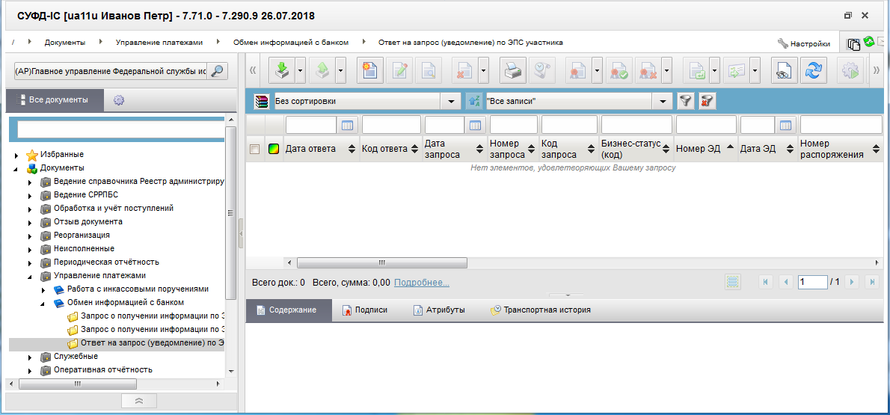
104. ЭФ списка документов « Ответ на запрос (уведомление) по ЭПС участника»

Доступные операции
На АРМ АДБ доступны следующие операции над документом:
- Для исходящих документов:
- создание на основе родительского документа;
- просмотр и редактирование;
- копирование и удаление;
- подписание, проверка и удаление ЭП;
- документарный контроль;
- отправка в OEBS;
- печать скроллера.
- Для входящих документов:
- просмотр;
- проверка ЭП;
- прием из OEBS;
- экспорт во внешнюю систему.
Для создания документа на основе родительского документа необходимо в ЭФ документа нажать на кнопку (Выбрать родительский документ), выбрать тип родительского документа:
- «Заявка на кассовый расход (сокращенная)»;
- «Запрос о получении информации по ЭПС участника»;
- «Платежное поручение»,
- «Заявка на кассовый расход»;
а затем сам родительский документ. Все необходимые поля заполнятся автоматически.
Для всех типов родительских документов, кроме «Запрос на получение информации по ЭПС участника» действует следующий фильтр отбора доступных документов:
- статус 344 «Отправлен в банк»;
- статус 99Ч «Исполнен частично»;
- 999 «Исполнен».
При выборе родительского документа, у которого расчетный счет получателя и его БИК, равен расчетному счету отправителя и его БИКу (внебанковский документ) тип сформированного документа, присваивается «В44». По умолчанию указывается «Номер реквизита (поля)» равным «22» без возможности редактирования пользователем.

Экранная форма документа
ЭФ документа «Ответ на запрос (уведомление) по ЭПС участника» представлена на рисунке 105.
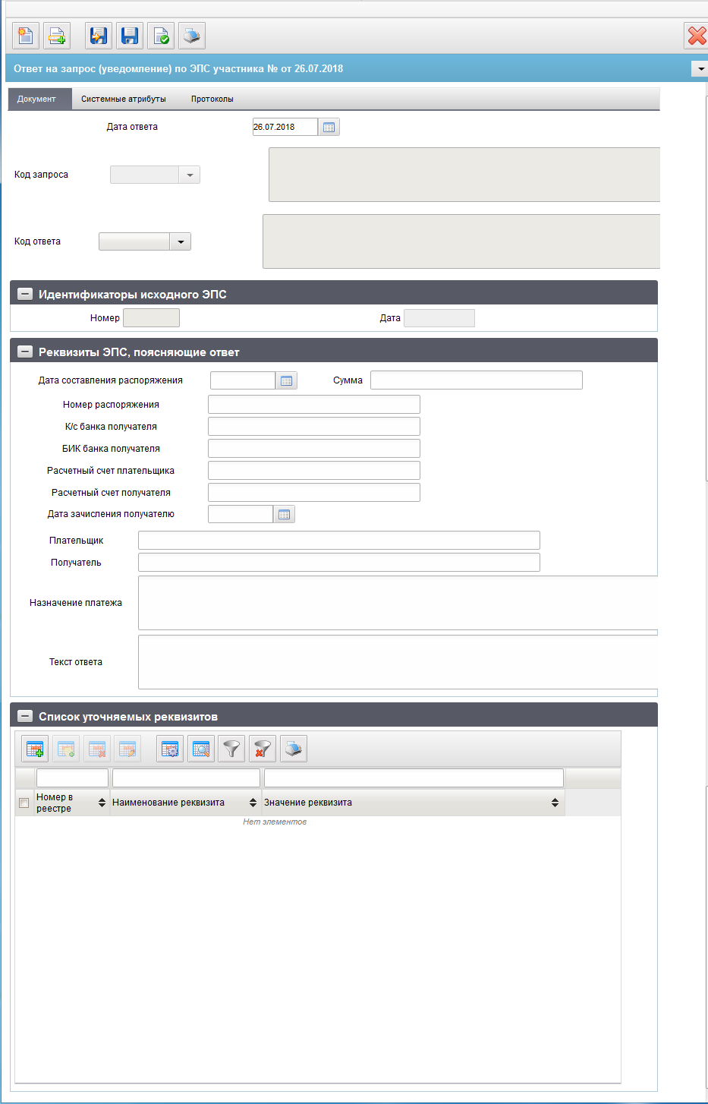
105. ЭФ документа « Ответ на запрос (уведомление) по ЭПС участника»
Перечень полей документа «Ответ на запрос (уведомление) по ЭПС участника» приведен в таблице 52.
52. Описание полей документа «Ответ на запрос (уведомление) по ЭПС участника»
Наименование поля | Описание поля
Дата ответа | Дата составления ЭС.  Заполняется текущей датой.
Код запроса | Код запроса родительского документа.
Код ответа | Код ответа. Выбирается из кодов ответа.
Ответ | Заполняется в ВФ на основании записи из кодов ответа, найденной по коду.
Группа «Идентификаторы исходного ЭПС»
Номер | Номер ЭС в течение опердня родительского документа.
Дата | Дата составления ЭС родительского документа.
Группа «Реквизиты ЭПС, поясняющие ответ»
Номер распоряжения | Заполняется значениями соответствующих полей документа-основания.
Дата составления распоряжения | Заполняется значениями соответствующих полей документа-основания.
Расчетный счет плательщика | Номер банковского (лицевого) счета плательщика родительского документа.
Расчетный счет получателя | Номер банковского (лицевого) счета получателя родительского документа.
Сумма | Сумма родительского документа.
Дата зачисления получателю | Дата зачисления средств на счет получателя.  Ручной ввод.
К/с банка получателя | Номер к/с банка получателя.
БИК банка получателя | БИК банка получателя.
Плательщик | Наименование плательщика родительского документа.
Получатель | Наименование получателя родительского документа.
Текст запроса | Текст запроса из родительского документа.
Текст ответа | Текст ответа.  Ручной ввод.
Группа полей «Список уточняемых реквизитов»
Номер реквизита (поля) | Номер реквизита (поля) родительского документа.  - При формировании документа на основании родительских документов «Заявка на кассовый расход (сокращенная)» (ф. 0531851),«Сводная заявка на кассовый расход (для уплаты налогов)» (ф. 0531860) и «Платежное поручение» (ф. 0401060) заполняется значением «22». В этом случае поле должно быть недоступно для редактирования.  - При формировании документа на основании родительского документа «Запрос о получении информации по ЭПС участника» поле не требуется заполнять автоматически. В этом случае значение поля заполняется вручную пользователем из следующего списка:  - 22 – Код (УИН) ;  - 60 – ИНН плательщика;  - 61 – ИНН получателя ;  - 101 – Статус налогоплательщика (101);  - 102 – КПП плательщика (102) ;  - 103 – КПП получателя (103) ;  - 104 – КБК;  - 105 – ОКТМО;  - 106 – Основание платежа ;  - 107 – Налоговый период;  - 108 – Номер документа-основания;  - 109 – Дата документа-основания;  - 110 – Тип платежа.
Значение реквизита | Значение реквизита родительского документа.  При формировании не заполняется для документов: ЗКР, СЗКР, Сводная ЗКР, ПП.
Номер в реестре | Номер записи в реестре родительского документа.  При формировании не заполняется для документов: ЗКР, СЗКР, Сводная ЗКР, ПП.

Группа документов «Служебные»

Анкета
Документ «Анкета» служит для организации обратной связи разработчиков ППО АСФК (СУФД) с пользователями.
Для работы с документом «Анкета» следует перейти в пункт меню «Документы – Служебные – Анкета». Откроется ЭФ списка документов, представленная на рисунке 106.
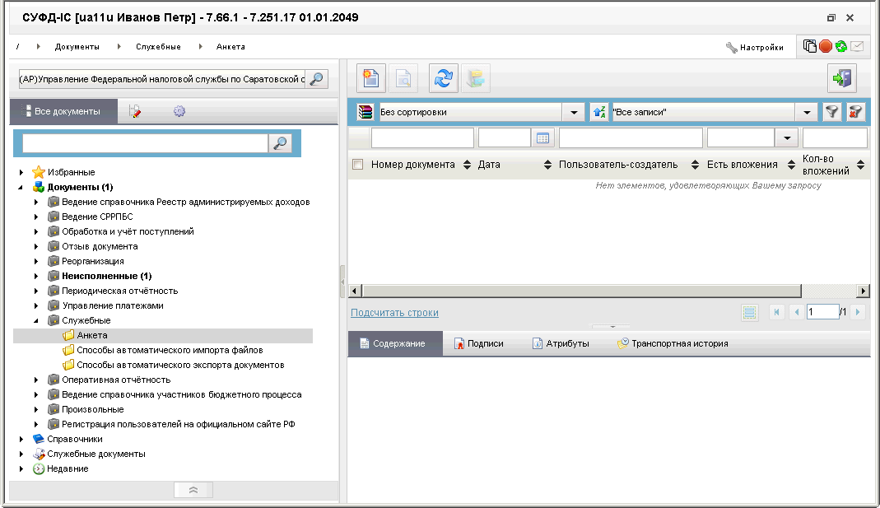
106. ЭФ списка документов «Анкета»
Для заполнения анкеты необходимо выполнить следующие действия:
- На панели инструментов нажать кнопку  (Создать новый документ). Откроется ЭФ анкеты (рис. 107).
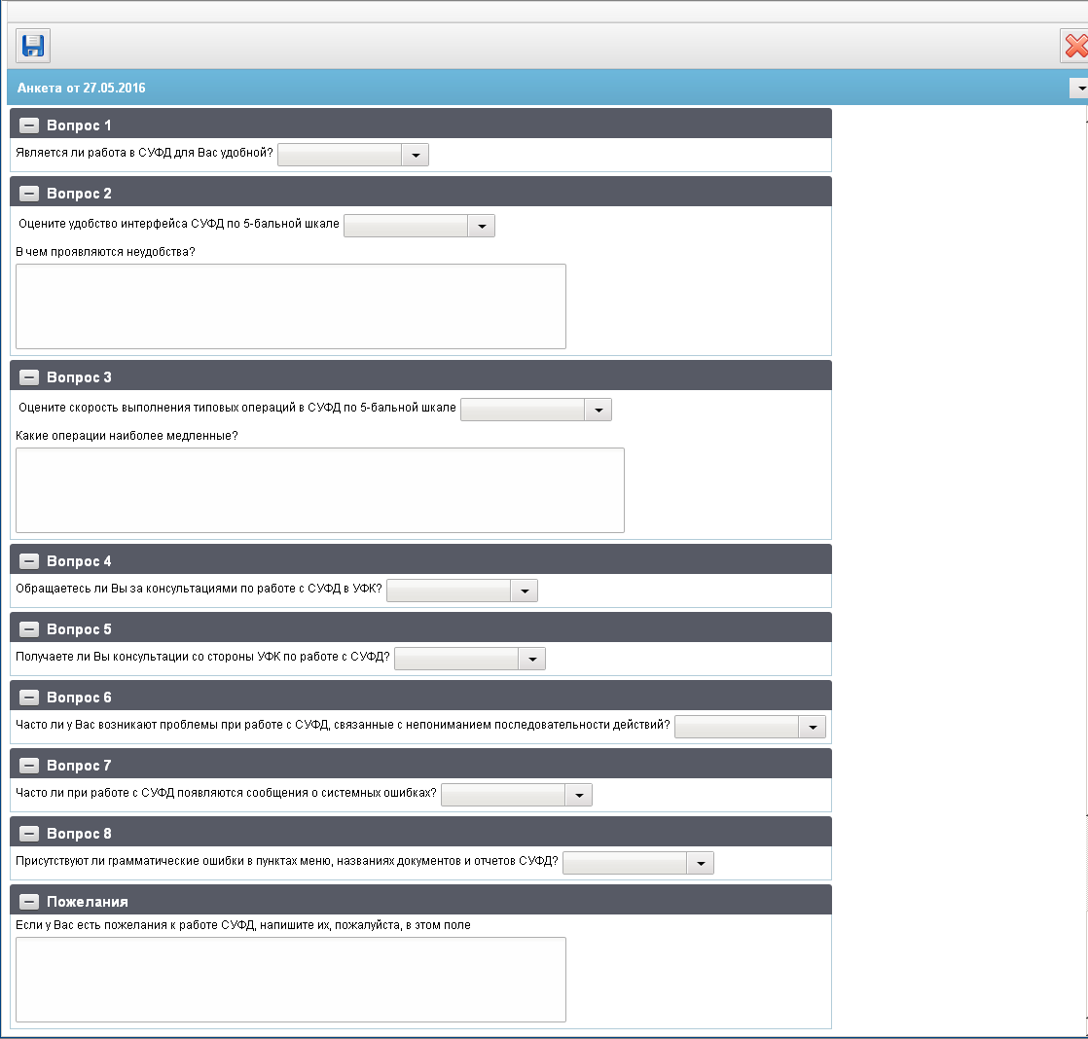
107. ЭФ документа «Анкета»
- Ответить на вопросы анкеты. Ответы выбираются из выпадающих списков, которые открываются при нажатии на кнопку выбора .
- После ответов на вопросы необходимо сохранить документ, нажав на кнопку  (Сохранить изменения и закрыть окно).

Способы автоматического импорта файлов
Документ «Способы автоматического импорта файлов» предназначен для описания способов автоматического импорта произвольных файлов. При создании документа пользователь указывает параметры обработки произвольных файлов и параметры формирования документа «Информационное сообщение», в который в виде вложения добавляется импортируемый файл.
Документ «Способы автоматического импорта файлов» предназначен для локального использования на всех видах АРМ СУФД. Документ не предназначен для пересылки между АРМ.
Для работы с документом «Способы автоматического импорта файлов» следует перейти в пункт меню «Документы – Служебные – Способы автоматического импорта файлов». Откроется ЭФ списка документов, представленная на рисунке 108.
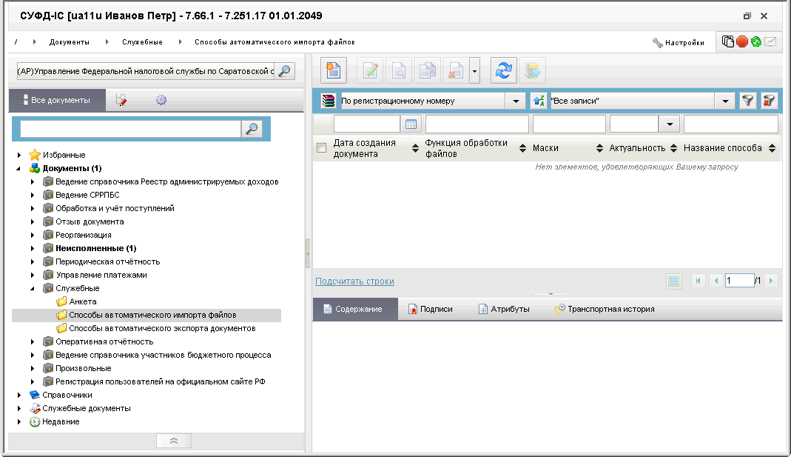
108. ЭФ списка документов «Способы автоматического импорта файлов»

Доступные операции
На АРМ АДБ доступны следующие операции над документом:
- создание;
- просмотр и редактирование;
- копирование и удаление.

Сценарий «Автоматический импорт произвольных файлов»
- Пользователь открывает списковую форму документа «Способы автоматического импорта файлов», который расположен в дереве навигации по пути: «Документы – Служебные».
- Для каждой организации, которая может выступать в роли отправителя документа с произвольным файлом, пользователь определяет Способы автоматического импорта файлов и задает:
  - Название функции обработки файла. В данный момент должна быть указана только одна функция, которая выполняет формирование документа «Информационное сообщение» и добавляет исходный файл во вложение.
  - Параметры для вычисления адреса отправителя и адреса получателя.
  - Предварительные значения полей документа «Информационное сообщение».
  - Дополнительные операции, которые нужно выполнять при импорте файла.
- Пользователь открывает пункт меню «Документы – Произвольные – Информационные сообщения – Информационное сообщение». Открывает список выбора у операции «Импорт». Устанавливает флаг «Автоматический импорт».
- Затем пользователь открывает апплет автоматического импорта-экспорта. Выбирает закладку «Настройка расширенного импорта». В списке «Способы импорта» отображаются документы «Способы автоматического импорта файлов», созданные ранее текущим пользователем.
- После чего пользователь устанавливает активность способов импорта и для каждого способа настраивает каталог для импорта, каталог для ошибок и успешно обработанных файлов.
- Для нескольких способов импорта пользователь может указать один и тот же каталог для импорта, только при условии, что каждый из способов обрабатывает файлы с индивидуальной маской имени файла. Т.е. если способ №1 импорта файлов обрабатывает только файлы с маской *.doc, а способ №2 – файлы с маской *.xls, то для обоих способов можно указать один и тот же каталог для импорта. Если пользователь указывает для нескольких способов импорта, обрабатывающих файлы с одинаковыми масками, один и тот же каталог для импорта, то выводится сообщение об ошибке в настройках.
- Выполненные настройки сохраняются в локальном хранилище пользовательских настроек.
- Апплет с заданной периодичностью из каталогов для импорта извлекает файлы. По имени каталога определяется способ импорта файла. Если к одному каталогу привязано несколько способов импорта, то выбираем способ импорта по маске файла.
- Апплет передает файл и идентификатор способа импорта на сервер (гуид документа «Способы автоматического импорта файлов»).
- По идентификатору загружается документ «Способы автоматического импорта файлов». Из документа извлекается имя функции по обработке файла. Файл и документ передается функции по обработке файла.
- Функция по обработке файла создает «Информационное сообщение». На основе параметров «Способа импорта файла» вычисляется адрес отправителя, адрес получателя, заполняются поля документа, файл добавляется во вложение. Документ сохраняется в БД на статусе «Черновик». Если в параметрах задано выполнение дополнительной операции, например, документарного контроля, то происходит дальнейшая обработка документа.
- Результат импорта файла передается в апплет. Если импорт завершился успешно, то файл перемещается в каталог для успешных файлов, иначе в каталог для ошибочных файлов, при этом создается новый файл с расширением *.info, в который записывается сообщение об ошибке импорта или выполнения документарного контроля.

Экранная форма документа
ЭФ документа «Способы автоматического импорта файлов» представлена на рисунках 109-111. Форма содержит следующие закладки:
- «Отправитель и получатель документа»;
- «Параметры документа Информационное сообщение»;
- «Дополнительные операции».
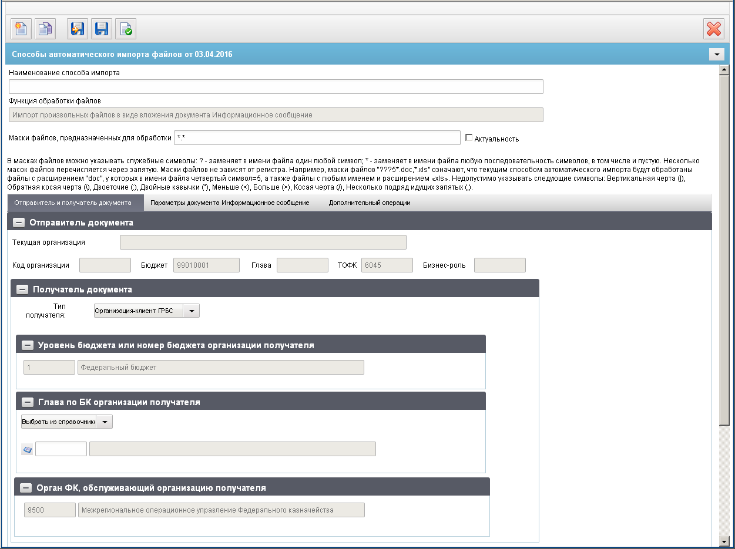
109. ЭФ документа «Способы автоматического импорта файлов», закладки «Отправитель и получатель документа»
Перечень полей документа «Способы автоматического импорта файлов», закладки «Отправитель и получатель документа» приведен в таблице 53.
53. Описание полей документа «Способы автоматического импорта файлов», закладки «Отправитель и получатель документа»
Наименование поля | Описание поля
Наименование способа импорта | Вводится вручную.
Функция обработки файлов | Не редактируется. Заполнено значением «Импорт произвольных файлов в виде вложения документа «Информационное сообщение».
Идентификатор функции обработки файла | Идентификатор функции обработки файла.
Актуальность | Актуальность.  Чек-бокс.
Маски файлов, предназначенных для обработки | Маски файлов, предназначенных для обработки: *.*.
Закладка «Отправитель и получатель документа», группа полей «Отправитель документа»
Текущая организация (наименование) | Заполняется из справочника СРРПБС/ПУБП/НУБП на основе значений системных констант: «Код собственного БУ», «Собственный код бюджета», «Собственный код ведомства».
Код организации | Значение системной константы «Код собственного БУ».
Бюджет | Значение системной константы «Собственный код бюджета».
Глава | Значение системной константы «Собственный код ведомства».
ТОФК | Значение системной константы «Код собственного ТОФК».
Бизнес-роль (наименование) | Значение вычисляется на основе значения системной константы «Бюджетные полномочия организации».
Бизнес-роль (код) | Значение вычисляется на основе значения системной константы «Бюджетные полномочия организации».
Закладка «Отправитель и получатель документа», группа полей «Получатель документа»
Тип получателя | Тип получателя.
Закладка «Отправитель и получатель документа», группа полей «Уровень бюджета или номер бюджета организации получателя»
Номер и наименование бюджета | Номер и наименование бюджета.
Закладка «Отправитель и получатель документа», группа полей «Глава по БК организации получателя»
Код и наименование главы | Код и наименование главы.
Закладка «Отправитель и получатель документа», группа полей «Орган ФК, обслуживающий организацию получателя»
Код и наименование ТОФК | Код и наименование ТОФК.
ЭФ документа «Способы автоматического импорта файлов», закладки «Параметры документа «Информационное сообщение», представлена на рисунке 110.
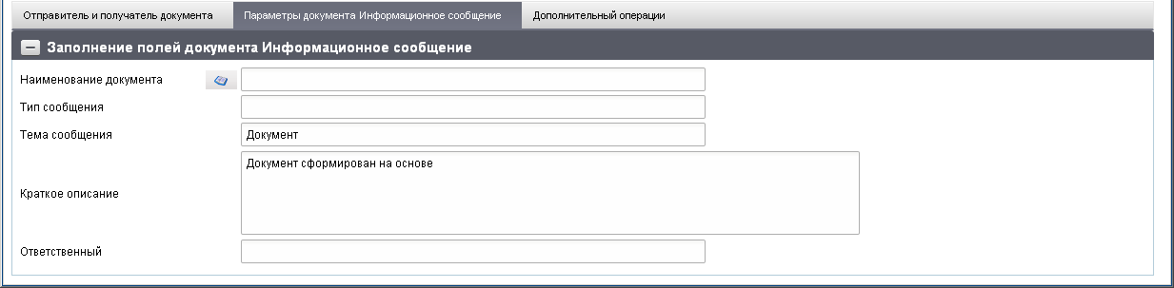
110. ЭФ документа «Способы автоматического импорта файлов», закладки «Параметры документа Информационное сообщение»
Перечень полей документа «Способы автоматического импорта файлов», закладки «Параметры документа Информационное сообщение» приведен в таблице 54.
54. Описание полей документа «Способы автоматического импорта файлов», закладки «Параметры документа Информационное сообщение»
Наименование поля | Описание поля
Группа полей «Заполнение полей документа Информационное сообщение»
Наименование документа | Наименование документа.
Тип документа | Тип документа.
Тип сообщения | Тип сообщения.
Тема сообщения | Заполнить значением «Документ».
Краткое описание | Заполнить значением «Документ сформирован на основе».
Ответственный | Ответственный.
ЭФ документа «Способы автоматического импорта файлов», закладки «Дополнительные операции», представлена на рисунке 111.
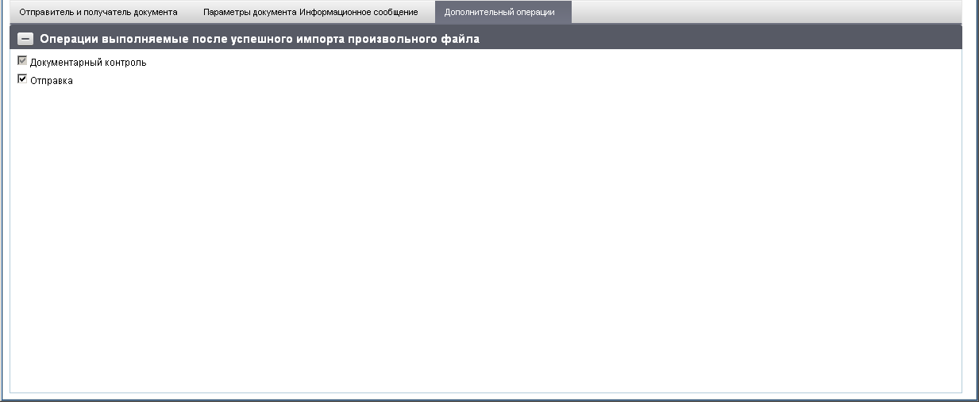
111. ЭФ документа «Способы автоматического импорта файлов», закладки «Дополнительные операции»
Перечень полей документа «Способы автоматического импорта файлов», закладки «Дополнительные операции» приведен в таблице 55.
55. Описание полей документа «Способы автоматического импорта файлов», закладки «Дополнительные операции»
Наименование поля | Описание поля
Группа полей «Операции, выполняемые после успешного импорта произвольного файла»
Документарный контроль | Чекбокс. По умолчанию = true.
Отправка | Чекбокс. По умолчанию = true.

Способы автоматического экспорта документов
Данный конфигурационный документ предназначен для настройки автоматического экспорта электронных документов. При создании конфигурационного документа пользователь указывает параметры документов для экспорта.
Документ «Способы автоматического экспорта документов» предназначен для локального использования на всех видах АРМ СУФД. Документ не предназначен для пересылки между АРМ.
Для работы с документом «Способы автоматического экспорта документов» необходимо включить пользователя в группы «Локальные администраторы» и «Автоимпорт/автоэкспорт» и при необходимости настроить справочник «Типы документов для расширенного автоэкспорта» (см. п. 5.8.3.1).
Для работы с документом «Способы автоматического экспорта документов» следует перейти в пункт меню «Документы – Служебные – Способы автоматического экспорта документов». Откроется ЭФ списка документов, представленная на рисунке 112.
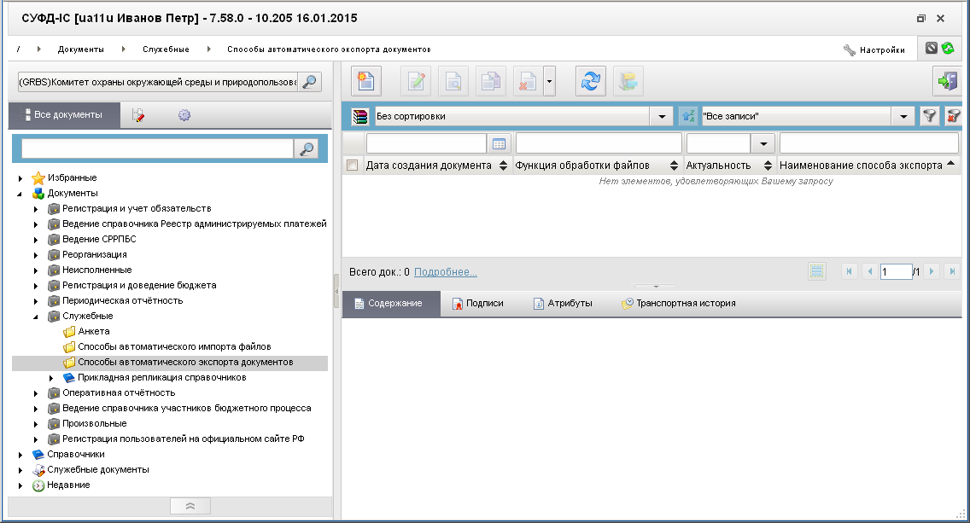
112. ЭФ списка документов «Способы автоматического экспорта документов»

Настройка справочника «Типы документов для расширенного автоэкспорта»
Справочник находится по пути «Справочники – Системные – Типы документов для расширенного автоэкспорта», используется при необходимости настройки автоэкспорта документов с учетом нестандартных полей.
Например, на АРМ АДБ для настройки автоматического экспорта в разные папки ЭД «Уведомление (протокол)» и ЭД «Информация о не прошедших контроль документах в ППО Федерального казначейства», которые хранятся в одной таблице и различаются только типом документа, требуется в справочник для документа «Уведомление (протокол)» добавить поле «Тип документа» (см. рис. 113).
Для этого необходимо создать новую запись справочника, выбрать в разделе «Тип документа» документ «Уведомление (протокол)» и затем в группе полей «Поле документа» указать:
- наименование поля, которое будет в дальнейшем использовано в конфигурационном документе «Способы автоматического экспорта документов» – «Тип документа»;
- системное имя поля, представляющее собой имя поля документа в таблицах – «DOC.ADDINFO.DOCTYPECODE»;
- групповой идентификатор, используемый для дальнейшей настройки автоэкспорта – «%DOCTYPE%».
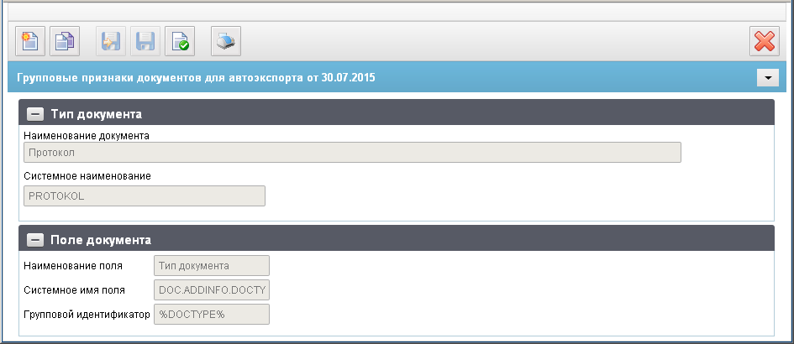
113. Пример настроек записи справочника «Типы документов для расширенного автоэкспорта»

Доступные операции
На АРМ АДБ доступны следующие операции над документом:
- создание;
- просмотр и редактирование;
- копирование и удаление.

Сценарий «Автоматический экспорт произвольных файлов»
- Пользователь открывает списковую форму документа «Способы автоматического экспорта документов», который расположен в дереве навигации по пути: «Документы – Служебные».
- Пользователь создает конфигурационный документ «Способ автоматического экспорта».
- Пользователь указывает наименование способа автоэкспорта.
- Пользователь выбирает тип документа, экземпляры которого нужно группировать при экспорте.
- При необходимости для каждого выбранного типа документа пользователь указывает условия отбора экземпляров документов в соответствии с критериями фильтрации. Т.е. таблица «Типы документов для экспорта» и «Фильтровать экземпляры документов по полям» находятся в отношении master-detail. Например, для того чтобы отобрать экземпляры документов по конкретному полю, то в разделе «Отфильтровать экземпляры документов по полям» выбрать имя поля документа и указать требуемое значение для фильтрации. Для выбора должны быть доступны поля документа, которые хранятся в справочнике «Типы документов для расширенного автоматического экспорта».
- Пользователь указывает групповые признаки, по которым будет выполняться группировка. Пользователь выбирает групповой признак из списка доступных для типов документов, которые выбраны в разделе «Типы документов для экспорта». Если у типов документов нет общих групповых признаков, то список будет пуст.
- В соответствии с введенными групповыми признаками формируется шаблон каталога, в котором буду сохранены файлы с документами. Шаблон заполняется идентификаторами групповых признаков, разделенными символом «/». Строка доступна для редактирования. Пользователь может изменить порядок группировки путем изменения порядка следования идентификаторов в шаблоне или может указать в шаблоне конкретное значение, которое будет добавлено в основной каталог экспорта в виде подкаталога. Например, указан шаблон: %ACCOUNT%/%DOCTYPE%, то к основному каталогу экспорта могут быть добавлены подкаталоги: …/02123456789/REP; /02123456789/PROTOKOL. Где 02123456789 – лицевой счет, указанный в экспортируемом документе; PROTOKOL – тип документа.
- Пользователь сохраняет конфигурационный документ.

Экранная форма документа
ЭФ документа «Способы автоматического экспорта документов» представлена на рисунке 114.
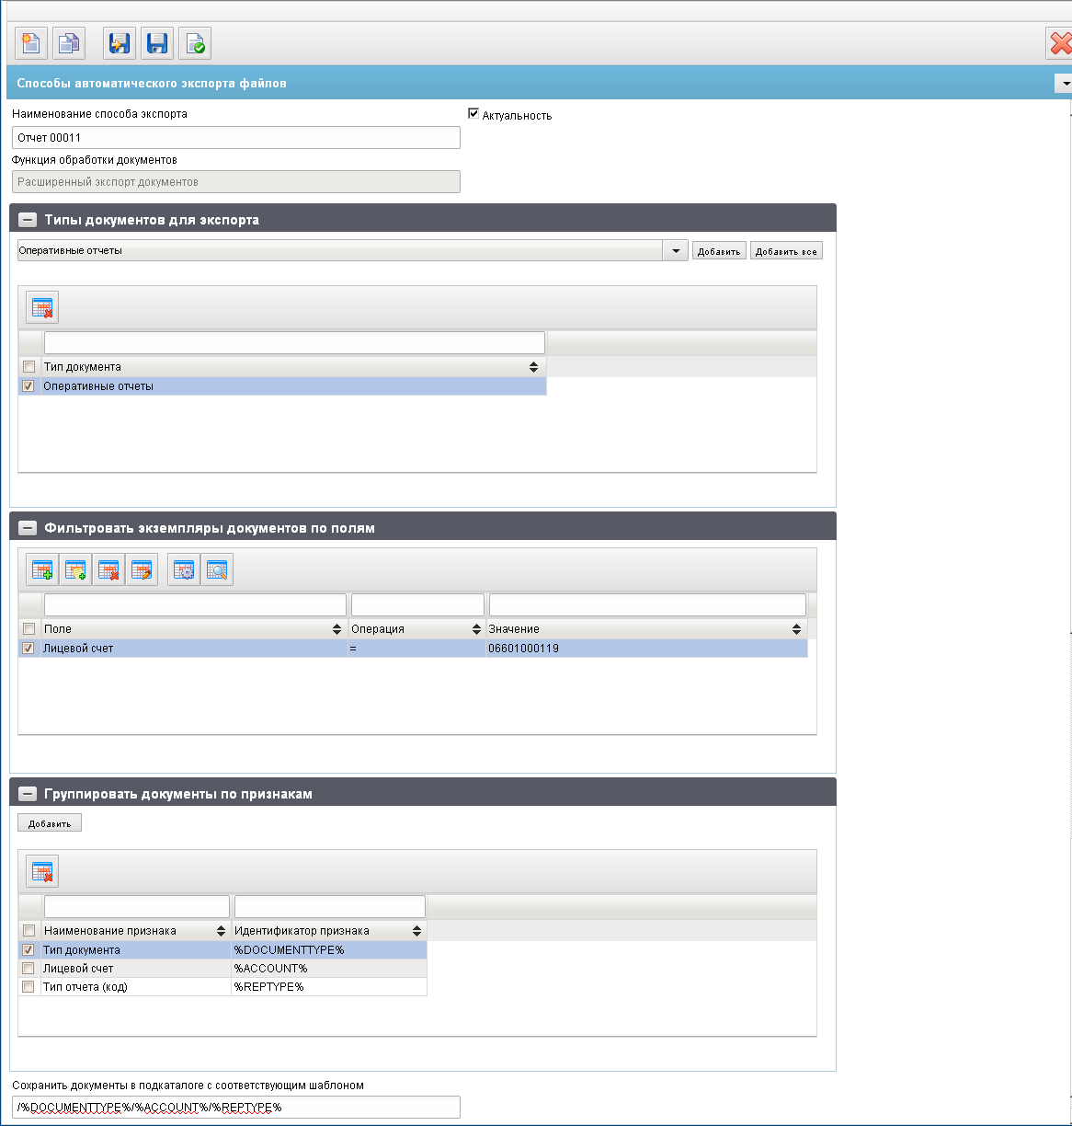
114. ЭФ документа «Способы автоматического экспорта документов»
Перечень полей документа «Способы автоматического экспорта документов», а также пример их настройки для автоэкспорта протоколов автоконтроля приведены в таблице 56.
56. Перечень полей документа «Способы автоматического экспорта документов» и пример их настройки для автоэкспорта протоколов автоконтроля
Наименование поля | Описание поля | Пример настройки для автоэкспорта протоколов автоконтроля
Группа полей «Основные атрибуты»
Наименование способа экспорта | Вводится вручную. | Протоколы автоконтроля.
Функция обработки документов | Не редактируется.  Заполнено значением «Расширенный экспорт документов». | Расширенный экспорт документов.
Актуальность | Устанавливается пользователем вручную.  Чек-бокс. | Включено.
Сохранить документы в подкаталоге с соответствующим шаблоном | Заполняется автоматически идентификаторами групповых признаков, разделенными символом «/».  Строка доступна для редактирования. | /%DOCTYPE%  (обозначает, что документы будут выгружены в подкаталог с наименованием типа документа, в данном случае – ПРЖ).
Группа полей «Типы документов для экспорта» скроллер строк.
Добавление новой строки по кнопке «Добавить», удаление – по кнопке «Удалить»
Тип документа | Заполняется при нажатии кнопки «Добавить» выбором из справочника «Типы документов для расширенного автоэкспорта». | Протокол.
Группа полей «Фильтровать экземпляры документов по полям» скроллер строк.
Добавление новой строки по кнопке «Добавить», удаление – по кнопке «Удалить»
Поле | Имя поля документа.  Для выбора доступны поля документа, которые хранятся в справочнике «Типы документов для расширенного автоматического экспорта». | Требуется выбрать ранее добавленное в справочник поле «Тип документа».
Операция | Указывается условие, согласно которого будет осуществляться фильтрация.  На выбор доступны только 3 условия:  - Равенства «=», установленные по умолчанию.  - Вхождения в список значений «IN». При этом в одной строке указываются несколько возможных значений через запятую. В этом случае при фильтрации проверяется равенство значения поля хотя бы одному из указанных значений (ИЛИ) для данной строки фильтра.  - Неравенства конкретному значению: «<> (не равно)». | Для автоэкспорта протоколов автоконтроля требуется указать условие «=ПРЖ».  Для автоэкспорта стандартных протоколов требуется указать условие «!=ПРЖ».
Значение | Вводится вручную.  Указывается значение поля документа, которое будет учитываться при фильтрации с указанным условием.
Группа полей «Группировать документы по признакам» скроллер строк. Удаление строки по кнопке «Удалить». Если для документа не разработаны группировочные признаки, кнопка «добавить» в блоке «Группировать документы по признакам» недоступна.
Наименование признака | Заполняется автоматически при выборе типа документа доступными значениями полей из справочника «Типы документов для расширенного автоматического экспорта».  Если у типов документов нет общих групповых признаков, то список будет пуст. | Для автоэкспорта протоколов автоконтроля будет автоматически указано значение «Тип документа».
Идентификатор признака | Указывается идентификатор группового признака для выбранного значения «Название признака» из справочника «Групповые признаки документов».  Заполняется автоматически. | Для автоэкспорта протоколов автоконтроля будет автоматически указано значение %DOCTYPE%.
Для заполнения полей и добавления записи в таблицу «Фильтровать экземпляры документов по полям» следует нажать на кнопку (Добавить новую строку). Откроется форма «Добавление записи» (рис. 115).
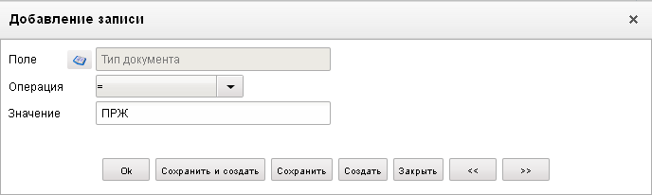
115. Форма «Добавление записи»
На форме «Добавление записи» заполняются следующие поля:
- «Поле» – имя поля документа; для выбора доступны поля документа, которые хранятся в справочнике «Типы документов для расширенного автоматического экспорта»;
- «Операция» – указывается условие, согласно которого будет осуществляться фильтрация; на выбор только условие =, установленное по умолчанию;
- «Значение» – указывается значение поля документа, которое будет учитываться при фильтрации с указанным условием; вводится вручную.
Пример настройки экспорта для протоколов автоконтроля в ЭФ документа «Способы автоматического экспорта документов» представлен на рисунке 116.
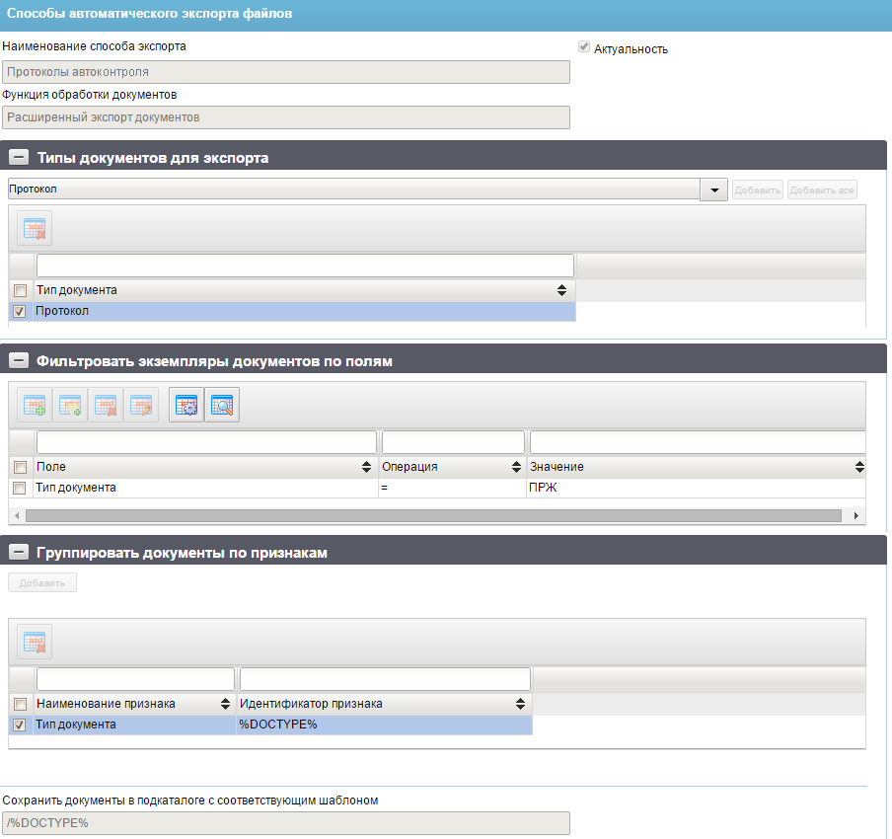
116. Пример настройки экспорта для протоколов автоконтроля

Группа документов «Оперативная отчетность»

Запрос РПБС/АП/АИФ
ЭД «Запрос РПБС/АП/ТОАИФ» на формирование отчета по сводным данным ЛС подчиненных ПБС формируется в АРМ АДБ и передается в учетную систему УФК, ЦАФК при необходимости формирования отчета на дату, отличную от даты начала отчетного периода.
Для работы с документами следует перейти в пункт меню «Документы – Оперативная отчетность – Запрос РБС/АП/ТОАИФ – Запрос РБС/АП/ТОАИФ». Откроется ЭФ списка документов, представленная на рисунке 117.
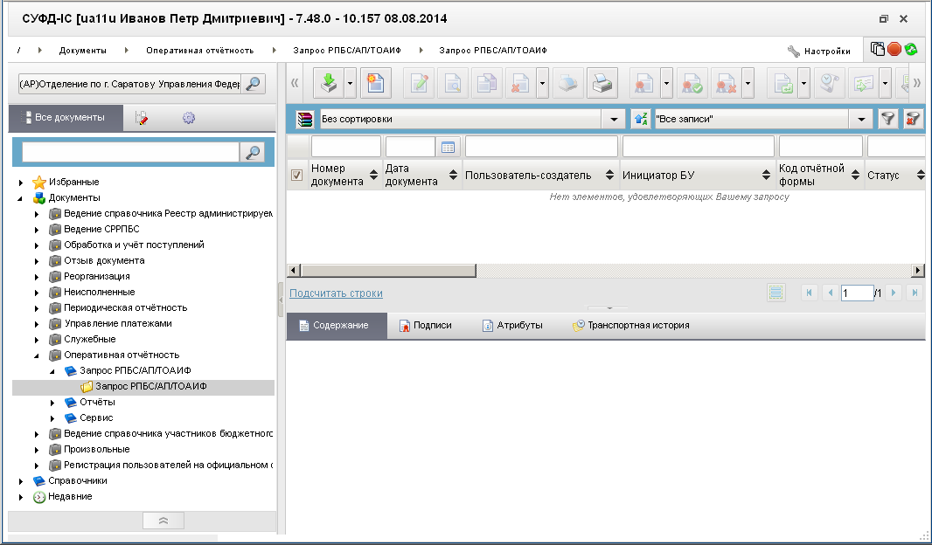
117. ЭФ списка документов «Запрос РПБС/АП/ТОАИФ»

Доступные операции
На АРМ АДБ доступны следующие операции над документом:
- ввод;
- документарный контроль;
- просмотр и редактирование;
- удаление;
- подписание, просмотр и снятие ЭП;
- печать;
- отправка в УФК, ЦАФК.

Экранная форма документа
ЭФ «Запрос РПБС в ЦАФК» представлена на рисунке 118. Форма содержит следующие закладки:
- «Основная информация»;
- «Системные атрибуты»;
- «Протоколы».
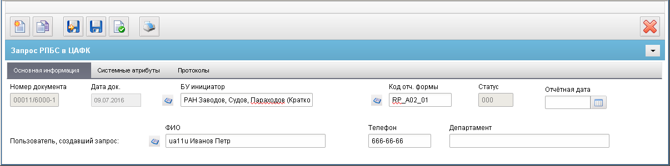
118. ЭФ «Запрос РПБС в ЦАФК»
Для ручного ввода документа следует на ЭФ документа заполнить поля, доступные для редактирования.
Перечень полей документа «Запрос РПБС/АП/ТОАИФ» приведен в таблице 57.
57. Описание полей документа «Запрос РПБС/АП/ТОАИФ»
Наименование поля | Описание поля
Номер документа | Номер документа.  Номер формируется и заполняется автоматически. Формат: Код ТОФК/Код собственного УБП-Номер по порядку. Например: 6000/20005-38897. Недоступно для редактирования.
Дата док. | Дата документа.  По умолчанию проставляется текущая дата. Недоступно для редактирования.
БУ инициатор | Наименование БУ инициатора запроса.  Подтягивается по коду собственного РУБП из справочника «СРРПБС» (наименование РУБП). Может быть изменено пользователем вручную или выбором из справочника «СРРПБС».
Код отч. Формы | Код отчетной формы.  Значение по умолчанию – RP_A02_01. Может быть выбрано из справочника «Служебный словарь шаблонов отчетов». Пользователю для выбора предлагаются записи, ограниченные фильтром like «RP%».
Статус | Код статуса документа.  Поле заполняется автоматически при обработке документа в ППО СУФД АСФК, или передается из OEBS.
Отчётная дата | Отчётная дата.  Значение вводится вручную или выбирается из системного календаря.
Пользователь, создавший запрос: ФИО | ФИО пользователя, создавшего запрос.  По умолчанию проставляется ФИО пользователя, создавшего запрос. Значение выбирается из справочника «Список сотрудников» или заполняется вручную.
Пользователь, создавший запрос: Телефон | Телефон пользователя, создавшего запрос.  По умолчанию проставляется телефон пользователя, создавшего запрос. Значение выбирается из справочника «Список сотрудников» или заполняется вручную.
Пользователь, создавший запрос: Департамент | Департамент пользователя, создавшего запрос.  Значение заполняется вручную.

Отчеты
ЭД «Отчеты» используется для доставки АДБ оперативных данных регламентированной отчетности, направляемых из учетной системы ТОФК. Это такие отчеты, как:
- Выписка из лицевого счета администратора доходов бюджета;
- Приложение к Выписке из лицевого счета администратора доходов бюджета;
- Отчет о состоянии лицевого счета администратора доходов бюджета;
- Справка органа ФК;
- Разделы I и III Справки о перечислении поступлений в бюджеты;
- Сводный реестр поступлений и выбытий (УФК по г. Москве представляет Федеральной таможенной службе);
- Выписка из Сводного реестра поступлений и выбытий
и другие.
Документ может содержать несколько вложений, одним из которых является отчет «Реестр вложений» в формате XML, содержащий значения атрибутов первичных документов, а остальные содержат другие прикрепленные документы.
Для работы с оперативными отчетами следует перейти в пункт меню «Документы – Оперативная отчетность – Отчеты – Отчеты». Откроется ЭФ списка документов, представленная на рисунке 119.
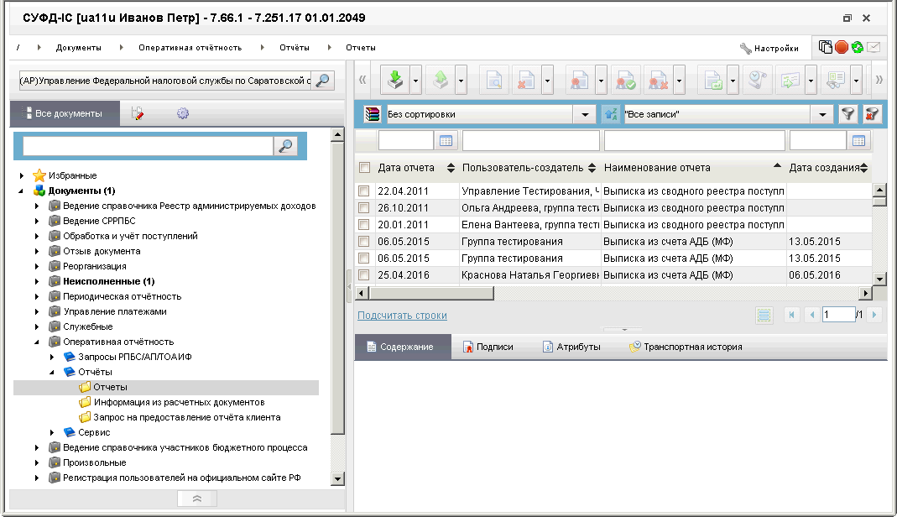
119. ЭФ списка документов «Отчеты»

Работа с предварительными отчетами
Из ППО OEBS АСФК по запросу клиентов могут выгружаться отчёты не только после закрытия итоговой банковской выписки (итоговые отчеты), но и отчеты, формируемые в течение операционного дня – промежуточные отчеты. Промежуточные отчёты отправляются неподписанными.
Реализована выгрузка следующих промежуточных отчётов:
- Отчет «Выписка из лицевого счёта бюджета (код формы по КФД 0531775)»;
- Отчет «Приложение к выписке из лицевого счёта бюджета (код формы по КФД 0531784)»;
- Отчет «Ведомость кассовых поступлений в бюджет (код формы по КФД 0531812)»;
- Отчет «Сводная ведомость по кассовым выплатам из бюджета (код формы по КФД 0531813)»;
- Отчет «Ведомость по движению свободного остатка средств бюджета (код формы по КФД 0531819)»;
- Отчет «Выписка из лицевого счета главного распорядителя (распорядителя) бюджетных средств (код формы по КФД 0531758)»;
- Отчет «Приложение к выписке из лицевого счета главного распорядителя (распорядителя) бюджетных средств (код формы по КФД 0531777)»;
- Отчет «Выписка из лицевого счета получателя бюджетных средств (код формы по КФД 0531759»;
- Отчет «Приложение к выписке из лицевого счета получателя (код формы по КФД 0531778)»;
- Отчет «Выписка из лицевого счета администратора доходов бюджета (код формы по КФД 0531761)»;
- Отчет «Приложение к выписке из лицевого счёта администратора доходов бюджета (код формы по КФД 0531779)».
В списке отчетов промежуточные отчёты имеют два отличительных признака:
- промежуточные отчеты имеют статус 002;
- промежуточные отчеты не подписаны.
Примечание. Итоговые отчеты имеют статус 003, и они подписаны.

Доступные операции
На АРМ АДБ доступны следующие операции над документом:
- просмотр и проверка ЭП;
- просмотр и печать вложенного отчета.

Экранная форма документа
ЭФ документа «Отчеты» содержит следующие закладки:
- «Основные атрибуты»;
- «Вложения»;
- «Реестр вложений первичных документов».
Закладка «Основные атрибуты» содержит общую информацию об отчете. ЭФ документа «Отчеты», закладки «Основные атрибуты» представлена на рисунке 120.
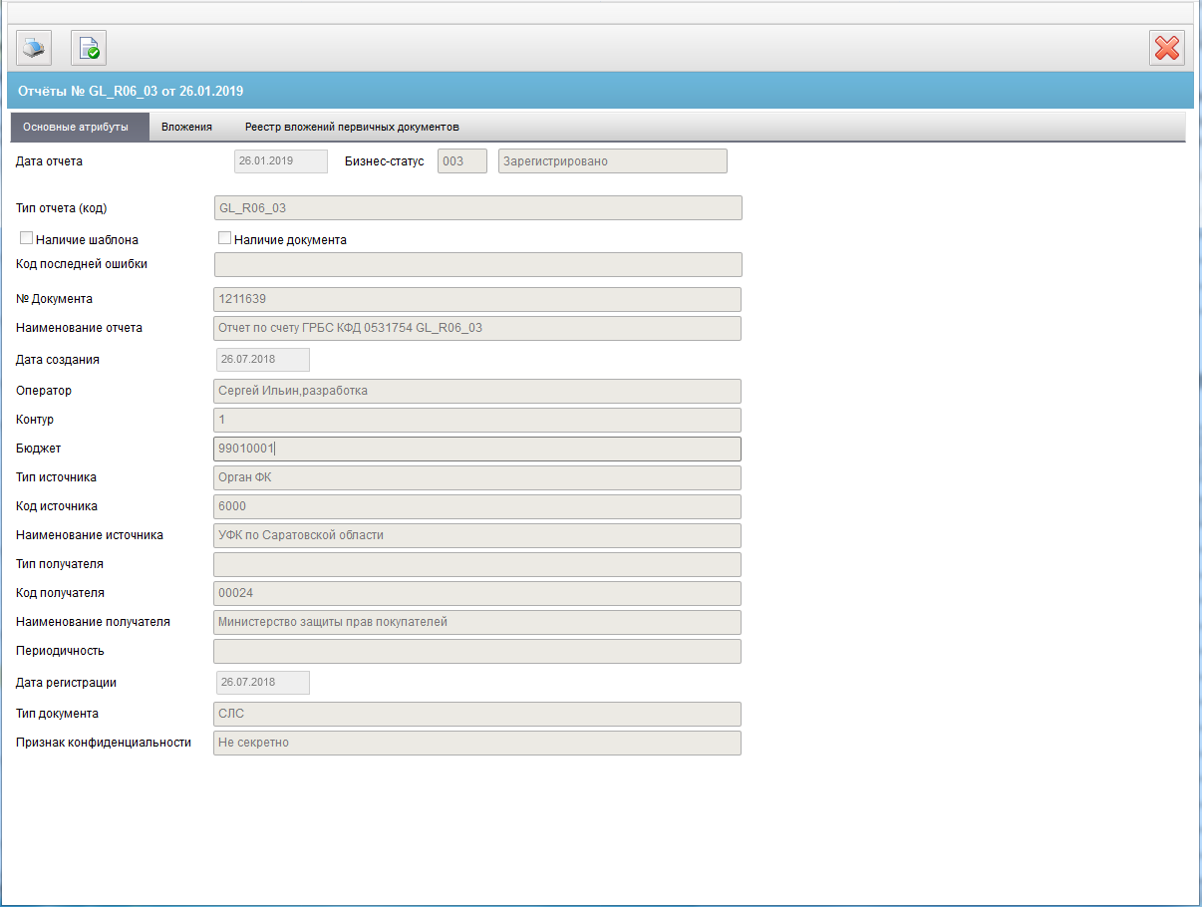
120. ЭФ документа «Отчеты», закладки «Основные атрибуты»
Перечень полей документа «Отчеты», закладки «Основные атрибуты» приведен в таблице 58. Значения полей передаются из OEBS и недоступны для редактирования.
58. Описание полей документа «Отчеты», закладки «Основные атрибуты»
Наименование поля | Описание поля
Дата отчета | Дата отчета.
Бизнес-статус | Код и наименование бизнес-статуса отчета.
Тип отчета (код) | Тип отчета (код).
Наличие шаблона | Флаг наличия шаблона.
Наличие документа | Флаг наличия документа.
Код последней ошибки | Код последней ошибки.
№ Документа | № документа.
Наименование отчета | Наименование отчета.
Дата создания | Дата создания отчета.
Оператор | Оператор документа.
Контур | Контур, из которого поступил документ.
Бюджет | Код бюджета.
Тип источника | Тип источника.
Код источника | Код источника.
Наименование источника | Наименование источника.
Тип получателя | Тип получателя.
Код получателя | Код получателя.
Наименование получателя | Наименование получателя.
Периодичность | Периодичность.
Дата регистрации | Дата регистрации документа.
Тип документа | Тип документа.
Признак конфиденциальности | Признак конфиденциальности.
На закладке «Вложения» содержится вложенный файл отчета. ЭФ документа «Отчеты», закладки «Вложения» представлена на рисунке 121.
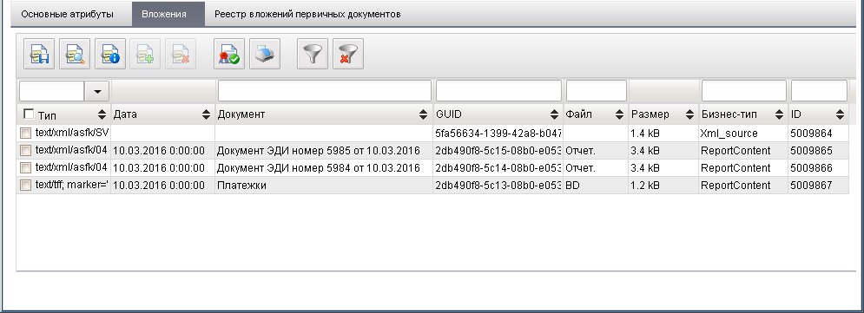
121. ЭФ документа «Отчеты», закладки «Вложения»
Для просмотра вложенного отчета нужно на закладке «Вложения» нажать кнопку (Просмотреть). Для просмотра информации о файле нужно нажать на кнопку (Просмотреть информацию о вложении). Для сохранения файла под другим именем необходимо нажать на кнопку (Сохранить). Распечатать файл отчета можно посредством кнопки (Напечатать).
Перечень полей документа «Отчеты», закладки «Вложения» приведен в таблице 59. Значения полей передаются из OEBS и недоступны для редактирования.
59. Описание полей документа «Отчеты», закладки «Вложения»
Наименование поля | Описание поля
Тип | Тип содержимого.
Дата | Дата документа.
Документ | Документ.
GUID | ГУИД вложения с первичным документом.
Файл | Имя файла.
Размер | Размер вложения.
Бизнес-тип | Бизнес-тип вложения.
ID | ID вложения.
ЭФ документа «Отчеты», закладки «Реестр вложений первичных документов» представлена на рисунке 122.
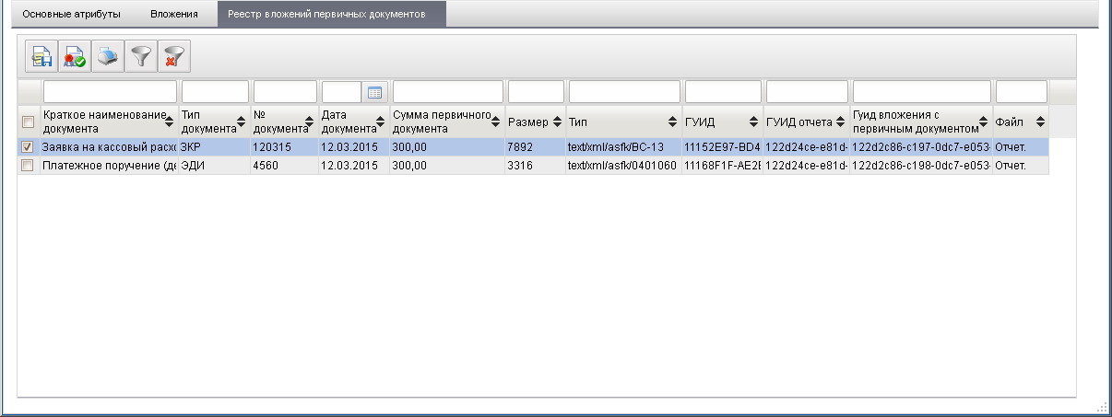
122. ЭФ документа «Отчеты», закладки «Реестр вложений первичных документов»
Вложенная таблица на закладке «Реестр вложений первичных документов» преобразовывается из документа-вложения «Реестр вложений». Для сохранения вложения под другим именем необходимо нажать на кнопку (Сохранить вложение). Для проверки подписи вложенного отчета нужно нажать кнопку  (Проверить подпись вложений). Распечатать файл отчета можно посредством кнопки (Напечатать вложения).
Перечень полей документа «Отчеты», закладки «Реестр вложений первичных документов» приведен в таблице 60. Значения полей передаются из OEBS и недоступны для редактирования.
60. Описание полей документа «Отчеты», закладки «Реестр вложений первичных документов»
Наименование поля | Описание поля
Краткое наименование документа | Краткое наименование вложенного документа.
Тип документа | Тип вложенного документа.
№ документа | № вложенного документа.
Дата документа | Дата вложенного документа.
Сумма первичного документа | Сумма первичного документа.
Размер | Размер вложения.
Тип | Тип содержимого.
ГУИД | ГУИД.
ГУИД отчета | ГУИД отчета.
Гуид вложения с первичным документом | Гуид вложения с первичным документом.
Файл | Имя файла.

Информация из РД
ЭД «Информация из расчетных документов» («Информация из РД») предназначен для выполнения функции хранения, просмотра, печати данных документа «Информация из расчетных документов, подтверждающих банковские операции клиентов Федерального казначейства при расчетах с контрагентами, и прилагаемых к выписке из лицевого счета, к сводной ведомости о кассовых выплатах из бюджета (ежедневная), к сводной ведомости по кассовым поступлениям (ежедневная), к реестру платежей, поступивших в бюджет минуя счет органа Федерального казначейства, к справке об операциях по исполнению бюджета, к сводному реестру поступлений и выбытий».
Для работы с документами «Информация из расчетных документов» следует перейти в пункт меню «Документы – Оперативная отчетность – Отчёты – Информация из расчетных документов». Откроется ЭФ списка документов, представленная на рисунке 123.
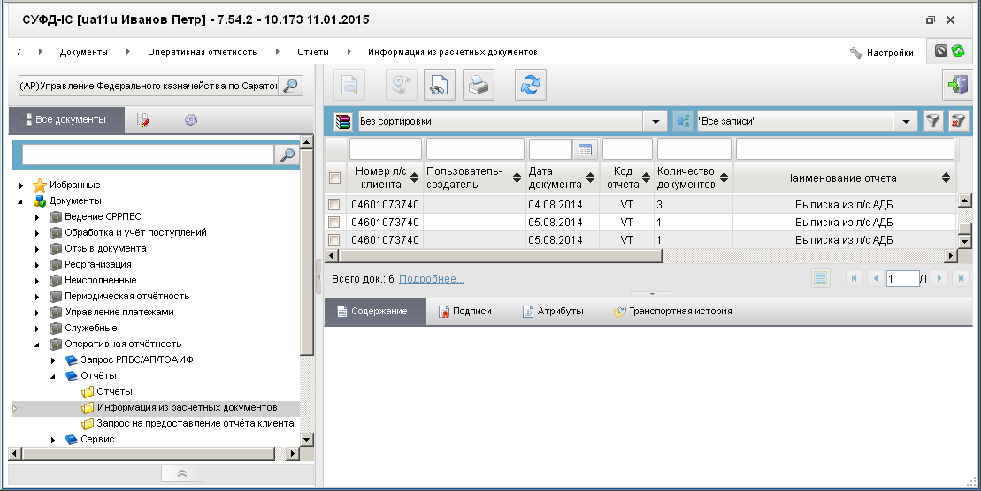
123. ЭФ списка документов «Информация из расчетных документов»

Доступные операции
На АРМ АДБ над документом доступна операция «просмотр РД».
Для таблиц доступны следующие операции:
- печать таблицы;
- настройка таблицы;
- найти запись.

Экранная форма документа
ЭФ документа «Информация из РД» представлена на рисунке 124.
На визуальной форме документа размещены две вложенные таблицы: «Расчетные документы» и «Расшифровка по КБК», которые находятся в отношении один ко многим (master-detail). При выборе записи из таблицы «Расчетные документы» в таблице «Расшифровка по КБК» отображаются связанные записи.
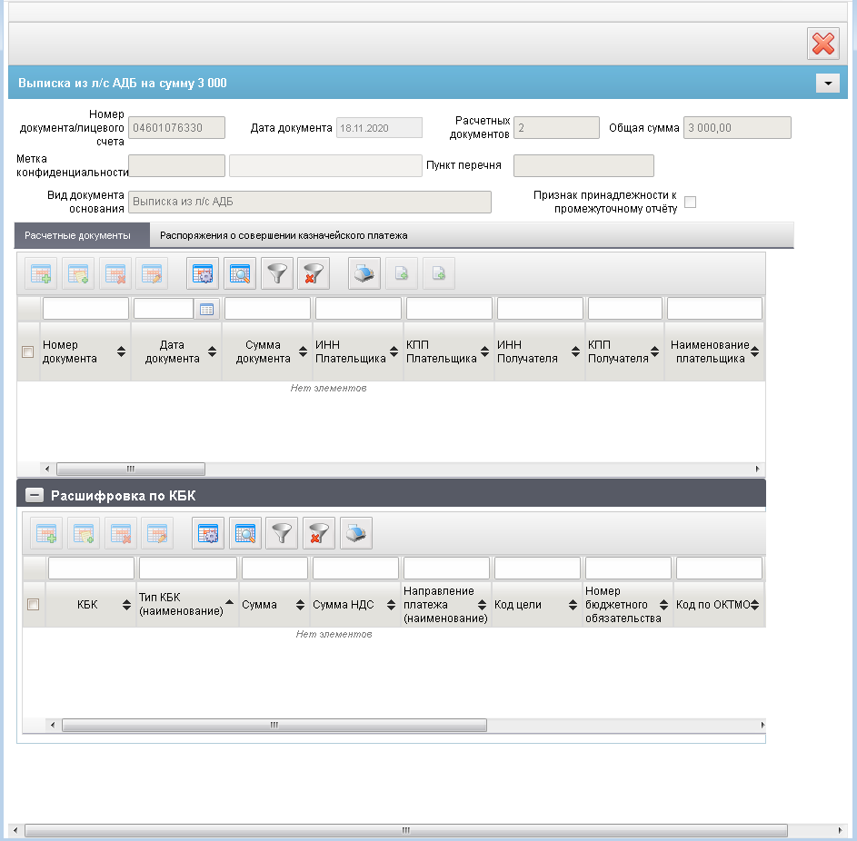
124. ЭФ документа «Информация из РД»
Перечень полей документа «Информация из РД» приведен в таблице 61.
61. Описание полей документа «Информация из расчетных документов»
Наименование поля | Описание поля
Номер документа/лицевого счета | Номер л/с клиента или номер реестра платежей, поступивших минуя счет ТОФК, или номер сводного реестра поступлений и выбытий.  При передаче информации в адрес уполномоченного подразделения, удаленного ПБС, удаленного НУБП поле не заполняется.
Дата документа | Дата документа, к которому прилагается информация из расчетных документов.
Расчетных документов | Количество прилагаемых РД.
Общая сумма | Общая сумма по прилагаемым РД.
Метка конфиденциальности | Метка конфиденциальности. Допустимые наименования:  - 0 - не секретно;  - 1 - для служебного пользования;  - 2 - секретно;  - 3 - совершенно секретно.  Поле недоступно для редактирования.
Пункт перечня | Указывается пункт перечня, на основании которого документ является конфиденциальным.
Вид документа-основания | Вид документа-основания.
Признак принадлежности к промежуточному отчёту | Установленный признак указывает на то, что документ прилагается к промежуточному отчету (в составе которого идет BD).  Пустое поле указывает на то, что документ прилагается к итоговому отчету.
Группа полей «Расчетные документы»
Номер документа | Номер платежного документа.
Дата документа | Дата платежного документа.
Сумма документа | Сумма платежного поручения.
ИНН плательщика | ИНН плательщика.
КПП плательщика | КПП плательщика.
ИНН получателя | ИНН получателя.
КПП получателя | КПП получателя.
Вид платежа (наименование) | На визуальной форме отображаем текстовое значение в зависимости от значения поля «Вид платежа (код)»:  - 0 – «пусто»;  - 1 – «почтой»;  - 2 – «телеграфом»;  - 3 – «электронно»;  - 4 – «срочно».
Дата поступления в банк плательщика | Дата поступления в банк плательщика.
Дата списания со счета плательщика | Дата списания со счета плательщика.
Вид операции | Вид операции.
Порядковый номер ЭС | Порядковый номер ЭС.
Дата составления ЭС | Дата составления ЭС.
Уникальный идентификатор составителя ЭС | Уникальный идентификатор составителя ЭС.
Наименование плательщика
Расчетный счет плательщика | Расчетный счет плательщика.
БИК банка плательщика | БИК банка плательщика.
Наименование банка плательщика | Наименование банка плательщика.
Корсчет банка плательщика | Корсчет банка плательщика.
Наименование получателя | Наименование получателя.
Расчетный счет получателя | Расчетный счет получателя.
БИК банка получателя | БИК банка получателя.
Наименование банка получателя | Наименование банка получателя.
Корсчет банка получателя | Корсчет банка получателя.
Срок платежа | Срок платежа.
Очередность платежа | Очередность платежа.
Код | Уникальный идентификатор начисления (Код).  Поле заполняется значением уникального идентификатора начисления при осуществлении платежей в уплату налогов, сборов государственных и муниципальных услуг.
Назначение платежа | Назначение платежа.
Статус составителя расчетного документа | Статус составителя расчетного документа.
Код бюджетной классификации | Код бюджетной классификации.
Код по ОКТМО | Код по ОКТМО.
Показатель основания платежа | Показатель основания платежа.
Показатель налогового периода | Показатель налогового периода.
Показатель номера документа | Показатель номера документа.
Показатель даты документа | Показатель даты документа.
Тип платежа | Тип платежа.
Номер частичного платежа | Номер частичного платежа.
Шифр платежного документа | Шифр платежного документа.
Номер платежного документа | Номер платежного документа.
Дата платежного документа | Дата платежного документа.
Сумма остатка платежа | Сумма остатка платежа.
Содержание операции | Содержание операции.
Дата выписки | Дата выписки.
Глобальный идентификатор | Глобальный уникальный идентификатор документа, присвоенный ТОФК.
Идентификатор контракта | Идентификатор государственного контракта (контракта, договора, соглашения).
Номер КОО | Номер КОО
Сумма НДС, итого | Сумма НДС по документу.
Группа полей «Расшифровка по КБК» (детализация расчётных документов)
КБК | Код бюджетной классификации.
Тип КБК (наименование) | Наименование типа КБК.
Сумма | Сумма документа.
Сумма НДС | Сумма НДС по документу.
Направление платежа (наименование) | Наименование направления платежа.  Допустимые значения:  - 0 - зачисление;  - 1 - списание.
Код цели | Код цели.
Номер бюджетного обязательства | Учетный номер БО, присвоенный в ТОФК.  Не заполняется в случае отсутствия БО.
Код по ОКТМО | Указывается код в соответствии с ОКТМО.
Месяц финансирования | Месяц финансирования.
ЭФ документа «Информация из РД», закладки «Распоряжения о совершении казначейского платежа» представлена на рисунке 125.
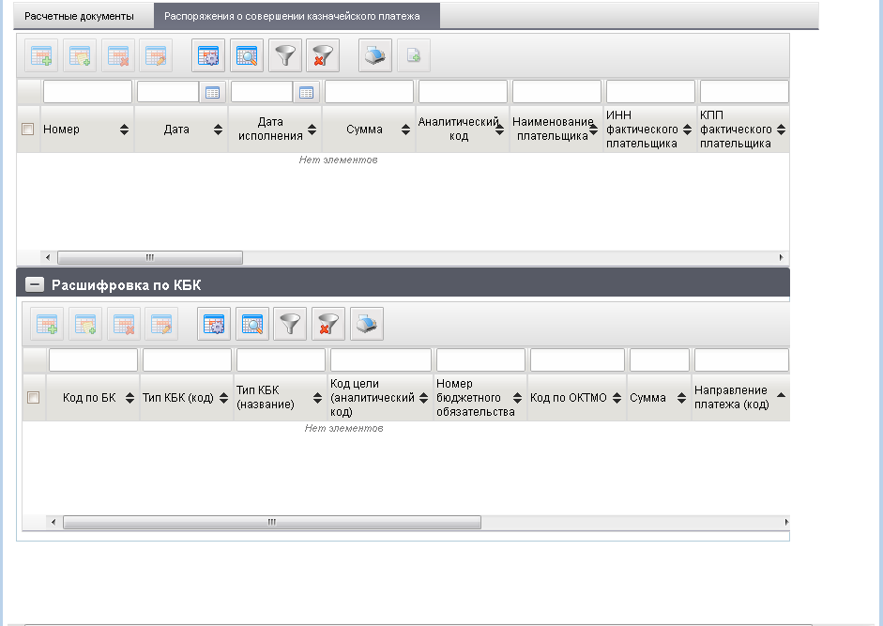
125. ЭФ документа « Информация из РД», закладки «Распоряжения о совершении казначейского платежа»
Перечень полей закладки «Распоряжения о совершении казначейского платежа» документа «Информация из РД» представлены в таблице 62.
62. Описание полей документа «Информация из РД», закладки «Распоряжения о совершении казначейского платежа»
Наименование поля | Описание поля
Номер | Указывается номер распоряжения.  Заполняется при формировании соответствующими данными документа «Поручение о перечислении на счет» и документа, «Требование получателя платежа».
Дата | Указывается дата составления распоряжения.  Заполняется при формировании соответствующими данными документа «Поручение о перечислении на счет» и документа, «Требование получателя платежа».
Дата исполнения | Указывается дата исполнения распоряжения.  Заполняется при формировании соответствующими данными документа «Поручение о перечислении на счет» и документа, «Требование получателя платежа».
Сумма | Указывается сумма платежа в валюте.  Заполняется при формировании соответствующими данными документа «Поручение о перечислении на счет» и документа, «Требование получателя платежа».
Аналитический код | Указывается аналитический код, код источника поступлений (код направления расходования), идентификационный код поступлений (выплат).  Заполняется при формировании соответствующими данными документа «Поручение о перечислении на счет». При формировании на основании документа «Требование получателя платежа».
Наименование плательщика | Указывается наименование плательщика.  Заполняется при формировании соответствующими данными документа «Поручение о перечислении на счет», документа «Требование получателя платежа».
ИНН фактического плательщика | Указывается идентификационный номер налогоплательщика - фактического плательщика.  Заполняется при формировании соответствующими данными документа «Поручение о перечислении на счет», документа «Требование получателя платежа».
КПП фактического плательщика | Указывается код причины постановки на учет в налоговом органе - фактического плательщика.  Заполняется при формировании соответствующими данными документа «Поручение о перечислении на счет», документа «Требование получателя платежа».
БИК ТОФК плательщика | Указывается банковский идентификационный код обслуживающей организации.  Заполняется при формировании соответствующими данными документа «Поручение о перечислении на счет», документа «Требование получателя платежа».
ЕКС плательщика | Указывается номер счета обслуживающей организации.  Заполняется при формировании соответствующими данными документа «Поручение о перечислении на счет», документа «Требование получателя платежа».
ИНН получателя | Указывается идентификационный номер налогоплательщика - получателя средств.  Заполняется при формировании соответствующими данными документа «Поручение о перечислении на счет», документа «Требование получателя платежа».
КПП получателя | Указывается код причины постановки на учет в налоговом органе получателя средств.  Заполняется при формировании соответствующими данными документа «Поручение о перечислении на счет», документа «Требование получателя платежа».
К/с банка/ЕКС получателя | Указывается номер счета обслуживающей организации.  Заполняется при формировании соответствующими данными документа «Поручение о перечислении на счет», документа «Требование получателя платежа».
Банк/ТОФК получателя | Указывается наименование обслуживающей организации.  Заполняется при формировании соответствующими данными документа «Поручение о перечислении на счет», документа «Требование получателя платежа».
БИК банка/ТОФК получателя | Указывается банковский идентификационный код обслуживающей организации.  Заполняется при формировании соответствующими данными документа «Поручение о перечислении на счет», документа «Требование получателя платежа».
Счет получателя | Указывается номер счета получателя средств.  Заполняется при формировании соответствующими данными документа «Поручение о перечислении на счет», документа «Требование получателя платежа».
ФАИП (КМИ) | Указывается код объекта по федеральной адресной инвестиционной программе (мероприятия по информатизации).  Заполняется при формировании соответствующими данными документа «Поручение о перечислении на счет», документа «Требование получателя платежа».
Код по БК | Указывается код классификации доходов бюджетов.  Заполняется при формировании соответствующими данными документа «Поручение о перечислении на счет», документа «Требование получателя платежа».
Код ОКТМО | Указывается код по Общероссийскому классификатору территорий муниципальных образований получателя.  Заполняется при формировании соответствующими данными документа «Поручение о перечислении на счет», документа «Требование получателя платежа».
Группа полей «Расшифровка по КБК» (детализация распоряжений)
Код по БК | Указывается КБК в соответствии с действующими Указаниями по БК.  Заполняется при формировании соответствующими данными документа «Поручение о перечислении на счет», документа «Требование получателя платежа».
Тип КБК (код) | Заполняется при формировании соответствующими данными документа «Поручение о перечислении на счет», документа «Требование получателя платежа».
Тип КБК (название) | Заполняется при формировании соответствующими данными документа «Поручение о перечислении на счет», документа «Требование получателя платежа».
Код цели (аналитический код) | Заполняется при формировании соответствующими данными документа «Поручение о перечислении на счет», документа «Требование получателя платежа».
Номер бюджетного обязательства | Указывается учетный номер БО, присвоенный в ТОФК.  Заполняется при формировании соответствующими данными документа «Поручение о перечислении на счет», документа «Требование получателя платежа».
Код по ОКТМО | Указывается код в соответствии с ОКТМО.  Заполняется при формировании соответствующими данными документа «Поручение о перечислении на счет», документа «Требование получателя платежа».
Сумма | Указывается сумма по КБК.  Заполняется при формировании соответствующими данными документа «Поручение о перечислении на счет», документа «Требование получателя платежа».
Направление платежа (код) | Заполняется при формировании соответствующими данными документа «Поручение о перечислении на счет», документа «Требование получателя платежа».
Направление платежа (наименование) | Заполняется при формировании соответствующими данными документа «Поручение о перечислении на счет», документа «Требование получателя платежа».
Резервное поле | Заполняется при формировании соответствующими данными документа «Поручение о перечислении на счет», документа «Требование получателя платежа».

Запрос на предоставление отчета клиента
ЭД «Запрос на предоставление отчета клиента» используется для автоматического повторного получения клиентами своих отчетов без участия сотрудников ТОФК, а так же автоматического формирования отчетов по запросу клиента на любую дату.
Выгрузке подлежат отчеты, ранее сформированные в системе, находящиеся в статусе «Зарегистрирован», с подписью сотрудника ТОФК, зарегистрировавшего отчет ранее.
В случае отсутствия в УС отчета за запрошенную дату, автоматически формируется промежуточный отчет. При этом в случае если операционный день, за который сформирован отчет:
- закрыт, то сформированный отчет направить на регистрацию ответственному исполнителю;
- не закрыт, то документ «Запрос на предоставление отчета клиента» ожидает закрытия операционного дня, и формирование отчета проводится после закрытия операционного дня.
ЭД «Запрос на предоставление отчета клиента» представляется на каждый отчет отдельно.
Для работы с документами «Запрос на предоставление отчета клиента» следует перейти в пункт меню «Документы – Оперативная отчетность – Отчеты – Запрос на предоставление отчета клиента». Откроется ЭФ списка документов, представленная на рисунке 126.
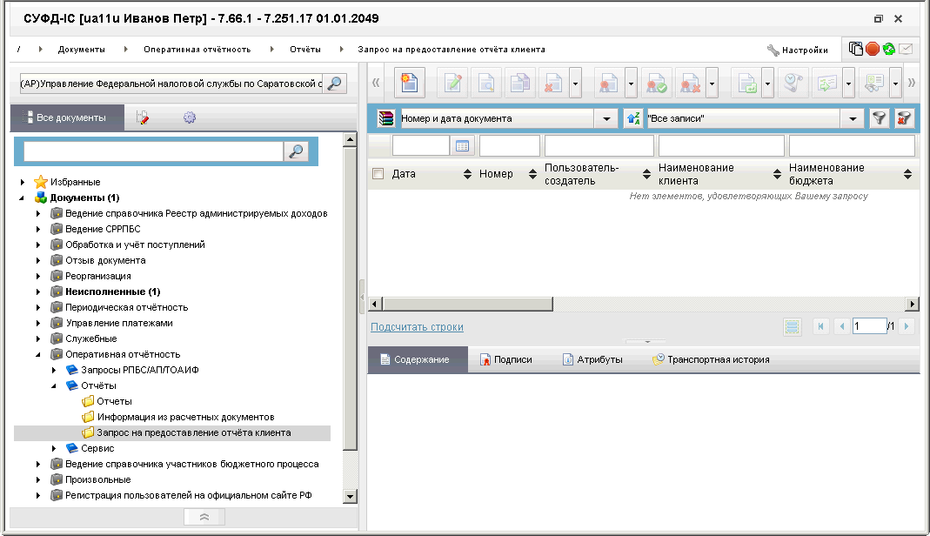
126. ЭФ списка документов «Запрос на предоставление отчета клиента»

Доступные операции
На АРМ АДБ доступны следующие операции над документом:
- ручной ввод;
- просмотр и редактирование;
- копирование и удаление;
- печать;
- подписание, проверка и удаление ЭП;
- отправка.

Экранная форма документа
ЭФ документа «Запрос на предоставление отчета клиента» представлена на рисунках 127 и 128. Форма содержит следующие закладки:
- «Основные атрибуты»;
- «Подписи/Дополнительные атрибуты»;
- «Системные атрибуты»;
- «Протоколы».
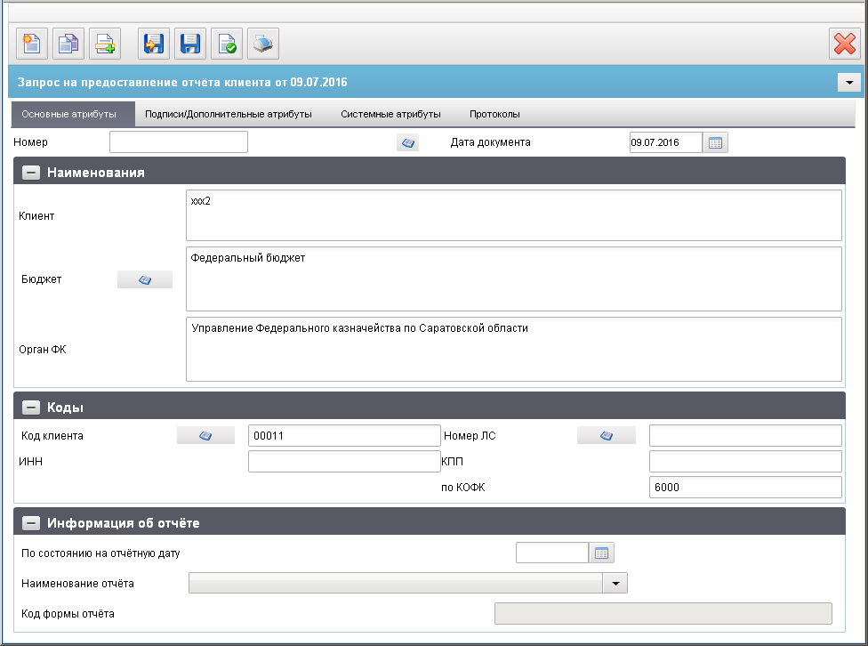
127. ЭФ документа «Запрос на предоставление отчета клиента», закладки «Основные атрибуты»
Перечень полей документа «Запрос на предоставление отчета клиента», закладки «Основные атрибуты» приведен в таблице 63.
63. Описание полей документа «Запрос на предоставление отчета клиента», закладки «Основные атрибуты»
Наименование поля | Описание поля
Номер | По умолчанию значение рассчитывается автоматически на основании настроек для текущего типа документа в справочнике «Параметры автонумерации документов».  Может быть заполнено вручную.  В случае если значение было изменено вручную и не соответствует автоматически вычисленному значению, правильный порядковый номер может быть проставлен по нажатию кнопки.
Дата документа | Заполняется автоматически значением текущей системной даты.  Может быть заполнено вручную; доступен выбор значения из календаря.
Статус | Заполняется автоматически при обработке документа в OEBS (доводится Квитком).  По умолчанию значение «000».
Группа полей «Наименования»
Наименование клиента | Заполняется автоматически на основании системной константы «Код собственного БУ» по справочнику «СРРПБС»/ «ПУБП»/ «НУБП» (с учётом Бюджета); заполняется автоматически на основании указанного кода «Код клиента» (с учётом Бюджета) из справочника «СРРПБС»/ «ПУБП»/ «НУБП».  Может быть заполнено вручную.
Бюджет | Заполняется автоматически на основании системной константы «Собственный код бюджета» по справочнику «Бюджеты».  Может быть заполнено выбором из справочника «Бюджеты.  Может быть заполнено вручную.
Орган ФК | Заполняется автоматически на основании системной константы «Код собственного ТОФК» по справочнику «Органы Федерального казначейства».  Заполняется автоматически из справочника «Органы Федерального казначейства» на основании кода «по КОФК».  Может быть заполнено вручную.
Группа полей «Коды»
Код клиента | Заполняется автоматически на основании системной константы «Код собственного БУ».  Может быть заполнено выбором из справочника:  - «СРРПБС», если бюджет = Федеральный бюджет;  - «ПУБП», если бюджет отличен от ФБ;  - «НУБП», если Глава текущей организации = 000.  Может быть заполнено вручную.
Номер ЛС | Заполняется выбором из справочника «Лицевые счета», список ограничен типом ЛС в разрезе АРМ + код клиента + код бюджета:  - на ГРБС/РБС: 01, 06, 07, 10;  - на ФО: 02;  - на ПБС: 03, 05, 08, 09, 14;  - на АП: 04;  - на НУБП: 14, 20/30, 22/32, 21/31, 41;  - если по указанным параметрам существует несколько записей, то по умолчанию заполняется первым из сформированного списка ЛС.  Может быть заполнено вручную.
ИНН | Заполняется автоматически на основании указанного значения поля «Наименование клиента» (с учётом Бюджета) из справочника «СРРПБС»/ «ПУБП»/ «НУБП».  Может быть заполнено вручную.
КПП | Заполняется автоматически на основании указанного значения поля «Наименование клиента» (с учётом Бюджета) из справочника «СРРПБС»/ «ПУБП»/ «НУБП».  Может быть заполнено вручную.
По КОФК | Заполняется автоматически на основании системной константы SelfTOFKcode (Код собственного ТОФК).  Может быть заполнено выбором из справочника «Органы Федерального казначейства».  Может быть заполнено вручную.
Группа полей «Информация об отчёте»
По состоянию на отчётную дату | Заполняется вручную (доступен выбор значения из календаря).  Не может быть указана дата превышающая дату запроса (документа).  Не может быть указана дата не соответствующая текущему году.
Наименование отчёта | По умолчанию пустое поле.  Заполняется выбранным значением из выпадающего списка (см. таб. 64).
Код формы отчёта | По умолчанию пустое поле.  Заполняется автоматически на основании указанного значения в поле «Наименование отчёта» в соответствии со списком значений (см. таб. 64).
Вид обязательств | Поле выводится на визуальную форму только для отчета «Справка об исполнении принятых на учет обязательств». Для остальных отчетов поле недоступно и не выводится.  По умолчанию – пустое поле.  Заполняется вручную выбранным значением из выпадающего списка:  - «Бюджетные обязательства»;  - «Денежные обязательства».
В таблице 64 приведено соответствие типа л/с наименованию и коду формы отчета/выписки/приложения к выписке.
64. Соответствие типа л/с наименованию и коду формы отчета/выписки/приложения к выписке
Тип л/с | Наименование отчета о состоянии л/с | Код формы по КФД
01 | Отчет о состоянии лицевого счета главного распорядителя (распорядителя) бюджетных средств | 0531785
01 | Выписка из лицевого счета главного распорядителя (распорядителя) бюджетных средств | 0531758
02 | Отчет о состоянии лицевого счета бюджета | 0531793
02 | Выписка из лицевого счета бюджета | 0531775
03/14 | Отчет о состоянии лицевого счета получателя бюджетных средств | 0531786
03/14 | Выписка из лицевого счета получателя бюджетных средств | 0531759
03/14 | Отчет «Справка о не исполненных в отчетном финансовом году бюджетных обязательствах по государственным контрактам на поставку товаров, выполнение работ, оказание услуг и соглашениям (нормативным правовым актам) о предоставлении из федерального бюджета бюджету субъекта Российской Федерации субсидий, субвенций и иных межбюджетных трансфертов, соглашений (нормативных правовых актов) о предоставлении субсидий юридическим лицам» | 0506103
03/14 | Справка об исполнении принятых на учет обязательств | 0506602
04 | Отчет о состоянии лицевого счета администратора доходов бюджета | 0531787
04 | Выписка из лицевого счета администратора доходов бюджета | 0531761
05 | Отчет о состоянии лицевого счета для учета операций со средствами, поступающими во временное распоряжение получателя бюджетных средств | 0531788
05 | Выписка из лицевого счета для учета операций со средствами, поступающими во временное распоряжение получателя бюджетных средств | 0531762
06/07 | Отчет о состоянии лицевого счета главного администратора источников финансирования дефицита бюджета (администратора источников финансирования дефицита бюджета с полномочиями главного администратора) | 0531789
06/07 | Выписка из лицевого счета главного администратора источников финансирования дефицита бюджета (администратора источников финансирования дефицита бюджета с полномочиями главного администратора) | 0531763
08/09 | Отчет о состоянии лицевого счета администратора источников финансирования дефицита бюджета | 0531791
08/09 | Выписка из лицевого счета администратора источников финансирования дефицита бюджета | 0531764
10 | Отчет о состоянии лицевого счета иного получателя бюджетных средств | 0531797
10 | Выписка из лицевого счета иного получателя бюджетных средств | 0531765
20/30  22/32 | Отчет о состоянии лицевого счета бюджетного (автономного) учреждения | 0531965
20/22 | Выписка из лицевого счета бюджетного учреждения | 0531962
30/32 | Выписка из лицевого счета автономного учреждения | 0531963
21/31 | Отчет о состоянии отдельного лицевого счета бюджетного (автономного) учреждения | 0531966
21/31 | Выписка из отдельного лицевого счета бюджетного (автономного) учреждения | 0531964
41 | Отчет о состоянии лицевого счета для учета операций неучастника бюджетного процесса | 0531837
41 | Выписка из лицевого счета для учета операций неучастника бюджетного процесса | 0531834
ЭФ документа «Запрос на предоставление отчета клиента», закладки «Подписи/Дополнительные атрибуты» представлена на рисунке 128.
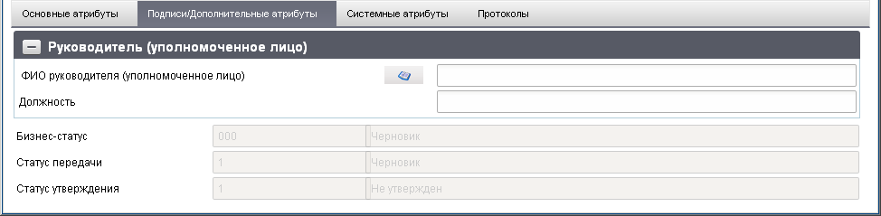
128. ЭФ документа «Запрос на предоставление отчета клиента», закладки «Подписи/Дополнительные атрибуты»
Перечень полей закладки «Подписи/Дополнительные атрибуты» документа «Запрос на предоставление отчета клиента» приведен в таблице 65.
65. Описание полей документа «Запрос на предоставление отчета клиента», закладки «Подписи/Дополнительные атрибуты»
Наименование поля | Описание поля
Бизнес-статус (код) | Заполняется автоматически при обработке документа или выгружается из OEBS. Значение равно полю «Статус» закладки «Основные атрибуты».
Бизнес статус (наименование) | Наименования поля заполняются по коду из справочника «Соответствия типов и статусов».
Статус Передачи (код) | Заполняется автоматически при обработке документа или выгружается из OEBS.
Статус Передачи (наименование) | Наименования поля заполняются по коду из справочника «Соответствия типов и статусов».
Статус утверждения (код) | Заполняется автоматически при обработке документа или выгружается из OEBS.
Статус утверждения (наименование) | Наименования поля заполняются по коду из справочника «Соответствия типов и статусов».
Группа полей «Руководитель (уполномоченное лицо)»
ФИО руководителя (уполномоченное лицо) | Может быть заполнено выбором из справочника «Список сотрудников». Может быть заполнено вручную.
Должность | Заполняется автоматически на основании значения поля «ФИО» из справочника «Список сотрудников». Может быть заполнено вручную.

Отчетность ПУР
Документ «Отчетность ПУР» предназначен для приёма клиентом отчетов из ПУР.
Для работы с документами «Отчетность ПУР» следует перейти в пункт меню «Документы – Оперативная отчётность – Отчёты – Отчетность ПУР». Откроется ЭФ списка документов, представленная на рисунке 129.
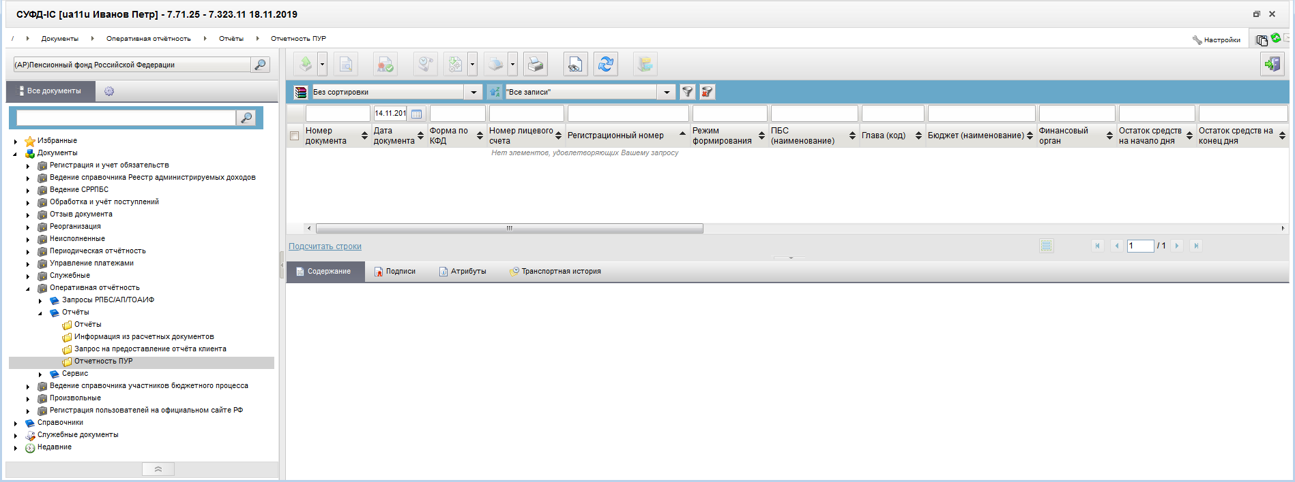
129. ЭФ списка документов «Отчетность ПУР»

Доступные операции
На АРМ АДБ доступны следующие операции над документом:
- просмотр;
- печать;
- проверка ЭП;
- экспорт во внешнюю систему.

Экранная форма документа
ЭФ документа «Отчетность ПУР» представлена на рисунке 130.
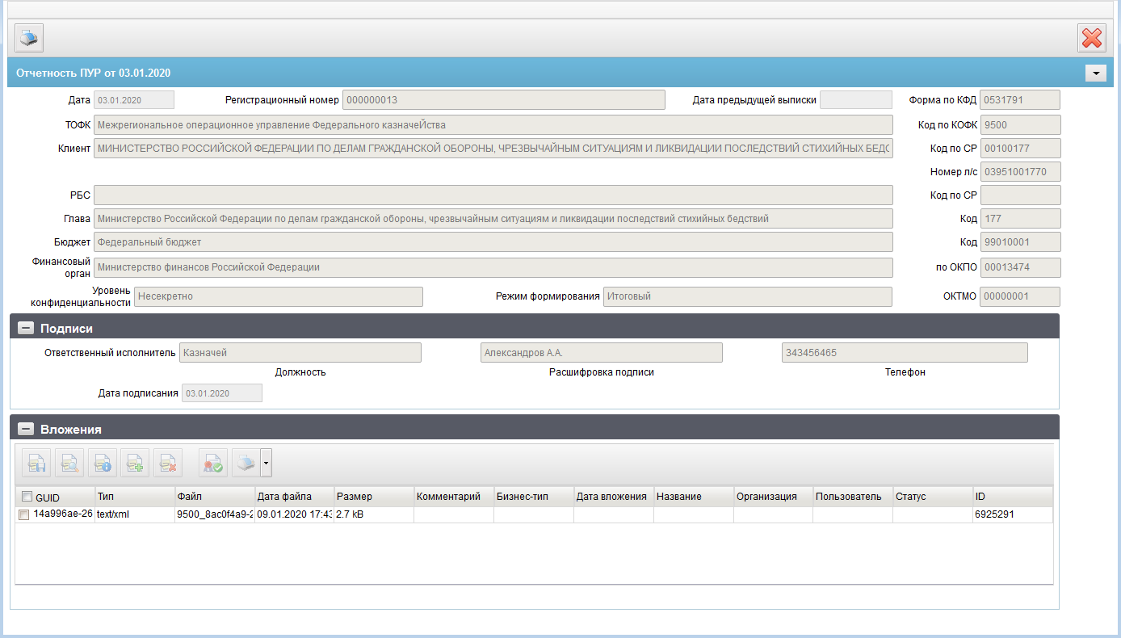
130. ЭФ документа «Отчетность ПУР»
Перечень полей документа «Отчетность ПУР» приведен в таблице 66.
66. Описание полей документа «Отчетность ПУР»
Наименование поля | Описание поля
Дата | Дата отчета.
Регистрационный номер | Регистрационный номер.
Дата предыдущей выписки | Дата предыдущей выписки отчета.
Форма по КФД | Форма по классификатору форм документов.
ТОФК | Наименование территориального органа Федерального казначейства.
Код по КОФК | Код по классификатору органов Федерального казначейства.
Клиент | Наименование клиента.
Код по СР | Код по Сводному реестру.
Номер л/с | Номер лицевого счета.
РБС | Распорядители бюджетных средств.
Код по СР | Код по Сводному реестру.
Глава | Глава.
Код | Код главы.
Бюджет | Наименование бюджета.
Код | Код бюджета.
Финансовый орган | Наименование финансового органа.
По ОКПО | По ОКПО.
Уровень конфиденциальности | Уровень конфиденциальности.
Режим формирования | Возможные значения:  - Предварительный;  - Промежуточный;  - Итоговый.
ОКТМО | По ОКТМО.
Группа полей «Подписи»
Должность (Ответственный исполнитель) | Должность ответственного исполнителя.
Расшифровка подписи (Ответственный исполнитель) | Расшифровка подписи ответственного исполнителя.
Телефон (Ответственный исполнитель) | Телефон ответственного исполнителя.
Дата подписания | Дата подписания.
Группа полей «Вложения». Сворачиваемая группа с многострочным блоком «Вложения».

Сервисный документ доставки шаблона отчета
Сервисный документ доставки шаблона отчета используется для пересылки между серверными и клиентскими комплексами определений шаблонов регламентированных отчета. Шаблон содержится в документе как вложение, а свойства документа определяют основные его параметры. При получении документа на АРМ АДБ осуществляется формирование новой версии описания шаблона в словаре шаблонов отчетов на основе свойств полученного документа и содержащегося в нем, как вложение, шаблона отчета.
Для работы с документами «Сервисный документ доставки шаблона отчета» следует перейти в пункт меню «Документы – Оперативная отчетность – Сервис – Сервисный документ доставки шаблона отчета». Откроется ЭФ списка документов, представленная на рисунке 131.
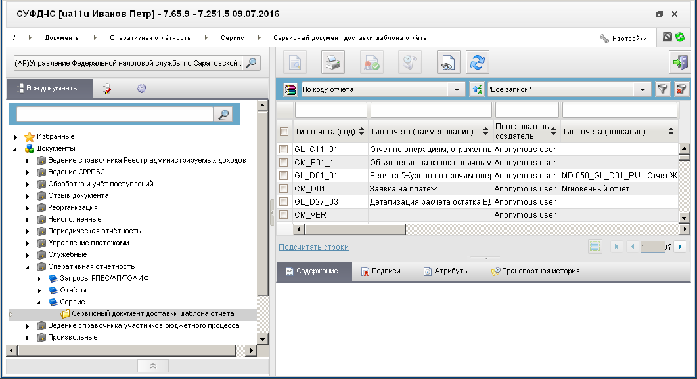
131. ЭФ списка документов «Сервисный документ доставки шаблона отчета»

Доступные операции
На АРМ АДБ доступны следующие операции над документом:
- просмотр;
- отправка БУ-клиентам.

Экранная форма документа
ЭФ документа «Сервисный документ доставки шаблона отчета» представлена на рисунке 132. Форма содержит следующие закладки:
- «Основные атрибуты»;
- «Системные атрибуты»;
- «Системные атрибуты»;
- «Протоколы».
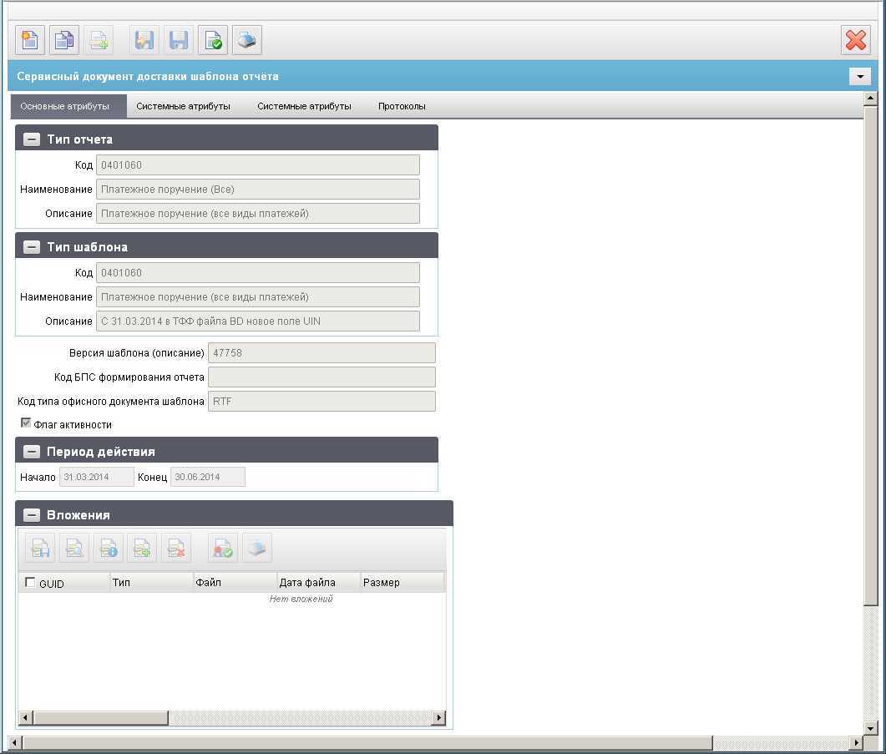
132. ЭФ документа «Сервисный документ доставки шаблона отчета»
Перечень полей документа «Сервисный документ доставки шаблона отчета» приведен в таблице 67. Описание полей документа «Сервисный документ доставки шаблона отчета».
Значения полей передаются из OEBS и недоступны для редактирования.
67. Описание полей документа «Сервисный документ доставки шаблона отчета»
Наименование поля | Описание поля
Закладка «Основные атрибуты», группа полей «Тип отчета»
Код | Код типа отчета.
Наименование | Наименование типа отчета.
Описание | Описание типа отчета.
Закладка «Основные атрибуты», группа полей «Тип шаблона»
Код | Код типа шаблона.
Наименование | Наименование типа шаблона.
Описание | Описание типа шаблона.
Закладка «Основные атрибуты»
Версия шаблона (описание) | Номер версии шаблона (описание).
Код БПС формирования отчета | Код БПС формирования отчета.
Код типа офисного документа шаблона | Код типа офисного документа шаблона.
Флаг активности | Флаг активности.
Закладка «Основные атрибуты», группа полей «Период действия»
Начало | Дата начала действия версии описания шаблона.
Конец | Дата окончания действия версии описания шаблона.
Закладка «Основные атрибуты», табличный блок полей «Вложения»
GUID | Уникальный идентификатор (GUID) вложения.
Тип | Тип вложения.
Файл | Файл вложения.
Дата файла | Дата файла.
Размер | Размер вложения.
Комментарий | Комментарий.
Бизнес-тип | Бизнес-тип вложения.
Дата вложения | Дата вложения.
Название | Название.
Организация | Организация.
Пользователь | Пользователь.
Статус | Статус вложения.
ID | ID вложения.

Группа документов «Ведение справочника участников бюджетного процесса»

Сообщение об изменении реквизитов Л/С для ФНС
Документ «Сообщение об изменении реквизитов Л/С для ФНС» предназначен для обеспечения электронного документооборота между органами Федерального казначейства и налоговыми органами в части передачи сообщений об открытии, закрытии и изменении лицевых счетов клиентов в соответствии с ТФФ ФНС с применением электронной подписи в прикладном программном обеспечении «Автоматизированная система Федерального казначейства».
Для работы с документами «Сообщение об изменении реквизитов Л/С для ФНС» следует перейти в пункт меню «Документы – Ведение справочника участников бюджетного процесса – Сообщение об изменении реквизитов Л/С для ФНС». Откроется ЭФ списка документов, представленная на рисунке 133.
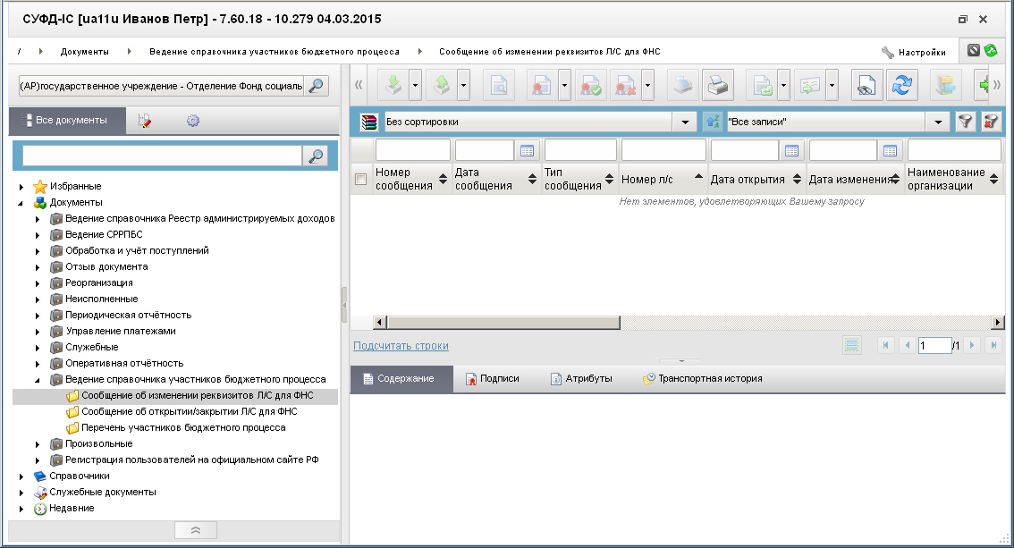
133. ЭФ списка документов «Сообщение об изменении реквизитов Л/С для ФНС»

Доступные операции
На АРМ АДБ доступны следующие операции над документом:
- просмотр;
- проверка ЭП;
- печать;
- экспорт в ФНС.

Экранная форма документа
ЭФ документа «Сообщение об изменении реквизитов Л/С для ФНС» представлена на рисунке 134.
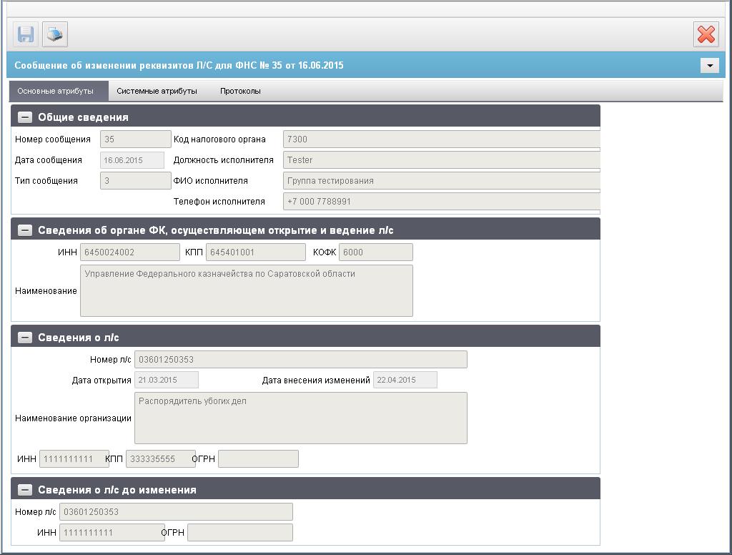
134. ЭФ документа «Сообщение об изменении реквизитов Л/С для ФНС»
Перечень полей документа «Сообщение об изменении реквизитов Л/С для ФНС» приведен в таблице 68.
68. Описание полей документа «Сообщение об изменении реквизитов Л/С для ФНС»
Наименование поля | Описание поля
Группа полей «Общие сведения»
Номер сообщения | Импорт из ОЕБС.
Дата сообщения | Импорт из ОЕБС.
Тип сообщения | Импорт из ОЕБС.
Код налогового органа | Импорт из ОЕБС.  Возможное значение:  - 3 – сообщение об изменении реквизитов лицевого счета.
Должность исполнителя | Импорт из ОЕБС.
ФИО исполнителя | Импорт из ОЕБС.
Телефон исполнителя | Импорт из ОЕБС.
Группа полей «Сведения об органе ФК, осуществляющем открытие и ведение Л/С»
ИНН | Импорт из ОЕБС.
КПП | Импорт из ОЕБС.
КОФК | Импорт из ОЕБС.
Наименование | Импорт из ОЕБС.
Группа полей «Сведения о Л/С»
Номер Л/с | Импорт из ОЕБС.
Дата открытия | Импорт из ОЕБС.
Дата внесения изменений | Импорт из ОЕБС.
Наименование организации | Импорт из ОЕБС.
ИНН | Импорт из ОЕБС.
КПП | Импорт из ОЕБС.
ОГРН | Импорт из ОЕБС.
Группа полей «Сведения о Л/С до изменения»
Номер Л/C | Импорт из ОЕБС.
ИНН | Импорт из ОЕБС.
ОГРН | Импорт из ОЕБС.

Сообщение об открытии/закрытии Л/С для ФНС
Документ «Сообщение об открытии/закрытии Л/С для ФНС» предназначен для обеспечения электронного документооборота между органами Федерального казначейства и налоговыми органами в части передачи сообщений об открытии, закрытии и изменении лицевых счетов клиентов в соответствии с ТФФ ФНС с применением электронной подписи в прикладном программном обеспечении «Автоматизированная система Федерального казначейства».
Для работы с документами «Сообщение об открытии/закрытии Л/С для ФНС» следует перейти в пункт меню «Документы – Ведение справочника участников бюджетного процесса – Сообщение об открытии/закрытии Л/С для ФНС». Откроется ЭФ списка документов, представленная на рисунке 135.
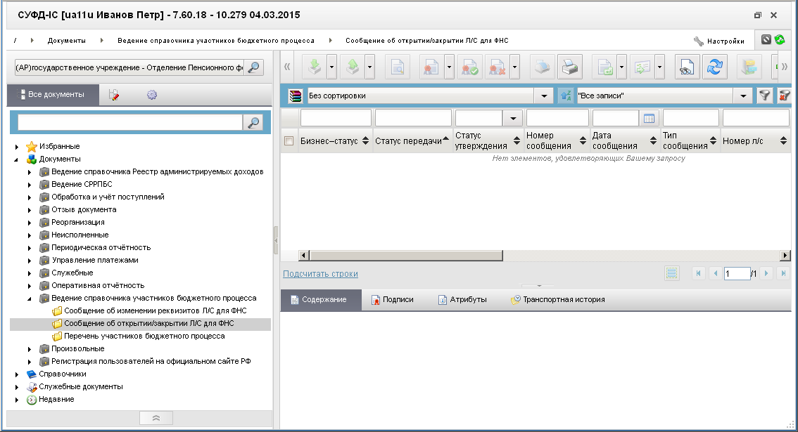
135. ЭФ списка документов «Сообщение об открытии/закрытии Л/С для ФНС»

Доступные операции
На АРМ АДБ доступны следующие операции над документом:
- просмотр;
- проверка ЭП;
- печать;
- экспорт в ФНС.

Экранная форма документа
ЭФ документа «Сообщение об открытии/закрытии Л/С для ФНС» представлена на рисунке 136.
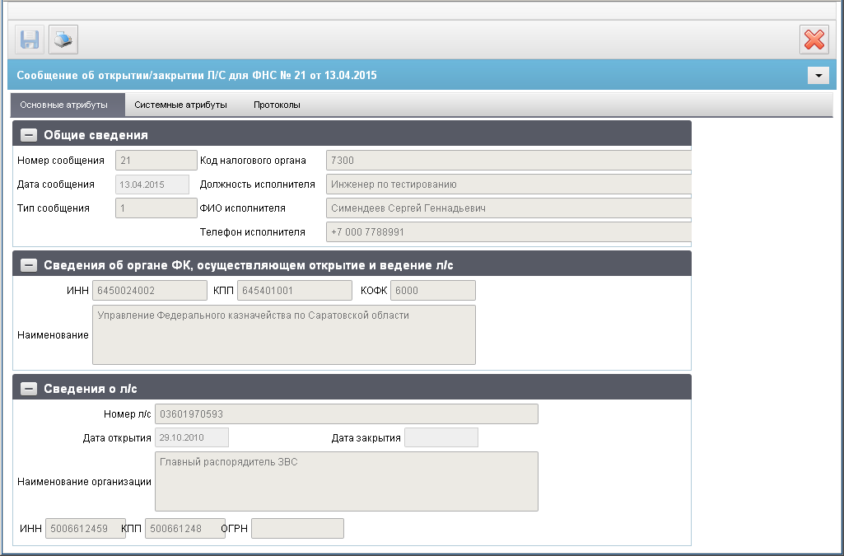
136. ЭФ документа «Сообщение об открытии/закрытии Л/С для ФНС»
Перечень полей документа «Сообщение об открытии/закрытии Л/С для ФНС» приведен в таблице 69.
69. Описание полей документа «Сообщение об открытии/закрытии Л/С для ФНС»
Наименование поля | Описание поля
Группа полей «Общие сведения»
Номер сообщения | Импорт из ОЕБС.
Дата сообщения | Импорт из ОЕБС.
Тип сообщения | Импорт из ОЕБС.  Возможные значения:  - 1 – сообщение об открытии лицевого счета;  - 2 – сообщение о закрытии лицевого счета.
Код налогового органа | Импорт из ОЕБС.
Должность исполнителя | Импорт из ОЕБС.
ФИО исполнителя | Импорт из ОЕБС.
Телефон исполнителя | Импорт из ОЕБС.
Группа полей «Сведения об органе ФК, осуществляющем открытие и ведение Л/С»
ИНН | Импорт из ОЕБС.
КПП | Импорт из ОЕБС.
КОФК | Импорт из ОЕБС.
Наименование | Импорт из ОЕБС.
Группа полей «Сведения о л/с»
Номер л/с | Импорт из ОЕБС.
Дата открытия | Импорт из ОЕБС.
Дата закрытия | Импорт из ОЕБС.
Наименование организации | Импорт из ОЕБС.
ИНН | Импорт из ОЕБС.
КПП | Импорт из ОЕБС.
ОГРН | Импорт из ОЕБС.

Перечень участников бюджетного процесса
«Перечень участников бюджетного процесса субъектов РФ (МО)» представляет собой документ на изменение справочной информации об организациях – участниках бюджетного процесса по местным бюджетам (аналог заявки на включение (изменение) / исключение реквизитов УБП по Сводному реестру). Таким образом, помимо учета документов на изменение необходимо вести справочник, содержащий непосредственно актуальную информацию об организациях (аналог справочника СРРПБС (РУБП)).
Перечень формируется финансовым органом соответствующего бюджета и представляется в электронном виде из АРМ ФО или на бумажном носителе в УФК, для открытия лицевых счетов. В случае изменения Перечня УБП до УФК доводятся только измененные записи.
Для работы с документами «Перечень участников бюджетного процесса» следует перейти в пункт меню «Документы – Ведение справочника участников бюджетного процесса – Перечень участников бюджетного процесса». Откроется ЭФ списка документов, представленная на рисунке 137.
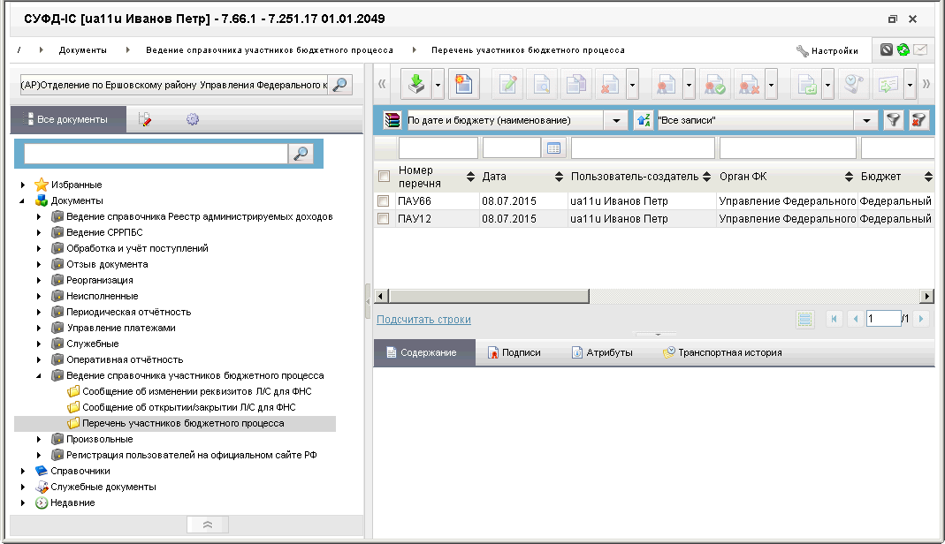
137. ЭФ списка документов «Перечень участников бюджетного процесса»

Доступные операции
На АРМ АДБ доступны следующие операции над документом:
- ввод вручную;
- импорт из внешней системы;
- документарный контроль;
- просмотр и редактирование;
- подписание, просмотр и удаление ЭП;
- удаление;
- отправка в ОФК (УФК).

Экранная форма документа
ЭФ документа «Перечень участников бюджетного процесса» представлена на рисунках 138 и 140. Форма содержит следующие закладки:
- «Основные атрибуты»;
- «Системные атрибуты»;
- «Примечание»;
- «Протоколы».
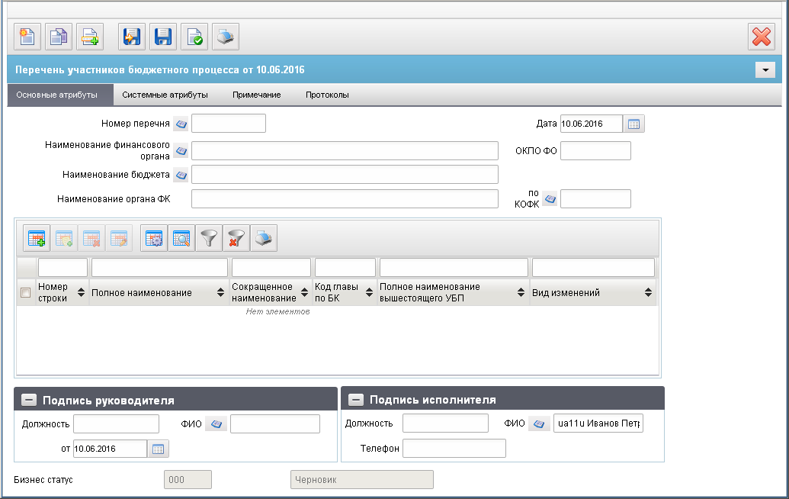
138. ЭФ документа «Перечень участников бюджетного процесса», закладки «Основные атрибуты»
Для ручного ввода документа следует на ЭФ документа заполнить поля, доступные для редактирования.
Перечень полей документа «Перечень участников бюджетного процесса», закладки «Основные атрибуты» приведен в таблице 70.
70. Описание полей документа «Перечень участников бюджетного процесса», закладки «Основные атрибуты»
Наименование поля | Описание поля
Закладка «Основные атрибуты»
Номер перечня | Номер документа.  Значение рассчитывается автоматически на основании настроек для текущего типа документа в справочнике «Параметры автонумерации документов». Может быть заполнено вручную.  В случае если значение было изменено вручную и не соответствует автоматически вычисленному значению, правильный порядковый номер может быть проставлен по нажатию кнопки.  Если ЭД «Перечень УБП» формируется по Федеральному бюджету, то в номере перечня необходимо указывать значения «ПБУ» или «ПАУ».
Дата | Дата документа.  Значение поля по умолчанию – текущая дата. Может быть изменено пользователем вручную.
Наименование финансового органа | АРМ АДБ:  - Заполняется автоматически значением поля «Наименование УБП» из справочника «РУБП/ПУБП» для системной константы «Код собственного БУ» с учетом бюджета.  - Поле недоступно для редактирования.
ОКПО ФО | Код ОКПО Финансового органа.  Значения поля автоматически устанавливается по коду бюджета из справочника «Финансовые органы».  Может быть изменено пользователем вручную.  Может быть изменено пользователем путём выбора из справочника «ФО».
Наименование бюджета | Значение поля выбирается из справочника бюджетов, так же может быть отредактировано вручную.  Для АРМ АДБ в списке значений для выбора из справочника присутствует значение «Федеральный бюджет».
Наименование органа ФК | Наименование органа ФК, в котором обслуживается ЛС ФО.  Значение поля подтягивается по коду КОФК из справочника органов ФК, так же может быть отредактировано вручную.
По КОФК | Код органа ФК по КОФК.  Значение поля заполняется из справочника органов ФК, так же может быть отредактировано вручную.
Закладка «Основные атрибуты», табличный блок
Номер строки | Порядковый номер записи документа.  Автозаполнение.
Полное наименование | Полное наименование УБП.  Значение поля заполняется вручную.
Сокращенное наименование | Сокращенное наименование УБП.  Значение поля заполняется вручную.
Код главы по БК | Код вышестоящего УБП.  Значение поля заполняется из справочника «Ведомств» (выборка из справочника в рамках заданного бюджета), может быть отредактировано вручную.
Полное наименование вышестоящего УБП | Полное наименование вышестоящего УБП.  Значение поля заполняется вручную.
Вид изменений | Значение поля выбирается из списка:  - Включение;  - Исключение;  - Заменяется строкой №;  - Изменяет строку №.  Поле закрыто на редактирование.  Если пользователь выбрал из списка вид изменения: «Заменяется строкой №» или «Изменяет строку №» то рядом появляется поле, куда можно вбить номер строки. При интеграции передаётся одним тегом.
Закладка «Основные атрибуты», группа полей «Подпись руководителя»
Должность | Должность руководителя.  Значение поля подтягивается по ФИО из справочника «Список сотрудников».  Значение вводится вручную.
ФИО | ФИО руководителя.  Значение поля заполняется из справочника «Список сотрудников».  Значение вводится вручную.
От | Дата подписи руководителя.  Вводится вручную или из системного календаря. По умолчанию текущая дата.
Закладка «Основные атрибуты», группа полей «Подпись исполнителя»
Должность | Должность исполнителя.  Значение поля подтягивается по ФИО из справочника «Список сотрудников».  Значение поля заполняется из справочника «Список сотрудников».  Значение вводится вручную.
ФИО | ФИО исполнителя.  Значение поля подтягивается по ФИО пользователя, вошедшего в систему.  Может быть изменено из справочника «Список сотрудников».  Значение вводится вручную.
Телефон | Номер телефона исполнителя.  Значение поля подтягивается по ФИО из справочника «Список сотрудников».  Значение вводится вручную.
Бизнес-cтатус | Код и наименование бизнес-статуса документа.  Закрыто для редактирования.  Код заполняется автоматически при обработке документа или присылается из OEBS. Наименование поля подтягивается по коду из справочника.
В табличном блоке вводятся строки с информацией по изменению (добавлению, исключению) записей регионального перечня УБП. Для добавления строки следует нажать на кнопку (Добавить новую строку). Откроется форма «Добавление записи» (рис. 139).
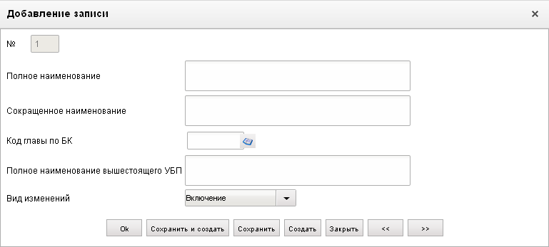
139. Форма «Добавление записи»
На форме «Добавление записи» заполняются следующие поля:
- «№» – номер заменяющей (заменяемой, исключаемой) строки;
- «Полное наименование УБП» – полное наименование УБП;
- «Сокращенное наименование» – краткое наименование УБП;
- «Код главы по БК» – код вышестоящего УБП;
- «Полное наименование вышестоящего УБП» – полное наименование вышестоящего УБП, согласно справочнику ведомств;
- «Вид изменений» – значение выбирается из выпадающего списка; если выбрано значение «Заменяется строкой №» или «Изменяет строку №», то справа открывается поле для ввода номера соответствующей строки перечня УБП.
Для сохранения заполненной строки следует нажать на кнопку «Ok» – в таблице появится созданная запись. При потоковом вводе строк вместо «ОК» нажимается кнопка «Сохранить и создать».
ЭФ документа «Перечень участников бюджетного процесса», закладки «Примечание» представлена на рисунке 140.
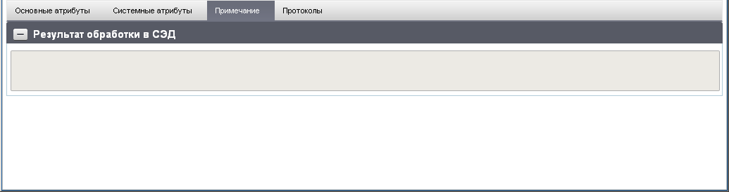
140. ЭФ документа «Перечень участников бюджетного процесса», закладки «Примечание»
Перечень полей документа «Перечень участников бюджетного процесса», закладки «Примечание» приведен в таблице 71.
71. Описание полей документа «Перечень участников бюджетного процесса», закладки «Примечание»
Наименование поля | Описание поля
Результат обработки в СЭД | Значение поля заполняется из Квитка поля «Комментарий».

Группа документов «Произвольные»

Информационное сообщение
Документ «Информационное сообщение» предназначен для доставки писем и иных сообщений в виде приложенных файлов в АСФК.
Информационное сообщение формируется в учетной системе МОУ или УФК и доводится через УФК и ОФК до остальных УБП.
Документ доставляется из OEBS в СУФД со статусом «003» (Зарегистрировано) или «004» (Проведено). Статус в дальнейшем не меняется.
В качестве вложения к документу «Информационное сообщение» до АРМ АДБ доставляется xml-файл в формате «Казначейство» – «Извещение с информацией из платежных документов физических лиц». В этом случае документ отображается в навигаторе как «Извещение с информацией из платежных документов физических лиц».
В качестве вложения к документу «Информационное сообщение» до АРМ АДБ, НУБП и ПБС доставляется xml-файл в формате – «Платежное поручение на общую сумму с реестром к Запросу». В этом случае документ отображается в навигаторе как «Платежное поручение на общую сумму с реестром к Запросу». Если вложение в документ, само платежное поручение на общую сумму с реестром к Запросу, было при приёме из ППО OEBS АСФК привязано к выписке из л/с и выписка уже была выгружена с вложениями, то статус экспорта у связанного документа будет автоматически изменен на «Экспортирован» и его экспорт не будет требоваться.
В качестве вложения к документу «Информационное сообщение» до АРМ АДБ, ПБС доставляется xml-файл в формате «Платежное поручение на общую сумму с реестром к Выписке из л/с». В этом случае документ отображается в навигаторе как «Платежное поручение на общую сумму с реестром к Выписке из л/с».
Для работы с входящими документами «Информационное сообщение» следует перейти в пункт меню «Документы – Произвольные – Информационные сообщения – Информационное сообщение (входящие)». Откроется ЭФ списка документов, представленная на рисунке 141.
Для работы с исходящими документами «Информационное сообщение» следует перейти в пункт меню «Документы – Произвольные – Информационные сообщения – Информационное сообщение (исходящие)».
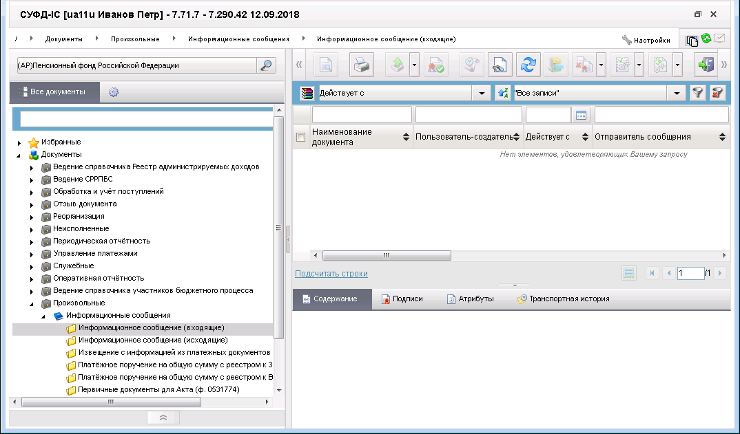
141. ЭФ списка документов «Информационное сообщение (входящие)»
Для работы с документами «Информационное сообщение» с вложениями «Извещение с информацией из платежных документов физических лиц» следует перейти в пункт меню «Документы – Произвольные – Информационные сообщения – Извещение с информацией из платежных документов физических лиц».
Для работы с документами «Информационное сообщение» с вложениями «Платежное поручение на общую сумму с реестром к Запросу» следует перейти в пункт меню «Документы – Произвольные – Информационные сообщения – Платежное поручение на общую сумму с реестром к Запросу».
Для работы с документами «Информационное сообщение» с вложениями «Платежное поручение на общую сумму с реестром к Выписке из л/с» следует перейти в пункт меню «Документы – Произвольные – Информационные сообщения – Платежное поручение на общую сумму с реестром к Выписке из л/с».

Доступные операции
На АРМ АДБ доступны следующие операции над документом:
- Для входящих документов:
- просмотр;
- проверка ЭП;
- печать;
- экспорт;
- отказ и отмена регистрации;
- исполнение.
- Для исходящих документов:
- ввод вручную;
- документарный контроль;
- просмотр и редактирование;
- копирование;
- отмена и удаление документа;
- подписание, проверка и удаление ЭП;
- печать;
- импорт;
- отправка в УФК, ЦАФК;
- аннулирование.
Примечание. Операция «Аннулирование» формирует информационное сообщение с типом «Запрос на аннулирование» (ИНА). Данный документ подписывает и отправляет тот же сотрудник, который отправил аннулируемый документ. Если документ будет подписан другим сотрудником, запрос на аннулирование будет отказан в ТОФК. По получении в ТОФК запроса на аннулирование он обрабатывается, и аннулируемый документ переходит на статус 008 – Аннулирован, документ типа ИНА – на статус 999 – Исполнено.
- Для входящих документов, с вложением «Извещение с информацией из платежных документов физических лиц»:
- просмотр;
- проверка ЭП;
- экспорт.
- Для входящих документов, с вложением «Платежное поручение на общую сумму с реестром к Запросу»:
- просмотр;
- проверка ЭП;
- импорт из OEBS.
- Для входящих документов, с вложением «Платежное поручение на общую сумму с реестром к Выписке из л/с»:
- просмотр;
- проверка ЭП;
- импорт из OEBS.
- Для входящих документов, с вложением «Первичные документы для Акта (ф. 0531774)»:
- печать;
- импорт из ППО «(OEBS)»;
- экспорт в ВС.

Экранная форма документа
ЭФ документа «Информационное сообщение» представлена на рисунке 142.
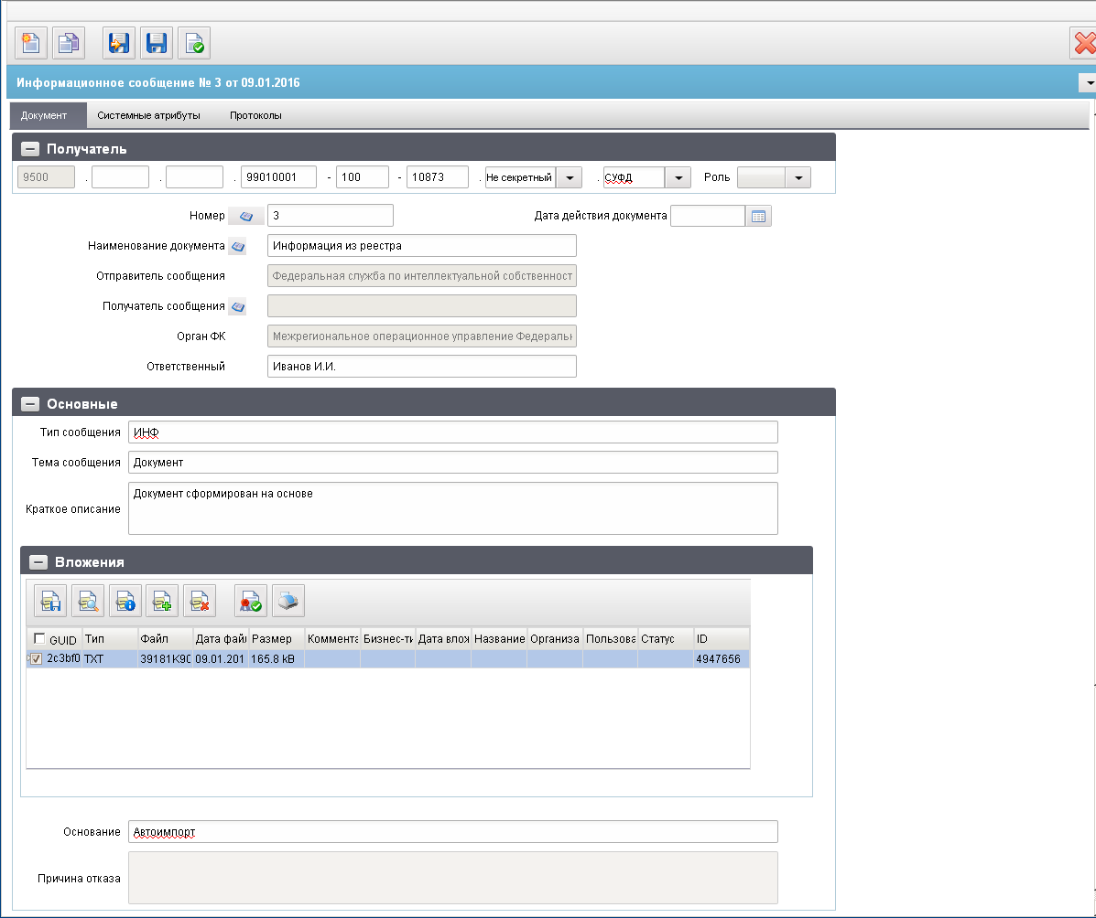
142. ЭФ документа «Информационное сообщение»
Для ручного ввода документа следует на ЭФ документа заполнить поля, доступные для редактирования.
Перечень полей документа «Информационное сообщение» приведен в таблице 72.
72. Описание полей документа «Информационное сообщение»
Наименование поля | Описание поля
Группа полей «Получатель»
6 текстовых полей;  3 выпадающих списка | Поля для ввода адреса получателя документа.  Заполняются при необходимости.
Бюджет | Заполняется на основании данных из справочника «Сводный реестр», «Уполномоченные подразделения» и «Прочие организации», в зависимости от выбранной роли и выбранного наименования получателя.
Глава по БК | Для организаций, отличных от УП, заполняется на основании данных из справочника «Сводный реестр» и «Прочие организации», в зависимости от выбранной роли и выбранного наименования получателя.
Код УБП | Заполняется автоматически при заполнении кода роли организации-получателя и наименования получателя учетным номером клиента из справочника «Сводный реестр» (для ролей, отличных от PR и UP), «Уполномоченные подразделения» (для роли UP) и «Прочие организации» (для роли PR).
Уровень секретности | Выбирается из списка допустимых значений:  - Не секретный;  - Секретный.  По умолчанию поле заполнено значением «Не секретно».
ППО | Выбирается из списка допустимых значений:  - СЭД;  - СУФД;  - ОЕБС;  - Авикомп;  - ССПД;  - АТЛАС;  По умолчанию заполнено значением «ОЕБС».
Роль | Выбирается из списка допустимых значений:  - <пусто> - по умолчанию;  - АП;  - ГРБС;  - МФ – доступно только для АРМ ГРБС уровня МОУ;  - НУБП;  - ПБС;  - РБС;  - УП;  - ФО;  - ПР.
Заголовочная часть
Номер | Номер документа.  По умолчанию не заполнено. Значение рассчитывается по нажатию кнопки на основании настроек для текущего типа документа в справочнике «Параметры автонумерации документов». Может быть заполнено вручную.  В случае если значение было изменено вручную и не соответствует вычисленному значению, правильный порядковый номер может быть проставлен по нажатию кнопки.
Дата действия документа | Дата действия документа.  Входящий: передается из OEBS.  Исходящий: значение заполняется вручную или выбирается из системного календаря дат.
Наименование документа | Наименование документа.  Входящий: передается из OEBS.  Исходящий: значение заполняется вручную, либо выбирается пользователем из справочника «Типы документов».
Отправитель сообщения | Наименование отправителя сообщения согласно справочнику СРРПБС или ПУБП.  Для федерального бюджета «Собственный код бюджета» = «99010001» подтягивается «Краткое наименование» из СРРПБС в соответствии с «Код собственного БУ». Для других бюджетов – из ПУБП.  Привязан СРРПБС или ПУБП (в зависимости от бюджета).
Получатель сообщения | Наименование получателя сообщения.  Привязан СР/СРРПБС/ПУБП/НУБП (поле «Краткое наименование»), «Уполномоченные подразделения» (сокращенное наименование), «Прочие организации» (наименование).
Орган ФК | Наименование органа Федерального казначейства.  Входящий: значение подтягивается по docTofkCode из справочника Органы ФК.  Исходящий: значение поля подтягивается из поля «Наименование» кода ТОФК получателя.
Ответственный | ФИО ответственного исполнителя.  Входящий: передается из OEBS.  Исходящий: значение заполняется вручную.
Группа полей «Основные»
Тип сообщения | Тип сообщения.  По умолчанию «Письмо». Возможно ручное редактирование.
Тема сообщения | Тема сообщения.  Заполняется вручную.
Краткое описание | Краткое описание информационного сообщения.  Входящий: передается из OEBS.  Исходящий: значение заполняется вручную.
Основание | Основание для информационного сообщения.  Заполняется вручную.
Причина отказа | Заполняется из поля «Примечание» связанного документа «Уведомление (протокол)».
Группа полей «Вложения»
GUID | Уникальный идентификатор (GUID) вложения.
Тип | Тип вложения.
Файл | Файл вложения.
Дата | Дата вложения.
Размер | Размер вложения.
Комментарий | Комментарий.
Бизнес-тип | Бизнес-тип вложения.
В табличном блоке полей «Вложения» добавляются строки с данными вложенных файлов. Поля табличного блока приведены в таблице 72. Поддерживаются любые типы файлов. Количество файлов не ограничено. Максимальный совокупный размер вложения – 100 МБ.
Для добавления файла в блоке «Вложения» следует нажать на кнопку  (Добавить вложение). В открывшейся форме «Добавление вложения» (рис. 143) заполняются следующие поля:
- «Бизнес-тип вложения» – поле заполняется автоматически;
- «Файл» – имя файла вложения; нажать на кнопку и выбрать нужный файл вложения;
- «Тип вложения» – поле заполняется автоматически при выборе файла;
- «Комментарий» – комментарий к файлу; если вложение является платежным поручением на общую сумму с реестром, то после привязки вложения к выписке из л/с в поле комментарий добавляется текст «Платежное поручение на общую сумму с реестром».
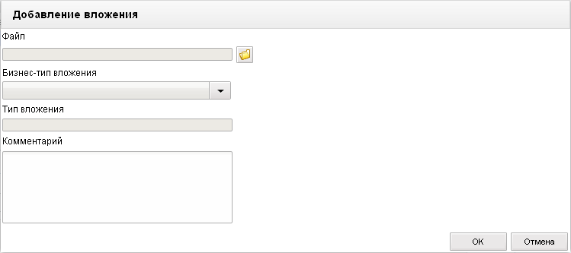
143. ЭФ «Добавление вложения»
Нажать на кнопку «OK» для сохранения данных о вложенном файле. В списке файлов вложений в блоке «Вложения» появится добавленная запись.
Для проверки подписи файла следует выбрать строку с именем файла и нажать на кнопку  (Проверить подпись) на панели инструментов.
Для просмотра информации о файле следует выделить в списке файлов вложений нужную запись и нажать на кнопку (Просмотреть информацию о вложении). Откроется форма «Свойства вложения», поля которой аналогичны полям формы «Добавление вложения». В форме можно отредактировать комментарий к файлу вложения. Для сохранения введенных изменений следует нажать на кнопку «Ok».
Для просмотра файла следует выделить в списке файлов вложений требуемую запись и нажать на кнопку (Просмотреть).
Для сохранения файла под другим именем следует выделить в списке файлов вложений требуемую запись и нажать на кнопку (Сохранить).
Для удаления файла следует выделить в списке файлов вложений требуемую запись и нажать на кнопку  (Удалить вложение).
С помощью кнопки (Напечатать) можно послать вложенный файл на печать.

Группа документов «Регистрация пользователей на официальном сайте РФ»

Заявка на внесение изменений в перечень ГМУ (основные реквизиты)
На основании документа «Заявка на внесение изменений в перечень ГМУ» осуществляется обновление соответствующих реквизитов записей справочника «Реестр организаций сектора государственного управления» (далее РОСГУ), совпадающих по коду РОСГУ.
В зависимости от источника предоставления, документ «Заявка на внесение изменений в перечень ГМУ» имеет разный реквизитный состав, доступные функции над документом и порядок обработки в ТОФК:
Документ «Заявка на внесение изменений в перечень ГМУ (основные реквизиты)», предоставляется учреждением в ТОФК и обеспечивает заполнение основных реквизитов справочника РОСГУ, для данного документа предусмотрены функции ручного ввода на всех АРМ ДУБП, импорта из ВС (ОС ГМУ в формате ТФФ ГМУ), хранения, просмотра, подписания ЭП, передачи в ППО OEBS АСФК.
Документ «Заявка на внесение изменений в перечень ГМУ (дополнительные реквизиты)» передаётся с ОС ГМУ в ТОФК (ЦАФК) и обеспечивает заполнение дополнительных реквизитов справочника РОСГУ. Для документа «Заявка на внесение изменений в перечень ГМУ (дополнительные реквизиты)» в СУФД на уровне ЦАФК предусмотрены функции импорта с ОС ГМУ в соответствии с требованиями ТФФ ГМУ и далее выгрузка в ППО OEBS АСФК посредством СУФД-транспорт.
Для работы с документами «Заявка на внесение изменений в перечень ГМУ (основные реквизиты)» следует перейти в пункт меню «Документы – Регистрация пользователей на официальном сайте РФ – Заявка на внесение изменений в перечень ГМУ (основные реквизиты)». Откроется ЭФ списка документов, представленная на рисунке 144.
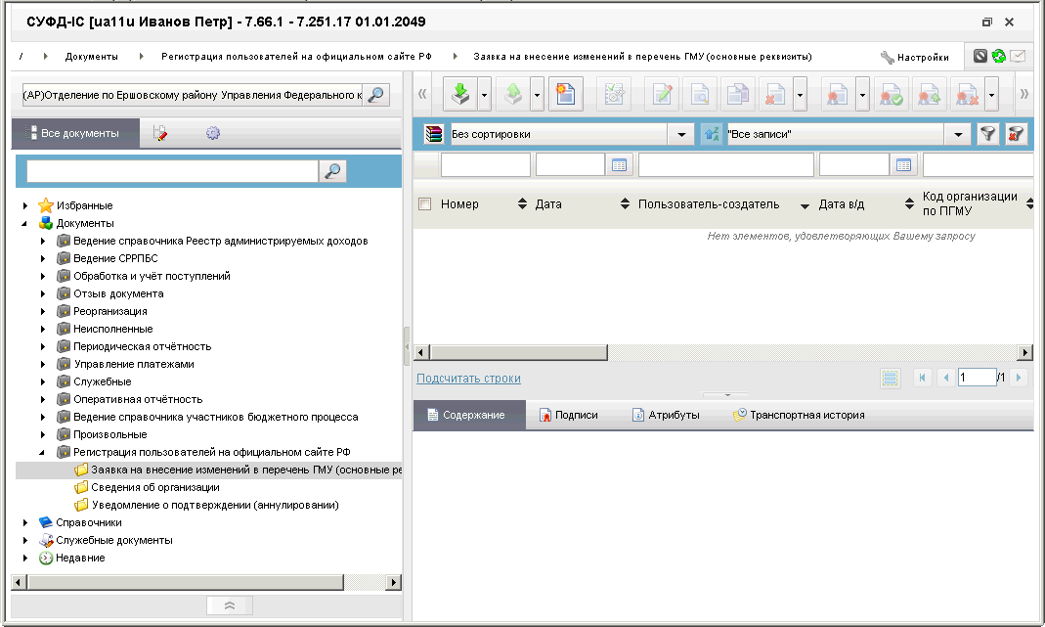
144. ЭФ списка документов «Заявка на внесение изменений в перечень ГМУ (основные реквизиты)»

Доступные операции
На АРМ АДБ доступны следующие операции над документом:
- ручной ввод;
- просмотр и редактирование;
- копирование и удаление;
- документарный контроль;
- подписание, проверка и снятие ЭП;
- экспорт в ППО OEBS АСФК;
- импорт из внешней системы.
Примечание. Операции ручного ввода, редактирования, копирования и импорта из внешней системы доступны только организациям, которые не помечены в ПГМУ признаком перехода на МДМ (отбор в справочнике осуществляется по коду РУБП, коду бюджета текущей организации среди актуальных записей).

Экранная форма документа
ЭФ «Заявка на внесение изменений в перечень ГМУ (основные реквизиты)» представлена на рисунках 145-151. Форма содержит следующие закладки:
- «Основные реквизиты»:
- «Общая информация»;
- «Адресные данные»;
- «Административная принадлежность»;
- «Остальные реквизиты учреждения»;
- «Бюджеты»;
- «Подтверждающие документы»;
- «Подписи».
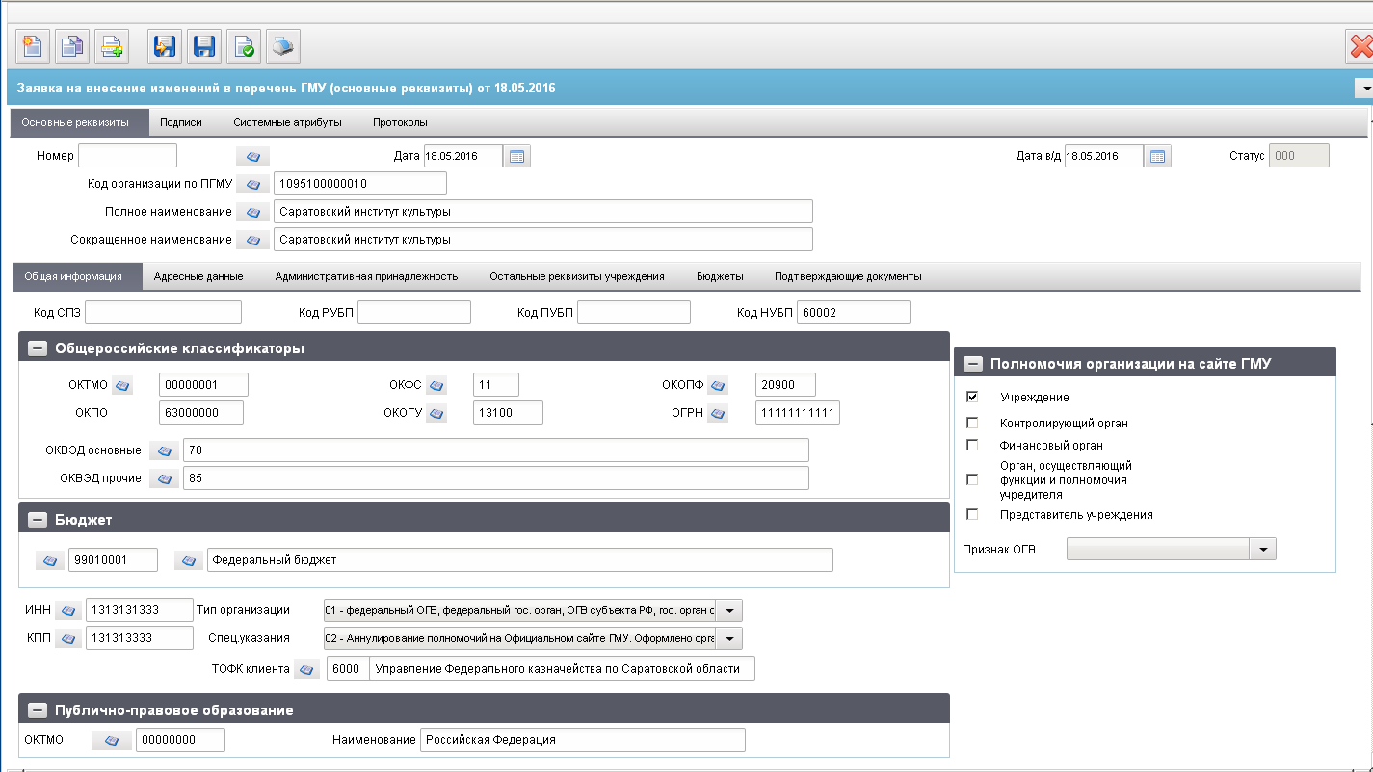
145. ЭФ документа «Заявка на внесение изменений в перечень ГМУ (основные реквизиты)», закладки «Основные реквизиты», вкладки «Общая информация»
Перечень полей документа «Заявка на внесение изменений в перечень ГМУ (основные реквизиты)», закладки «Основные реквизиты», вкладки «Общая информация» приведен в таблице 73.
73. Описание полей документа «Заявка на внесение изменений в перечень ГМУ (основные реквизиты)», закладки «Основные реквизиты», вкладки «Общая информация»
Наименование поля | Описание поля
Номер | Номер документа.  Значение рассчитывается автоматически на основании настроек для текущего типа документа в справочнике «Параметры автонумерации документов». Может быть заполнено вручную.  В случае если значение было изменено вручную и не соответствует автоматически вычисленному значению, правильный порядковый номер может быть проставлен по нажатию кнопки.
Дата | Дата документа. Заполнение:  - импорт из внешней системы;  - автозаполнение текущей системной датой;  - ввод значения вручную;  - выбор из календаря.
Дата в/д | Дата ввода в действие изменений документа. Заполнение:  - импорт из внешней системы;  - автозаполнение текущей системной датой;  - ввод значения вручную;  - выбор из календаря.
Код организации по РОСГУ | Код организации по РОСГУ. Заполнение:  - импорт из внешней системы;  - ДУБП: выбор из справочника РОСГУ;  - ввод значения вручную;  Для заявок на первичное включение учреждения в РОСГУ, поле не заполняется.
Полное наименование | Полное наименование организации. Заполнение:  - импорт из внешней системы;  - ДУБП: автозаполнение по указанному коду РОСГУ соответствующим значением по справочнику РОСГУ, выбор из справочника РОСГУ, ввод значения вручную.
Сокращенное наименование | Сокращенное наименование организации. Заполнение:  - импорт из внешней системы;  - ДУБП: автозаполнение по указанному коду РОСГУ соответствующим значением по справочнику РОСГУ, выбор из справочника РОСГУ, ввод значения вручную.
Вкладка «Общая информация»
Код СПЗ | Код клиента по справочнику «СПЗ». Заполнение:  - импорт из внешней системы;  - ДУБП: автозаполнение по указанному коду РОСГУ соответствующим значением по справочнику РОСГУ, ввод значения вручную.
Код РУБП | Код клиента по справочнику «СРРПБС». Заполнение:  - импорт из внешней системы;  - ДУБП: автозаполнение по указанному коду РОСГУ соответствующим значением по справочнику РОСГУ, ввод значения вручную.
Код ПУБП | Код клиента по справочнику «СРРПБС». Заполнение:  - импорт из внешней системы;  - ДУБП: автозаполнение по указанному коду РОСГУ соответствующим значением по справочнику РОСГУ, ввод значения вручную.
Код НУБП | Код клиента по справочнику «СРРПБС». Заполнение:  - импорт из внешней системы;  - ДУБП: автозаполнение по указанному коду РОСГУ соответствующим значением по справочнику РОСГУ, ввод значения вручную.
Вкладка «Общая информация», группа полей «Общероссийские классификаторы»
ОКАТО | Код по ОКАТО. Заполнение:  - импорт из внешней системы;  - ДУБП: автозаполнение по указанному коду РОСГУ соответствующим значением по справочнику РОСГУ, выбор из справочника ОКАТО; ввод значения вручную;  Список значений справочника для заполнения поля «ОКАТО» ограничивать по условиям:  - значение признака ОКАТО/ОКТМО = «ОКАТО»;  - значение поля «Дата действия по» строго равно 31.12.2013 или пусто или больше даты ввода в действие документа;  - значение поля «Дата действия с» максимально среди записей с таким же кодом и признаком «ОКАТО» + Если при этом у нескольких записей одинаковое значение поля «Дата действия с», то выбирается запись с наиболее поздней датой внесения изменений;  - значение поля «Тип изменения» (<Attribute9>) не равно «1» (т.е. запись не исключена по данным Росстата).
ОКФС | Код по ОКФС. Заполнение:  - импорт из внешней системы;  - ДУБП: автозаполнение по указанному коду РОСГУ соответствующим значением по справочнику РОСГУ, выбор из справочника ОКФС; ввод значения вручную.
ОКОПФ | Код по ОКОПФ (5-символьный). Заполнение:  - импорт из внешней системы;  - ДУБП: автозаполнение по указанному коду РОСГУ соответствующим значением по справочнику РОСГУ, выбор из справочника ОКОПФ; ввод значения вручную.
ОКПО | Код по ОКПО. Заполнение:  - импорт из внешней системы;  - ДУБП: автозаполнение по указанному коду РОСГУ соответствующим значением по справочнику РОСГУ, ввод значения вручную.
ОКОГУ | Код по ОКОГУ. Заполнение:  - импорт из внешней системы;  - ДУБП: автозаполнение по указанному коду РОСГУ соответствующим значением по справочнику РОСГУ, выбор из справочника ОКОГУ, ввод значения вручную.
ОГРН | ОГРН организации. Заполнение:  - импорт из внешней системы;  - ДУБП: автозаполнение по указанному коду РОСГУ соответствующим значением по справочнику РОСГУ, выбор из справочника РОСГУ; ввод значения вручную.
ОКВЭД основные | Коды основных видов деятельности по ОКВЭД/множественный выбор.  Заполнение:  - импорт из внешней системы;  - ДУБП: автозаполнение по указанному коду РОСГУ соответствующим значением по справочнику РОСГУ, выбор из справочника ОКВЭД; ввод значения вручную;  - ОФК: ввод значения вручную.  Коды указываются в одном поле последовательно друг за другом и разделяются между собой точкой с запятой (;).  Не обязательно для заполнения в случае представления заявки для аннулирования полномочий (если в поле «Специальные указания» указано значение «02» или «03»). Во всех остальных случаях обязательно для заполнения.
ОКВЭД прочие | Коды прочих видов деятельности по ОКВЭД/множественный выбор.  Заполнение:  - импорт из внешней системы;  - ДУБП: автозаполнение по указанному коду РОСГУ соответствующим значением по справочнику РОСГУ, выбор из справочника ОКВЭД; ввод значения вручную.  Коды указываются в одном поле последовательно друг за другом и разделяются между собой точкой с запятой (;).
Вкладка «Общая информация», группа полей «Бюджет»
Бюджет (код) | Код бюджета. Заполнение:  - импорт из внешней системы;  - автозаполнение по указанному коду РОСГУ соответствующим значением по справочнику РОСГУ;  - ввод значения вручную;  - выбор из списка возможных значений.
Бюджет (наименование) | Наименование бюджета, в рамках которого создано учреждение.  Поле не доступно для редактирования. Заполняется автоматически в соответствии с указанным значением в поле «Тип организации (код)».
Вкладка «Общая информация», поля без группы
ИНН | ИНН организации. Заполнение:  - импорт из внешней системы;  - ДУБП: автозаполнение по указанному коду РОСГУ соответствующим значением по справочнику РОСГУ, выбор из справочника РОСГУ, ввод значения вручную.
КПП | КПП организации. Заполнение:  - импорт из внешней системы;  - ДУБП: автозаполнение по указанному коду РОСГУ соответствующим значением по справочнику РОСГУ, выбор из справочника РОСГУ, ввод значения вручную.
Тип организации | Тип организации (код) и наименование типа организации по внутреннему классификатору на визуальной форме отображаются в одном поле (код – наименование).  Заполнение:  - импорт из внешней системы;  - ДУБП: автозаполнение по указанному коду РОСГУ соответствующим значением по справочнику РОСГУ; выбор из списка возможных значений;  - ОФК/ДУБП: выбор из списка возможных значений (по умолчанию пустая строка).  Возможные значения:  - 01 – федеральный орган государственной власти (орган государственной власти субъекта РФ, орган местного самоуправления);  03 – бюджетное учреждение;  - 08 – казенное учреждение;  - 10 – автономное учреждение.
Спец.указания | Код специальных указаний и наименование специальных указаний на визуальной форме отображаются в одном поле (код – наименование).  Заполнение:  - импорт из внешней системы;  - ДУБП: автозаполнение по указанному коду РОСГУ соответствующим значением по справочнику РОСГУ, ввод значения вручную;  - ОФК/ДУБП: выбор из списка возможных значений (по умолчанию пустая строка).  Возможные значения:  - 01 – Отзыв;  - 02 – Аннулирование полномочий на Официальном сайте ГМУ. Оформлено органом государственной власти (местного самоуправления), осуществляющим функции и полномочия учредителя (организацией, являющейся представителем учреждения);  - 03 – Аннулирование полномочий на Официальном сайте ГМУ. Оформлено организацией;  - 04 – Не предоставляются субсидии;  - 05 – Предоставляются субсидии.  Обязательно для заполнения для организаций с типом «03».
ТОФК клиента (код) | Код ТОФК клиента. Заполнение:  - импорт из внешней системы;  - ДУБП: автозаполнение по указанному коду РОСГУ соответствующим значением по справочнику РОСГУ, выбор из справочника Органы ФК, ввод значения вручную;  - ОФК: ввод значения вручную.
ТОФК клиента (наименование) | Наименование ТОФК клиента. Заполнение:  - ДУБП: автозаполнение по указанному коду ТОФК клиента из справочника Органы ФК.
Вкладка «Общая информация», группа полей «Публично-правовое образование»
ОКТМО | Указывается значение кода по ОКТМО из справочника «ОКТМО».  Может указываться одним из способов:  - заполнение из импортируемого файла;  - ручной ввод. Перечень возможных кодов для выбора значения поля «ОКТМО ППО» требуется ограничить активными на текущую дату записями справочника «ОКТМО», в которых значение поля «Раздел» равно «1» (муниципальные образования).  По умолчанию не заполняется.
Наименование | Значение поля может указываться одним из способов:  - заполнение из импортируемого файла;  - автозаполнение значением поля «Наименование» справочника «ОКТМО», соответствующим значению поля «ОКТМО ППО» с возможностью редактирования. Если «ОКТМО ППО» равно «00000000», то требуется указать значение «Российская Федерация».  По умолчанию не заполняется.
Вкладка «Общая информация», группа полей «Полномочия организации на сайте ГМУ» (не обязательно для заполнения в случае представления заявки для аннулирования полномочий)
Учреждение | Полномочие Учреждения. Заполнение:  - импорт из внешней системы;  - ДУБП: автозаполнение по указанному коду РОСГУ соответствующим значением по справочнику РОСГУ, ввод значения вручную;  - ОФК: ввод значения вручную.  Не обязательно для заполнения в случае представления заявки для аннулирования полномочий (если в поле «Специальные указания» указано значение «02» или «03»).  Во всех остальных случаях обязательно для заполнения, должно быть определено не менее одного полномочия на ОС ГМУ.  Как минимум, в одном из полей, определяющих полномочия, должно быть указано значение «1» – «есть полномочие».
Контролирующий орган | Полномочие Контролирующего органа. Заполнение:  - импорт из внешней системы;  - ДУБП: автозаполнение по указанному коду РОСГУ соответствующим значением по справочнику РОСГУ, ввод значения вручную.  Не обязательно для заполнения в случае представления заявки для аннулирования полномочий (если в поле «Специальные указания» указано значение «02» или «03»).  Во всех остальных случаях обязательно для заполнения, должно быть определено не менее одного полномочия на ОС ГМУ.  Как минимум, в одном из полей, определяющих полномочия, должно быть указано значение «1» – «есть полномочие».
Финансовый орган | Полномочие Финансового органа. Заполнение:  - импорт из внешней системы;  - ДУБП: автозаполнение по указанному коду РОСГУ соответствующим значением по справочнику РОСГУ, ввод значения вручную;  Не обязательно для заполнения в случае представления заявки для аннулирования полномочий (если в поле «Специальные указания» указано значение «02» или «03»).  Во всех остальных случаях обязательно для заполнения, должно быть определено не менее одного полномочия на ОС ГМУ.  Как минимум, в одном из полей, определяющих полномочия, должно быть указано значение «1» – «есть полномочие».
Представитель учреждения | Полномочие организации, являющейся представителем учреждения.  Заполнение:  - импорт из внешней системы;  - ДУБП: автозаполнение по указанному коду РОСГУ соответствующим значением по справочнику РОСГУ, ввод значения вручную;  Не обязательно для заполнения в случае представления заявки для аннулирования полномочий (если в поле «Специальные указания» указано значение «02» или «03»).  Во всех остальных случаях обязательно для заполнения, должно быть определено не менее одного полномочия на ОС ГМУ.  Как минимум, в одном из полей, определяющих полномочия, должно быть указано значение «1» – «есть полномочие».
Орган, осуществляющий функции и полномочия учредителя | Полномочие органа, осуществляющего функции и полномочия учредителя.  Заполнение:  - импорт из внешней системы;  - ДУБП: автозаполнение по указанному коду РОСГУ соответствующим значением по справочнику РОСГУ; ввод значения вручную.
Признак ОГВ | Признак органа государственной власти. Заполняется автоматически.  Возможные значения:  - «0» - не является ОГВ;  - «1» - является ОГВ;  - пустое значение.
ЭФ документа «Заявка на внесение изменений в перечень ГМУ (основные реквизиты)», закладки «Основные реквизиты», вкладки «Адресные данные» представлена на рисунке 146.
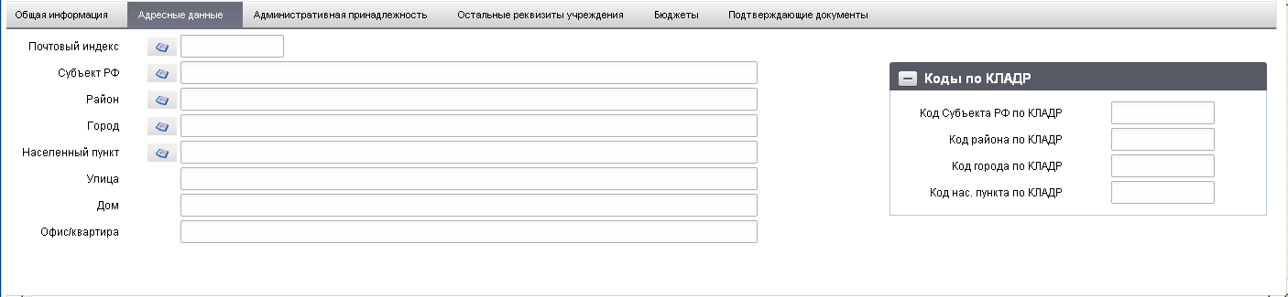
146. ЭФ документа «Заявка на внесение изменений в перечень ГМУ (основные реквизиты)», закладки «Основные реквизиты», вкладки «Адресные данные»
Перечень полей документа «Заявка на внесение изменений в перечень ГМУ (основные реквизиты)», закладки «Основные реквизиты», вкладки «Адресные данные» приведен в таблице 74.
74. Описание полей документа «Заявка на внесение изменений в перечень ГМУ (основные реквизиты)», закладки «Основные реквизиты», вкладки «Адресные данные»
Наименование поля | Описание поля
Почтовый индекс | Выбор из справочника «КЛАДР» относительно поля «Почтовый индекс».  Не обязательно для заполнения в случае представления заявки для аннулирования полномочий (если в поле «Специальные указания» указано значение «02» или «03»). Во всех остальных случаях обязательно для заполнения.
Субъект РФ | Заполнение:  - импорт из внешней системы;  - ДУБП: автозаполнение по указанному коду РОСГУ соответствующим значением по справочнику РОСГУ; выбор из справочника «КЛАДР»; ввод значения вручную.  Не обязательно для заполнения в случае представления заявки для аннулирования полномочий (если в поле «Специальные указания» указано значение «02» или «03»). Во всех остальных случаях обязательно для заполнения.
Район | Заполнение:  - импорт из внешней системы;  - ДУБП: автозаполнение по указанному коду РОСГУ соответствующим значением по справочнику РОСГУ; выбор из справочника «КЛАДР»; ввод значения вручную;  В случае отсутствия указывается значение «-» (прочерк).
Город | Заполнение:  - импорт из внешней системы;  - ДУБП: автозаполнение по указанному коду РОСГУ соответствующим значением по справочнику РОСГУ, выбор из справочника «КЛАДР», ввод значения вручную;  В случае отсутствия указывается значение «-» (прочерк).
Населенный пункт | Заполнение:  - импорт из внешней системы;  - ДУБП: автозаполнение по указанному коду РОСГУ соответствующим значением по справочнику РОСГУ, выбор из справочника «КЛАДР», ввод значения вручную;  В случае отсутствия указывается значение «-» (прочерк).
Улица | Заполнение:  - импорт из внешней системы;  - ДУБП: автозаполнение по указанному коду РОСГУ соответствующим значением по справочнику РОСГУ; ввод значения вручную;  В случае отсутствия указывается значение «-» (прочерк).
Дом | Заполнение:  - импорт из внешней системы;  - ДУБП: автозаполнение по указанному коду РОСГУ соответствующим значением по справочнику РОСГУ; ввод значения вручную;  В случае отсутствия указывается значение «-» (прочерк).
Офис/квартира | Заполнение:  - импорт из внешней системы;  - ДУБП: автозаполнение по указанному коду РОСГУ соответствующим значением по справочнику РОСГУ; ввод значения вручную;  В случае отсутствия указывается значение «-» (прочерк).
Группа полей «Коды по КЛАДР»
(Код Субъекта РФ по КЛАДР) | Заполнение:  - импорт из внешней системы;  - ДУБП: автозаполнение по указанному коду РОСГУ соответствующим значением по справочнику РОСГУ; автозаполнение значением соответствующим полю «Субъект РФ» по справочнику КЛАДР; ввод значения вручную.
(Код района по КЛАДР) | Заполнение:  - импорт из внешней системы;  - ДУБП: автозаполнение по указанному коду РОСГУ соответствующим значением по справочнику РОСГУ; автозаполнение значением соответствующим полю «Район» по справочнику КЛАДР; ввод значения вручную.
(Код города по КЛАДР) | Заполнение:  - импорт из внешней системы;  - ДУБП: автозаполнение по указанному коду РОСГУ соответствующим значением по справочнику РОСГУ; автозаполнение значением соответствующим полю «Город» по справочнику КЛАДР; ввод значения вручную.
(Код нас. Пункта по КЛАДР) | Заполнение:  - импорт из внешней системы;  - ДУБП: автозаполнение по указанному коду РОСГУ соответствующим значением по справочнику РОСГУ; автозаполнение значением соответствующим полю «Нас. Пункт» по справочнику КЛАДР; ввод значения вручную.
ЭФ документа «Заявка на внесение изменений в перечень ГМУ (основные реквизиты)», закладки «Основные реквизиты», вкладки «Административная принадлежность» представлена на рисунке 147.
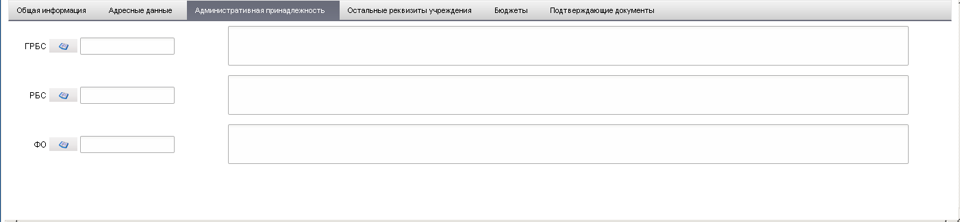
147. ЭФ документа «Заявка на внесение изменений в перечень ГМУ (основные реквизиты)», закладки «Основные реквизиты», вкладки «Административная принадлежность»
Перечень полей документа «Заявка на внесение изменений в перечень ГМУ (основные реквизиты)», закладки «Основные реквизиты», вкладки «Административная принадлежность» приведен в таблице 75.
75. Описание полей документа «Заявка на внесение изменений в перечень ГМУ (основные реквизиты)», закладки «Основные реквизиты», вкладки «Административная принадлежность»
Наименование поля | Описание поля
ГРБС (код по РОСГУ) | Код РОСГУ для ГРБС. Заполнение:  - импорт из внешней системы;  - ДУБП: автозаполнение по указанному коду РОСГУ соответствующим значением по справочнику РОСГУ, выбор из справочника РОСГУ, ввод значения вручную;  Обязательно для заполнения для учреждений с типом организации 03, 08.
ГРБС (наименование) | Заполнение:  - импорт из внешней системы;  - ДУБП: автозаполнение по указанному коду РОСГУ соответствующим значением по справочнику РОСГУ; автозаполнение значением соответствующим полю «ГРБС (код по РОСГУ)» по справочнику РОСГУ; ввод значения вручную.
РБС (код по РОСГУ) | Код РОСГУ для РБС. Заполнение:  - импорт из внешней системы;  - ДУБП: автозаполнение по указанному коду РОСГУ соответствующим значением по справочнику РОСГУ; выбор из справочника РОСГУ; ввод значения вручную.  Обязательно для заполнения для учреждений с типом организации 08.
РБС (наименование) | Заполнение:  - импорт из внешней системы;  - ДУБП: автозаполнение по указанному коду РОСГУ соответствующим значением по справочнику РОСГУ; автозаполнение значением соответствующим полю «РБС (код по РОСГУ)» по справочнику РОСГУ; ввод значения вручную.
ФО (код по РОСГУ) | Код РОСГУ для ФО. Заполнение:  - импорт из внешней системы;  - ДУБП: автозаполнение по указанному коду РОСГУ соответствующим значением по справочнику РОСГУ; выбор из справочника РОСГУ; ввод значения вручную;  Обязательно для заполнения для учреждений с типами организации 03, 08, 10, созданных в рамках бюджета субъекта РФ (муниципального образования).
ФО (наименование) | Заполнение:  - импорт из внешней системы;  - ДУБП: автозаполнение по указанному коду РОСГУ соответствующим значением по справочнику РОСГУ; автозаполнение значением соответствующим полю «ФО (код по РОСГУ)» по справочнику РОСГУ; ввод значения вручную.
ЭФ документа «Заявка на внесение изменений в перечень ГМУ (основные реквизиты)», закладки «Основные реквизиты», вкладки «Остальные реквизиты учреждения» представлена на рисунке 148.
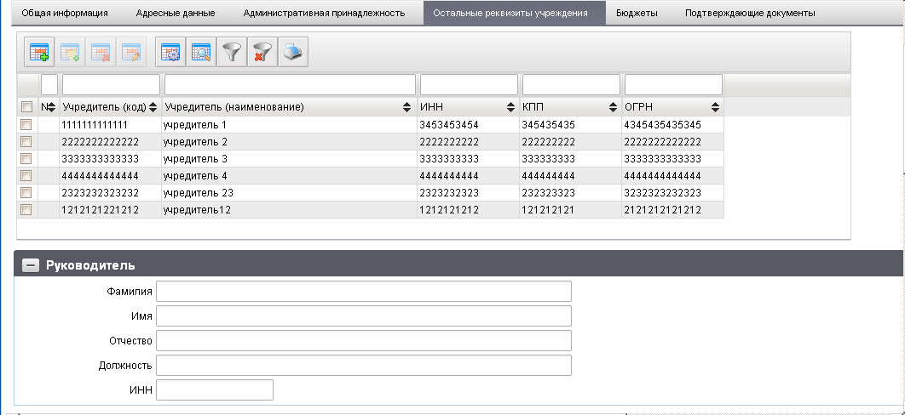
148. ЭФ документа «Заявка на внесение изменений в перечень ГМУ (основные реквизиты)», закладки «Основные реквизиты», вкладки «Остальные реквизиты учреждения»
Перечень полей документа «Заявка на внесение изменений в перечень ГМУ (основные реквизиты)», закладки «Основные реквизиты», вкладки «Остальные реквизиты учреждения» приведен в таблице 76.
76. Описание полей документа «Заявка на внесение изменений в перечень ГМУ (основные реквизиты)», закладки «Основные реквизиты», вкладки «Остальные реквизиты учреждения»
Наименование поля | Описание поля
Закладка «Остальные реквизиты учреждения» (не обязательна для заполнения для учреждений с типом организации 01; в остальных случаях обязательно для заполнения).
Группа полей «Учредитель»
Учредитель (код) | Реестровый номер организации в РОСГУ. Заполнение:  - импорт из внешней системы;  - ДУБП: автозаполнение по указанному коду РОСГУ соответствующим значением по справочнику РОСГУ; ввод значения вручную.
Учредитель (наименование) | Полное наименование организации. Заполнение:  - импорт из внешней системы;  - ДУБП: автозаполнение по указанному коду РОСГУ соответствующим значением по справочнику РОСГУ; ввод значения вручную.
ИНН | Заполнение:  - импорт из внешней системы;  - ДУБП, ОФК: ввод значения вручную.
КПП | Заполнение:  - Импорт из внешней системы;  - ДУБП: ОФК: ввод значения вручную.
ОГРН | Заполнение:  - импорт из внешней системы;  - ДУБП, ОФК: ввод значения вручную.
Группа полей «Руководитель»
Фамилия | Заполнение:  - импорт из внешней системы;  - ДУБП, ОФК: ввод значения вручную.  Не обязательно для заполнения с типом организации «01». Во всех остальных случаях обязательно для заполнения.
Имя | Заполнение:  - импорт из внешней системы;  - ДУБП/ОФК: ввод значения вручную.
Отчество | Заполнение:  - импорт из внешней системы;  - ДУБП, ОФК: ввод значения вручную.  Не обязательно для заполнения с типом организации «01». Во всех остальных случаях обязательно для заполнения.
Должность | Заполнение:  - импорт из внешней системы;  - ДУБП/ОФК: ввод значения вручную.  Не обязательно для заполнения с типом организации «01». Во всех остальных случаях обязательно для заполнения.
ИНН | Заполнение:  - импорт из внешней системы;  - ДУБП/ОФК: ввод значения вручную.
ЭФ документа «Заявка на внесение изменений в перечень ГМУ (основные реквизиты)», закладки «Основные реквизиты», вкладки «Бюджеты» представлена на рисунке 149.
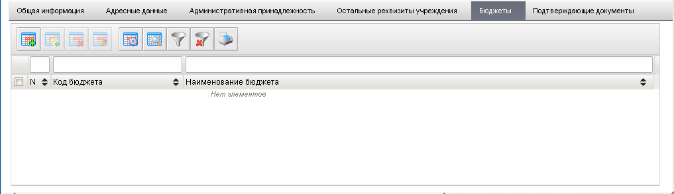
149. ЭФ документа «Заявка на внесение изменений в перечень ГМУ (основные реквизиты)», закладки «Основные реквизиты», вкладки «Бюджеты»
Перечень полей документа «Заявка на внесение изменений в перечень ГМУ (основные реквизиты)», закладки «Основные реквизиты», вкладки «Бюджеты» приведен в таблице 77.
77. Описание полей документа «Заявка на внесение изменений в перечень ГМУ (основные реквизиты)», закладки «Основные реквизиты», вкладки «Бюджеты»
Наименование поля | Описание поля
Группа полей «Информация об учредительных документах»
Код бюджета | Заполнение:  - импорт из внешней системы;  - ДУБП: автозаполнение по указанному коду РОСГУ соответствующим значением по справочнику РОСГУ; автозаполнение значением соответствующим полю «Наименование бюджета» по справочнику Бюджеты; ввод значения вручную.
Наименование бюджета | Заполнение:  - импорт из внешней системы;  - ДУБП: автозаполнение по указанному коду РОСГУ соответствующим значением по справочнику РОСГУ; выбор из справочника Бюджеты; ввод значения вручную.
ЭФ документа «Заявка на внесение изменений в перечень ГМУ (основные реквизиты)», закладки «Основные реквизиты», вкладки «Подтверждающие документы» представлена на рисунке 150.
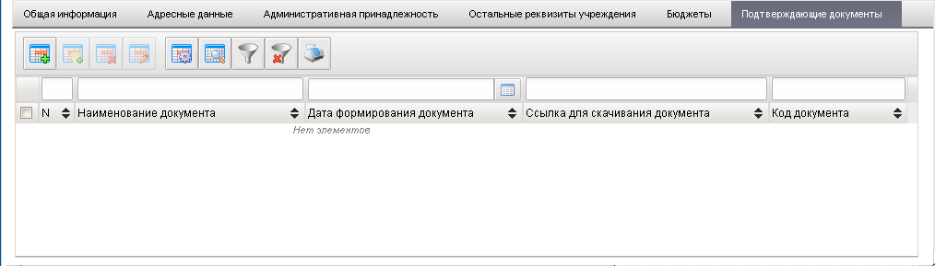
150. ЭФ документа «Заявка на внесение изменений в перечень ГМУ (основные реквизиты)», закладки «Основные реквизиты», вкладки «Подтверждающие документы»
Перечень полей документа «Заявка на внесение изменений в перечень ГМУ (основные реквизиты)», закладки «Основные реквизиты», вкладки «Подтверждающие документы» приведен в таблице 78.
78 Описание полей документа «Заявка на внесение изменений в перечень ГМУ (основные реквизиты)», закладки «Основные реквизиты», вкладки «Подтверждающие документы»
Наименование поля | Описание поля
Группа полей «Информация об подтверждающих документах»
Наименование документа | Заполнение:  - Импорт из внешней системы;  - ДУБП: ввод значения вручную.
Дата формирования документа | Заполнение:  - импорт из внешней системы;  - ДУБП: ввод значения вручную.
Ссылка для скачивания документа | Заполнение:  - импорт из внешней системы;  - ДУБП: ввод значения вручную.  Может не заполняться, если заполнено поле «Содержимое документа» или поле «Код документа».
Код документа | Может не заполняться, если заполнено поле «Ссылка для скачивания документа» или поле «Содержимое документа». Если указанные поля не заполнены, то поле обязательно для заполнения.
Содержимое документа | Используется стандартное вложение к документу.  Возможно добавление нескольких вложений.  Может не заполняться, если заполнено поле «Ссылка» или поле «Код документа».
ЭФ документа «Заявка на внесение изменений в перечень ГМУ (основные реквизиты)», закладки «Подписи» представлена на рисунке 151.
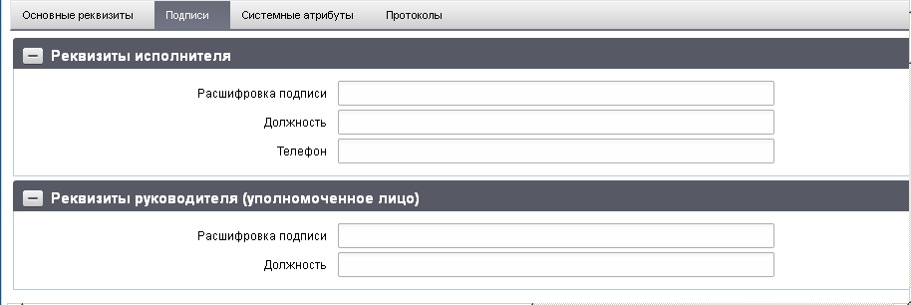
151. ЭФ документа «Заявка на внесение изменений в перечень ГМУ (основные реквизиты)», закладки «Подписи»
Перечень полей документа «Заявка на внесение изменений в перечень ГМУ (основные реквизиты)», закладки «Подписи» приведен в таблице 79.
79. Описание полей документа «Заявка на внесение изменений в перечень ГМУ (основные реквизиты)», закладки «Подписи»
Наименование поля | Описание поля
Группа полей «Реквизиты исполнителя»
Расшифровка подписи | Заполнение:  - импорт из внешней системы;  - ДУБП: ввод значения вручную.
Должность | Заполнение:  - импорт из внешней системы;  - ДУБП: ввод значения вручную.
Телефон | Заполнение:  - импорт из внешней системы;  - ДУБП: ввод значения вручную.
Группа полей «Реквизиты руководителя (уполномоченное лицо)»
Расшифровка подписи | Заполнение:  - импорт из внешней системы;  - ДУБП: ввод значения вручную.
Должность | Заполнение:  - импорт из внешней системы;  - ДУБП: ввод значения вручную.

Заявка на внесение изменений в перечень ГМУ (дополнительные реквизиты)
Визуальная форма для документа «Заявка на внесение изменений в перечень ГМУ (дополнительные реквизиты)» не требуется (документ предоставляется с ОС ГМУ на уровень ЦАФК в формате ГМУ).

Сведения об организации
Регистрация пользователей ООС осуществляется на основании документа «Сведения об организации», который предоставляется организацией в ТОФК в электронном виде или на бумажном носителе. При регистрации организация включается в справочник «Сводный перечень заказчиков» (СПЗ). В зависимости от значения поля «Вид операции» документ «Сведения об организации» предоставляется: для включения в СПЗ, внесения изменений в реквизиты, изменения/аннулирование полномочий или для отзыва.
Для документа «Сведения об организации» возможен импорт файла из ВС в соответствующем формате ТФФ на АРМ ДУБП, в случае формирования документа в стороннем ППО. Так же, стандартные функции: просмотр, проверка ЭП. На уровне УФК ЭД «Сведения об организации» выгружается в ППО «СЭД» для дальнейшей обработки в целях включения (изменение, исключение) организации в СПЗ.
Для работы с документами «Сведения об организации» следует перейти в пункт меню «Документы – Регистрация пользователей на официальном сайте РФ – Сведения об организации». Откроется ЭФ списка документов, представленная на рисунке 152.
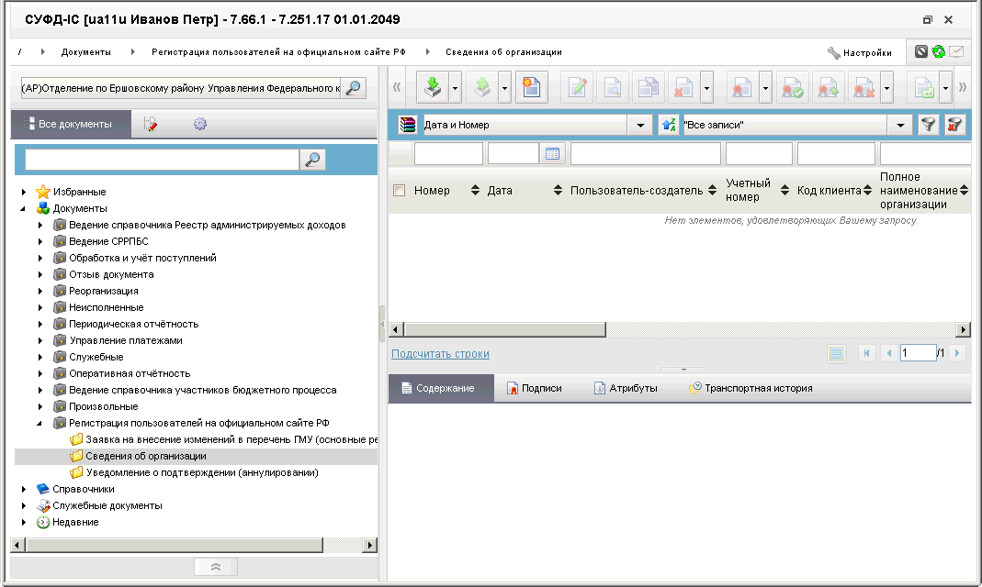
152. ЭФ списка документов «Сведения об организации»

Доступные операции
На АРМ АДБ доступны следующие операции над документом:
- ручной ввод;
- создание на основе родительского документа;
- просмотр и редактирование;
- копирование и удаление;
- подписание и проверка ЭП;
- импорт из ППО «СЭД».

Экранная форма документа
ЭФ документа «Сведения об организации» представлена на рисунках 153-158. Форма содержит следующие закладки:
- «Основные атрибуты (1)»;
- «Полномочия и бюджеты (2)»;
- «Сведения о счетах (3)»;
- «Подписи документа (4)»;
- «Примечание (5)»;
- «Полномочия организации до 01.01.2016»;
- «Системные атрибуты»;
- «Протоколы».
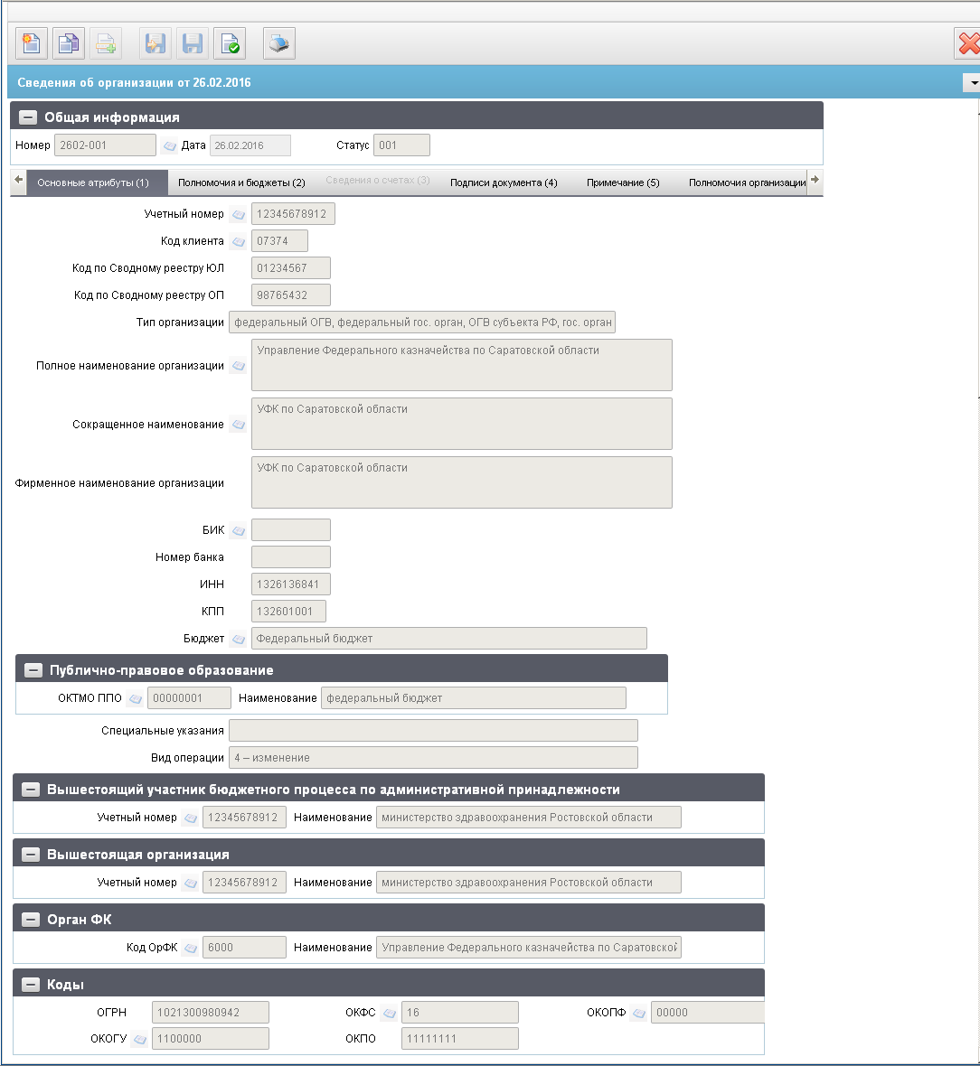
153. ЭФ документа «Сведения об организации», закладки «Основные атрибуты (1)»
Перечень полей документа «Сведения об организации», закладки «Основные атрибуты (1)» приведен в таблице 80.
80. Описание полей документа «Сведения об организации», закладки «Основные атрибуты (1)»
Наименование поля | Описание поля
Группа полей «Общая информация»
Номер | Значение рассчитывается автоматически на основании настроек для текущего типа документа в справочнике «Параметры автонумерации документов». Может быть заполнено вручную.  В случае если значение было изменено вручную и не соответствует автоматически вычисленному значению, правильный порядковый номер может быть проставлен по нажатию кнопки.  Для ОФК off-line заполняется вручную.
Дата | Заполняется по умолчанию значением текущей системной даты.  Выбор из системного календаря.  Ввод значения вручную.
Статус | Бизнес – статус (наименование).
Закладка «Основные атрибуты (1)»
Учетный номер | Учетный номер УБП: Доступен выбор из справочника «Сводный перечень заказчиков» (далее – СПЗ).  Ввод значения вручную.  Не заполняется, если в поле «Вид операции» указано значение «0».
Код клиента | Автоматически заполняется на основании системной константы текущего АРМ.  Доступен выбор из справочника:  - СРРПБС/ПУБП, если ФБ или МБ/СБ;  - НУБП, если значение поля «Тип организации (код)» указано «03», «07» или «09».  Ввод значения вручную.
Код по Сводному реестру ЮЛ | Уникальный код по Сводному реестру организации, являющейся юридическим лицом.  Если значение поля «Переход на СР» = 1, то автозаполнение осуществляется по справочнику «Реестр участников бюджетного процесса, а также юридических лиц, не являющихся участниками бюджетного процесса», при условии, что в поле «Является обособленным подразделением» флаг не установлен, то указывается значение поля «Код организации».
Код по Сводному реестру ОП | Уникальный код по Сводному реестру организации, являющейся обособленным подразделением юридического лица.  Если значение поля «Переход на СР» = 1, то автозаполнение осуществляется по справочнику «Реестр участников бюджетного процесса, а также юридических лиц, не являющихся участниками бюджетного процесса», при условии, что в поле «Является обособленным подразделением» флаг установлен, то указывается значение поля «Код организации».
Тип организации | Код и наименование типа организации УБП.  Код выбирается из списка возможных значений. Список допустимых значений: 01, 02, 03, 04, 05, 06, 07, 08, 09, 10, 11, 12, 13, 14, 15, 16, 17, 18, 19, 20, 21.  Наименование заполняется автоматически на основании указанного значения в поле «Тип организации (код)».  Список соответствий значений:  - «федеральный орган исполнительной власти, орган исполнительной власти субъекта Российской Федерации, федеральный орган государственной власти (орган государственной власти субъекта Российской Федерации, орган местного самоуправления), в том числе его территориальные органы, государственный орган, муниципальный орган» = 01;  - «орган управления государственным внебюджетным фондом» = 02;  - «бюджетное учреждение» = 03;  - «организация с долей государственного участия» = 04;  - «унитарное предприятие» = 05;  - «субъект естественных монополий» = 06;  - «иная организация» = 07;  - «казенное учреждение» = 08;  - «государственная корпорация, государственная компания (в том числе госкорпорация «Росатом»)» 09;  - «автономное учреждение» = 10;  - «организация, осуществляющая регулируемые виды деятельности» = 11;  - «хозяйственное общество с долей государства, муниципального образования более 50 процентов» = 12;  - «дочернее хозяйственное общество» = 13;  - «специализированная организация» = 14;  - «оператор общероссийского официального сайта» = 15;  - «оператор электронной площадки» = 16;  - «орган аудита» = 17;  - «банк» = 18;  - «орган контроля» = 19;  - «иное юридическое лицо» = 20;  - «организация, оказывающая услуги по обслуживанию пользователей ЕИС» = 21.  Значение поля «07», «15», «17», «19» возможно выбрать только при создании ЭД «Сведения об организации» со значением в поле «Специальные указания» равным «02» (сведения об аннулировании).
Полное наименование организации | УБП: Заполняется автоматически на основании указанного значения в поле «Код клиента» из справочника:  - СРРПБС/ПУБП, если ФБ или МБ/СБ;  - НУБП, если значение поля «Тип организации (код)» указано «03», «07» или «09».  Если значение поля «Переход на СР» = 1, то автозаполнение осуществляется по справочнику «Реестр участников бюджетного процесса, а также юридических лиц, не являющихся участниками бюджетного процесса».  Ввод значения вручную.
Сокращенное наименование | УБП: Заполняется автоматически на основании указанного значения в поле «Код клиента» из справочника:  - СРРПБС/ПУБП, если ФБ или МБ/СБ;  - НУБП, если значение поля «Тип организации (код)» указано «03», «07» или «09».  Ввод значения вручную.
Фирменное наименование организации | Если значение поля «Переход на СР» = 1, то автозаполнение осуществляется по справочнику «Реестр участников бюджетного процесса, а также юридических лиц, не являющихся участниками бюджетного процесса».
БИК | УБП: Доступен выбор из справочника «Банки».  Ввод значения вручную.  Обязательно для заполнения для организаций с типом «18». Для остальных типов организаций поле не заполняется.
Номер банка | УБП: Ввод значения вручную.  Обязательно для заполнения для организаций с типом «18». Для остальных типов организаций поле не заполняется.
ИНН | УБП: Заполняется автоматически на основании указанного значения в поле «Код клиента» из справочника «СРРПБС/ПУБП/НУБП».  Если значение поля «Переход на СР» = 1, то автозаполнение осуществляется по справочнику «Реестр участников бюджетного процесса, а также юридических лиц, не являющихся участниками бюджетного процесса».  Если не заполнено, и указано значение в поле «Учетный номер», присутствующее в СПЗ, то заполняется значением соответствующего реквизита из справочника «СПЗ».  Ввод значения вручную.  Не заполняется, если в поле «Вид операции» указано значение «5». В остальных случаях обязательно для заполнения.
КПП | УБП: Заполняется автоматически на основании указанного значения в поле «Код клиента» из справочника «СРРПБС/ПУБП/НУБП».  Если значение поля «Переход на СР» = 1, то автозаполнение осуществляется по справочнику «Реестр участников бюджетного процесса, а также юридических лиц, не являющихся участниками бюджетного процесса».  Если не заполнено, и указано значение в поле «Учетный номер», присутствующее в СПЗ, то заполняется значением соответствующего реквизита из справочника «СПЗ».  Ввод значения вручную.  Не заполняется, если в поле «Вид операции» указано значение «5». В остальных случаях обязательно для заполнения.
Бюджет | Наименование бюджета.  УБП: Заполняется автоматически на основании системной константы.  Соответствующим значением по справочнику «Бюджеты» для выбранного «Кода клиента».  Доступен выбор из справочника «Бюджеты».  Ввод значения вручную.  Может быть указано значение «нет».  Не заполняется, если в поле «Вид операции» указано значение «5».  В остальных случаях обязательно для заполнения.
Специальные указания | Код и наименование специальных указаний для УБП.  Код выбирается из списка допустимых значений – 01, 02.  По умолчанию пустое поле.  Наименование заполняется автоматически на основании значения поля «Специальные указания (код)».  Список соответствий значений:  - «Отзыв» = 01;  - «Аннулирование полномочий организаций в сфере закупки» = 02.
Вид операции | Код и наименование вида операции УБП.  Код: Доступен выбор из списка допустимых значений: 0, 4, 5.  Наименование заполняется автоматически на основании указанного значения в поле «Вид операции (код)».  Список соответствий значений:  - 0 – «включение»;  - 4 – «изменение»;  - 5 – «уточнение».  Значение, равное «5», может указываться только для документа, в котором поле «Тип организации» принимает одно из следующих значений: «04», «05», «06», «09», «10», «11», «12», «13», «20».
Закладка «Основные атрибуты (1)», группа полей «Публично-правовое образование»
ОКТМО ППО | УБП: Указывается значение кода по ОКТМО из справочника «ОКТМО».  Значение поля может указываться одним из способов:  - если указано значение в поле «Учетный номер», присутствующее в СПЗ среди актуальных записей, то заполняется автоматически значением соответствующего реквизита (ОКТМО ППО) из справочника «СПЗ»;  - заполнение из импортируемого файла;  - ручной ввод – перечень возможных кодов для выбора значения поля «ОКТМО ППО» ограничен активными на текущую дату записями справочника «ОКТМО», в которых значение поля «Раздел» равно «1» (муниципальные образования);  - если значение поля «Переход на СР» = 1, то автозаполнение осуществляется по справочнику «Реестр участников бюджетного процесса, а также юридических лиц, не являющихся участниками бюджетного процесса» и указывается значение поля «Наименование публично-правового образования – учредителя» (OKTMO Founder).  По умолчанию не заполняется.  Обязательно к заполнению, если заполнено поле «Наименование публично-правового образования». При импорте на клиентский АРМ структурированного файла утвержденного формата, не содержащего указанный реквизит – присутствует возможность заполнения поля вручную.
Наименование публично-правового образования | УБП: Значение поля может указываться одним из способов:  - если указано значение в поле «Учетный номер», присутствующее в СПЗ среди актуальных записей, то заполняется автоматически значением соответствующего реквизита (Наименование ППО) из справочника «СПЗ»;  - заполнение из импортируемого файла;  - автозаполнение значением поля «Наименование» справочника «ОКТМО», соответствующим значению поля «ОКТМО ППО» с возможностью редактирования. Если «ОКТМО ППО» равно «00000000», то указывается значение «Российская Федерация»;  - если значение поля «Переход на СР» = 1, то автозаполнение осуществляется по справочнику «Реестр участников бюджетного процесса, а также юридических лиц, не являющихся участниками бюджетного процесса» и указывается значение поля «Наименование публично-правового образования – учредителя» (FounderNamePPO).  По умолчанию не заполняется.  Поле «Наименование публично-правового образования» обязательно к заполнению для организаций с типом: 01, 03, 04, 05, 08, 09, 10, 12, 13.  При импорте на клиентский АРМ структурированного файла утвержденного формата, не содержащего указанный реквизит – присутствует возможность заполнения поля вручную.
Закладка «Основные атрибуты (1)», группа полей «Вышестоящий участник бюджетного процесса по административной принадлежности»
Учетный номер | УБП: Заполняется автоматически соответствующим реквизитом (Код Вышестоящей организации по административной принадлежности) из справочника «СПЗ», если заполнено поле «Учетный номер» (основных атрибутов) и указанное значение присутствует в справочнике «СПЗ».  Если значение поля «Переход на СР» = 1, то автозаполнение осуществляется по справочнику «Реестр участников бюджетного процесса, а также юридических лиц, не являющихся участниками бюджетного процесса» и указывается значение 4-8 символов поля «Код вышестоящей организации по Сводному реестру» записи справочника (ParentSuCode).  Доступен выбор из справочника «СПЗ».  Ввод значения вручную.
Наименование | УБП: Если указано значение в поле «Учетный номер», присутствующее в СПЗ, то заполняется значением соответствующего реквизита из справочника «СПЗ»; иначе заполняется автоматически значением поля «Вышестоящая организация (наименование)» из справочника «СРРПБС/ПУБП/НУБП» на основании указанного значения в поле «Код клиента».  Доступен выбор из справочника «СПЗ».  Если значение поля «Переход на СР» = 1, то автозаполнение осуществляется по справочнику «Реестр участников бюджетного процесса, а также юридических лиц, не являющихся участниками бюджетного процесса» и указывается значение поля «Наименование вышестоящего участника бюджетного процесса» записи справочника (ParentSuName).  Ввод значения вручную.  Может быть указано значение «нет».  Не заполняется, если в поле «Вид операции» указано значение «5». В остальных случаях обязательно для заполнения.
Закладка «Основные атрибуты (1)», группа полей «Вышестоящая организация»
Учетный номер | УБП: Заполняется автоматически соответствующим реквизитом из справочника «СПЗ», если заполнено поле «Учетный номер» и указанное значение присутствует в справочнике «СПЗ».  Доступен выбор из справочника «СПЗ».  Ввод значения вручную.
Наименование | УБП: Заполняется автоматически на основании значения поля «Учетный номер вышестоящей организации» из справочника «СПЗ».  Доступен выбор из справочника «СПЗ».  Ввод значения вручную.  Может быть указано значение «нет».  Не заполняется, если в поле «Вид операции» указано значение «5». В остальных случаях обязательно для заполнения.
Закладка «Основные атрибуты (1)», группа полей «Орган ФК»
Код ОрФК | УБП: По умолчанию заполняется на основании системной константы кодом собственного ТОФК, если уровень УФК, иначе определяется до уровня УФК.  Ввод значения вручную.  Выбор из справочника «Органы ФК».  Не заполняется, если в поле «Вид операции» указано значение «5». В остальных случаях обязательно для заполнения.
Наименование | УБП: Заполняется автоматически полным наименованием ТОФК на основании значения поля «Код ОрФК» по справочнику «Органы ФК».  Ввод значения вручную.  Выбор из справочника «Органы ФК».
Закладка «Основные атрибуты (1)», группа полей «Коды»
ОГРН | УБП: Заполняется автоматически соответствующим реквизитом из справочника «СПЗ», если заполнено поле «Учетный номер» и указанное значение присутствует в справочнике «СПЗ».  Если значение поля «Переход на СР» = 1, то автозаполнение необходимо осуществлять по справочнику «Реестр участников бюджетного процесса, а также юридических лиц, не являющихся участниками бюджетного процесса».  Ввод значения вручную.  Не заполняется, если в поле «Вид операции» указано значение «5». В остальных случаях обязательно для заполнения.
ОКФС | УБП: Заполняется автоматически соответствующим реквизитом из справочника «СПЗ», если заполнено поле «Учетный номер» и указанное значение присутствует в справочнике «СПЗ».  Если значение поля «Переход на СР» = 1, то автозаполнение необходимо осуществлять по справочнику «Реестр участников бюджетного процесса, а также юридических лиц, не являющихся участниками бюджетного процесса».  Доступен выбор из справочника «ОКФС».  Ввод значения вручную.  Указание группировочных позиций – 10, 11, 15, 17, 20, 30, 40, в поле не допускается.  Не заполняется, если в поле «Вид операции» указано значение «5». В остальных случаях обязательно для заполнения.
ОКОПФ | УБП: Заполняется автоматически соответствующим реквизитом из справочника «СПЗ», если заполнено поле «Учетный номер» и указанное значение присутствует в справочнике «СПЗ».  Если значение поля «Переход на СР» = 1, то автозаполнение необходимо осуществлять по справочнику «Реестр участников бюджетного процесса, а также юридических лиц, не являющихся участниками бюджетного процесса».  Доступен выбор из справочника «ОКОПФ».  Ввод значения вручную.  Не заполняется, если в поле «Вид операции» указано значение «5». В остальных случаях обязательно для заполнения.
ОКОГУ | УБП: Заполняется автоматически соответствующим реквизитом из справочника «СПЗ», если заполнено поле «Учетный номер» и указанное значение присутствует в справочнике «СПЗ».  Если значение поля «Переход на СР» = 1, то автозаполнение необходимо осуществлять по справочнику «Реестр участников бюджетного процесса, а также юридических лиц, не являющихся участниками бюджетного процесса».  Доступен выбор из справочника «ОКОГУ».  Ввод значения вручную.  Обязательно для заполнения, если значение поля «Тип организации» равно «01».
ОКПО | УБП: Заполняется автоматически соответствующим реквизитом из справочника «СПЗ», если заполнено поле «Учетный номер» и указанное значение присутствует в справочнике «СПЗ».  Если значение поля «Переход на СР» = 1, то автозаполнение необходимо осуществлять по справочнику «Реестр участников бюджетного процесса, а также юридических лиц, не являющихся участниками бюджетного процесса».  Доступен выбор из справочника «ОКПО».  Ввод значения вручную.  Не заполняется, если в поле «Вид операции» указано значение «5». В остальных случаях обязательно для заполнения.
ЭФ документа «Сведения об организации», закладки «Полномочия и бюджеты (2)» представлена на рисунке 154.
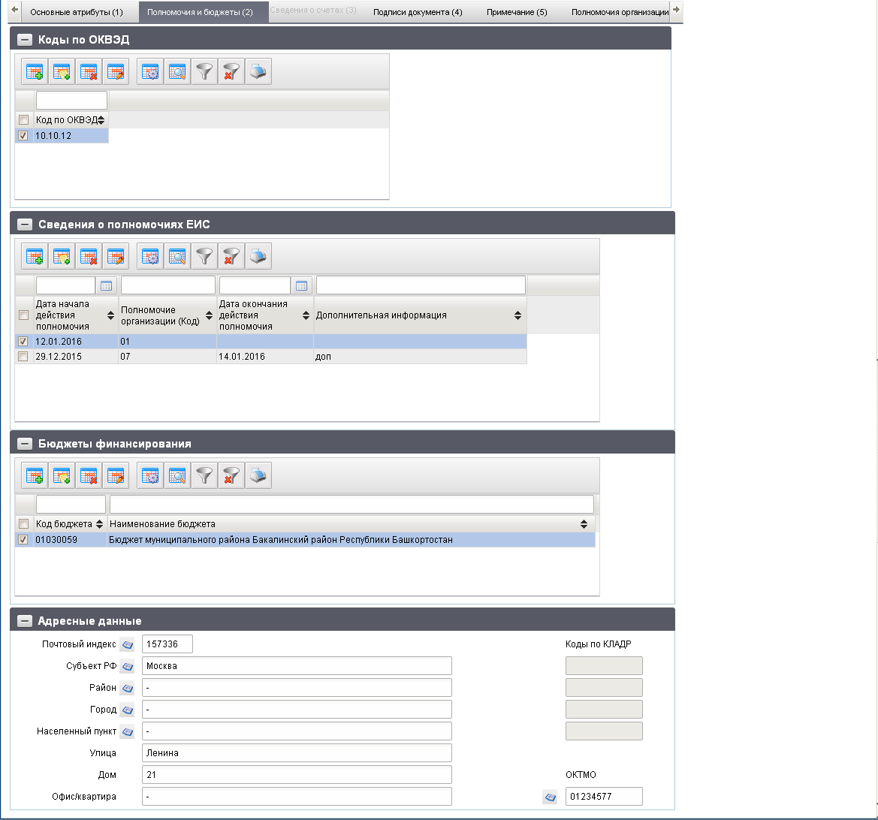
154. ЭФ документа «Сведения об организации», закладки «Полномочия и бюджеты (2)»
Перечень полей документа «Сведения об организации», закладки «Полномочия и бюджеты (2)» приведен в таблице 81.
81. Описание полей документа «Сведения об организации», закладки «Полномочия и бюджеты (2)»
Наименование поля | Описание поля
Закладка «Полномочия и бюджеты (2)» не заполняется при значении кода СУ «02» или «03», или при значении кода ВО «5» (ограничен доступ, блокируются все поля закладки для ввода). В остальных случаях обязательно для заполнения.
Закладка «Полномочия и бюджеты (2)», табличное поле «Коды по ОКВЭД»
Код по ОКВЭД | УБП: Доступен выбор из справочника «ОКВЭД».  Ввод значения вручную.
Закладка «Полномочия и бюджеты (2)», табличное поле «Сведения о полномочиях ЕИС».
Каждая строка содержит сведения об одном полномочии. Блок не заполняется при значении кода специальных указаний «02», или если значение поля «Вид операции» равно «5».
Полномочие организации (Код) | Выбирается из списка значений.  Допустимые значения: «01», «02», «03», «04», «05», «06», «07»; «08», «09», «10», «11», «12», «13», «14», «15», «16», «17»; «18», «19», «20», «21», «22», «23», «24», «25».
Полномочие организации (наименование) | Заполняется автоматически на основании значения поля «Полномочие организации (Код)».  Список соответствие значений:  - 01 – «заказчик»;  - 02 – «уполномоченный орган»;  - 03 – «уполномоченное учреждение»;  - 04 – «специализированная организация»;  - 05 – «контрольный орган в сфере закупок»;  - 06 – «орган, уполномоченный на осуществление контроля в соответствии с частью 5 статьи 99 Федерального закона № 44–ФЗ»;  - 07 – «орган внутреннего контроля»;  - 08 – «финансовый орган»;  - 09 – «банк»;  - 10 – «организация, оказывающая услуги по обслуживанию пользователей ЕИС»;  - 11 – «оператор электронной площадки»;  - 12 – «орган аудита в сфере закупок»;  - 13 – «орган, размещающий правила нормирования»;  - 14 – «орган, устанавливающий требования к отдельным видам товаров, работ, услуг и (или) нормативные затраты»;  - 15 – «орган, разрабатывающий типовые контракты и типовые условия контрактов»;  - 16 – «заказчик, осуществляющий закупки в соответствии с Федеральным законом № 44–ФЗ, в связи с неразмещением положения о закупке в соответствии с положениями Федерального закона № 223–ФЗ»;  - 17 – «заказчик, осуществляющий закупку на проведение обязательного аудита»;  - 18 – «заказчик, осуществляющий закупки в соответствии с частью 5 статьи 15 Федерального закона № 44–ФЗ»;  - 19 – «организация, осуществляющая полномочия заказчика на осуществление закупок на основании соглашения в соответствии с частью 6 статьи 15 Федерального закона № 44–ФЗ»;  - 20 – «оператор информационной системы, взаимодействующей с ЕИС»;  - 21 – «орган, уполномоченный на ведение библиотеки типовых контрактов, типовых условий контрактов»;  - 22 – «орган, осуществляющий мониторинг закупок»;  - 23 – «орган по регулированию контрактной системы в сфере закупок»;  - 24 – «организация, осуществляющая мониторинг в соответствии с Федеральным законом № 223–ФЗ»;  - 25 – «организация, осуществляющая оценку соответствия в соответствии с Федеральным законом № 223–ФЗ».
Дата начала действия полномочия | Выбор из системного календаря.  Ввод значения вручную.
Дата окончания действия полномочия | Выбор из системного календаря.  Ввод значения вручную.
Дополнительная информация | Ввод значения вручную.
Закладка «Полномочия и бюджеты (2)», табличное поле «Бюджеты финансирования»
Код бюджета | УБП: Автозаполнение значением соответствующим полю «Наименование бюджета» по справочнику «Бюджеты».  Ввод значения вручную.
Наименование бюджета | УБП: Выбор из справочника «Бюджеты».  Ввод значения вручную.
Закладка «Полномочия и бюджеты (2)», группа полей «Адресные данные»
ОКТМО | УБП: Если значение поля «Переход на СР» = 1, то автозаполнение необходимо осуществлять по справочнику «Реестр участников бюджетного процесса, а также юридических лиц, не являющихся участниками бюджетного процесса».  Выбор из справочника «ОКТМО».  Список значений справочника для заполнения поля «ОКТМО» ограничен по условию значения признака ОКАТО/ОКТМО = «ОКТМО» с учётом актуальности записи на дату в/д документа (флаг активности + диапазон действия с/по).  Ввод значения вручную.  Значение поля может быть 8 или 11 символов.
Почтовый индекс | УБП: Если значение поля «Переход на СР» = 1, то автозаполнение необходимо осуществлять по справочнику «Реестр участников бюджетного процесса, а также юридических лиц, не являющихся участниками бюджетного процесса».  Выбор из справочника «КЛАДР» (если присутствует в справочнике «КЛАДР» для объекта 4-го уровня («населенный пункт»).  Ввод значения вручную.
Субъект РФ | Наименование субъекта РФ УБП.  УБП: Если значение поля «Переход на СР» = 1, то автозаполнение необходимо осуществлять по справочнику «Реестр участников бюджетного процесса, а также юридических лиц, не являющихся участниками бюджетного процесса».  Если значение поля «Почтовый индекс» присутствует в справочнике «КЛАДР», то автоматически заполняется соответствующим значением из справочника «КЛАДР».  Выбор из справочника «КЛАДР».  Ввод значения вручную.
Район | Наименование района УБП.  УБП: Если значение поля «Переход на СР» = 1, то автозаполнение необходимо осуществлять по справочнику «Реестр участников бюджетного процесса, а также юридических лиц, не являющихся участниками бюджетного процесса».  Если значение поля «Почтовый индекс» присутствует в справочнике «КЛАДР», то автоматически заполняется соответствующим значением из справочника «КЛАДР».  Выбор из справочника «КЛАДР».  Ввод значения вручную.  В случае отсутствия указывается значение «–» (прочерк).
Город | Наименование города УБП.  УБП: Если значение поля «Переход на СР» = 1, то автозаполнение необходимо осуществлять по справочнику «Реестр участников бюджетного процесса, а также юридических лиц, не являющихся участниками бюджетного процесса».  Если значение поля «Почтовый индекс» присутствует в справочнике «КЛАДР», то автоматически заполняется соответствующим значением из справочника «КЛАДР».  Выбор из справочника «КЛАДР».  Ввод значения вручную.  В случае отсутствия указывается значение «–» (прочерк).
Населенный пункт | Наименование населенного пункта УБП.  УБП: Если значение поля «Переход на СР» = 1, то автозаполнение необходимо осуществлять по справочнику «Реестр участников бюджетного процесса, а также юридических лиц, не являющихся участниками бюджетного процесса».  Если значение поля «Почтовый индекс» присутствует в справочнике «КЛАДР», то автоматически заполняется соответствующим значением из справочника «КЛАДР».  Выбор из справочника «КЛАДР».  Ввод значения вручную.  В случае отсутствия указывается значение «–» (прочерк).
Улица | Наименование улицы.  УБП: Если значение поля «Переход на СР» = 1, то автозаполнение необходимо осуществлять по справочнику «Реестр участников бюджетного процесса, а также юридических лиц, не являющихся участниками бюджетного процесса».  Ввод значения вручную.  В случае отсутствия указывается значение «–» (прочерк).
Дом | Наименование дома.  УБП: Если значение поля «Переход на СР» = 1, то автозаполнение необходимо осуществлять по справочнику «Реестр участников бюджетного процесса, а также юридических лиц, не являющихся участниками бюджетного процесса».  Ввод значения вручную.  В случае отсутствия указывается значение «–» (прочерк).
Офис | Наименование офиса.  УБП: Если значение поля «Переход на СР» = 1, то автозаполнение необходимо осуществлять по справочнику «Реестр участников бюджетного процесса, а также юридических лиц, не являющихся участниками бюджетного процесса».  Ввод значения вручную.  В случае отсутствия указывается значение «–» (прочерк).
Группа полей «Коды по «КЛАДР»
Субъект РФ | Код субъекта РФ по «КЛАДР».  УБП: Если значение поля «Переход на СР» = 1, то автозаполнение необходимо осуществлять по справочнику «Реестр участников бюджетного процесса, а также юридических лиц, не являющихся участниками бюджетного процесса».  Автоматически заполняется на основании значения поля «Субъект РФ (наименование)».
Район | Код района РФ по «КЛАДР».  УБП: Если значение поля «Переход на СР» = 1, то автозаполнение необходимо осуществлять по справочнику «Реестр участников бюджетного процесса, а также юридических лиц, не являющихся участниками бюджетного процесса».  Автоматически заполняется на основании значения поля «Район (наименование)».  Если в поле «Район (наименование)» указано значение «-», то не заполняется.
Город | Код города по «КЛАДР».  УБП: Если значение поля «Переход на СР» = 1, то автозаполнение необходимо осуществлять по справочнику «Реестр участников бюджетного процесса, а также юридических лиц, не являющихся участниками бюджетного процесса».  Автоматически заполняется на основании значения поля «Город (наименование)».
Населенный пункт | Код населенного пункта по «КЛАДР».  УБП: Если значение поля «Переход на СР» = 1, то автозаполнение необходимо осуществлять по справочнику «Реестр участников бюджетного процесса, а также юридических лиц, не являющихся участниками бюджетного процесса».  Автоматически заполняется на основании значения поля «Населенный пункт (наименование)».
ЭФ документа «Сведения об организации», закладки «Сведения о счетах (3)» представлена на рисунке 155.
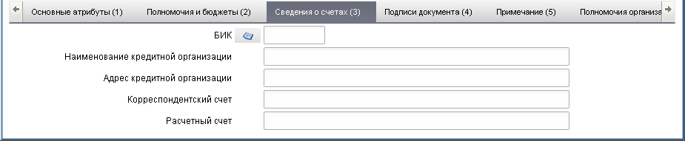
155. ЭФ документа «Сведения об организации», закладки «Сведения о счетах (3)»
Перечень полей документа «Сведения об организации», закладки «Сведения о счетах (3)» приведен в таблице 82.
82. Описание полей документа «Сведения об организации», закладки «Сведения о счетах (3)»
Наименование поля | Описание поля
Закладка «Сведения о счетах (3)» заполняется только при типе организации = «04», «05», «06», «09», «10», «11», «12», «13», «20». Иначе, ограничен доступ, блокируются все поля закладки для ввода.
БИК | УБП: Доступен выбор из справочника «Банки».  Ввод значения вручную.
Наименование кредитной организации | УБП: Заполняется автоматически на основании поля «БИК» по справочнику «Банки».  Ввод значения вручную.
Адрес кредитной организации | УБП: Заполняется автоматически на основании поля «БИК» по справочнику «Банки».  Ввод значения вручную.
Корреспондентский счет | УБП: Заполняется автоматически на основании поля «БИК» по справочнику «Банки».  Ввод значения вручную.
Расчетный счет | УБП: Ввод значения вручную.
ЭФ документа «Сведения об организации», закладки «Подписи документа (4)» представлена на рисунке 156.
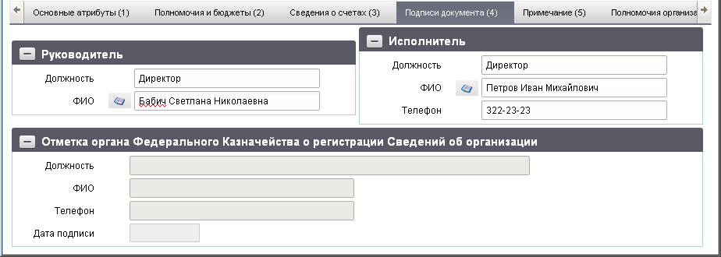
156. ЭФ документа «Сведения об организации», закладки «Подписи документа (4)»
Перечень полей документа «Сведения об организации», закладки «Подписи документа (4)» приведен в таблице 83.
83. Описание полей документа «Сведения об организации», закладки «Подписи документа (4)»
Наименование поля | Описание поля
Группа полей «Руководитель»
Должность | Заполняется автоматически при подписании ЭП данными подписанта.
ФИО | Заполняется автоматически при подписании ЭП данными подписанта.
Группа полей «Исполнитель»
Должность | УБП: Заполняется автоматически на основании указанного значения в поле «ФИО ответственного исполнителя» из справочника «Сотрудники».  Ввод вручную.
ФИО | УБП: Доступен выбор из справочника «Сотрудники».  Ввод вручную.
Телефон | УБП: Заполняется автоматически на основании указанного значения в поле «ФИО ответственного исполнителя» из справочника «Сотрудники».  Ввод вручную.
Дата подписания | Заполняется автоматически при подписании ЭП данными подписанта.
Группа полей «Отметка органа Федерального Казначейства о регистрации Сведений об организации»
Должность | Импорт из СЭД.
ФИО | Импорт из СЭД.
Телефон | Импорт из СЭД.
Дата подписи | Импорт из СЭД.
ЭФ документа «Сведения об организации», закладки «Примечание (5)» представлена на рисунке 157.
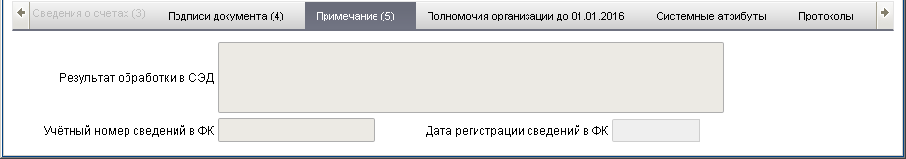
157. ЭФ документа «Сведения об организации», закладки «Примечание (5)»
Перечень полей документа «Сведения об организации», закладки «Примечание (5)» приведен в таблице 84.
84. Описание полей документа «Сведения об организации», закладки «Примечание (5)»
Наименование поля | Описание поля
Результат обработки в СЭД | Указывается результат обработки ЭД «Сведения об организации» в ППО «СЭД».  Заполняется значением поля «Комментарий» ЭД «Квиток» В случае если документом не пройден контроль в ППО «СЭД».
Учетный номер сведений в ФК | Заполняется на основании информации из ЭД «Квиток».
Дата регистрации сведений в ФК | Заполняется на основании информации из ЭД «Квиток».
ЭФ документа «Сведения об организации», закладки «Полномочия организации до 01.01.2016» представлена на рисунке 158.
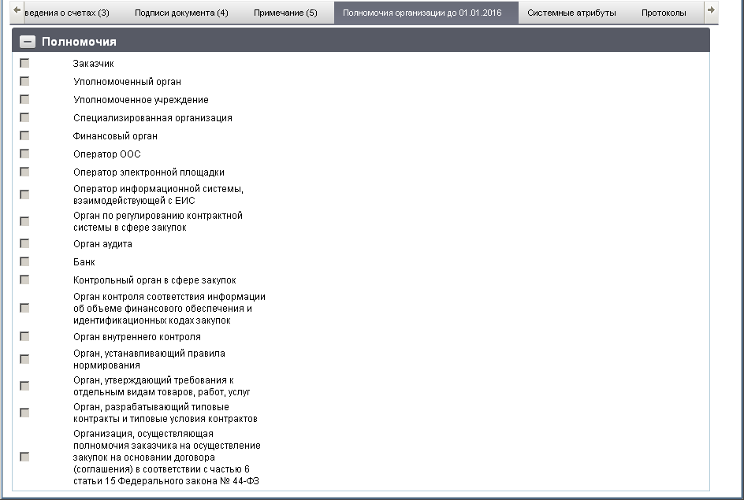
158. ЭФ документа «Сведения об организации», закладки «Полномочия организации до 01.01.2016»
Перечень полей документа «Сведения об организации», закладки «Полномочия организации до 01.01.2016» приведен в таблице 85.
85. Описание полей документа «Сведения об организации», закладки «Полномочия организации до 01.01.2016»
Наименование поля | Описание поля
Закладка «Полномочия организации до 01.01.2016», группа полей «Полномочия».
Закладка недоступна для редактирования, не заполняется с 01.01.2016. Позволяет просматривать полномочия организации до 01.01.2016
Заказчик | Значение по умолчанию «Нет полномочия».  Ввод значения вручную.  Допустимые значения:  - «0» – Нет полномочия;  - «1» – Есть полномочия.
Уполномоченный орган
Уполномоченное учреждение
Специализированная организация
Финансовый орган
Оператор ООС
Оператор электронной площадки
Оператор информационной системы, взаимодействующей с ЕИС
Орган по регулированию контрактной системы в сфере закупок
Орган аудита
Банк
Контрольный орган в сфере закупок
Орган контроля соответствия информации об объеме финансового обеспечения и идентификационных кодах закупок
Орган внутреннего контроля
Орган, устанавливающий правила нормирования
Орган, утверждающий требования к отдельным видам товаров, работ, услуг
Орган, разрабатывающий типовые контракты и типовые условия контрактов
Организация, осуществляющая полномочия заказчика на осуществление закупок на основании договора (соглашения) в соответствии с частью 6 статьи 15 Федерального закона № 44-ФЗ

Уведомление о подтверждении (аннулировании)
ЭД «Уведомление о подтверждении (аннулировании)» создается автоматически после поступления на АРМ АДБ ЭД «Запрос на подтверждение» и направляется в адрес ТОФК, отправившего ЭД «Запрос на подтверждение».
Для работы с документами «Уведомление о подтверждении (аннулировании)» следует перейти в пункт меню «Документы – Регистрация пользователей на официальном сайте РФ – Уведомление о подтверждении (аннулировании)». Откроется ЭФ списка документов, представленная на рисунке 159.
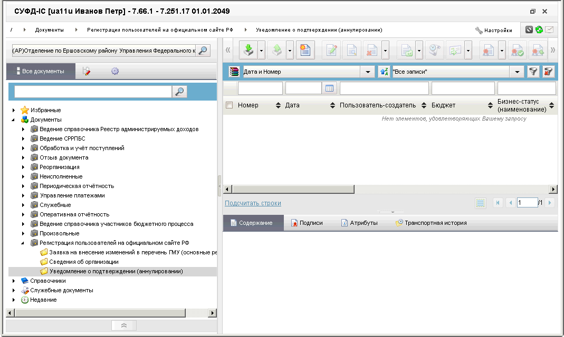
159. ЭФ списка документов «Уведомление о подтверждении (аннулировании)»

Доступные операции
На АРМ АДБ доступны следующие операции над документом:
- создание на основе родительского документа;
- просмотр и редактирование;
- удаление;
- подписание и проверка ЭП;
- экспорт во внешнюю систему.

Экранная форма документа
ЭФ документа «Уведомление о подтверждении (аннулировании)» представлена на рисунке 160. Форма содержит следующие закладки:
- «Реквизиты запроса (1)»;
- «Подписи (2)».
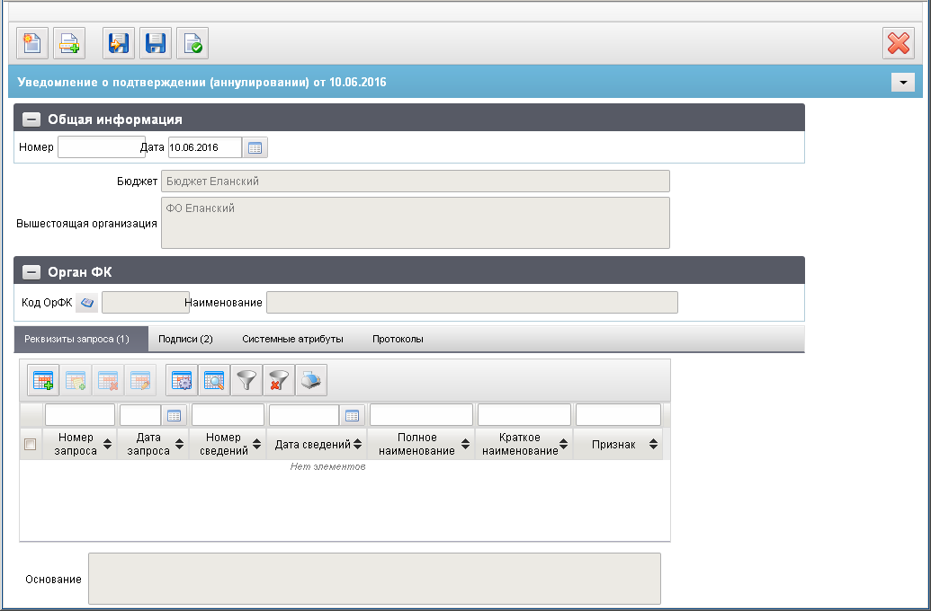
160. ЭФ документа «Уведомление о подтверждении (аннулировании)», закладки «Реквизиты запроса (1)»
Перечень полей документа «Уведомление о подтверждении (аннулировании)», закладки «Реквизиты запроса (1)» приведен в таблице 86.
86. Описание полей документа «Уведомление о подтверждении (аннулировании)», закладки «Реквизиты запроса (1)»
Наименование поля | Описание поля
Группа полей «Общая информация»
Номер | Номер уведомления.  Заполняется пользователем вручную.
Дата | Дата уведомления.  Заполняется автоматически текущей системной датой.  Возможно изменение пользователем вручную, либо из системного календаря.  Дата документа не должна быть больше текущей даты.
Бюджет | Наименование бюджета.  Поле недоступно для редактирования.  Автоматически заполняется из справочника «Бюджеты» для системной константы «Код бюджета».
Вышестоящая организация | Полное либо сокращенное (краткое) наименование органа, представляющего Уведомление.  Поле недоступно для редактирования.  Заполняется автоматически значением полного наименования клиента из справочника РУБП/ПУБП (с учетом бюджета) в соответствии с системной константой «Код собственного БУ».
Группа полей «Орган ФК»
Код ОрФК | Код по КОФК ТОФК, в который предоставляется документ.  Поле недоступно для редактирования.  Заполняется автоматически из системной константы «Код собственного ТОФК».  Может быть отредактировано пользователем путем выбора из справочника.
Наименование | Полное наименование органа Федерального казначейства, в который предоставляется документ.  Поле недоступно для редактирования.  Заполняется автоматически из справочника «Органы ФК» в соответствии со значением, указанным в поле «Код ОрФК».
Закладка «Реквизиты запроса (1)»
Табличная часть (если в справочнике «Версии форматов» присутствует активная запись с версией «TXUC130701» и дата документа больше, либо равна «Дате действия с» указанного формата, то таблица может быть многострочной, иначе – однострочная)
Номер запроса | Поле недоступно для редактирования.  Заполняется автоматически значением поля «Номер (запроса)» родительского документа «Запрос на подтверждение».
Дата запроса | Поле недоступно для редактирования.  Заполняется автоматически значением поля «Дата (запроса)» родительского документа «Запрос на подтверждение».
Номер сведений | Поле недоступно для редактирования.  Заполняется автоматически значением поля «Номер сведений» родительского документа «Запрос на подтверждение».
Дата сведений | Поле недоступно для редактирования.  Заполняется автоматически значением поля «Дата сведений» родительского документа «Запрос на подтверждение».
Полное наименование | Полное наименование организации.  Поле недоступно для редактирования.  Заполняется автоматически значением поля родительского документа «Запрос на подтверждение».
Краткое наименование | Краткое наименование организации.  Поле недоступно для редактирования.  Заполняется автоматически значением поля родительского документа «Запрос на подтверждение».
Признак | Список возможных значений:  - «0» - «Подтверждение»;  - «1» - «Аннулирование».
Основание аннулирования | Заполняется пользователем вручную.
ЭФ документа «Уведомление о подтверждении (аннулировании)», закладки «Подписи (2)» представлена на рисунке 161.
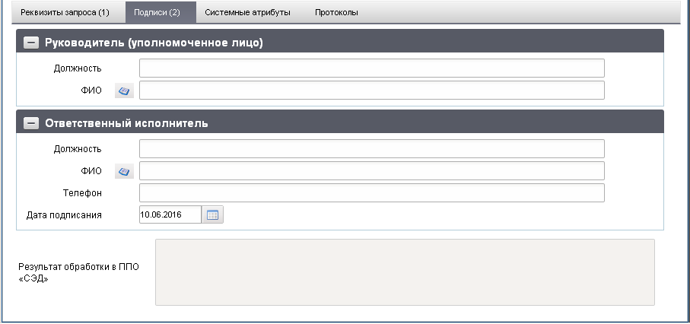
161. ЭФ документа «Уведомление о подтверждении (аннулировании)», закладки «Подписи (2)»
Перечень полей документа «Уведомление о подтверждении (аннулировании)», закладки «Подписи (2)» приведен в таблице 87.
87. Описание полей документа «Уведомление о подтверждении (аннулировании)», закладки «Подписи (2)»
Наименование поля | Описание поля
Группа полей «Руководитель (уполномоченное лицо)»
Должность | Заполняется автоматически значением из справочника «Сотрудники» соответствующим значению поля «Руководитель (уполномоченное лицо): ФИО».  Возможно редактирование пользователем вручную.  Требуется вывод подсказки пользователю: «Заполняется только в случае подписания документ уполномоченным руководителем лицом».
ФИО | Заполняется пользователем путем выбора из справочника «Сотрудники», либо вручную.
Группа полей «Ответственный исполнитель»
Должность | Заполняется соответствующим значением из справочника «Сотрудники» значению поля «Ответственный исполнитель: ФИО».  Может быть отредактировано пользователем вручную.
ФИО | Заполняется пользователем путем выбора из справочника «Сотрудники», либо вручную.
Телефон | Заполняется соответствующим значением из справочника «Сотрудники» значению поля «Ответственный исполнитель: ФИО».  Может быть отредактировано пользователем вручную.
Дата подписания | Дата подписания документа.  Заполняется автоматически текущей системной датой.  Возможно изменение пользователем вручную, либо из системного календаря.
Результат обработки в ППО «СЭД» | Указывается результат обработки ЭД «Уведомление о подтверждении (аннулировании)» в ППО «СЭД».  Поле недоступно для редактирования.  Заполняется значением поля «Комментарий» ЭД «Квиток» В случае если документом не пройден контроль в ППО «СЭД».

Запрос на подтверждение сведений об организации
Регистрация пользователей ООС осуществляется на основании документа «Сведения об организации», который предоставляется организацией в ТОФК в электронном виде или на бумажном носителе. При регистрации организация включается в справочник «Сводный перечень заказчиков» (СПЗ). В зависимости от значения поля «Вид операции» документ «Сведения об организации» предоставляются: для включения в СПЗ, внесения изменений в реквизиты, изменения/аннулирование полномочий или для отзыва.
Краткое описание процесса регистрации пользователей, относящихся к типам 04, 05, 06, и создания записи в справочнике «Сводный перечень заказчиков»:
- ЭД «Сведения об организации», предоставленные пользователем ООС и успешно прошедшие проверку, проходят в ППО «СЭД» автоматизированный контроль на наличие в справочнике «НУБП» («Сводный реестр УБП»).
- При отрицательном результате проверки на наличие в справочнике «НУБП» («Сводный реестр УБП»), в ППО «СЭД» автоматически формируется ЭД «Запрос на подтверждение» в адрес ГРБС /ФО, который направляется адресату.
- В случае если адресат ЭД работает с использованием ППО СУФД АСФК, то ЭД «Запрос на подтверждение» выгружается из ППО «СЭД» в каталог обмена, загружается в ППО СУФД АСФК и доводится до АРМ ГРБС/ФО. При этом в ППО СУФД АСФК формируется квиток, содержащий информацию о результате доставки документа до АРМ ГРБС/ФО, который выгружается в сторону ППО «СЭД».
Для работы с документами «Запрос на подтверждение сведений об организации» следует перейти в пункт меню «Документы – Регистрация пользователей на официальном сайте РФ – Запрос на подтверждение сведений об организации». Откроется ЭФ списка документов, представленная на рисунке рис. 162.
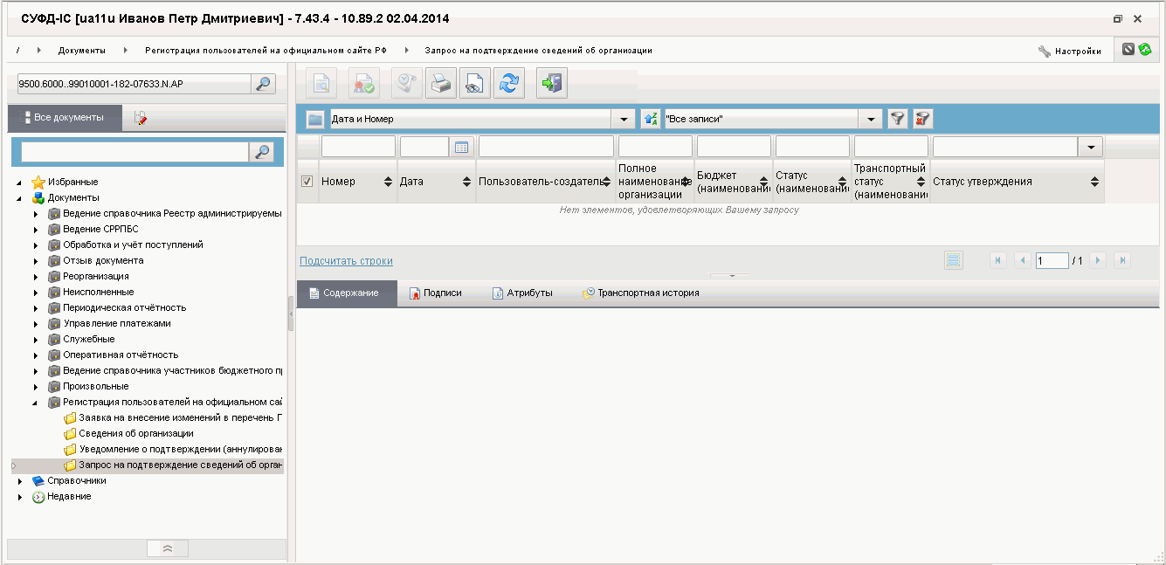
162. Список документов «Запрос на подтверждение сведений об организации»

Доступные операции
На АРМ АДБ доступны следующие операции над документом:
- импорт из внешней системы;
- просмотр;
- проверка ЭП.

Экранная форма документа
ЭФ документа «Запрос на подтверждение сведений об организации» представлена на рисунках 163-165. Форма содержит следующие закладки:
- «Основные атрибуты (1)»;
- «Полномочия (2)»;
- «Подписи (3)».
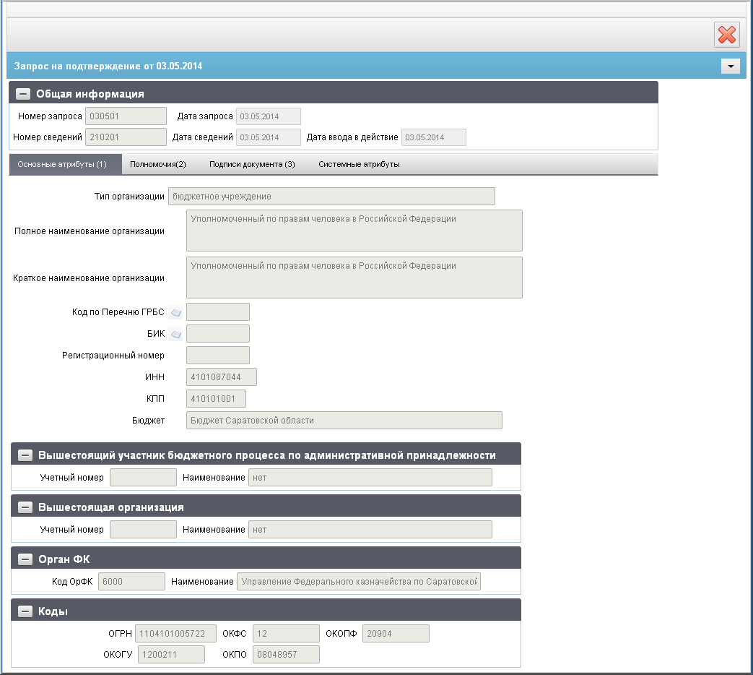
163. ЭФ документа «Запрос на подтверждение сведений об организации», закладки «Основные атрибуты (1)»
Перечень полей документа «Запрос на подтверждение сведений об организации», закладки «Основные атрибуты (1)» приведен в таблице 88.
88. Описание полей документа «Запрос на подтверждение сведений об организации», закладки «Основные атрибуты (1)»
Наименование поля | Описание поля
Группа полей «Общая информация»
Номер | Номер Запроса.  Заполняется из соответствующего поля ТФФ, переданного из ППО «СЭД».
Дата | Дата Запроса.  Заполняется из соответствующего поля ТФФ, переданного из ППО «СЭД».
Дата ввода в действие | Дата ввода в действие Сведений об организации.  Заполняется из соответствующего поля ТФФ, переданного из ППО «СЭД».
Номер сведений | Внутренний номер Сведений об организации.  Заполняется из соответствующего поля ТФФ, переданного из ППО «СЭД».
Дата сведений | Внутренняя дата Сведений об организации.  Заполняется из соответствующего поля ТФФ, переданного из ППО «СЭД».
Закладка «Основные атрибуты (1)»
Тип организации | Заполняется автоматически на основании указанного значения в поле «Тип организации (код)»  Список допустимых значений:  - 03 - «бюджетное учреждение» (если в качестве бюджета указан бюджет ГВБФ, для которого уровень бюджета, определяемый по 4-му символу кода бюджета равен «4»);  - 04 - «организация, имеющая долю государственного участия»;  - 05 - «унитарное предприятие»;  - 06 - «субъект естественных монополий»;  - 08 - «казенное учреждение» (если в качестве бюджета указан бюджет ГВБФ, для которого уровень бюджета, определяемый по 4-му символу кода бюджета равен «4»).
Полное наименование организации | Полное наименование организации.  Заполняется из соответствующего поля ТФФ, переданного из ППО «СЭД».
Краткое наименование организации | Краткое наименование организации.  Заполняется из соответствующего поля ТФФ, переданного из ППО «СЭД».
ИНН | ИНН.  Заполняется из соответствующего поля ТФФ, переданного из ППО «СЭД».
КПП | КПП.  Заполняется из соответствующего поля ТФФ, переданного из ППО «СЭД».
Бюджет | Наименование бюджета.  Заполняется из соответствующего поля ТФФ, переданного из ППО «СЭД».  Для поля допустимо указание значения «Нет».
Группа полей «Вышестоящий УБП по административной принадлежности»
Учетный номер | Учетный номер вышестоящего УБП по административной принадлежности.  Заполняется из соответствующего поля ТФФ, переданного из ППО «СЭД».
Наименование | Наименование вышестоящего участника бюджетного процесса по административной принадлежности.  Заполняется из соответствующего поля ТФФ, переданного из ППО «СЭД».
Группа полей «Вышестоящая организация»
Учетный номер | Учетный номер вышестоящей организации.  Заполняется из соответствующего поля ТФФ, переданного из ППО «СЭД».
Наименование | Наименование вышестоящей организации.  Заполняется из соответствующего поля ТФФ, переданного из ППО «СЭД».
Группа полей «Орган ФК»
Код ОрФК | Код по КОФК ТОФК, сформировавшего документ.  Заполняется из соответствующего поля ТФФ, переданного из ППО «СЭД».
Наименование | Наименование органа Федерального казначейства, сформировавшего документ.  Заполняется из соответствующего поля ТФФ, переданного из ППО «СЭД».
Группа полей «Коды»
ОГРН | ОГРН.  Заполняется из соответствующего поля ТФФ, переданного из ППО «СЭД».
ОКОГУ | ОКОГУ.  Заполняется из соответствующего поля ТФФ, переданного из ППО «СЭД».
ОКФС | ОКФС.  Заполняется из соответствующего поля ТФФ, переданного из ППО «СЭД».
ОКПО | ОКПО.  Заполняется из соответствующего поля ТФФ, переданного из ППО «СЭД».
ОКОПФ | ОКОПФ.  Заполняется из соответствующего поля ТФФ, переданного из ППО «СЭД».
ЭФ документа «Запрос на подтверждение сведений об организации», закладки «Полномочия (2)» представлена на рисунке 164.
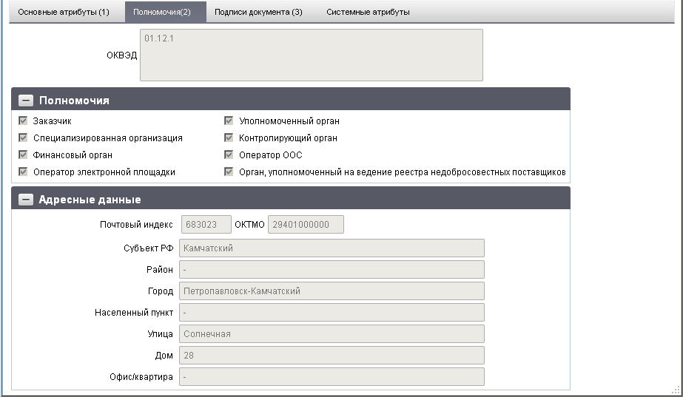
164. ЭФ документа «Запрос на подтверждение сведений об организации», закладки «Полномочия (2)»
Перечень полей документа «Запрос на подтверждение сведений об организации», закладки «Полномочия (2)» приведены в таблице 89.
89. Описание полей документа «Запрос на подтверждение сведений об организации», закладки «Полномочия (2)»
Наименование поля |  | Описание поля
Код по ОКВЭД |  | Код по ОКВЭД.  Заполняется из соответствующего поля ТФФ, переданного из ППО «СЭД».
Группа полей «Полномочия»
Заказчик |  | Заказчик.  Заполняется из соответствующего поля ТФФ, переданного из ППО «СЭД». Допустимые значения:  - 0 – Нет полномочия;  - 1 – Есть полномочие.
Уполномоченный орган |  | Уполномоченный орган.  Заполняется из соответствующего поля ТФФ, переданного из ППО «СЭД». Допустимые значения:  - 0 – Нет полномочия;  - 1 – Есть полномочие.
Специализированная организация |  | Специализированная организация.  Заполняется из соответствующего поля ТФФ, переданного из ППО «СЭД». Допустимые значения:  - 0 – Нет полномочия;  - 1 – Есть полномочие.
Контролирующий орган |  | Контролирующий орган.  Заполняется из соответствующего поля ТФФ, переданного из ППО «СЭД». Допустимые значения:  - 0 – Нет полномочия;  - 1 – Есть полномочие.
Финансовый орган |  | Финансовый орган.  Заполняется из соответствующего поля ТФФ, переданного из ППО «СЭД». Допустимые значения:  - 0 – Нет полномочия;  - 1 – Есть полномочие.
Оператор ООС |  | Оператор ООС.  Заполняется из соответствующего поля ТФФ, переданного из ППО «СЭД». Допустимые значения:  - 0 – Нет полномочия;  - 1 – Есть полномочие.
Оператор электронной площадки |  | Оператор электронной площадки.  Заполняется из соответствующего поля ТФФ, переданного из ППО «СЭД». Допустимые значения:  - 0 – Нет полномочия;  - 1 – Есть полномочие.
Орган, уполномоченный на ведение реестра недобросовестных поставщиков |  | Орган, уполномоченный на ведение реестра недобросовестных поставщиков.  Заполняется из соответствующего поля ТФФ, переданного из ППО «СЭД». Допустимые значения:  - 0 – Нет полномочия;  - 1 – Есть полномочие.
Группа полей «Адрес»
ОКТМО | ОКТМО.  Заполняется из соответствующего поля ТФФ, переданного из ППО «СЭД».
Почтовый индекс | Почтовый индекс.  Заполняется из соответствующего поля ТФФ, переданного из ППО «СЭД».
Наименование субъекта РФ | Наименование субъекта РФ.  Заполняется из соответствующего поля ТФФ, переданного из ППО «СЭД».
Район | Район.  Заполняется из соответствующего поля ТФФ, переданного из ППО «СЭД».
Город | Город.  Заполняется из соответствующего поля ТФФ, переданного из ППО «СЭД».
Населенный пункт | Населенный пункт.  Заполняется из соответствующего поля ТФФ, переданного из ППО «СЭД».
Улица | Улица.  Заполняется из соответствующего поля ТФФ, переданного из ППО «СЭД».
Дом | Дом.  Заполняется из соответствующего поля ТФФ, переданного из ППО «СЭД».
Офис/квартира | Офис/квартира.  Заполняется из соответствующего поля ТФФ, переданного из ППО «СЭД».
ЭФ документа «Запрос на подтверждение сведений об организации», закладки «Полномочия (2)» представлена на рисунке 165.
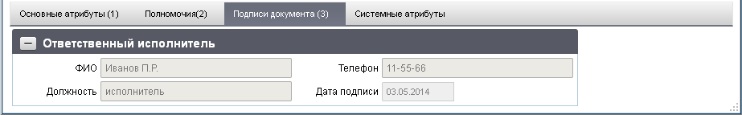
165. ЭФ документа «Запрос на подтверждение сведений об организации», закладки «Подписи (3)»
Перечень полей документа «Запрос на подтверждение сведений об организации», закладки «Подписи (3)» приведен в таблице 90.
90. Описание полей документа «Запрос на подтверждение сведений об организации», закладки «Подписи (3)»
Наименование поля | Описание поля
Группа полей «Ответственный исполнитель»
Должность |  | Должность ответственного исполнителя ТОФК.  Заполняется из соответствующего поля ТФФ, переданного из ППО «СЭД».
ФИО |  | ФИО ответственного исполнителя ТОФК.  Заполняется из соответствующего поля ТФФ, переданного из ППО «СЭД».
Телефон |  | Телефон ответственного исполнителя ТОФК.  Заполняется из соответствующего поля ТФФ, переданного из ППО «СЭД».
Дата подписания |  | Дата подписания документа в ТОФК.  Заполняется из соответствующего поля ТФФ, переданного из ППО «СЭД».

Группа документов «Служебные документы»

Протокол операций импорта
Документ «Протокол операций импорта» предназначен для хранения результатов ручного импорта файлов, их печати, а также для хранения результатов автоматического импорта документов.
Описание протоколирования операций импорта файлов:
- Пользователь через web-клиент инициирует операцию «Импорт».
- Пользователь загружает один или несколько файлов для импорта, среди которых могут быть архивы.
- При выполнении операции «Импорт» возможны следующие случаи:
- все файлы обработались успешно, и на их основе были сформированы документы;
- часть файлов была обработана с ошибками;
- все файлы были обработаны с ошибками.
- На экране появляется всплывающее сообщение с результатами импорта.
- Пользователь щелкает на сообщение. Открывается диалоговое окно диспетчера задач, где отображаются результаты импорта файлов (рис. 166).
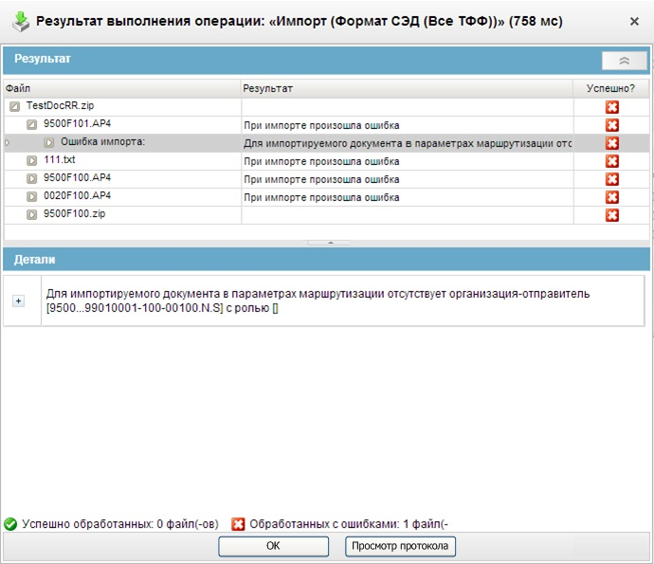
166. Диспетчер задач с результатами импорта файлов
- Пользователь нажимает кнопку «Просмотр протокола», либо пользователь переходит в списковую форму документа «Протокол операций импорта» и открывает на просмотр требуемый экземпляр протокола.
- В отдельном окне открывается визуальная форма документа «Протокол операций импорта».
- Пользователь нажимает кнопку «Печать».
- На экране появляется список шаблонов печати: «Протокол операций импорта (XLS)», «Протокол операций импорта (PDF)».
- Пользователь выбирает шаблон печати. Формируется файл, который сохраняется пользователем в локальном каталоге.
Описание печати протоколов операций импорта из списковой формы:
- Пользователь переходит в пункт меню «Служебные документы – Протокол операций импорта».
- В списковой форме выбирает протоколы для печати.
- На панели инструментов нажимает кнопку «Печать».
- На экране появляется список шаблонов печати: «Протокол операций импорта (XLS)», «Протокол операций импорта (PDF)».
- Пользователь выбирает требуемый шаблон печати.
- Выполняется формирование печатной формы протокола с данными выделенных протоколов.
- Пользователь сохраняет файл в локальном каталоге.
Примечание. Для просмотра протоколов автоматического импорта документов актуален только этот сценарий.
Для работы с документами «Протокол операций импорта» следует перейти в пункт меню «Служебные документы – Протокол операций импорта». Откроется ЭФ списка документов, представленная на рисунке 167.
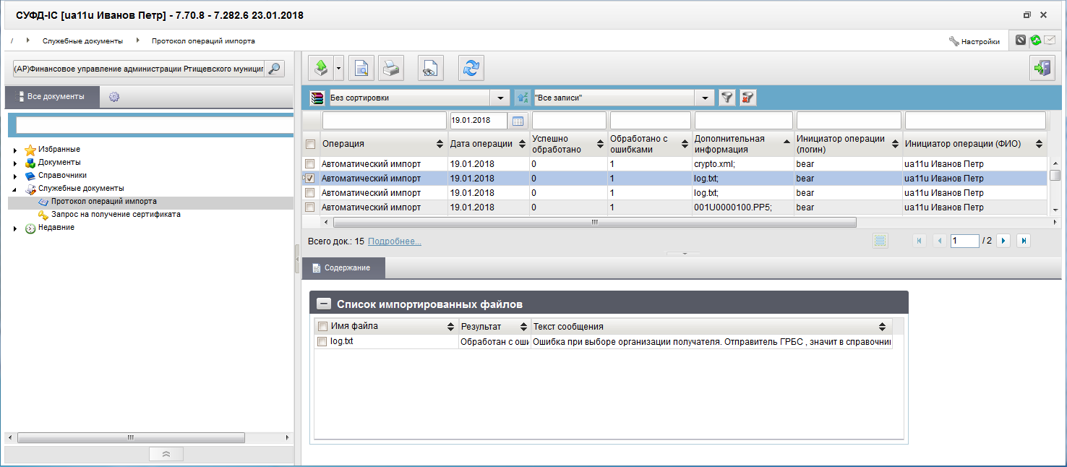
167. ЭФ списка документов «Протокол операций импорта»

Доступные операции
На АРМ АДБ доступны следующие операции над документом:
- экспорт;
- просмотр;
- печать.

Экранная форма документа
ЭФ документа «Протокол операций импорта» представлена на рисунке 168. Форма содержит следующие закладки:
- «Общая информация»;
- «Реквизиты подписей»;
- «Реквизиты подписей (отметка ОрФК)».
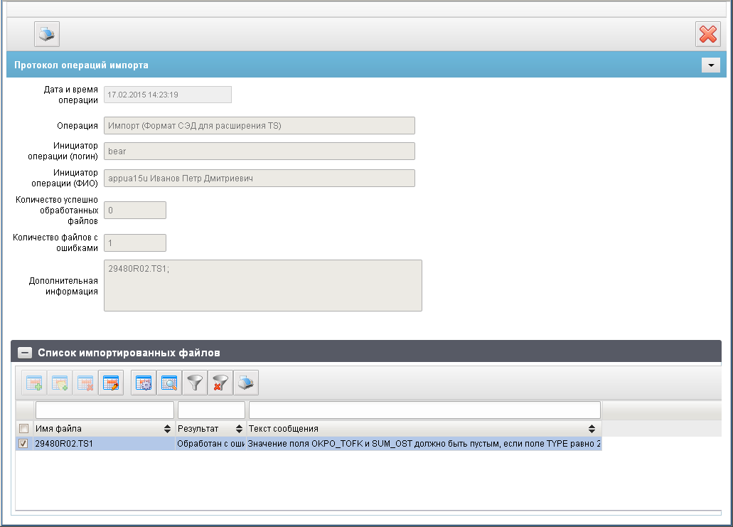
168. ЭФ документа «Протокол операций импорта»
Перечень полей документа «Протокол операций импорта» приведен в таблице 91.
91. Описание полей документа «Протокол операций импорта»
Наименование поля | Описание поля
Дата и время операции | Дата и время выполнения операции в формате: дд.мм.гггг час:мин:сек.  Заполняется автоматически.
Операция | Наименование операции импорта.  Заполняется автоматически.
Инициатор операции (логин) | Системное имя учетной записи (логин).  Заполняется автоматически.
Инициатор операции (ФИО) | Бизнес-имя учетной записи (ФИО).  Заполняется автоматически.
Количество успешно обработанных файлов | Количество успешно обработанных файлов.  Заполняется автоматически.
Количество файлов с ошибками | Количество файлов с ошибками.  Заполняется автоматически.
Дополнительная информация | Список имен проимпортированных файлов за одну операцию импорта. Имена файлов разделяются символом «;».  Заполняется автоматически.
Группа полей «Список импортированных файлов»
Результат | Результат выполнения операции импорта файлов.  Может принимать значения:  - «Обработан успешно» – при импорте без ошибок;  - «Обработан с ошибками» – при импорте с ошибками.  Заполняется автоматически.
Имя файла | Имя импортируемого файла.  Заполняется автоматически.
Текст ошибки | Сообщение об ошибке импорта.  Если ошибок несколько, то сообщения перечисляются через «;» и нумеруются, начиная с 1.  Заполняется автоматически.

СОСТАВИЛИ
Наименование организации, предприятия | Должность  исполнителя | Фамилия, имя,  отчество | Подпись | Дата
OOO «ОТР 2000» | Аналитик | Корнеенко А. С. |  | 25.05.2009

СОГЛАСОВАНО
Наименование организации, предприятия | Должность  исполнителя | Фамилия, имя, отчество | Подпись | Дата

ЛИСТ РЕГИСТРАЦИИ ИЗМЕНЕНИЙ
№  версии док-та | Дата  изменения | Автор  изменений | Изменения
1.0 | 25.05.2009 | Корнеенко А. С. | Начальная версия документа.
1.1 | 08.12.2009 | Корнеенко А. С. | Внесены изменения.
1.2 | 14.12.2009 | Корнеенко А. С. | Внесены изменения по замечаниям IBS.
1.3 | 16.02.2010 | Корнеенко А. С. | Внесены изменения по замечаниям IBS.
1.4 | 25.05.2011 | Перетятько И. В. | Внесены изменения в п. 5.4.2 по PROD-31662 (SUFD-22871).
1.5 | 30.05.2011 | Перетятько И. В. | Внесены изменения в п. 5.4.3 по PROD-32266 (SUFD-23014).
1.6 | 02.06.2011 | Перетятько И. В. | Внесены изменения в п. 5.4.3 по PROD-32265 (SUFD-23224).
1.7 | 09.06.2011 | Перетятько И. В. | Внесены изменения в п. 5.13.1 по SUFD-20552 (SUFD-21276).
1.8 | 09.06.2011 | Перетятько И. В. | Внесены изменения в п. 5.4.4 по SUFD-17301 (SUFD-23469).
1.9 | 09.06.2011 | Перетятько И. В. | Внесены изменения в п. 5.4.2 по PROD-32973 (SUFD-23483).
2.0 | 28.06.2011 | Перетятько И. В. | Внесены изменения в п. 5.4.2 по PROD-36580, PROD-35426 (SUFD-23936).
2.1 | 04.07.2011 | Перетятько И. В. | Внесены изменения в п. 5.4.2 по PROD-34213, PROD-32990 (SUFD-24049, SUFD-24048).
2.2 | 22.07.2011 | Перетятько И. В. | Внесены изменения в п. 5.4.2 по PROD-35713 (SUFD-24353).
2.3 | 25.07.2011 | Перетятько И. В. | Внесены изменения в пп. 5.6.1, 5.6.2 по SUFD-4893 (SUFD-24621).
2.4 | 25.07.2011 | Перетятько И. В. | Внесены изменения в п. 5.13.1 по PROD-36456 (SUFD-24756).
2.5 | 02.08.2011 | Перетятько И. В. | Внесены изменения в п. 5.4.2 по PROD-36763 (SUFD-25065).
2.6 | 25.08.2011 | Перетятько И. В. | Внесены изменения в п. 5.13.1 по SUFD-24890 (SUFD-25307).
2.7 | 27.09.2011 | Перетятько И. В. | Внесены изменения в п. 5.4.4 по SUFD-26671, SUFD-20901 (SUFD-26751).  Внесены изменения в п. 5.4.2 по SUFD-26677, SUFD-20901 (SUFD-26724).
2.8 | 13.10.2011 | Перетятько И. В. | Внесены изменения в п. 5.5.1 по SUFD-26672, SUFD-20901 (SUFD-26717).
2.9 | 20.10.2011 | Перетятько И. В. | Внесены изменения в п. 5.13.1 по PROD-46703 (SUFD-27460).
3.0 | 28.10.2011 | Перетятько И. В. | Внесены изменения в п. 5.4.2 по PROD-48995 (SUFD-27856).
3.1 | 22.11.2011 | Алексеев И. И. | В соответствии с SUFD-27103, SUFD-26799 (SUFD-28771) добавлен п. 5.14.1.  В соответствии с SUFD-29506 (SUFD-29573) актуализирован п. 5.14.1.  В соответствии с SUFD-29117 (SUFD-29209) актуализирован п. 5.4.2.  В соответствии с SUFD-28695 (SUFD-29426) актуализирован п. 5.14.1.  В соответствии с SUFD-29804 актуализирован п. 5.13.1.
3.2 | 26.12.2011 | Алексеев И. И. | В соответствии с SUFD-29510 (SUFD-29814) актуализирован п. 5.4.3.  В соответствии с SUFD-28392 (SUFD-29927) актуализирован п. 5.4.4.
3.3 | 12.01.2012 | Алексеев И. И. | В соответствии с SUFD-23273, SUFD-28085 (SUFD-30443, SUFD-30444) актуализирован п.5.5.1.  В соответствии с SUFD-27228 (SUFD-30133) актуализирован п. 5.4.4.  В соответствии с SUFD-29999 (SUFD-30521) актуализирован п. 5.4.2.  В соответствии с SUFD-26367 (SUFD-30867) актуализирован п. 5.14.1.  В соответствии с SUFD-26766 (SUFD-29087) добавлен п. 5.10.1.  В соответствии с SUFD-27103 (SUFD-29126, SUFD-29575) актуализирован п. 5.14.1.  В соответствии с SUFD-23295 (SUFD-29593) актуализирован п. 5.4.4.
3.4 | 08.02.2012 | Гофман И. Д. | В соответствие с SUFD-24616 (SUFD-28247) изменены скриншоты по всему документу.  В соответствии с SUFD-31090 (SUFD-31288) актуализирован п. 5.4.4.  В соответствии с SUFD-31586 (SUFD-31522) актуализирован п. 5.4.2.
3.5 | 22.02.2012 | Алексеев И. И.  Гофман И. Д. | В соответствии с SUFD-17301 (SUFD-28665, SUFD-32542, SUFD-33367) актуализирован п. Сведения о КБК.  В соответствии с SUFD-28393 (SUFD-32467) актуализирован п. 5.14.1.  В соответствии с SUFD-26367 (SUFD-32783, SUFD-32927, SUFD-33716) актуализирован п. 5.14.1.
3.6 | 31.05.2012 | Алексеев И. И.  Гофман И. Д. | В соответствии с SUFD-31854 (SUFD-34152) актуализирован п. 5.4.1.  В соответствии с SUFD-31854 (SUFD-34154) актуализирован п. 5.4.2.
3.7 | 13.06.2012 | Гофман И. Д. | В соответствии с SUFD-28127 (SUFD-34557) добавлен п. 5.14.3.  В соответствии с SUFD-29592 (SUFD-35027) актуализирован п. 5.4.2.
3.8 | 10.07.2012 | Алексеев И. И. | В соответствии с SUFD-35069 (SUFD-35816) актуализирован п. 5.14.1.
3.9 | 06.08.2012 | Алексеев И. И. | В соответствии с SUFD-28127 (SUFD-36736) удален пункт 4.10.3 «Сведения об организации».
4.0 | 28.08.2012 | Алексеев И. И. | В соответствии с SUFD-33195 (SUFD-35510) актуализирован п. 5.14.1.
4.1 | 17.10.2012 | Алексеев И. И. | В соответствии с FTAS-158804 (SUFD-38220) добавлен подпункт «Работа с предварительными отчетами» в п. 5.11.2.
4.2 | 21.11.2012 | Алексеев И. И. | В соответствии с SUFD-36141 (SUFD-39188) актуализирован пункт 5.6.1.  В соответствии с SUFD-36951 (SUFD-39759) актуализирован п. 5.4.2.
4.3 | 29.11.2012 | Алексеев И. И. | В соответствии с SUFD-34750 (SUFD-40074) актуализирован п.5.5.1.  В соответствии с SUFD-38370 (SUFD-40075) актуализирован п. 5.7.1.
4.4 | 11.12.2012 | Алексеев И. И. | В соответствии с SUFD-34509 (SUFD-38112) актуализирован п. 5.4.2.  В соответствии с SUFD-40714 (SUFD-41135) актуализирован п. 5.14.1.
4.5 | 09.01.2013 | Алексеев И. И. | В соответствии с SUFD-17301 (SUFD-41135) актуализирован п. 5.6.2.  В соответствии с SUFD-38372 (SUFD-41517) актуализирован п. 5.14.1.
4.6 | 07.03.2013 | Алексеев И. И.  Дорофеев И. И. | В соответствии с SUFD-17301 (SUFD-43152) актуализирован п. 5.3.1.  В соответствии с SUFD-42809 (SUFD-43325) актуализирован п. 5.3.1.  В соответствии с SUFD-41585 (SUFD-42848) актуализирован п. 5.14.1.  В соответствии с SUFD-38460 (SUFD-43091) актуализирован п. 5.4.8.
4.7 | 07.05.2013 | Дорофеев И. И. | В соответствии с SUFD-40848 (SUFD-43498) актуализирован п. 5.14.1.  В соответствии с SUFD-42890 (SUFD-43647) актуализирован п. 5.3.3.  В соответствии с SUFD-43139 (SUFD-44925) актуализирован п. 5.11.3.
4.8 | 19.06.2013 | Алексеев И. И.  Дорофеев И.И. | В соответствии с SUFD-23893 (SUFD-44911) изменён п.5.12.1 и добавлены пп. 5.14.4, 5.14.5.  В соответствии с SUFD-45444 (SUFD-45556) изменён п. 5.6.2  В соответствии с SUFD-45356 (SUFD-45461) изменён п. 5.6.2.  В соответствии с SUFD-46255 (SUFD-46614) актуализирован п. 5.4.4.
4.9 | 20.08.2013 | Дорофеев И.И.  Алексеев И.И. | В соответствии с SUFD-46986 (SUFD-47388) актуализирован п. 5.6.1.  В соответствии с SUFD-46985 (SUFD-47389) актуализирован п. 5.6.2.  В соответствии с SUFD-44411, SUFD-47686 (SUFD-48009) актуализирован п. 5.11.3.  В соответствии с SUFD-46464, SUFD-47259 (SUFD-48495, SUFD-48864) актуализирован п. 5.11.3.  В соответствии с SUFD-38924 (SUFD-48862) актуализирован п. 5.4.2.  В соответствии с SUFD-46240 (SUFD-48863) актуализирован п. 5.4.2.
5.0 | 24.11.2013 | Дорофеев И.И. | В соответствии с SUFD-43139 (SUFD-50018) актуализирован п. 5.4.1.  В соответствии с SUFD-50401 (SUFD-50757) актуализирован п. 5.4.4.  В соответствии с SUFD-50429 (SUFD-50758) актуализирован п. 5.4.2.  В соответствии с SUFD-43176 (SUFD-51102, SUFD-51104) актуализирован пп. 5.4.3, 5.4.8.  В соответствии с SUFD-43216 (SUFD-50759, SUFD-50763) актуализирован пп. 5.4.1, 5.11.3.  В соответствии с SUFD-51608, SUFD-51135 (SUFD-52115) актуализирован п. 5.14.1.
5.1 | 14.01.2014 | Дорофеев И.И. | В соответствии с SUFD-51561, SUFD-48798 (SUFD-52402) добавлен п. 5.2.1.  В соответствии с SUFD-50514, SUFD-43216 (SUFD-50763) актуализирован п. 5.11.3.  В соответствии с SUFD-53195, SUFD-52637 (SUFD-53416) актуализирован п. 5.4.8.  В соответствии с SUFD-53256, SUFD-50501 (SUFD-53554) добавлен п. 5.14.3.  В соответствии с SUFD-53962, SUFD-53254 (SUFD-54132) актуализирован п. 5.4.4.
5.2 | 29.01.2014 | Дорофеев И.И. | В соответствии с SUFD-51262, SUFD-48995 (SUFD-54245) добавлен п. 5.9.1.
5.3 | 03.03.2014 | Дорофеев И.И. | В соответствии с SUFD-55822, SUFD-55754 (SUFD-56411) актуализирован п. 5.11.3.  В соответствии с SUFD-55247, SUFD-43204 (SUFD-56420) актуализирован п. 5.14.5.  В соответствии с SUFD-55269, SUFD-50501 (SUFD-56422) актуализирован п. 5.14.3.
5.4 | 02.04.2014 | Дорофеев И.И. | В соответствии с SUFD-56300, SUFD-50994 (SUFD-57439) добавлен п. 5.10.2.  В соответствии с SUFD-57321, SUFD-55432 (SUFD-57537) актуализирован п. 5.14.3.  В соответствии с SUFD-56513, SUFD-54478 (SUFD-57541) актуализирован п. 5.4.4.
5.5 | 16.05.2014 | Дорофеев И.И. | В соответствии с SUFD-58108, SUFD-48213 (SUFD-58491) актуализирован п. 5.13.1.  В соответствии с SUFD-57883, SUFD-47474 (SUFD-58853) удален ЭД «Произвольный документ».  В соответствии с SUFD-58718, SUFD-54765 (SUFD-58986) актуализирован п. 5.14.1.  В соответствии с SUFD-51266, SUFD-53183 (SUFD-59341) добавлены пп. 5.8 и 5.9.1.  В соответствии с SUFD-58230, SUFD-55719 (SUFD-59348) актуализирован п. 5.14.1.  В соответствии с SUFD-59496, SUFD-57746 (SUFD-59673) актуализирован п. 5.4.2.
5.6 | 04.08.2014 | Соколова Н.В. | В соответствии с SUFD-58672 (SUFD-62245) актуализирован п. 5.9.1, удален п. 5.5.3.  В соответствии с SUFD-51777 (SUFD-62315) актуализирован п. 5.11.2.
5.7 | 27.08.2014 | Соколова Н.В. | В соответствии с SUFD-60745 (SUFD-63039) актуализирован п. 5.11.1.  В соответствии с SUFD-60471 (SUFD-63694, SUFD-63693, SUFD-63692) актуализирован п. 5.9.1.  В соответствии с SUFD-32906 (SUFD-63006) добавлен п. 5.15.
5.8 | 29.09.2014 | Соколова Н.В. | В соответствии с SUFD-44599, SUFD-61914 (SUFD-65575, SUFD-64793) актуализирован п.5.5.1.
5.9 | 21.10.2014 | Соколова Н.В. | В соответствии с SUFD-62925 (SUFD-65810) добавлен п. 5.10.3.
6.0 | 07.11.2014 | Соколова Н.В. | В соответствии с SUFD-65482 (SUFD-66977) актуализирован 5.4.3.
6.1 | 04.12.2014 | Соколова Н.В. | В соответствии с RFC-10554, SUFD-66055 (SUFD-67800) актуализирован п. 5.13.1.  В соответствии с SUFD-53914 (SUFD-68142) актуализирован п. 5.2.1.
6.2 | 18.12.2014 | Соколова Н.В. | В соответствии с SUFD-62120 (SUFD-68122) актуализированы пп. 5.3.1, 5.3.2.
6.3 | 28.01.2015 | Соколова Н.В. | В соответствии с SUFD-67688 (SUFD-70108) актуализирован п. 5.5.1.
6.4 | 11.02.2015 | Соколова Н.В. | В соответствии с RFC-17980 актуализированы пп. 5.3.1, 5.3.2.  В соответствии с SUFD-61413 (SUFD-70647) актуализирован п. 5.11.3.
6.5 | 12.03.2015 | Соколова Н.В. | В соответствии с SUFD-66101 (SUFD-71268, SUFD-71269) добавлены пп. 5.12.1, 5.12.2.  В соответствии с SUFD-62625 (SUFD-71508, SUFD-71509, SUFD-71511) актуализирован п. 5.11.2.
6.6 | 10.04.2015 | Соколова Н.В. | В соответствии с SUFD-72690 (SUFD-67173) актуализирован п. 5.4.2.
6.7 | 23.04.2015 | Соколова Н.В.  Алексеев И.И. | В соответствии с SUFD-66154 (SUFD-73066; SUFD-73063) добавлен п. 5.7.2; актуализированы пп. 5.4.2, 5.4.3, 5.4.4, 5.4.8, 5.5.1.  В соответствии с SUFD-71730 (SUFD-73504) актуализирован п. 5.2.1.
6.8 | 08.05.2015 | Алексеев И.И. | В соответствии с SUFD-64668 (SUFD-73827) актуализирован п. 5.4.2.
6.9 | 29.05.2015 | Соколова Н.В. | В соответствии с SUFD-72352 (SUFD-74685) актуализирован п. 5.4.4.
7.0 | 01.07.2015 | Соколова Н.В. | В соответствии с SUFD-75472 (SUFD-75511) актуализирован п. 5.10.3.  В соответствии с SUFD-75587 (SUFD-75895) актуализирован п. 5.7.2.  В соответствии с SUFD-63544 (SUFD-76047, SUFD-76048) добавлены пп. 5.7.4, 5.9.5.  В соответствии с SUFD-73911 (SUFD-76224) актуализирован п. 5.4.2.
7.1 | 18.08.2015 | Соколова Н.В. | В соответствии с SUFD-76183 (SUFD-77615) актуализирован п. 5.4.1.  В соответствии с SUFD-77730 (SUFD-78217) актуализирован п. 5.2.1.
7.2 | 16.10.2015 | Соколова Н.В. | В соответствии с SUFD-76250 (SUFD-78960) актуализирован п. 5.14.3.  В соответствии с SUFD-66503 (SUFD-79498) актуализирован п. 5.5.1.  В соответствии с SUFD-78253 (SUFD-80427) актуализирован п. 5.2.1.  В соответствии с RFC-30272 актуализирован п. 5.9.5.
7.3 | 10.12.2015 | Соколова Н.В. | В соответствии с SUFD-80476 (SUFD-81256) актуализирован п. 5.2.1.  В соответствии с SUFD-79739 (SUFD-82205) актуализирован п. 5.4.4.
7.4 | 25.02.2016 | Соколова Н.В.  Иванова Н. Ю.  Алексеев И. И. | В соответствии с SUFD-79739 (SUFD-82250, SUFD-82226, SUFD-82228) актуализированы пп. 5.2.1, 5.4.2, 5.4.3.  В соответствии с SUFD-82190 (SUFD-84981) актуализирован п. 5.4.2.  В соответствии с SUFD-68252 (SUFD-85295) актуализирован п. 5.15.1.
7.5 | 22.03.2016 | Соколова Н. В. | В соответствии с SUFD-84677 (SUFD-85862) актуализирован п. 5.11.3.
7.6 | 10.05.2016 | Алексеев И. И. | В соответствии с SUFD-87484 (SUFD-87609) актуализирован п. 5.13.1.
7.7 | 24.08.2016 | Соколова Н. В. | В соответствии с SUFD-86127 (SUFD-89162) актуализирован п. 5.13.1.  В соответствии с SUFD-70868 (SUFD-88885) актуализирован п. 5.4.2.  В соответствии с RFC-42713 отредактированы наименования системных констант.
7.8 | 03.11.2016 | Соколова Н. В. | В соответствии ACCEPT-59761 актуализирован п. 2.2.
7.9 | 05.12.2016 | Тяпкина О. В.  Соколова Н. В. | Внесены редакционные правки, предусмотренные государственным контрактом № УФТ-57/2016 от 14.11.2016.  В соответствии с SUFD-91434 (SUFD-92882, SUFD-92902) актуализированы пп. 5.6.1, 5.6.2.
8.0 | 05.05.2017 | Соколова Н. В. | В соответствии с SUFD-92332 (SUFD-95202) актуализирован п. 5.13.1.  В соответствии с SUFD-80395 (SUFD-94147) актуализированы пп. 5.4.2, 5.4.3, 5.4.4, 5.4.8, 5.5.1.  В соответствии с SUFD-94928 (SUFD-96416) актуализированы пп. 5.4.2, 5.4.4, 5.5.1.  В соответствии с SUFD-94118 (SUFD-95406) актуализирован п. 5.11.4.  В соответствии с RFC-47724, FTAS-380009 (FTAS-381002) актуализирован п. 5.2.1.  В соответствии с SUFD-91900 (SUFD-96758) актуализированы пп. 5.4.1, 5.4.3.  В соответствии с SUFD-93224 (SUFD-96922) актуализирован п. 5.11.3.  В соответствии с SUFD-77296 (SUFD-96807) актуализированы пп. 5.9.5, 5.11.3.
8.1 | 31.05.2017 | Соколова Н. В. | В соответствии с SUFD-97132 (SUFD-98070) актуализирован п. 5.2.1.  В соответствии с SUFD-90050 (SUFD-98066) актуализирован п. 5.9.5.  В соответствии с SUFD-95511 (SUFD-98073) актуализирован п. 5.11.4.
8.2 | 10.07.2017 | Сармосова А. В. | Внесены изменения по требованиям к развитию ППО АСФК, предусмотренные государственным контрактом № ФКУ0240/06/2017 от 15.06.2017.  В соответствии с SUFD-99095 (SUFD-99331) актуализирован п. 5.8.3.
8.3 | 13.09.2017 | Сармосова А. В. | В соответствии с SUFD-98947 (SUFD-99749) актуализирован п. 5.9.5  В соответствии с SUFD-92279 (SUFD-99704) актуализирован п. 5.5.1  В соответствии с SUFD-100110 (SUFD-100749) актуализирован п. 5.8.4.  В соответствии с RFC-56333 актуализирован п. 5.9.4.  В соответствии с SUFD-100245 (SUFD-101354) актуализирован п. 5.13.1
8.4 | 26.09.2017 | Сармосова А. В. | В соответствии с SUFD-100467 (SUFD-101595) добавлен п. 5.9.3
8.5 | 25.10.2017 | Сармосова А. В. | В соответствии с SUFD-96989 (SUFD-101962) актуализирован п. 5.5.1.
8.6 | 29.11.2017 | Сармосова А. В. | В соответствии с SUFD-96951 (SUFD-101956) добавлен п. 5.4.2.
8.7 | 21.12.2017 | Сармосова А. В. | В соответствии с SUFD-101357 (SUFD-103961) актуализирован п. 5.13.1.  В соответствии с SUFD-103160 (SUFD-104626) актуализирован п. 5.4.4.  В соответствии с SUFD-102533 (SUFD-103636) актуализирован п. 5.10.3.
8.8 | 02.02.2018 | Сармосова А. В. | В соответствии с SUFD-105239 (SUFD-105665) актуализирован п. 5.15.1.  В соответствии с SUFD-102859 (SUFD-105789) актуализирован п. 5.4.3.
8.9 | 21.03.2018 | Сармосова А. В. | В соответствии с SUFD-63544 (SUFD-106556) актуализирован п. 5.8.4.  В соответствии с SUFD-100866 (SUFD-107062) актуализированы пп. 5.9.2, 5.8.4, 5.9.5.
9.0 | 27.03.2018 | Сармосова А. В. | В соответствии с SUFD-100763 (SUFD-107310) актуализирован п. 5.8.4.
9.1 | 27.04.2018 | Сармосова А. В. | В соответствии с SUFD-107345 (SUFD-108259) актуализированы пп. 5.9.3, 5.9.4, 5.9.5.
9.2 | 13.07.2018 | Сармосова А. В. | В соответствии с SUFD-103219 (SUFD-109256) актуализирован п. 5.4.4.  В соответствии с SUFD-109202 (SUFD-109583) актуализирован п. 5.9.3.  В соответствии с SUFD-84355 (SUFD-109255) актуализирован п. 5.13.1.
9.3 | 01.10.2018 | Сармосова А. В. | В соответствии с SUFD-104431 (SUFD-110920) актуализирован п. 5.4.4.  В соответствии с SUFD-107824 (SUFD-111200) актуализирован п. 5.4.4.  В соответствии с SUFD-109272 (SUFD-111515) добавлен п. 5.1.1.
9.4 | 31.10.2018 | Сармосова А. В. | В соответствии с SUFD-98924 (SUFD-112335) актуализирован п. 5.4.2.  В соответствии с SUFD-107689 (SUFD-112378) актуализирован п. 5.9.5.
9.5 | 22.03.2019 | Сармосова А. В. | В соответствии с SUFD-110473 (SUFD-115279) актуализирован п. 5.4.2.  В соответствии с SUFD-110823 (SUFD-115280) актуализирован п. 5.4.4. Внесены изменения по замечаниям ФК к доработке SUFD-110823.  В соответствии с SUFD-112840 (SUFD-115802) актуализирован п. 5.5.1.
09.06 | 30.09.2019 | Сармосова А. В. | Внесены изменения по требованиям к развитию ППО АСФК, предусмотренные государственным контрактом № ФКУ0264/09/2019/РИС от 16.09.2019.
10.00 | 15.10.2019 | Сармосова А. В. | Государственный контракт № ФКУ0264/09/2019/РИС от 16.09.2019 (1 период).  В соответствии с SUFD-116699 (SUFD-118146) актуализирован п. 5.4.2.  В соответствии с SUFD-113075 (SUFD-115803) добавлен п. 5.11.5.  В соответствии с SUFD-119545 (SUFD-120054) актуализирован п. 5.11.5.  В соответствии с RFC-98354 актуализирован п. 5.4.2.
11.00 | 20.11.2019 | Сармосова А. В. | Государственный контракт № ФКУ0264/09/2019/РИС от 16.09.2019 (2 период). Версия ППО АСФК 32.3.0.  В соответствии с SUFD-119976 (SUFD-120464) актуализирован п. 5.11.5.
12.00 | 14.07.2020 | Сармосова А. В. | Государственный контракт № ФКУ0168/06/2020/РИС от 05.06.2020. Версия ППО АСФК 32.4.0.  В соответствии с SUFD-120773 (SUFD-120914) актуализированы пп. 5.4.2, 5.11.5.  В соответствии с SUFD-124354 (SUFD-125360) актуализирован п. 5.4.2.
12.01 | 16.08.2020 | Галкина Г. С. | Внесены изменения по требованиям, предусмотренным Государственным контрактом № ФКУ0168/06/2020/РИС от 05.06.2020. Версия ППО АСФК 32.4.0.
13.00 | 20.08.2020 | Божкова Н. А. | Внесены изменения по требованиям к развитию ППО АСФК, предусмотренные государственным контрактом № ФКУ0173/06/2020/РИС от 09.06.2020 (1-й период работ по развитию Автоматизированной системы Федерального казначейства). Версия ППО АСФК 32.5.0.
14.00 | 07.10.2020 | Сармосова А.В. | Внесены изменения по требованиям, предусмотренным государственным контрактом № ФКУ0173/06/2020/РИС от 09.06.2020 (1-й период работ по развитию Автоматизированной системы Федерального казначейства). Версия ППО АСФК 32.5.0.  В соответствии с SUFD-124575 (SUFD-124950) актуализированы пп. 5.4.4.  В соответствии с SUFD-124353 (SUFD-124977) актуализирован п. 5.4.3.
14.01 | 22.03.2021 | Сармосова А.В. | Актуализирован в связи с изменением номера версии ППО АСФК в период проведения опытной эксплуатации в рамках 1-го периода работ Государственного контракта ФКУ0173/06/2020/РИС от 09.06.2020. Версия ППО АСФК 32.6.0.  В соответствии с SUFD-122415 (SUFD-126033) актуализирован п. 5.1.2.  В соответствии с SUFD-124577 (SUFD-125366) актуализированы пп. 5.5.1, 5.7.1, 5.11.3.  В соответствии с SUFD-125895 (SUFD-126176) актуализирован п. 5.4.2.
15.00 | 07.04.2021 | Сармосова А.В. | Версия ППО АСФК 32.7.0.  В соответствии с SUFD-127200 (SUFD-128431) актуализированы пп. 5.4.2, 5.4.4, 5.5.1.

